Приложение № 6

УТОЧНЕННОЕ ОПИСАНИЕ ГРАНИЦ ОХОТНИЧЬИХ УГОДИЙ АСТРАХАНСКОЙ ОБЛАСТИ, С УКАЗАНИЕМ ИХ ПЛОЩАДЕЙ

Ахтубинский муниципальный район

Астраханская Региональная Общественная Организация «Областное общество охотников и рыболовов»

охотничье угодье «Ахтубинское»
(межрайонное охотничье угодье в границах Ахтубинского и Черноярского районов)

Северная: от точки 1 (координаты: 48°28'3,289" 45°36'11,893") на середине р. Волга граница идет в восточном направлении по прямой линии до точки 2 (координаты: 48°28'3,979" 45°36'17,308") на левом берегу р. Волга в 0,5 км юго-восточнее устья ер. Коршевитый, далее в северо-восточном направлении по полевой дороге через с. Садовое до пересечения с автодорогой 12 ОП РЗ 12Н 011 «Капустин Яр - Садовое» в точке 3 (координаты: 48°28'13,407" 45°36'40,489"), далее в северо-восточном направлении по автодороге 12 ОП РЗ 12Н 011 «Капустин Яр - Садовое» через с. Капустин Яр до её пересечения с автодорогой 12 ОП РЗ 12Р 001 «Волгоград - Астрахань» в точке 4 (координаты: 48°33'39,216" 45°45'43,115").
Восточная: от точки 4 (координаты: 48°33'39,216" 45°45'43,115") пересечения автодорог 12 ОП РЗ 12Р 001 «Волгоград - Астрахань» и 12 ОП РЗ 12Н 011 «Капустин Яр - Садовое» граница идет в юго-восточном направлении по автодороге 12 ОП РЗ 12Р 001 «Волгоград - Астрахань» через с. Капустин Яр, с. Солянка, с. Пологое Займище, с. Покровка, г. Ахтубинск, с. Успенка, с. Батаевка, с. Рождественка, с. Ново-Николаевка, с. Пироговка, с. Золотуха до примыкания к ней автодороги 12 ОП РЗ 12Н 009 «Подъезд к с. Золотуха от автодороги Волгоград - Астрахань» в точке 5 (координаты: 47°48'34,705" 46°43'54,752").
Южная: от точки 5 (координаты: 47°48'34,705" 46°43'54,752") примыкания к автодороге 12 ОП РЗ 12Р 001 «Волгоград - Астрахань» автодороги 12 ОП РЗ 12Н 009 «Подъезд к с. Золотуха от автодороги Волгоград - Астрахань» граница идет в юго-западном направлении по прямой линии 1,6 км до точки 6 (координаты: 47°48'6,196" 46°42'53,777") у паромной переправы на левом берегу р. Ахтуба, далее в юго-западном направлении по прямой линии 8,1 км до пересечения с административной границей Ахтубинского и Енотаевского районов в точке 7 (координаты: 47°45'45,936" 46°37'19,699").
Западная: от точки 7 (координаты: 47°45'45,936" 46°37'19,699") на административной границе Ахтубинского и Енотаевского районов граница идет в северо-западном направлении по административной границе Ахтубинского и Енотаевского районов до точки на середине р. Волга точка 8 (координаты: 47°51'51,852" 46°18'8,190"), далее в северо-западном направлении посередине течения р. Волга (включая о. Лыгинский) до точки 9 (координаты: 47°53'54,883" 46°14'54,942") на смежной административной границе Ахтубинского и Черноярского районов, далее в северо-западном направлении по административной границе Ахтубинского и Енотаевского районов до места пересечения административных границ Ахтубинского, Енотаевского и Черноярского районов, далее в северо-западном направлении по административной границе Черноярского и Ахтубинского районов до пересечения с р. Герасимовка в точке 10 (координаты: 48°0'11,489" 46°17'4,493") далее в северо-западном направлении посередине течения русла р. Герасимовка до истока р. Герасимовка на р. Волга в точке 11 (координаты: 48°7'33,903" 46°11'0,614"), далее в северо-западном направлении по левому берегу р. Волга, включая о. Воловий, до точки 12 (координаты: 48°25'43,310" 45°38'28,917") на левом берегу р. Волга у урочища Хайдуково, далее в северо-западном направлении по прямой линии до точки 13 (координаты: 48°25'46,840" 45°38'13,788") на середине р. Волга, далее в северо-западном направлении посередине течения русла р. Волга включая о. Вязовой до точки 1 (координаты: 48°28'3,289" 45°36'11,893")
Площадь охотничьего угодья в вышеописанных границах за вычетом земель, земельных участков, правовой режим которых не допускает осуществление видов деятельности в сфере охотничьего хозяйства и которые не подлежат включению в состав охотничьих угодий, составляет
137,291 тыс. га.
К землям, земельным участкам, правовой режим которых не допускает осуществление видов деятельности в сфере охотничьего хозяйства и которые не подлежат включению в состав охотничьего угодья относятся:
- земли сельскохозяйственного назначения: N 558, N 559, N 560, N 561, N 562, N 563, N 564, N 565, N 566, N 567, N 568, N 569, N 570, N 571, N 572, N 573, N 574, N 575, N 576, N 577, N 578, N 579, N 580, N 581, N 774;
- земли населенных пунктов: город Ахтубинск, зимовка Новенькая, кордон Обливки, село Батаевка, село Болхуны, село Дмитриевка, село Золотуха, село Капустин Яр, село Ново-Николаевка, село Пироговка, село Покровка, село Пологое Займище, село Рождественка, село Садовое, село Сокрутовка, село Солянка, село Успенка, хутор Бутырки, хутор Громов, хутор Дубовый, хутор Дуюнов, хутор Клочков, хутор Кононенко, хутор Корочин, хутор Рогозин, хутор Сокорь;
- земли населенных пунктов, за границами: N 236, N 238, N 239;
- земли промышленности, энергетики, транспорта, связи, радиовещания, телевидения, информатики, земли для обеспечения космической деятельности, земли обороны, безопасности и земли иного специального назначения:
- земли энергетики: N 15;
- земли транспорта: N 18, N 19;
- земли обороны и безопасности: N 75, N 97;
- земли особо охраняемых территорий и объектов:
- земли рекреационного назначения: N 161, N 162, N 163, N 164, N 78;
- земли лесного фонда, земли водного фонда и земли запаса:
- городские леса: городские леса города Ахтубинска;
- земли лесов, расположенные в лесопарковых зонах: Левобережное лесничество Болхунское участковое лесничество, Левобережное лесничество Капустиноярское участковое лесничество, Левобережное лесничество Петропавловское участковое лесничество.
Информация о наличии земель, земельных участков, правовой режим которых не допускает осуществление видов деятельности в сфере охотничьего хозяйства и которые не подлежат включению в состав охотничьих угодий представлена в Приложении 6.1 Схемы.

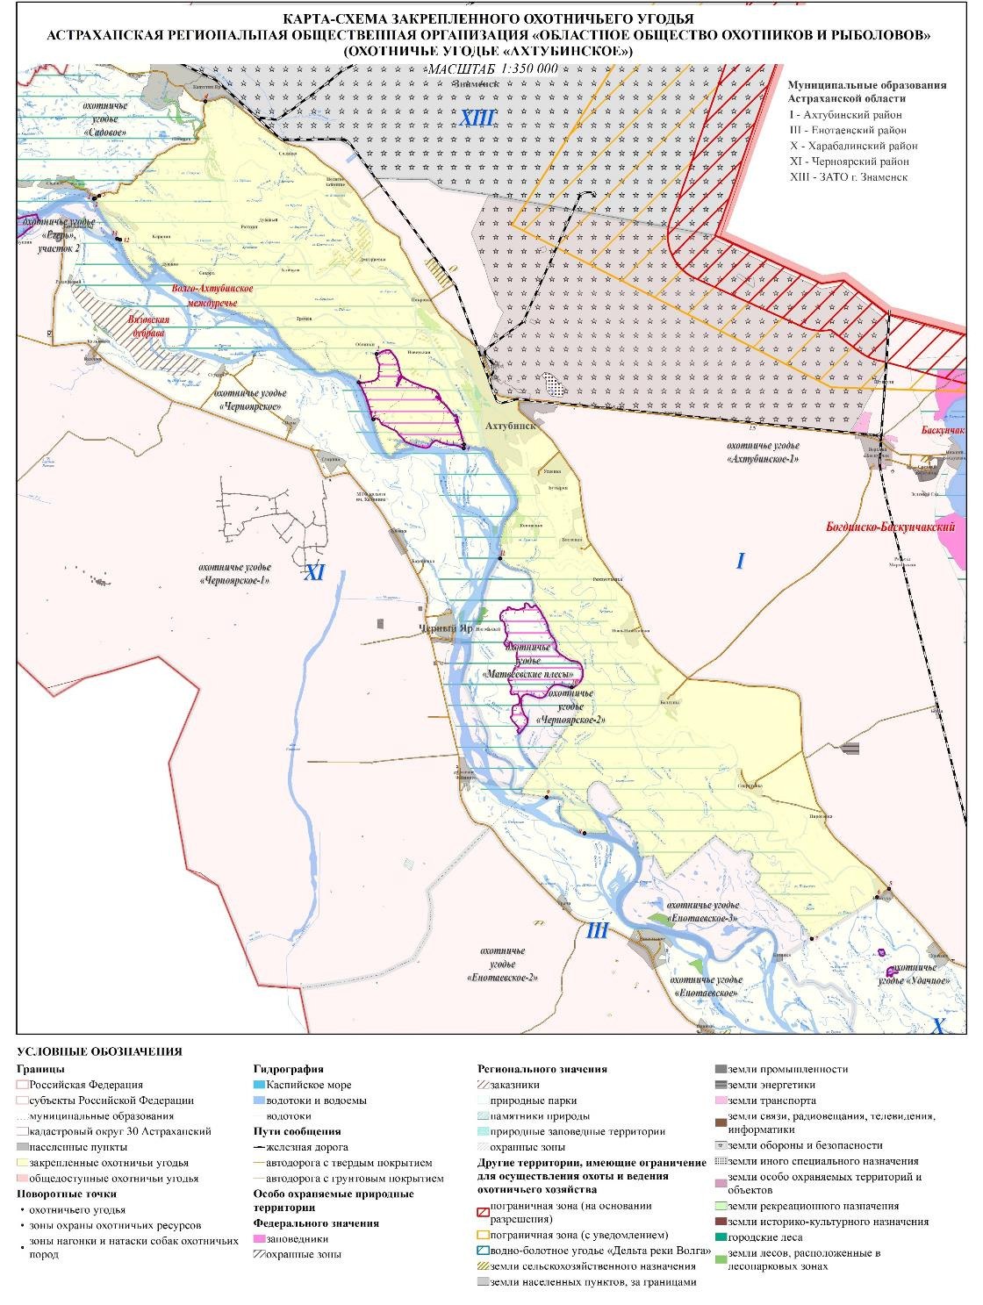

Знаменское местное отделение Военно-охотничьего общества Северо-Кавказского военного округа-Межрегиональной спортивной общественной организации

охотничье угодье «Садовое»
(межрайонное охотничье угодье в границах Ахтубинского и Черноярского районов)

Северная: от точки 1 (координаты: 48°33'2,292" 45°21'27,108") смежеств административных границ Ахтубинского, Черноярского районов Астраханской области и Ленинского района Волгоградской области граница идет в северо-восточном направлении по административной границе Ахтубинского района Астраханской области и Ленинского района Волгоградской области до точки 2 (координаты: 48°37'18,852" 45°38'39,880") смежества административных границ Ахтубинского района, ЗАТО г. Знаменск Астраханской области и Волгоградской области.
Восточная: от точки 2 (координаты: 48°37'18,852" 45°38'39,880") смежества административных границ Ахтубинского района, ЗАТО
г. Знаменск Астраханской области и Волгоградской области граница идет в юго-восточном направлении по смежной административной границе Ахтубинского района и ЗАТО г. Знаменск до точки 3 (координаты: 48°31'24,334" 45°52'53,327"), далее в южном направлении по прямой линии до пересечения ер. Солянка с автодорогой 12 ОП РЗ 12Р 001 «Волгоград - Астрахань» в точке 4 (координаты: 48°31'14,866" 45°52'53,068").
Южная: от точки 4 (координаты: 48°31'14,866" 45°52'53,068") на пересечении ер. Солянка с автодорогой 12 ОП РЗ 12Р 001 «Волгоград - Астрахань» граница идет в северо-западном направлении по автодороге 12 ОП РЗ 12Р 001 «Волгоград - Астрахань» через с. Солянка, с. Капустин Яр до пересечения с автодорогой 12 ОП РЗ 12Н 011 «Капустин Яр - Садовое» в точке 5 (координаты: 48°33'39,216" 45°45'43,115"), далее в юго-западном направлении по автодороге 12 ОП РЗ 12Н 011 «Капустин Яр - Садовое» до пересечения с полевой дорогой в точке 6 (координаты: 48°28'13,407" 45°36'40,489"), далее в юго-западном направлении по полевой дороге через с. Садовое до точки 7 (координаты: 48°28'3,979" 45°36'17,308") на левом берегу р. Волга в 0,5 км юго-восточнее устья ер. Коршевитый, далее в юго-западном направлении по прямой линии до точки 8 (координаты 48°28'3,289" 45°36'11,893") на середине течения русла р. Волга, далее в юго-западном направлении по середине русла р. Волга до точки 9 (координаты: 48°27'8,223" 45°31'17,941") в ухвостье о. Саралевский, далее в северо-западном направлении по правому берегу ст. Волга до точки у приверха о. Саралевский точка 10 (координаты: 48°28'16,100" 45°23'19,708").
Западная: от точки 10 (координаты: 48°28'16,100" 45°23'19,708") у приверха о. Саралевский на р. Волга граница идет в северо-западном направлении по прямой линии до поворотной точки 11 (координаты: 48°28'24,661" 45°23'2,279") административных границ Черноярского района Астраханской области и Ленинского района Волгоградской области на р. Волга, далее в северо-восточном направлении по административной границе Черноярского района Астраханской области и Ленинского района Волгоградской области до точки 12 (координаты: 48°29'34,585" 45°24'56,505") смежества с административной границей Ахтубинского района, далее в северо-западном направлении по административной границе Ахтубинского и Черноярского районов до точки 1 (координаты: 48°33'2,292" 45°21'27,108") смежества административных границ Ахтубинского, Черноярского районов Астраханской области и Ленинского района Волгоградской области.
Площадь охотничьего угодья в вышеописанных границах за вычетом земель, земельных участков, правовой режим которых не допускает осуществление видов деятельности в сфере охотничьего хозяйства и которые не подлежат включению в состав охотничьих угодий, составляет
32,892 тыс. га.
К землям, земельным участкам, правовой режим которых не допускает осуществление видов деятельности в сфере охотничьего хозяйства и которые не подлежат включению в состав охотничьего угодья относятся:
- земли сельскохозяйственного назначения: N 303, N 304;
- земли населенных пунктов: село Капустин Яр, село Садовое, хутор Камнев, хутор Лопин, хутор Никонов, хутор Стасов, хутор Токарев;
- земли населенных пунктов, за границами: N 237;
- земли особо охраняемых территорий и объектов:
- земли рекреационного назначения: N 198, N 79;
- земли лесного фонда, земли водного фонда и земли запаса:
- земли лесов, расположенные в лесопарковых зонах: Левобережное лесничество Капустиноярское участковое лесничество, Правобережное лесничество Солодниковское участковое лесничество.
Информация о наличии земель, земельных участков, правовой режим которых не допускает осуществление видов деятельности в сфере охотничьего хозяйства и которые не подлежат включению в состав охотничьих угодий представлена в Приложении 6.1 Схемы.

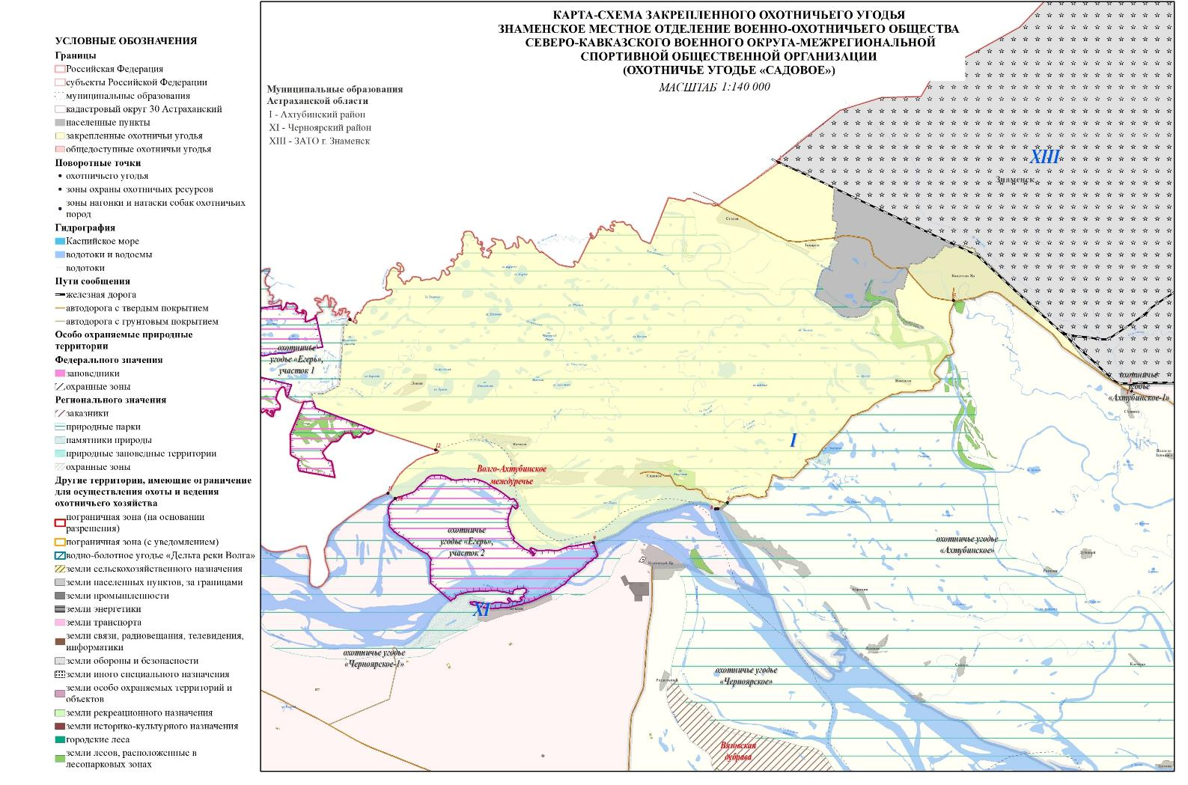
Знаменское местное отделение Военно-охотничьего общества Северо-Кавказского военного округа-Межрегиональной спортивной общественной организации

охотничье угодье «Удачное»
(межрайонное охотничье угодье в границах Ахтубинского, Енотаевского и Харабалинского районов)

Северная: от точки 1 (координаты: 47°44'30,886" 46°34'20,834") на левом берегу р. Волга у истока р. Цаган-Аман, далее в северо-восточном направлении по прямой линии через с. Козинка до точки 2 (координаты: 47°48'1,946" 46°42'44,690") у паромной переправы на левом берегу р. Ахтуба, далее в северо-восточном направлении по прямой линии через с. Золотуха до точки 3 (координаты: 47°48'34,705" 46°43'54,752") примыкания к автодороге 12 ОП РЗ 12Р 001 Автодорога Волгоград - Астрахань автодороги 12 ОП РЗ 12Н 009 Подъезд к с. Золотуха от автодороги Волгоград - Астрахань.
Восточная: от точки 3 (координаты: 47°48'34,705" 46°43'54,752") примыкания автодороги 12 ОП РЗ 12Н 009 Подъезд к с. Золотуха от автодороги Волгоград – Астрахань к автодороге 12 ОП РЗ 12Р 001 Автодорога Волгоград – Астрахань, далее в юго-восточном направлении по автодороге 12 ОП РЗ 12Р 001 Автодорога Волгоград – Астрахань через с. Золотуха, с. Удачное, п. Верблюжий, с. Михайловка, п. Бугор до точки 4 (координаты: 47°33'43,826" 46°55'15,792") съезда на ул. Садовая п. Бугор.
Южная: от точки 4 (координаты: 47°33'43,826" 46°55'15,792") съезда на ул. Садовая п. Бугор с автодороги 12 ОП РЗ 12Р 001 Автодорога Волгоград – Астрахань, далее в юго-западном направлении по прямой линии до точки 5 (координаты: 47°33'30,065" 46°54'41,234") у паромной переправы на левом берегу р. Ахтуба у п. Бугор.
Западная: от точки 5 (координаты: 47°33'30,065" 46°54'41,234") у паромной переправы на левом берегу р. Ахтуба у п. Бугор, далее по прямой линии до середины русла р. Ахтуба точка 6 (координаты: 47°33'29,036" 46°54'36,660"), далее в северо-западном направлении посередине русла р. Ахтуба до точки 7 (координаты: 47°35'7,406" 46°53'14,183") в устье р. Посельская, далее в северо-западном направлении посередине русла р. Посельская до точки 8 (координаты: 47°35'57,761" 46°49'41,947") в её истоке на р. Цаган-Аман, далее в северо-западном направлении посередине русла р. Цаган-Аман до точки 1 (координаты: 47°44'30,886" 46°34'20,834") в её истоке на р. Волга.
Площадь охотничьего угодья в вышеописанных границах за вычетом земель, земельных участков, правовой режим которых не допускает осуществление видов деятельности в сфере охотничьего хозяйства и которые не подлежат включению в состав охотничьих угодий, составляет
27,994 тыс. га.
К землям, земельным участкам, правовой режим которых не допускает осуществление видов деятельности в сфере охотничьего хозяйства и которые не подлежат включению в состав охотничьего угодья относятся:
- земли сельскохозяйственного назначения: N 336, N 341, N 342, N 634, N 667;
- земли населенных пунктов: поселок Бугор, поселок Верблюжий, село Золотуха, село Козинка, село Михайловка, село Удачное;
- земли населенных пунктов, за границами: N 24;
- земли промышленности, энергетики, транспорта, связи, радиовещания, телевидения, информатики, земли для обеспечения космической деятельности, земли обороны, безопасности и земли иного специального назначения:
- земли промышленности: N 278;
- земли особо охраняемых территорий и объектов:
- земли рекреационного назначения: N 80, N 81, N 82.
Информация о наличии земель, земельных участков, правовой режим которых не допускает осуществление видов деятельности в сфере охотничьего хозяйства и которые не подлежат включению в состав охотничьих угодий представлена в Приложении 6.1 Схемы.

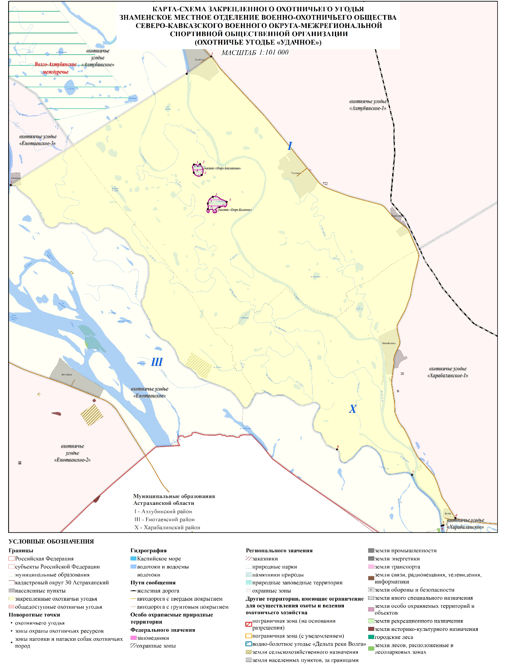

Общедоступное охотничье угодье «Ахтубинское-1»
(в границах Ахтубинского района)

Северная: от точки 1 (координаты: 48°31'24,334" 45°52'53,327") на административной границе Ахтубинского района и ЗАТО г. Знаменск Астраханской области граница идет в юго-восточном направлении по административной границе Ахтубинского района и ЗАТО г. Знаменск Астраханской области до точки 2 (координаты: 48°25'57,925" 46°29'28,557") смежества административных границ Ахтубинского района, ЗАТО г. Знаменск Астраханской области и государственной границы Республики Казахстан.
Восточная: от точки 2 (координаты: 48°25'57,925" 46°29'28,557") смежества административных границ Ахтубинского района, ЗАТО г. Знаменск Астраханской области и государственной границы Республики Казахстан граница идет в юго-восточном направлении по государственной границе с республикой Казахстан до точки 3 (координаты: 47°48'47,594" 47°8'29,545") смежества государственной границы с административной границей Ахтубинского и Харабалинского районов.
Южная: от точки 3 (координаты: 47°48'47,594" 47°8'29,545") смежества государственной границы с административной границей Ахтубинского и Харабалинского районов граница идет в юго-западном направлении по административной границе Ахтубинского и Харабалинского районов до её пересечения с автодорогой 12 ОП РЗ 12Р 001 «Волгоград - Астрахань» в точке 4 (координаты: 47°42'19,042" 46°53'35,258").
Западная: от точки 4 (координаты: 47°42'19,042" 46°53'35,258") пересечения административной границы Ахтубинского и Харабалинского районов автодорогой 12 ОП РЗ 12Р 001 «Волгоград - Астрахань» граница идет в северо-западном направлении по автодороге 12 ОП РЗ 12Р 001 «Волгоград - Астрахань» через п. Верблюжий, с. Удачное, с. Золотуха, с. Пироговка, с. Ново-Николаевка, с. Рождественка, с. Батаевка, с. Успенка, г. Ахтубинск, с. Покровка, с. Пологое Займище, с. Солянка, до пересечения с руслом ер. Солянка в точке 5 (координаты: 48°31'14,866" 45°52'53,068"), далее в северном направлении по прямой линии 0,6 км до точки 1 (координаты: 48°31'24,334" 45°52'53,327") на административной границе Ахтубинского района и ЗАТО г. Знаменск Астраханской области.
Площадь охотничьего угодья в вышеописанных границах за вычетом земель, земельных участков, правовой режим которых не допускает осуществление видов деятельности в сфере охотничьего хозяйства и которые не подлежат включению в состав охотничьих угодий, составляет
236,286 тыс. га.
К землям, земельным участкам, правовой режим которых не допускает осуществление видов деятельности в сфере охотничьего хозяйства и которые не подлежат включению в состав охотничьего угодья относятся:
- земли сельскохозяйственного назначения: N 305, N 306, N 307, N 582, N 583, N 584, N 585, N 586, N 587, N 588, N 589, N 590, N 591;
- земли населенных пунктов: город Ахтубинск, населенный пункт Разъезд 15 км, населенный пункт Разъезд Мартовский, поселок Богдо, поселок Верблюжий, поселок железнодорожной станции Кочевая, поселок железнодорожной станции Солончак, поселок Зеленый Сад, поселок Средний Баскунчак, поселок Шунгули, рабочий поселок Верхний Баскунчак, рабочий поселок Нижний Баскунчак, село Золотуха;
- земли населенных пунктов, за границами: N 23;
- земли промышленности, энергетики, транспорта, связи, радиовещания, телевидения, информатики, земли для обеспечения космической деятельности, земли обороны, безопасности и земли иного специального назначения:
- земли промышленности: N 256, N 259, N 260, N 261, N 262, N 263, N 264, N 265, N 266, N 267, N 268, N 269, N 270, N 271, N 446, N 512;
- земли энергетики: N 16, N 24, N 25;
- земли транспорта: N 14, N 15, N 16, N 17, N 41, N 42;
- земли обороны и безопасности: N 1, N 100, N 2, N 3, N 4, N 40, N 41, N 42, N 43, N 44, N 45, N 46, N 47, N 48, N 49, N 5, N 50, N 51, N 52, N 53, N 54, N 55, N 56, N 57, N 58, N 59, N 6, N 60, N 61, N 62, N 63, N 64, N 65, N 66, N 67, N 68, N 69, N 7, N 70, N 71, N 72, N 73, N 74, N 75, N 76, N 77, N 78, N 79, N 8, N 80, N 81, N 82, N 83, N 84, N 85, N 86, N 87, N 88, N 89, N 90, N 91, N 92, N 93, N 94, N 97, N 98, N 99;
- земли иного специального назначения: N 119, N 131, N 248, N 249, N 32;
- земли особо охраняемых территорий и объектов:
- земли особо охраняемых природных территорий: государственный природный заповедник Богдинско-Баскунчакский, природный парк Баскунчак.
Информация о наличии земель, земельных участков, правовой режим которых не допускает осуществление видов деятельности в сфере охотничьего хозяйства и которые не подлежат включению в состав охотничьих угодий представлена в Приложении 6.1 Схемы.

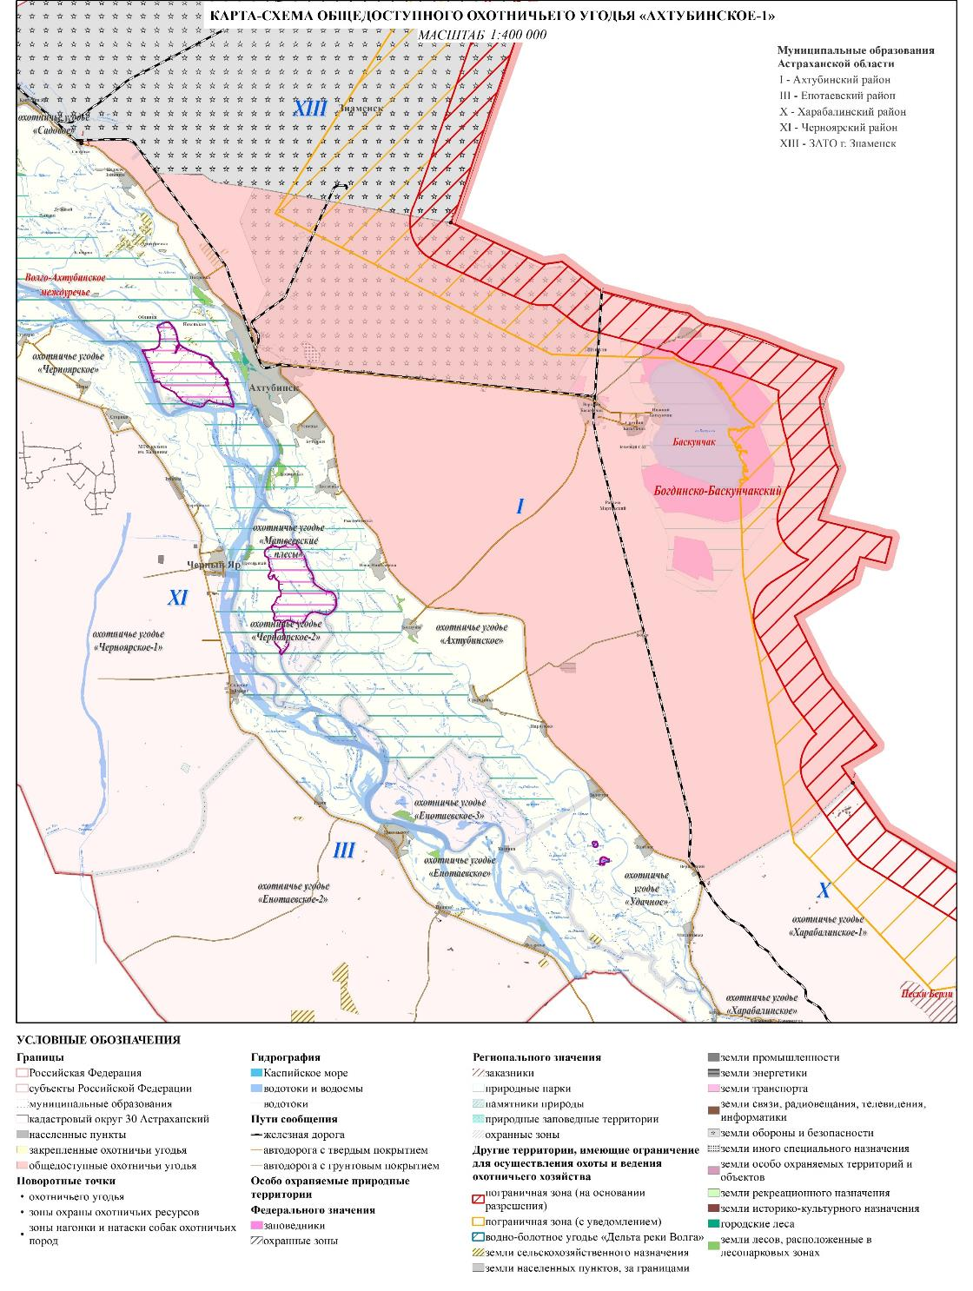

Володарский муниципальный район

Астраханская Региональная Общественная Организация «Областное общество охотников и рыболовов»

охотничье угодье «Белинское»
(межрайонное охотничье угодье в границах Володарского и Камызякского района)

Северная: от точки 1 (координаты: 46°10'24,558" 48°35'53,705"), расположенной на севере (на приверхе) о. Пересохлый у истока Тишковского канала на р. Бушма, граница идет в северо-восточном направлении до точки 2 (координаты: 46°10'27,921" 48°36'5,000"), расположенной на истоке р. Белинский Банк, затем в юго-восточном направлении по середине р. Белинский Банк до точки 3 (координаты: 46°10'21,975" 48°36'20,879"), далее в восточном направлении по прямой линии до точки 4 (координаты: 46°10'27,841" 48°37'6,218"), расположенной на левом берегу истока р. Белинский банк, далее граница идет в юго-восточном направлении по левом берегу р. Белинский банк до точки 5 (координаты: 46°8'18,384" 48°40'57,414"), затем в восточном направлении через устье р. Корневая до точки 6 (координаты: 46°8'18,384" 48°41'16,244"), расположенной на левом берегу устья р. Корневая.
Восточная: от точки 6 (координаты: 46°8'18,384" 48°41'16,244"), расположенной на левом берегу устья р. Корневая, граница идет в юго-восточном направлении по левому берегу р. Белинский банк через устье ер. Коровий через точки 7-9 (координаты: 46°7'11,271" 48°42'6,867", 46°7'6,422" 48°42'7,327", 46°7'4,130" 48°42'4,547"), далее граница идет в юго-восточном направлении по левому берегу р. Белинский банк до истока р. Большой Белинский Банк в точке 10 (координаты: 46°3'47,553" 48°42'58,732"), затем в юго-восточном направлении по левому берегу р. Большой Белинский Банк до истока р. Старый Белинский банк в точке 11 (координаты: 45°59'42,575" 48°45'43,747"), далее в юго-восточном направлении по левому берегу р. Старый Белинский банк до точки 12 (координаты: 45°58'5,943" 48°47'32,422"), расположенной на левом берегу р. Старый Белинский Банк у приверха о. Вшивый (Кальянский), далее граница идет в юго-западном направлении по прямой линии через русло р. Старый Белинский Банк до точки 13 (координаты: 45°58'1,799" 48°47'26,155"), расположенной на севере (приверхе) о. Вшивый (Кальянский), далее граница идет в юго-восточном направлении по северной и восточной окраинам о. Вшивый (Кальянский) до точки 14 (координаты: 45°56'54,719" 48°50'22,915"), расположенной на востоке (в ухвостье) о. Вшивый (Кальянский), далее в юго-восточном направлении по прямой линии 21,2 км до точки 15 (координаты: 45°50'32,037" 49°4'3,205"), расположенной на правой бровке русла Карайского рыбоходного канала, далее в юго-восточном направлении 4 км по правой бровке русла Карайского рыбоходного канала до точки 16 (координаты: 45°48'28,051" 49°4'57,209").
Южная: от точки 16 (координаты: 45°48'28,051" 49°4'57,209"), расположенной на правой бровке русла Карайского рыбоходного канала, граница идет в юго-западном направлении по прямой линии 17,2 км до точки 17 (координаты: 45°43'49,609" 48°53'27,679"), далее граница идет в северо-западном направлении по прямой линии 7,5 км до точки 18 (координаты: 45°47'35,587" 48°51'18,671") расположенной на месте пересечения левой бровки русла Белинского канала и границе Володарского района, далее граница идет в северо-западном направлении по левой бровке русла Белинского канала до точки 19 (координаты: 45°47'53,626" 48°51'9,186"), расположенной на левой бровке Белинского канала, далее в юго-западном направлении по прямой линии до точки 20 (координаты: 45°47'17,581" 48°46'51,892"), расположенной в устье прот. Глубокая, далее граница идет в северо-западном направлении 6,0 км посередине русла прот. Глубокая до её истока в точке 21 (координаты: 45°47'37,748" 48°43'9,419"), далее граница идет в северо-западном направлении по прямой линии 9,2 км до точки 22 (координаты: 45°48'14,355" 48°36'6,596"), расположенной на середине течения русла Тишковского рыбоходного канала.
Западная: от точки 22 (координаты: 45°48'14,355" 48°36'6,596"), расположенной на середине течения русла Тишковского рыбоходного канала, граница идет в северном направлении посередине русла Тишковского рыбоходного канала до точки 23 (координаты: 45°57'14,817" 48°34'7,846"), расположенной на границе Трехизбенского участка Астраханского государственного природного заповедника, далее в северо-восточном направлении по границе Трехизбенского участка Астраханского государственного природного заповедника до пересечения с руслом Тишковского канала, точки 24 (координаты: 45°58'3,516" 48°34'28,250"), далее граница идет в северном направлении посередине Тишковского канала до точки 25 (координаты: 46°4'0,139" 48°36'13,656"), затем в восточном направлении через русло канала Тишковский по прямой линии до точки 26 (координаты: 46°4'0,156" 48°36'12,875"), расположенной на границе государственного природного заказника «Жиротопка», далее в северном направлении по восточной границе государственного природного заказника «Жиротопка» до точки 27 (координаты: 46°5'41,844" 48°37'2,635"), далее граница идет в восточном направлении по прямой линии через русло Тишковского канала до точки 28 (координаты: 46°5'41,621" 48°37'4,310"), расположенной на левом берегу Тишковского канала, далее граница идет в северном направлении по левому берегу Тишковского канала до пересечения с устьем р. Полдневая через точки 29 (координаты: 46°7'30,972" 48°37'2,293"), 30 (координаты: 46°7'31,774" 48°37'3,185"), затем в северном направлении по левому берегу Тишковского канала пересекая устье р. Зюдева через точки 31 (координаты: 46°9'43,489" 48°36'6,302"), 32 (координаты: 46°9'45,319" 48°36'6,189") затем в северном направлении по левому берегу Тишковского канала до точки 1 (координаты: 46°10'24,558" 48°35'53,705"), расположенной на севере (на приверхе) о. Пересохлый у истока Тишковского канала на р. Бушма.
Площадь охотничьего угодья в вышеописанных границах за вычетом земель, земельных участков, правовой режим которых не допускает осуществление видов деятельности в сфере охотничьего хозяйства и которые не подлежат включению в состав охотничьих угодий, составляет
82,556 тыс. га.
К землям, земельным участкам, правовой режим которых не допускает осуществление видов деятельности в сфере охотничьего хозяйства и которые не подлежат включению в состав охотничьего угодья относятся:
- земли сельскохозяйственного назначения: N 383, N 384, N 385, N 386;
- земли населенных пунктов: поселок Красный, село Зеленга, село Тишково;
- земли промышленности, энергетики, транспорта, связи, радиовещания, телевидения, информатики, земли для обеспечения космической деятельности, земли обороны, безопасности и земли иного специального назначения:
- земли связи, радиовещания, телевидения, информатики: N 4;
- земли иного специального назначения: N 140;
- земли особо охраняемых территорий и объектов:
- земли рекреационного назначения: N 110, N 111, N 91, N 92, N 93, N 94, N 95;
- земли лесного фонда, земли водного фонда и земли запаса:
- земли лесов, расположенные в лесопарковых зонах: Восточнодельтовое лесничество Зеленгинское участковое лесничество.
Информация о наличии земель, земельных участков, правовой режим которых не допускает осуществление видов деятельности в сфере охотничьего хозяйства и которые не подлежат включению в состав охотничьих угодий представлена в Приложении 6.1 Схемы.

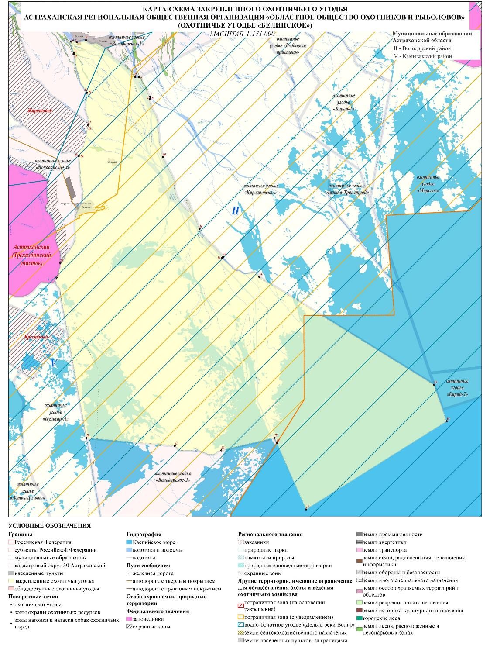
Астраханская Региональная Общественная Организация «Областное общество охотников и рыболовов»

охотничье угодье «Иголкинское»
(в границах Володарского района)

Северная: от точки 1 (координаты: 46°27'9,643" 48°38'33,706"), расположенной на пересечении подъездной автодороги к с. Тюрино от автодороги 12 ОП РЗ 12Н 038 Автодорога Марфино - Самойловский, граница идет в северо-восточном направлении по автодороге 12 ОП РЗ 12Н 038 Автодорога Марфино - Самойловский до точки 2 (координаты: 46°27'55,045" 48°41'38,408"), расположенной на пересечении полевой дороги, ведущей к пристани Самойловского рыбзавода и 12 ОП РЗ 12Н 038 Автодорога Марфино – Самойловский, далее граница идет в западном и северо-восточном направлении по полевой дороге, ведущей к пристани Самойловского рыбзавода до точки 3 (координаты: 46°28'16,811" 48°41'18,815"), далее граница идет в северном направлении по прямой линии до точки 4 (координаты: 46°28'19,467" 48°41'16,912"), расположенной на восточном берегу (в ухвостье) о. Сарыарал на р. Тюрина, далее граница идет в восточном направлении посередине русла р. Тюрина до точки 5 (координаты: 46°28'46,070" 48°49'37,361"), расположенной на смежных границ Володарского района Астраханской области и Республики Казахстан.
Восточная: от точки 5 (координаты: 46°28'46,070" 48°49'37,361"), расположенной на смежных границ Володарского района Астраханской области и Республики Казахстан, граница идет в юго-восточном направлении по границе Володарского района Астраханской области и Республики Казахстан через точки 6 (координаты: 46°14'53,130" 49°22'31,206") до точки 7 (координаты: 46°14'51,351" 49°22'29,107"), расположенной на смежестве Володарского района Астраханской области, границы кадастрового округа Астраханской области и Республики Казахстан, далее в юго-восточном направлении по границе кадастрового округа Астраханской области через точки 8-9 (координаты: 46°13'1,291" 49°25'58,635", 46°8'59,730" 49°40'49,465") до точки 10 (координаты: 46°8'39,630" 49°42'40,916").
Южная: от точки 10 (координаты: 46°8'39,630" 49°42'40,916"), расположенной на смежестве кадастрового округа Астраханской области и Республики Казахстан, граница идет в юго-западном направлении по прямой линии до точки 11 (координаты: 45°56'27,409" 49°25'58,609"), далее граница идет в северо-западном направлении по прямой линии до точки 12 (координаты: 46°8'58,203" 49°14'38,296"), расположенной на границе охранной зоны Обжоровского участка Астраханского государственного природного заповедника.
Западная: от точки 12 (координаты: 46°8'58,203" 49°14'38,296"), расположенной на границе охранной зоны Обжоровского участка Астраханского государственного природного заповедника, граница идет в северо-восточном, северо-западном и западном направлениях по южной, восточной и северной границам охранной зоны Обжоровского участка Астраханского государственного природного заповедника до точки 13 (координаты: 46°15'48,952" 49°7'2,243"), расположенной на границе Обжоровского участка Астраханского государственного природного заповедника, далее в северо-западном направлении по прямой линии до точки 14 (координаты: 46°15'48,952" 49°7'2,242"), расположенной на границе Обжоровского участка Астраханского государственного природного заповедника, далее граница идет в северном, северо-западном и западном направлениях по восточной и северной границам Обжоровского участка Астраханского государственного природного заповедника до точки 15 (координаты: 46°20'34,640" 48°59'41,115"), расположенной на середине течения ер. Максим, далее граница идет в северо-западном направлении посередине течения русла ер. Максим до точки 16 (координаты: 46°21'57,386" 48°57'21,988"), расположенной на середине истока ер. Максим на р. Ильинка, далее граница идет в северо-западном направлении посередине русла р. Ильинка до её истока на р. Карабузан, точка 17 (координаты: 46°22'30,240" 48°56'15,307"), далее граница идет в западном направлении посередине русла р. Карабузан до пересечения с автодорогой 12 ОП РЗ 12Н 035 Автодорога Марфино – Калинино, далее в северо-западном направлении по автодороге 12 ОП РЗ 12Н 035 Автодорога Марфино – Калинино до пересечения с автодорогой 12 ОП РЗ 12Н 037 Автодорога Марфино - Новокрасное, далее в северо-восточном направлении по автодороге 12 ОП РЗ 12Н 037 Автодорога Марфино - Новокрасное до пересечения с автодорогой 12 ОП РЗ 12Н 038 Автодорога Марфино - Самойловский, далее по автодороге 12 ОП РЗ 12Н 038 Автодорога Марфино - Самойловский до точки 1 (координаты: 46°27'9,643" 48°38'33,706"), расположенной на пересечении подъездной автодороги к с. Тюрино от автодороги 12 ОП РЗ 12Н 038 Автодорога Марфино - Самойловский.
Площадь охотничьего угодья в вышеописанных границах за вычетом земель, земельных участков, правовой режим которых не допускает осуществление видов деятельности в сфере охотничьего хозяйства и которые не подлежат включению в состав охотничьих угодий, составляет
109,489 тыс. га.
К землям, земельным участкам, правовой режим которых не допускает осуществление видов деятельности в сфере охотничьего хозяйства и которые не подлежат включению в состав охотничьего угодья относятся:
- земли сельскохозяйственного назначения: N 368, N 369, N 378, N 668;
- земли населенных пунктов: поселок Самойловский, село Ватажка, село Конный Могой, село Марфино, село Новокрасное, село Новомаячное;
- земли промышленности, энергетики, транспорта, связи, радиовещания, телевидения, информатики, земли для обеспечения космической деятельности, земли обороны, безопасности и земли иного специального назначения:
- земли промышленности: N 297, N 298;
- земли обороны и безопасности: N 34;
- земли иного специального назначения: N 134, N 253, N 57, N 68;
- земли особо охраняемых территорий и объектов:
- земли рекреационного назначения: N 174, N 175;
- земли лесного фонда, земли водного фонда и земли запаса:
- земли лесов, расположенные в лесопарковых зонах: Восточнодельтовое лесничество Красноярское участковое лесничество, Восточнодельтовое лесничество Марфинское участковое лесничество.
Информация о наличии земель, земельных участков, правовой режим которых не допускает осуществление видов деятельности в сфере охотничьего хозяйства и которые не подлежат включению в состав охотничьих угодий представлена в Приложении 6.1 Схемы.

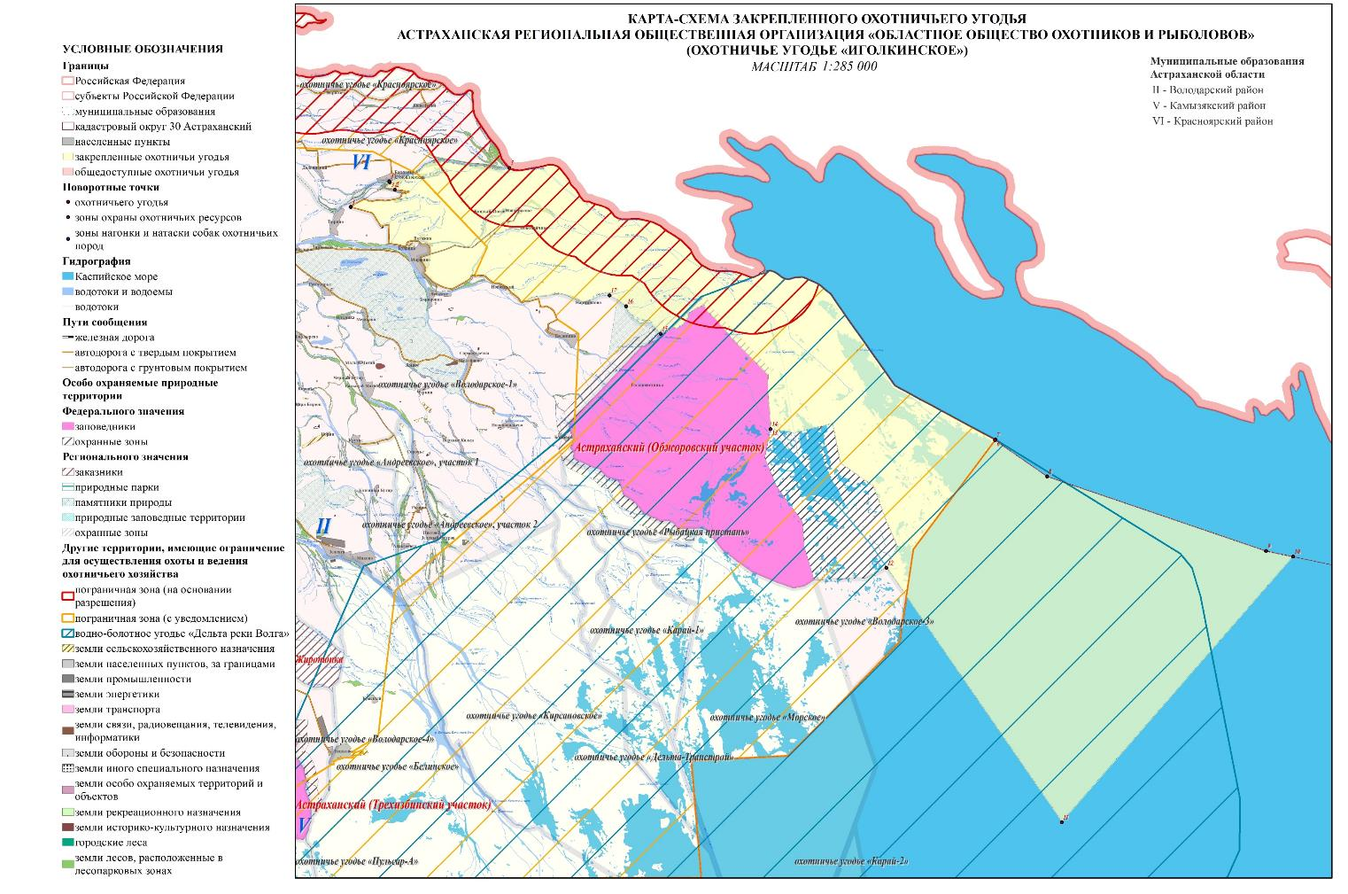

Государственное бюджетное учреждение Астраханской области «Дирекция для обеспечения функционирования южных особо охраняемых природных территорий и государственного опытного охотничьего хозяйства «Астраханское»

охотничье угодье «Карай 1»
(в границах Володарского района)

Северная: от точки 1 (координаты: 46°11'47,089" 48°53'52,090"), расположенной на левом берегу истока ер. Демидов на р. Мурыгина, граница идет в юго-восточном направлении по левому берегу ер. Демидов до точки 2 (координаты: 46°11'11,082" 48°55'5,609"), расположенной в устье правого русла ер. Верхний Ходовенок, далее граница идет в северо-восточном направлении посередине течения правого и левого русел ер. Верхний Ходовенок до точки 3 (координаты: 46°11'26,451" 48°55'28,404"), расположенной в устье левого русла ер. Верхний Ходовенок на р. Васильевская.
Восточная: от точки 3 (координаты: 46°11'26,451" 48°55'28,404"), расположенной в устье левого русла ер. Верхний Ходовенок на р. Васильевская, граница идет в восточном направлении по прямой линии до точки 4 (координаты: 46°11'26,472" 48°55'30,673"), расположенной посередине русла р. Васильевская, далее граница идет в юго-восточном направлении посередине русла р. Васильевская до точки 5 (координаты: 46°9'20,976" 48°58'25,964"), расположенной посередине течения р. Васильевка, далее граница идет в южном направлении по прямой линии до точки 6 (координаты: 46°9'19,633" 48°58'25,481"), расположенной в истоке ер. Тихенький, далее граница идет в юго-восточном направлении посередине русла ер. Тихенький до точки 7 (координаты: 46°8'3,663" 48°59'49,511"), расположенной в устье ер. Тихенький, далее граница идет в юго-восточном направлении по прямой линии до точки 8 (координаты: 46°7'33,011" 49°1'33,099"), расположенной на середине русла Васильевского рыбоходного канала (река Фомин Банк).
Южная: от точки 8 (координаты: 46°7'33,011" 49°1'33,099"), расположенной на середине русла Васильевского рыбоходного канала (р. Фомин Банк), граница идет в юго-западном направлении посередине течения Васильевского рыбоходного канала до точки 9 (координаты: 46°0'58,808" 48°59'28,576"), расположенной в устье Васильевского рыбоходного канала (р. Фомин Банк) на Карайском рыбоходном канале.
Западная: от точки 9 (координаты: 46°0'58,808" 48°59'28,576"), расположенной в устье Васильевского рыбоходного канала (р. Фомин Банк) на Карайском рыбоходном канале, далее в северо-западном направлении по левой бровке Карайского рыбоходного канала до точки 10 (координаты: 46°2'42,945" 48°58'42,428"), расположенной на правой бровке Карайского рыбоходного канала в месте слияния Рычанского и Карайского рыбоходных каналов, далее граница идет в северо-западном направлении по правой бровке Рычанского рыбоходного канала до точки 11 (координаты: 46°5'4,708" 48°54'6,605"), расположенной в устье Рычанского рыбоходного канала, далее в северо-западном направлении 0,8 км по левой бровке Рычанского канала до точки 12 (координаты: 46°5'28,494" 48°53'55,752"), расположенной левой бровке Рычанского канала, далее в северо-восточном направлении по прямой линии 4,6 км до точки 13 (координаты: 46°7'37,268" 48°55'45,592"), расположенной на правом берегу р. Мурыгина в урочище «Луконькина коса», далее граница идет в северо-западном направлении посередине русла р. Мурыгина до точки 14 (координаты: 46°11'44,561" 48°53'53,603"), далее в северо-западном направлении по прямой линии до точки 15 (координаты: 46°11'46,287" 48°53'50,519"), расположенной на правом берегу р. Мурыгина, далее граница идет в северо-восточном направлении по прямой линии до точки 1 (координаты: 46°11'47,089" 48°53'52,090"), расположенной на левом берегу истока ер. Демидов на р. Мурыгина.
Площадь охотничьего угодья в вышеописанных границах за вычетом земель, земельных участков, правовой режим которых не допускает осуществление видов деятельности в сфере охотничьего хозяйства и которые не подлежат включению в состав охотничьих угодий, составляет 9,182 тыс. га.

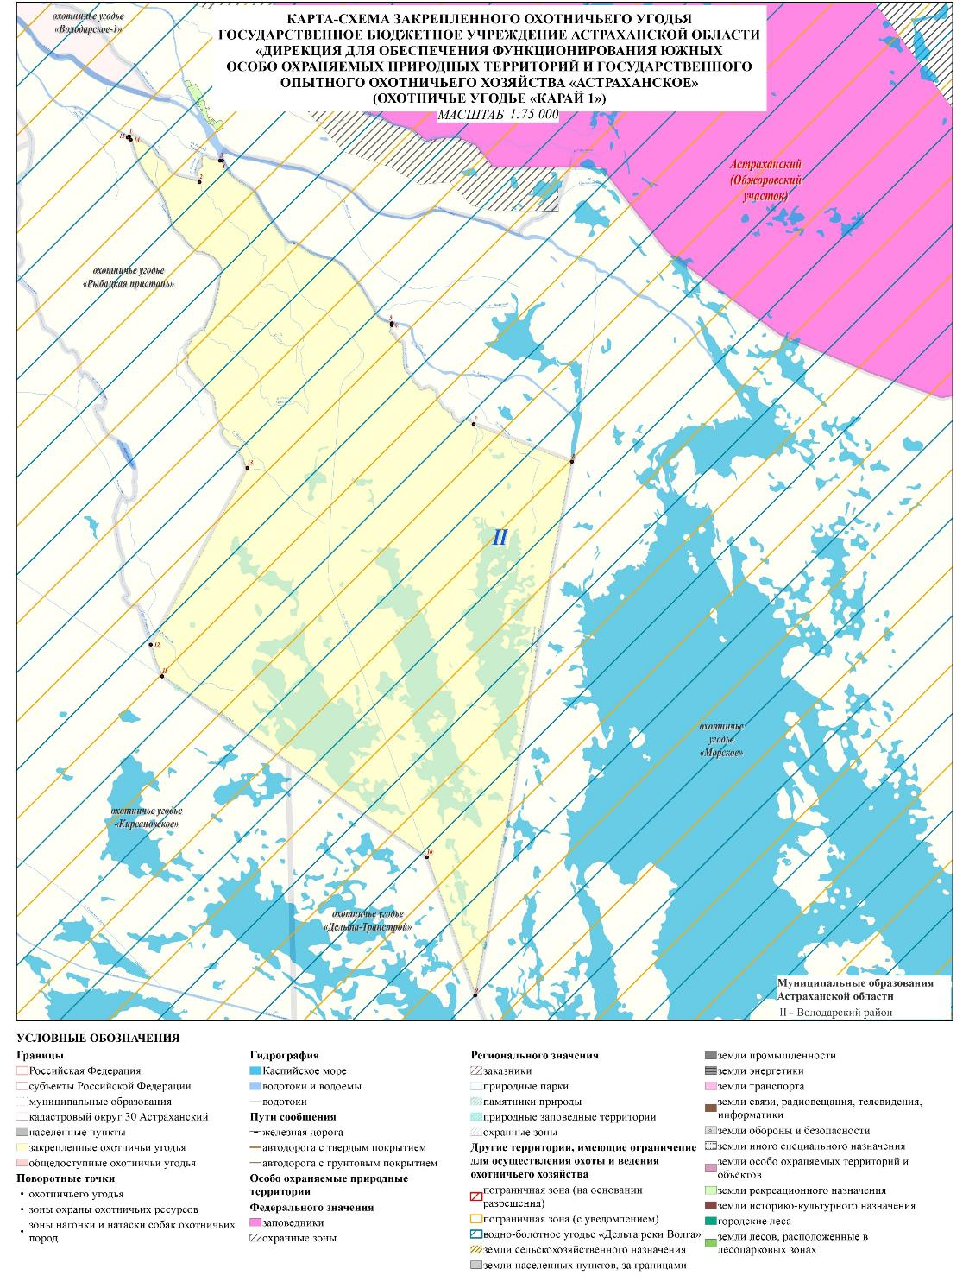
Государственное бюджетное учреждение Астраханской области «Дирекция для обеспечения функционирования южных особо охраняемых природных территорий и государственного опытного охотничьего хозяйства «Астраханское»

охотничье угодье «Карай 2»
(кадастровый округ Астраханская область)

Северная: от точки 1 (координаты: 45°51'11,390" 49°3'46,051"), расположенной на правой бровке Карайского рыбоходного канала, граница идет в северо-восточном направлении по прямой линии через точку 2 (координаты: 45°51'26,600" 49°8'38,198") до точки 3 (координаты: 45°56'46,079" 49°11'47,681").
Восточная: от точки 3 (координаты: 45°56'46,079" 49°11'47,681"), граница идет в юго-восточном направлении 11,2 км по прямой линии до точки 4 (координаты: 45°50'46,601" 49°13'0,322").
Южная: от точки 4 (координаты: 45°50'46,601" 49°13'0,322"), граница идет в юго-западном направлении 11,2 км до точки 5 (координаты: 45°49'7,088" 49°4'40,213"), расположенной на правой бровке Карайского рыбоходного канала.
Западная: от точки 5 (координаты: 45°49'7,088" 49°4'40,213"), расположенной на правой бровке Карайского рыбоходного канала, граница идет в северо-западном направлении по правой бровке Карайского рыбоходного канала до точки 1 (координаты: 45°51'11,390" 49°3'46,051"), расположенной на правой бровке Карайского рыбоходного канала.
Площадь охотничьего угодья в вышеописанных границах за вычетом земель, земельных участков, правовой режим которых не допускает осуществление видов деятельности в сфере охотничьего хозяйства и которые не подлежат включению в состав охотничьих угодий, составляет 5,821 тыс. га.

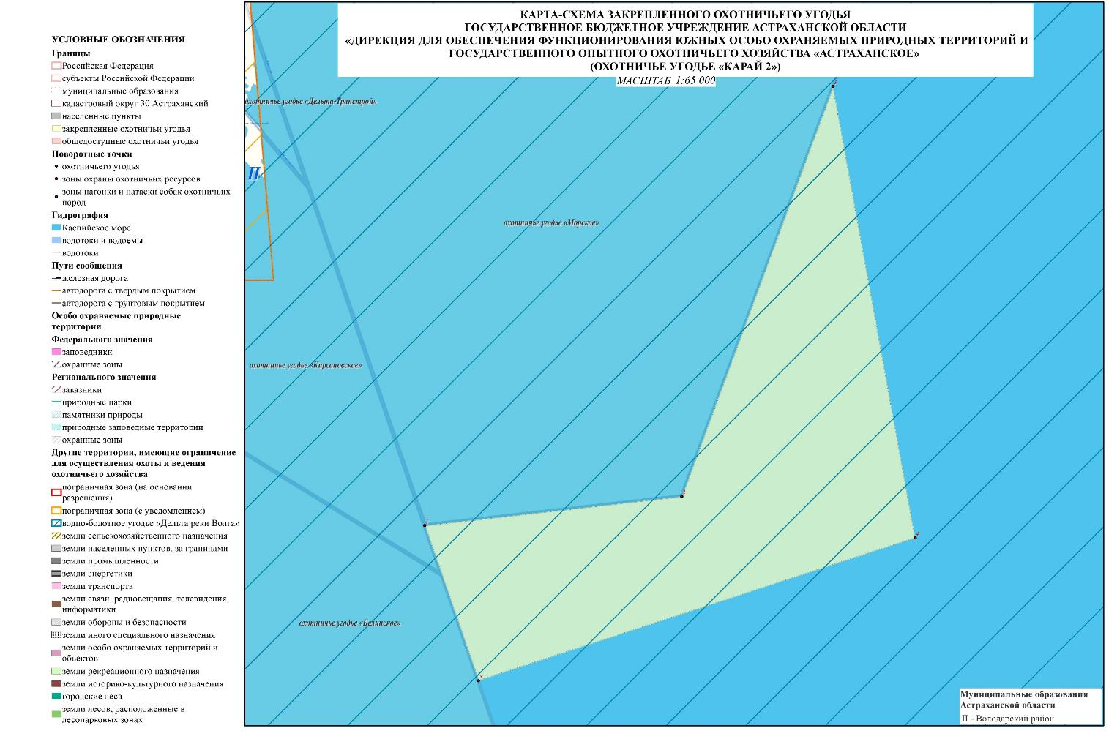

Общество с ограниченной ответственностью «Газпром добыча Астрахань»

охотничье угодье «Морское»
(в границах Володарского района)

Северная: от точки 1 (координаты: 46°11'35,710" 48°55'35,253"), расположенной на левом берегу истока р. Фомин Банк, граница идет в юго-восточном направлении по левому берегу р. Фомин Банк до точки 2 (координаты: 46°10'23,881" 49°0'46,467"), расположенной в истоке ер. Григорьевский, далее граница идет в северо-восточном направлении посередине течения ер. Григорьевский до точки 3 (координаты: 46°10'43,993" 49°1'26,298"), расположенной на середине русла ер. Григорьевский, далее в северо-восточном направлении по прямой линии 0,9 км до точки 4 (координаты: 46°11'12,068" 49°1'42,168"), расположенной на границе Обжоровского участка Астраханского государственного природного заповедника, далее граница идет в юго-восточном направлении по границе Обжоровского участка Астраханского заповедника до точки 5 (координаты: 46°8'31,974" 49°9'37,209"), расположенной на границе Обжоровского участка Астраханского государственного природного заповедника.
Восточная: от точки 5 (координаты: 46°8'31,974" 49°9'37,209"), расположенной на границе Обжоровского участка Астраханского государственного природного заповедника, граница идет в южном направлении по прямой линии до точки 6 (координаты: 45°59'30,001" 49°13'24,989"), затем в юго-западном направлении по прямой линии до точки 7 (координаты: 45°56'46,079" 49°11'47,681"), далее в юго-западном направлении по прямой линии до точки 8 (координаты: 45°51'26,600" 49°8'38,198").
Южная: от точки 8 (координаты: 45°51'26,600" 49°8'38,198"), граница идет в западном направлении по прямой линии 6,3 км до точки 9 (координаты: 45°51'11,390" 49°3'46,051"), расположенной на правой бровке Карайского рыбоходного канала.
Западная: от точки 9 (координаты: 45°51'11,390" 49°3'46,051"), расположенной на правой бровке Карайского рыбоходного канала, граница идет в северо-западном направлении 19,0 км по правой бровке Карайского рыбоходного канала до точки 10 (координаты: 46°0'58,808" 48°59'28,576"), расположенной в устье Васильевского рыбоходного канала (река Фомин Банк), на Карайском рыбоходном канале, далее граница идет посередине течения Васильевского рыбоходного канала (р. Фомин Банк), до точки 11 (координаты: 46°7'33,011" 49°1'33,099"), расположенной на середине русла Васильевского рыбоходного канала (р. Фомин Банк), далее граница идет в северо-западном направлении по прямой линии до точки 12 (координаты: 46°8'3,663" 48°59'49,511"), расположенной в устье ер. Тихенький, далее граница идет в северо-западном направлении посередине русла ер. Тихенький до точки 13 (координаты: 46°9'19,633" 48°58'25,481"), расположенной в истоке ер. Тихенький на р. Васильевская, далее граница идет в северном направлении по прямой линии до точки 14 (координаты: 46°9'20,976" 48°58'25,964"), расположенной на средней линии русла р. Васильевка, далее граница идет в северо-западном направлении посередине течения русла р. Васильевская до точки 15 (координаты: 46°11'26,472" 48°55'30,673"), расположенной на средней линии русла р. Васильевка, далее граница идет в западном направлении по прямой линии до точки 16 (координаты: 46°11'26,451" 48°55'28,404"), расположенной в устье левого русла ер. Верхний Ходовенок, далее граница идет в северо-восточном направлении 0,3 км до точки 1 (координаты: 46°11'35,710" 48°55'35,253"), расположенной на левом берегу истока р. Фомин Банк.
Площадь охотничьего угодья в вышеописанных границах за вычетом земель, земельных участков, правовой режим которых не допускает осуществление видов деятельности в сфере охотничьего хозяйства и которые не подлежат включению в состав охотничьих угодий, составляет
45,497 тыс. га.

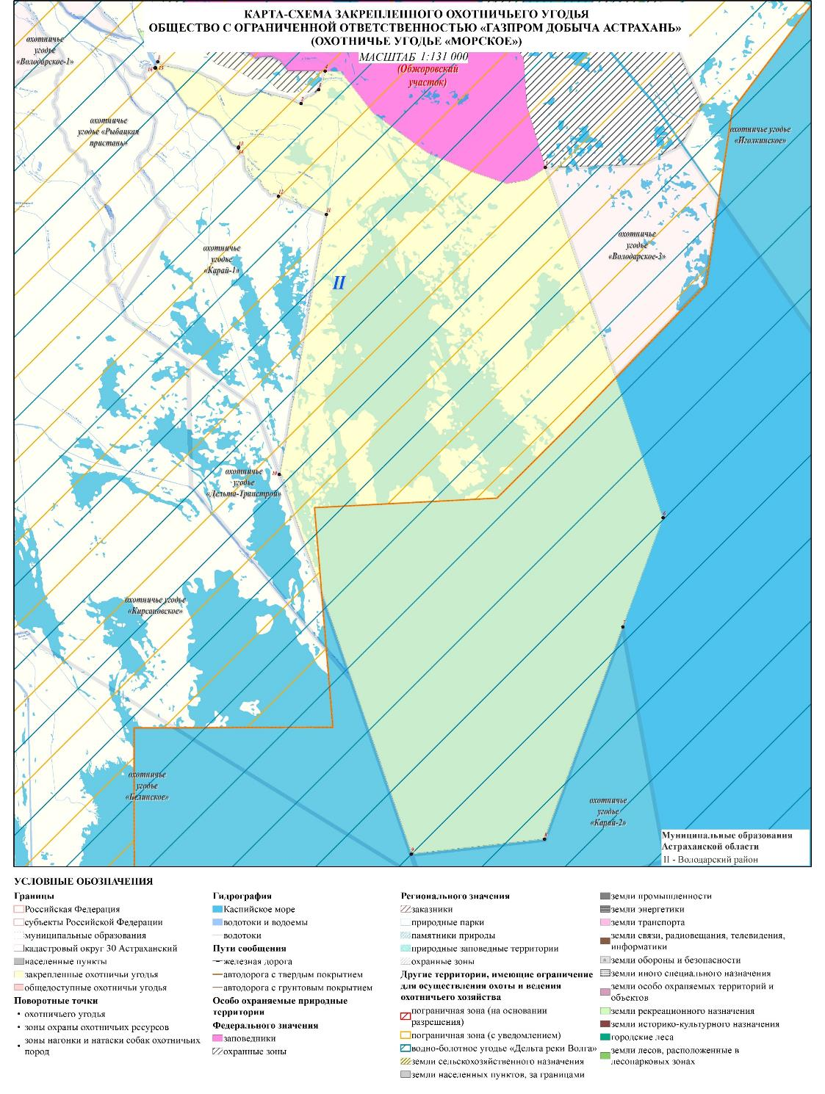

Ассоциация содействия деятельности в сфере туризма и отдыха
«Дельта-Трансстрой»

охотничье угодье «Дельта-Транстрой»
(в границах Володарского района)

Северная: от точки 1 (координаты: 46°3'57,525" 48°56'17,848"), расположенной на Рычанском рыбоходном канале, граница идет в юго-восточном направлении по правой бровке Рычанского рыбоходного канала до точки 2 (координаты: 46°2'42,945" 48°58'42,428"), расположенной на слиянии Рычанского канала с Карайским рыбоходным каналом.
Восточная: от точки 2 (координаты: 46°2'42,945" 48°58'42,428"), расположенной на слиянии Рычанского канала с Карайским рыбоходным каналом, граница идет в юго-восточном направлении по правой бровке Карайского рыбоходного канала до точки 3 (координаты: 45°55'41,762" 49°1'49,223"), расположенной на слиянии Карайского рыбоходного канала с Малобелинским рыбоходным каналом.
Южная: от точки 3 (координаты: 45°55'41,762" 49°1'49,223"), расположенной на слиянии Карайского рыбоходного канала с Малобелинским рыбоходным каналом, граница идет в северо-западном направлении по левой бровке Малобелинского рыбоходного канала до точки 4 (координаты: 46°0'44,355" 48°56'14,308"), расположенной на левой бровке Малобелинского рыбоходного канала.
Западная: от точки 4 (координаты: 46°0'44,355" 48°56'14,308"), расположенной на левой бровке Малобелинского рыбоходного канала, граница идет в северном направлении по прямой линии 6 км до точки 1 (координаты: 46°3'57,525" 48°56'17,848"), расположенной на Рычанском рыбоходном канале.
Площадь охотничьего угодья в вышеописанных границах за вычетом земель, земельных участков, правовой режим которых не допускает осуществление видов деятельности в сфере охотничьего хозяйства и которые не подлежат включению в состав охотничьих угодий, составляет 3,762 тыс. га.

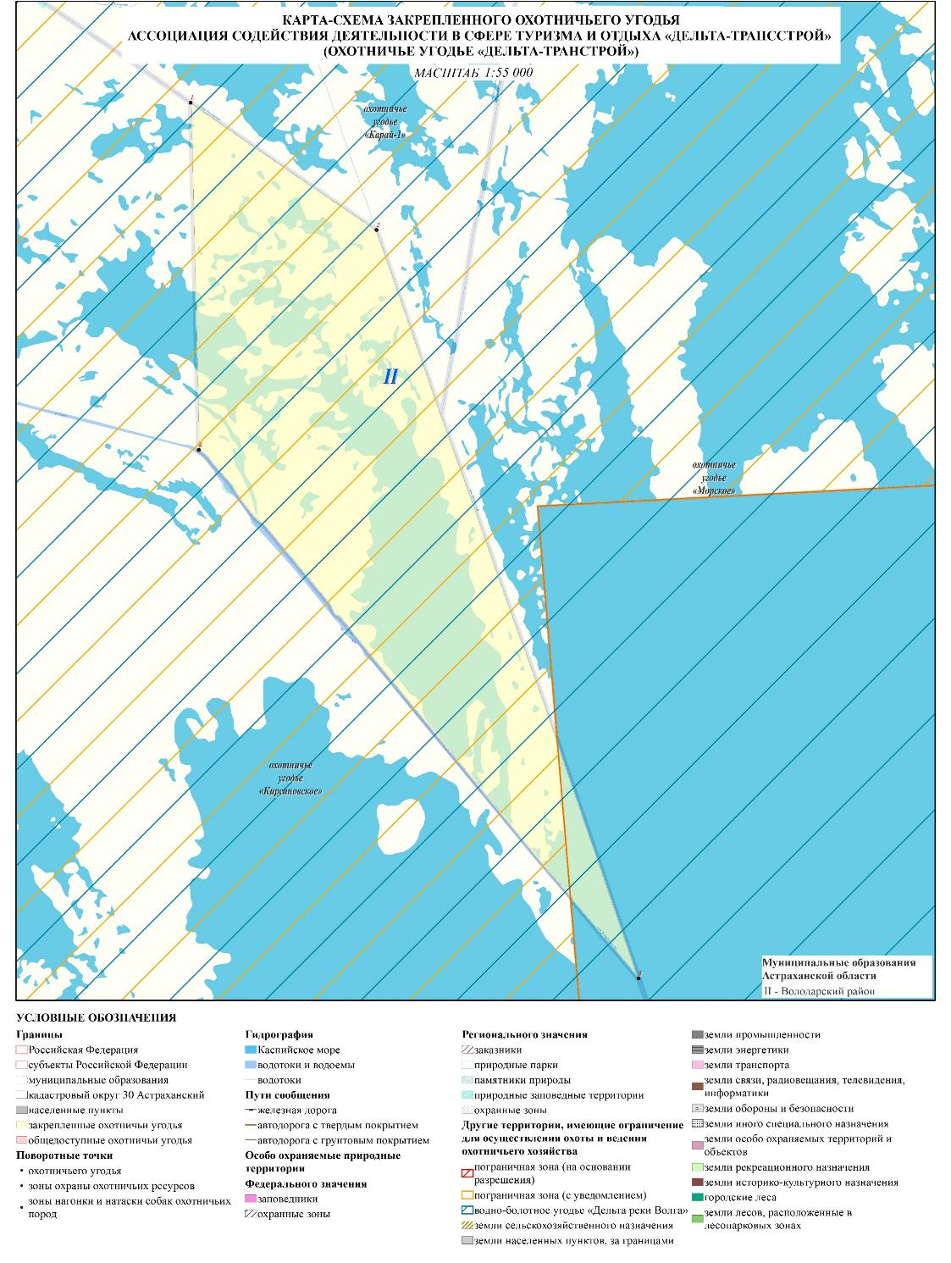

Общество с ограниченной ответственностью «Рыбацкая Пристань»

охотничье угодье «Рыбацкая пристань»
(в границах Володарского района)

Северная: от точки 1 (координаты: 46°13'51,991" 48°50'27,709"), расположенной на левом берегу устья р. Спорная на р. Васильевская, граница идет в северо-восточном направлении по прямой линии до точки 2 (координаты: 46°13'54,900" 48°50'32,773"), расположенной посередине русла р. Васильевская, далее граница идет в юго-восточном направлении посередине русла р. Васильевская до точки 3 (координаты: 46°12'12,815" 48°54'33,882"), далее в северо-восточном направлении по прямой линии до точки 4 (координаты: 46°12'15,057" 48°54'34,802"), расположенной на ер. Кикты-Никитинский, далее граница идет в северо-западном направлении по левому берегу ер. Кикты-Никитинский до точки 5 (координаты: 46°13'26,624" 48°52'40,551"), расположенной на левом берегу устья ер. Сводный, далее граница идет в северном направлении 2,4 км по прямой линии до точки 6 (координаты: 46°14'46,124" 48°52'34,217"), расположенной на правом берегу истока р. Уфимцева на р. Ласточкина.
Восточная: от точки 6 (координаты: 46°14'46,124" 48°52'34,217"), расположенной на правом берегу истока р. Уфимцева на р. Ласточкина, граница идет в юго-восточном направлении по правому берегу р. Уфимцева до точки 7 (координаты: 46°14'9,978" 48°55'10,582"), расположенной на границе Обжоровского участка Астраханского заповедника, далее граница идет в юго-восточном направлении по границе Обжоровского участка Астраханского заповедника до точки 8 (координаты: 46°11'12,068" 49°1'42,168"), расположенной на границе Обжоровского участка Астраханского государственного природного заповедника.
Южная: от точки 8 (координаты: 46°11'12,068" 49°1'42,168"), расположенной на границе Обжоровского участка Астраханского государственного природного заповедника, далее в юго-западном направлении по прямой линии 0,9 км до точки 9 (координаты: 46°10'43,993" 49°1'26,298"), расположенной на середине русла ер. Григорьевский, далее граница идет в юго-западном направлении посередине течения ер. Григорьевский до точки 10 (координаты: 46°10'23,881" 49°0'46,467"), расположенной в истоке ер. Григорьевский на р. Фомин Банк, далее граница идет в северо-западном направлении по левому берегу р. Фомин Банк до точки 11 (координаты: 46°11'35,710" 48°55'35,253"), расположенной на левом берегу истока р. Фомин Банк на р. Васильевская, далее граница идет в юго-западном направлении по прямой линии до точки 12 (координаты: 46°11'26,451" 48°55'28,404"), расположенной в устье левого русла ер. Верхний Ходовенок на р. Васильевская, далее граница идет в юго-западном направлении посередине левого и правого русла ер. Верхний Ходовенок до точки 13 (координаты: 46°11'11,082" 48°55'5,609"), расположенной в устье правого русла ер. Верхний Ходовенок на ер. Демидов, далее граница идет в северо-западном направлении по левому берегу ер. Демидов до точки 14 (координаты: 46°11'47,089" 48°53'52,090"), расположенной на левом берегу истока ер. Демидов на р. Мурыгина, далее граница идет в юго-западном направлении по прямой линии до точки 15 (координаты: 46°11'46,287" 48°53'50,519"), расположенной на правом берегу р. Мурыгина, далее граница идет в юго-восточном направлении по прямой линии до точки 16 (координаты: 46°11'44,561" 48°53'53,603"), расположенной посередине русла р. Мурыгина, далее в юго-восточном направлении по средней линии русла р. Мурыгина до точки 17 (координаты: 46°7'37,268" 48°55'45,592"), расположенной на правом берегу р. Мурыгина в урочище «Луконькина коса», далее в юго-западном направлении по прямой линии 4,6 км до точки 18 (координаты: 46°5'28,494" 48°53'55,752"), расположенной на левой бровке Рычанского канала.
Западная: от точки 18 (координаты: 46°5'28,494" 48°53'55,752"), расположенной на левой бровке Рычанского канала, граница идет в северо-западном направлении по левой бровке Рычанского канала до точки 19 (координаты: 46°5'53,513" 48°53'46,593"), на левом берегу его истока на р. Рычанская, далее в северо-западном направлении по левому берегу р. Рычанская до точки 20 (координаты: 46°7'15,934" 48°53'35,208"), на левом берегу устья ер. Кирсановский, далее граница идет в северо-западном направлении по левому берегу ер. Кирсановский до точки 21 (координаты: 46°13'3,404" 48°50'54,110"), расположенной в устье ер. Мотня, далее граница идет в северном направлении по середине ер. Мотня до точки 22 (координаты: 46°13'30,113" 48°50'51,083"), на правом берегу истока ер. Мотня на р. Мурыгина, далее в северо-западном направлении по прямой линии через р. Мурыгина до точки 1 (координаты: 46°13'51,991" 48°50'27,709"), расположенной на левом берегу устья р. Спорная на р. Васильевская.
Площадь охотничьего угодья в вышеописанных границах за вычетом земель, земельных участков, правовой режим которых не допускает осуществление видов деятельности в сфере охотничьего хозяйства и которые не подлежат включению в состав охотничьих угодий, составляет 7,081 тыс. га.
К землям, земельным участкам, правовой режим которых не допускает осуществление видов деятельности в сфере охотничьего хозяйства и которые не подлежат включению в состав охотничьего угодья относятся:
- земли сельскохозяйственного назначения: N 374;
- земли особо охраняемых территорий и объектов:
- земли рекреационного назначения: N 100, N 101, N 102, N 103, N 104, N 105, N 106, N 107.
Информация о наличии земель, земельных участков, правовой режим которых не допускает осуществление видов деятельности в сфере охотничьего хозяйства и которые не подлежат включению в состав охотничьих угодий представлена в Приложении 6.1 Схемы.

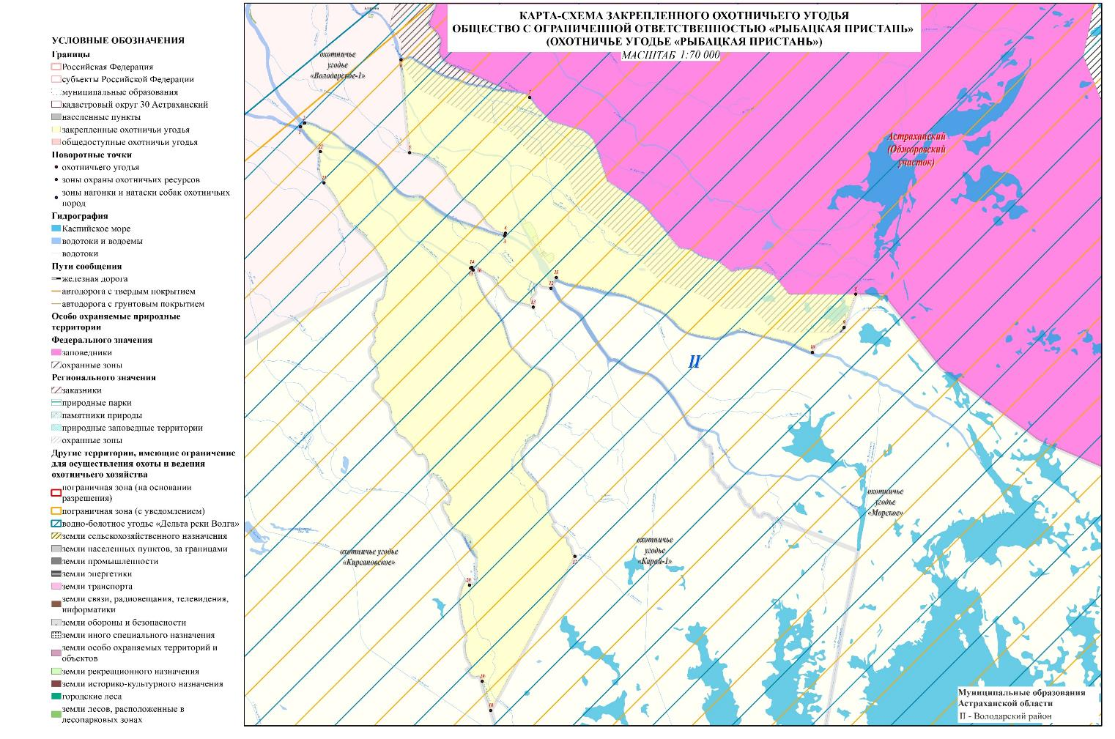

Общество с ограниченной ответственностью «Азимут»

охотничье угодье «Кирсановское»
(в границах Володарского района)

Северная: от точки 1 (координаты: 46°8'18,384" 48°41'16,244"), расположенной на левом берегу устье р. Корневая на р. Белинскй банк, граница идет в северо-восточном направлении по прямой линии 15,3 км до точки 2 (координаты: 46°11'45,802" 48°52'7,524"), расположенной на левом берегу ер. Кирсановский.
Восточная: от точки 2 (координаты: 46°11'45,802" 48°52'7,524"), расположенной на левом берегу ер. Кирсановский, граница идет в южном направлении по левому берегу ер. Кирсановский до точки 3 (координаты: 46°7'15,934" 48°53'35,208"), расположенной на левом берегу ер. Кирсановский в устье на р. Рычанская, далее граница идет в юго-восточном направлении по левому берегу р. Рычанская до точки 4 (координаты: 46°5'53,513" 48°53'46,593"), расположенной на левом берегу р. Рычанская в устье на Рычанском канале, далее граница идет в юго-восточном направлении по левой бровке Рычанского канала до точки 5 (координаты: 46°5'4,708" 48°54'6,605"), расположенной на левой бровке Рычанского канала, далее граница идет в юго-восточном направлении по левой бровке Рычанского канала до точки 6 (координаты: 46°3'57,525" 48°56'17,848"), расположенной на левой бровке Рычанского канала, далее граница идет в южном направлении по прямой линии 6 км до точки 7 (координаты: 46°0'44,355" 48°56'14,308"), расположенной на левой бровке Малобелинского рыбоходного канала, далее граница идет в юго-восточном направлении 11,8 км по левой бровке Малобелинского рыбоходного канала до точки 8 (координаты: 45°55'41,762" 49°1'49,223"), расположенной в устье Малобелинского рыбоходного канала на Карайском рыбоходном канале, далее граница идет в юго-восточном направлении 10 км по правой бровке Карайского рыбоходного канала до точки 9 (координаты: 45°50'32,037" 49°4'3,205"), расположенной на правой бровке Карайского рыбоходного канала.
Южная: от точки 9 (координаты: 45°50'32,037" 49°4'3,205"), расположенной на правой бровке Карайского рыбоходного канала, граница идет в северо-западном направлении по прямой линии 21,2 км до точки 10 (координаты: 45°56'54,719" 48°50'22,915"), расположенной на восточном берегу (в ухвостье) о. Вшивый (о. Кальянский).
Западная: от точки 10 (координаты: 45°56'54,719" 48°50'22,915"), расположенной на восточном берегу (в ухвостье) о. Вшивый (о. Кальянский), граница идет в северо-западном направлении по восточной и северной окраинам о. Вшивый (о. Кальянский) до точки 11 (координаты: 45°58'1,799" 48°47'26,155"), расположенной на севере (у приверха) о. Вшивый (о. Кальянский), далее граница идет в северо-восточном направлении по прямой линии через русло р. Старый Белинский банк до точки 12 (координаты: 45°58'5,943" 48°47'32,422"), расположенной на левом берегу р. Старый Белинский Банк, далее граница идет в северо-западном направлении по левому берегу р. Старый Белинский банк до точки 13 (координаты: 45°59'42,575" 48°45'43,747"), расположенной в истоке р. Старый Белинский Банк на р. Большой Белинском банке, далее граница идет в северо-западном направлении по левому берегу р. Большой Белинский банк до точки 14 (координаты: 46°3'47,553" 48°42'58,732"), расположенной на левом берегу истока р. Большой Белинский Банк на р. Белинский Банк, затем граница идет в северном направлении по левому берегу р. Белинский Банк через устье ер. Коровий через точки 15 (координаты: 46°7'4,130" 48°42'4,547"), 16 (координаты: 46°7'6,422" 48°42'7,327") до 17 (координаты: 46°7'11,271" 48°42'6,867"), расположенной на левом берегу р. Белинский Банк, далее в северо-западном направлении по левому берегу р. Белинский Банк до точки 1 (координаты: 46°8'18,384" 48°41'16,244"), расположенной на левом берегу устья р. Корневая на р. Белинский банк.
Площадь охотничьего угодья в вышеописанных границах за вычетом земель, земельных участков, правовой режим которых не допускает осуществление видов деятельности в сфере охотничьего хозяйства и которые не подлежат включению в состав охотничьих угодий, составляет
45,031 тыс. га.
К землям, земельным участкам, правовой режим которых не допускает осуществление видов деятельности в сфере охотничьего хозяйства и которые не подлежат включению в состав охотничьего угодья относятся:
- земли особо охраняемых территорий и объектов:
- земли рекреационного назначения: N 199, N 200, N 201;
- земли лесного фонда, земли водного фонда и земли запаса:
- земли лесов, расположенные в лесопарковых зонах: Восточнодельтовое лесничество Зеленгинское участковое лесничество.
Информация о наличии земель, земельных участков, правовой режим которых не допускает осуществление видов деятельности в сфере охотничьего хозяйства и которые не подлежат включению в состав охотничьих угодий представлена в Приложении 6.1 Схемы.

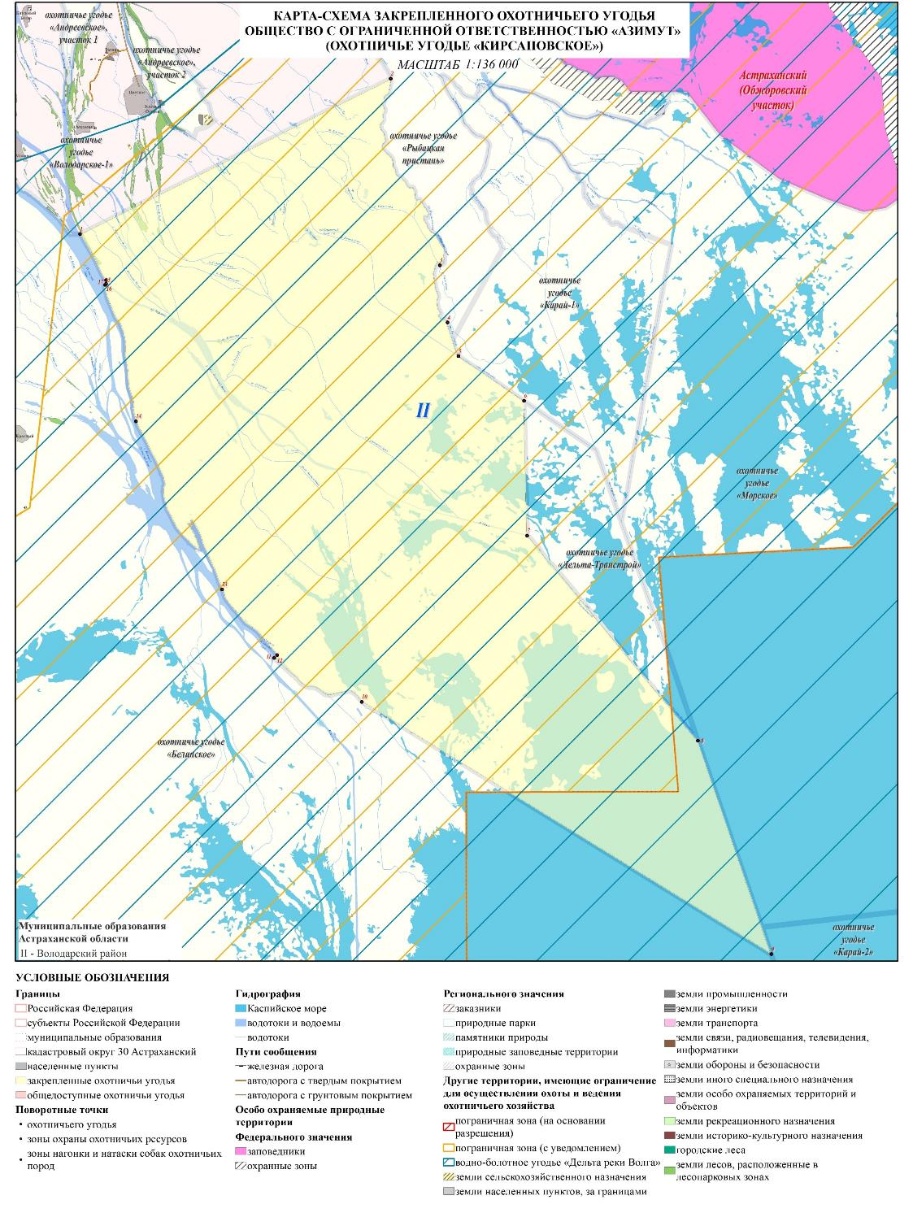

Производственный сельскохозяйственный кооператив
«Рыболовецкая артель «Стрежень»

охотничье угодье «Андреевское», участок 1
(в границах Володарского района)

Северная: от точки 1 (координаты: 46°15'45,964" 48°38'18,193"), расположенной на левом берегу р. Терновая у южной окраины с. Крутое, граница идет в восточном направлении по прямой линии до точки 2 (координаты: 46°15'47,507" 48°38'32,393"), расположенной на автодороге 12 ОП РЗ 12Н 032 Подъезд к с. Крутому от автодороги Володарский – Цветное, далее граница идет в восточном направлении по автодороге 12 ОП РЗ 12Н 032 Подъезд к с. Крутому от автодороги Володарский – Цветное до пересечения с автодорогой 12 ОП РЗ 12Н 031 Автодорога Володарский – Цветное в точке 3 (координаты: 46°16'11,622" 48°40'59,951"), далее в северо-восточном направлении 0,5 км по прямой линии до точки 4 (координаты: 46°16'18,212" 48°41'18,306"), расположенной на правом берегу ер. Жиротопка, далее граница идет в северо-восточном направлении по левому берегу ер. Жиротопка до точки 5 (координаты: 46°16'57,833" 48°41'31,086"), расположенной на левом берегу истока ер. Жиротопка на р. Сарбай.
Восточная: от точки 5 (координаты: 46°16'57,833" 48°41'31,086"), расположенной на левом берегу истока ер. Жиротопка на р. Сарбай, граница идет в южном направлении по правому берегу р. Сарбай до точки 6 (координаты: 46°15'1,894" 48°42'9,042"), расположенной на правом берегу истока р. Мазенка.
Южная: от точки 6 (координаты: 46°15'1,894" 48°42'9,042"), расположенной на правом берегу истока р. Мазенка, граница идет в юго-западном направлении по правому берегу р. Мазенка до точки 7 (координаты: 46°11'27,429" 48°40'55,458"), расположенной в устье р. Мазенка на р. Пароходская.
Западная: от точки 7 (координаты: 46°11'27,429" 48°40'55,458"), расположенной в устье р. Мазенка на р. Пароходская, граница идет в северо-западном направлении по левому берегу р. Пароходская до точки 8 (координаты: 46°11'57,656" 48°40'57,621"), расположенной на левом берегу устья ер. Судачий, далее граница идет в северном направлении по левому берегу ер. Судачий до точки 9 (координаты: 46°12'36,483" 48°40'51,971"), расположенной на левом берегу устья ер. Керайгыр, далее граница идет в северном направлении по левому берегу ер. Керайгыр до точки 10 (координаты: 46°13'36,456" 48°41'1,680"), расположенной на левом берегу истока ер. Керайгыр на р. Терновая, далее граница идет по левому берегу р. Терновая до точки 1 (координаты: 46°15'45,964" 48°38'18,193"), расположенной на левом берегу р. Терновая у южной окраины с. Крутое.
Площадь охотничьего угодья в вышеописанных границах за вычетом земель, земельных участков, правовой режим которых не допускает осуществление видов деятельности в сфере охотничьего хозяйства и которые не подлежат включению в состав охотничьих угодий, составляет 1,591 тыс. га.
К землям, земельным участкам, правовой режим которых не допускает осуществление видов деятельности в сфере охотничьего хозяйства и которые не подлежат включению в состав охотничьего угодья относятся:
- земли сельскохозяйственного назначения: N 766;
- земли населенных пунктов: село Крутое;
- земли промышленности, энергетики, транспорта, связи, радиовещания, телевидения, информатики, земли для обеспечения космической деятельности, земли обороны, безопасности и земли иного специального назначения:
- земли иного специального назначения: N 244;
- земли лесного фонда, земли водного фонда и земли запаса:
- земли лесов, расположенные в лесопарковых зонах: Восточнодельтовое лесничество Зеленгинское участковое лесничество, Восточнодельтовое лесничество Марфинское участковое лесничество.
Информация о наличии земель, земельных участков, правовой режим которых не допускает осуществление видов деятельности в сфере охотничьего хозяйства и которые не подлежат включению в состав охотничьих угодий представлена в Приложении 6.1 Схемы.

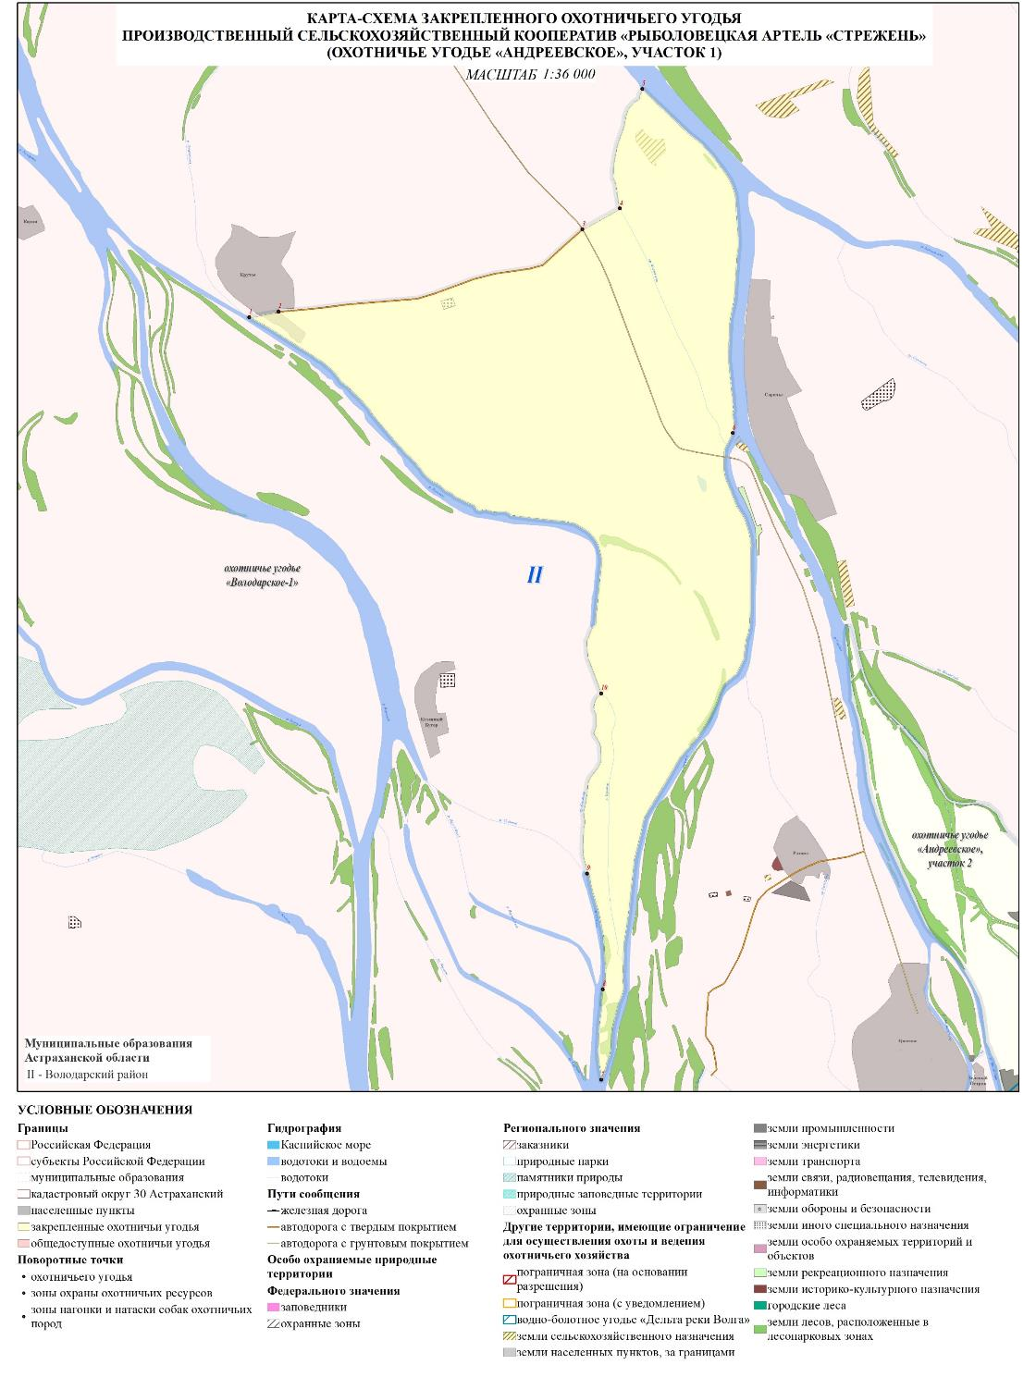
Производственный сельскохозяйственный кооператив «
Рыболовецкая артель «Стрежень»

охотничье угодье «Андреевское», участок 2
(в границах Володарского района)

Северная: от точки 1 (координаты: 46°13'56,032" 48°43'1,195"), расположенной на севере (на приверхе) о. Куличий у истока ер. Калмыцкий на р. Сарбай, граница идет в юго-восточном направлении по правому берегу ер. Калмыцкий до точки 2 (координаты: 46°12'34,028" 48°44'44,826"), расположенной на правом берегу ер. Калмыцкий.
Восточная: от точки 2 (координаты: 46°12'34,028" 48°44'44,826"), расположенной на правом берегу ер. Калмыцкий, граница идет в юго-восточном направлении по правому берегу ер. Калмыцкий до точки 3 (координаты: 46°10'54,558" 48°46'1,497"), расположенной на правом берегу ер. Калмыцкий.
Южная: от точки 3 (координаты: 46°10'54,558" 48°46'1,497"), расположенной на правом берегу ер. Калмыцкий, граница идет в юго-западном направлении электронным треком через точки 4 (координаты: 46°10'44,969" 48°45'41,429"), 5 (координаты: 46°10'42,571" 48°45'23,890") до точки 6 (координаты: 46°10'30,818" 48°45'17,219"), расположенной на левом берегу р. Новый Банк.
Западная: от точки 6 (координаты: 46°10'30,818" 48°45'17,219"), расположенной на левом берегу р. Новый Банк, граница идет в северо-западном направлении по левому берегу р. Новый Банк до точки 7 (координаты: 46°11'32,976" 48°44'2,830"), расположенной на левом берегу её истока на р. Сарбай, далее в северо-западном направлении по левому берегу р. Сарбай до точки 1 (координаты: 46°13'56,032" 48°43'1,195"), расположенной на севере (на приверхе) о. Куличий у истока ер. Калмыцкий на р. Сарбай.
Площадь охотничьего угодья в вышеописанных границах за вычетом земель, земельных участков, правовой режим которых не допускает осуществление видов деятельности в сфере охотничьего хозяйства и которые не подлежат включению в состав охотничьих угодий, составляет 0,736 тыс. га.
К землям, земельным участкам, правовой режим которых не допускает осуществление видов деятельности в сфере охотничьего хозяйства и которые не подлежат включению в состав охотничьего угодья относятся:
- земли сельскохозяйственного назначения: N 402, N 403;
- земли промышленности, энергетики, транспорта, связи, радиовещания, телевидения, информатики, земли для обеспечения космической деятельности, земли обороны, безопасности и земли иного специального назначения:
- земли промышленности: N 277;
- земли лесного фонда, земли водного фонда и земли запаса:
- земли лесов, расположенные в лесопарковых зонах: Восточнодельтовое лесничество Зеленгинское участковое лесничество.
Информация о наличии земель, земельных участков, правовой режим которых не допускает осуществление видов деятельности в сфере охотничьего хозяйства и которые не подлежат включению в состав охотничьих угодий представлена в Приложении 6.1 Схемы.

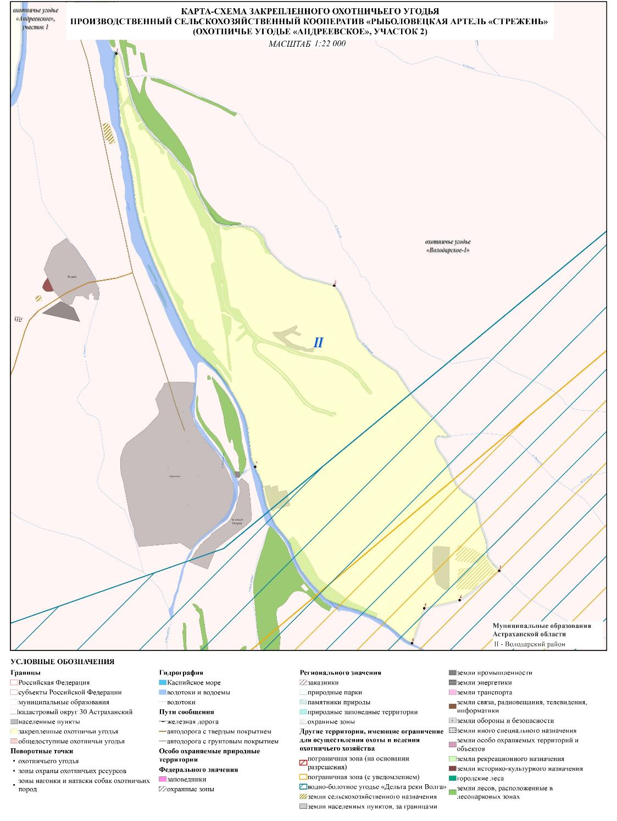

Общедоступное охотничье угодье «Володарское - 1»
(в границах Володарского района)

Северная: от точки 1 (координаты: 46°28'34,136" 48°17'2,217"), расположенной на смежной административной границе Володарского и Красноярского районов вблизи пересечения ер. Харлак и автодороги 12 ОП РЗ 12А 235 Автодорога Астрахань-Красный Яр - граница Республики Казахстан (бывшая 12 ОП РЗ 12К 040 Автодорога Астрахань - Красный Яр), граница идет в восточном направлении по смежной административной границе Володарского и Красноярского районов до точки 2 (координаты: 46°28'22,318" 48°41'22,859"), расположенной на пересечении средней линии русла р. Тюрина и смежной административной границы Володарского и Красноярского районов, далее граница идет в юго-западном направлении по средней линии русла р. Тюрина до точки 3 (координаты: 46°28'19,467" 48°41'16,912"), расположенной на востоке (в ухвостье) о. Сарыарал на р. Тюрина.
Восточная: от точки 3 (координаты: 46°28'19,467" 48°41'16,912"), расположенной на востоке (в ухвостье) о. Сарыарал на р. Тюрина, граница идет в юго-западном направлении по прямой линии до точки 4 (координаты: 46°28'16,811" 48°41'18,815"), расположенной на примыкании к р. Тюрина полевой дороги, ведущей к пристани Самойловского рыбзавода, далее граница идет в юго-восточном направлении по полевой дороге, ведущей к пристани Самойловского рыбзавода через п. Самойловский, до пересечения с автодорогой 12 ОП РЗ 12Н 038 Автодорога Марфино - Самойловский в точке 5 (координаты: 46°27'55,045" 48°41'38,408"), далее в юго-западном направлении по автодороге 12 ОП РЗ 12Н 038 Автодорога Марфино - Самойловский до пересечения подъездной автодороги к с. Тюрино от автодороги 12 ОП РЗ 12Н 038 Автодорога Марфино – Самойловский в точке 6 (координаты: 46°27'9,643" 48°38'33,706"), далее в юго-восточном направлении по автодороге 12 ОП РЗ 12Н 038 Автодорога Марфино - Самойловский до пересечения с автодорогой 12 ОП РЗ 12Н 037 Автодорога Марфино - Новокрасное, далее в юго-западном направлении по автодороге 12 ОП РЗ 12Н 037 Автодорога Марфино - Новокрасное до пересечения с автодорогой 12 ОП РЗ 12Н 035 Автодорога Марфино - Калинино, далее граница идет в юго-восточном направлении по автодороге 12 ОП РЗ 12Н 035 Автодорога Марфино - Калинино до точки 7 (координаты: 46°22'22,396" 48°50'31,679"), расположенной на пересечении автодороги 12 ОП РЗ 12Н 035 Автодорога Марфино - Калинино с руслом р. Карабузан, далее в восточном направлении посередине русла р. Карабузан до точки 8 (координаты: 46°22'30,240" 48°56'15,307"), расположенной в истоке р. Ильинка, далее граница идет в юго-восточном направлении посередине русла р. Ильинка до точки 9 (координаты: 46°21'57,386" 48°57'21,988"), расположенной в истоке ер. Максим, далее граница идет в юго-восточном направлении посередине русла ер. Максим до точки 10 (координаты: 46°20'34,640" 48°59'41,115"), расположенной на северной границе Обжоровского участка Астраханского государственного природного заповедника, далее граница идет в юго-западном направлении по северной и северо-западной границам Обжоровского участка Астраханского государственного природного заповедника до точки 11 (координаты: 46°14'9,978" 48°55'10,582"), расположенной на правому берегу р. Уфимцева на границе Обжоровского участка Астраханского государственного природного заповедника.
Южная: от точки 11 (координаты: 46°14'9,978" 48°55'10,582"), расположенной на правому берегу р. Уфимцева на границе Обжоровского участка Астраханского государственного природного заповедника, граница идет в северо-западном направлении по правому берегу р. Уфимцева до точки 12 (координаты: 46°14'46,124" 48°52'34,217"), расположенной на правом берегу истока р. Уфимцева на р. Ласточкина, далее граница идет в южном направлении по прямой линии 2,4 км до точки 13 (координаты: 46°13'26,624" 48°52'40,551"), расположенной на левом берегу устья ер. Сводный на ер. Кикты-Никитинский, далее в юго-восточном направлении по левому берегу ер. Кикты-Никитинский до точки 14 (координаты: 46°12'15,057" 48°54'34,802"), расположенной в устье ер. Кикты-Никитинский на р. Васильевская, далее граница идет в южном направлении по прямой линии до точки 15 (координаты: 46°12'12,815" 48°54'33,882"), расположенной на середине русла р. Васильевская, далее граница идет в северо-западном направлении посередине русла р. Васильевская до точки 16 (координаты: 46°13'54,900" 48°50'32,773"), далее в юго-западном направлении по прямой линии до точки 17 (координаты: 46°13'51,991" 48°50'27,709"), расположенной на левом берегу устья р. Спорная, далее в юго-восточном направлении по прямой линии через р. Мурыгина до точки 18 (координаты: 46°13'30,113" 48°50'51,083"), расположенной на правом берегу истока ер. Мотня на р. Мурыгина, далее в южном направлении по середине ер. Мотня до точки 19 (координаты: 46°13'3,404" 48°50'54,110"), расположенной в устье ер. Мотня на ер. Кирсановский, далее в юго-восточном направлении по левому берегу ер. Кирсановский до точки 20 (координаты: 46°11'45,802" 48°52'7,524"), расположенной на левом берегу ер. Кирсановский, далее в юго-западном направлении по прямой линии 15,3 км до точки 21 (координаты: 46°8'18,384" 48°41'16,244"), расположенной на левом берегу устья р. Корневая на р. Белинский Банк затем граница идет в западном направлении через устье р. Корневая до точки 22 (координаты: 46°8'18,384" 48°40'57,414"), расположенной на левом берегу р. Белинский Банк, далее граница идет в северо-западном направлении по левому берегу р. Белинский банк до точки 23 (координаты: 46°10'27,841" 48°37'6,218"), расположенной на левом берегу р. Белинский Банк, далее граница идет в западном направлении по прямой линии до точки 24 (координаты: 46°10'21,975" 48°36'20,879"), расположенной на посередине р. Белинский Банк, затем граница идет в северо-западом направлении по середине р. Белинский Банк до точки 25 (координаты: 46°10'27,921" 48°36'5,000"), расположенной в истоке р. Белинский Банк на р. Бушма, затем в юго-западном направлении по прямой линии до точки 26 (координаты: 46°10'24,558" 48°35'53,705"), расположенной на севере (приверхе) о. Пересохлый у истока Тишковского канала на р. Бушма, далее граница идет в южном направлении по левому берегу Тишковского канала пересекая устье р. Зюдева через точки 27 (координаты: 46°9'45,319" 48°36'6,189"), 28 (координаты: 46°9'43,489" 48°36'6,302") и устье р. Полдневая через точки 29 (координаты: 46°7'31,774" 48°37'3,185"), 30 (координаты: 46°7'30,972" 48°37'2,293") до точки 31 (координаты: 46°5'41,621" 48°37'4,310"), расположенной левом берегу Тишковского канала, далее граница идет в западном направлении по прямой линии через русло Тишковского канала до точки 32 (координаты: 46°5'41,844" 48°37'2,635"), расположенной на границе государственного природного заказника «Жиротопка», далее граница идет в северо-западном и юго-западном направлениях по границе государственного природного заказника «Жиротопка» до точки 33 (координаты: 46°8'44,524" 48°29'4,529"), расположенной на границе государственного природного заказника «Жиротопка» на середине течения русла р. Широкая.
Западная: от точки 33 (координаты: 46°8'44,524" 48°29'4,529"), расположенной на границе государственного природного заказника «Жиротопка» на середине течения русла р. Широкая, граница идет в северо-западном направлении посередине русла р. Широкая до точки 34 (координаты: 46°9'31,938" 48°28'6,547"), расположенной на середине течения р. Широкая, затем граница идет в северо-западном направлении по прямой линии до пересечения смежной административной границы Володарского и Камызякского районов в точке 35 (координаты: 46°9'44,453" 48°27'49,306"), далее граница идет в северо-западном направлении по административной границе до точки 1 (координаты: 46°28'34,136" 48°17'2,217"), расположенной на смежной административной границе Володарского и Красноярского районов вблизи пересечения ер. Харлак и автодороги 12 ОП РЗ 12А 235 Автодорога Астрахань-Красный Яр - граница Республики Казахстан (бывшая 12 ОП РЗ 12К 040 Автодорога Астрахань - Красный Яр).
За исключением территории охотничьих угодий «Андреевское», участок 1 и «Андреевское», участок 2.
Площадь охотничьего угодья в вышеописанных границах за вычетом земель, земельных участков, правовой режим которых не допускает осуществление видов деятельности в сфере охотничьего хозяйства и которые не подлежат включению в состав охотничьих угодий, составляет
119,583 тыс. га.
К землям, земельным участкам, правовой режим которых не допускает осуществление видов деятельности в сфере охотничьего хозяйства и которые не подлежат включению в состав охотничьего угодья относятся:
- земли сельскохозяйственного назначения: N 351, N 352, N 353, N 354, N 355, N 356, N 357, N 358, N 359, N 360, N 361, N 362, N 363, N 364, N 365, N 366, N 367, N 370, N 371, N 372, N 373, N 375, N 376, N 377, N 379, N 380, N 381, N 382, N 387, N 388, N 389, N 390, N 391, N 392, N 393, N 394, N 395, N 396, N 397, N 398, N 399, N 400, N 401, N 404, N 669, N 764, N 765, N 767, N 768, N 769, N 770, N 771, N 775, N 776, N 777, N 778, N 779;
- земли населенных пунктов: поселок Береговой, поселок Винный, поселок Володарский, поселок Диановка, поселок Зеленый Остров, поселок Камардан, поселок Костюбе, поселок Менешау, поселок Паромный, поселок Самойловский, поселок Старый Алтынжар, поселок Столбовой, поселок Таловинка, поселок Трубный, поселок Черный Бугор, поселок Чуркин, село Актюбе, село Алексеевка, село Алтынжар, село Ахтерек, село Барановка, село Блиново, село Болдырево, село Большой Могой, село Верхние Колки, село Егин-Аул, село Зеленга, село Ильинка, село Казенный Бугор, село Калинино, село Кара-Бирюк, село Кзыл-Тан, село Козлово, село Корни, село Коровье, село Кошеванка, село Крутое, село Кудрино, село Лебяжье, село Маково, село Малый Могой, село Марфино, село Мешково, село Мултаново, село Нариманово, село Нижняя Султановка, село Новинка, село Нововасильево, село Новый Рычан, село Разбугорье, село Раздор, село Разино, село Сармантаевка, село Сахма, село Сизый Бугор, село Сорочье, село Средняя Султановка, село Тулугановка, село Тумак, село Тюрино, село Цветное, село Шагано-Кондаковка, село Яблонка, село Ямное, хутор Новояцкий;
- земли населенных пунктов, за границами: N 240, N 241, N 26, N 27;
- земли промышленности, энергетики, транспорта, связи, радиовещания, телевидения, информатики, земли для обеспечения космической деятельности, земли обороны, безопасности и земли иного специального назначения:
- земли промышленности: N 272, N 273, N 274, N 275, N 276, N 277, N 299, N 300, N 301, N 302, N 303, N 304, N 305, N 306, N 462, N 502;
- земли энергетики: N 17, N 29;
- земли транспорта: N 20, N 21, N 22, N 50;
- земли связи, радиовещания, телевидения, информатики: N 5;
- земли иного специального назначения: N 132, N 133, N 135, N 136, N 137, N 138, N 139, N 232, N 233, N 234, N 250, N 251, N 252, N 37, N 38, N 39, N 40, N 41, N 42, N 43, N 44, N 45, N 46, N 47, N 48, N 49, N 50, N 51, N 52, N 53, N 54, N 55, N 56, N 58, N 59, N 60, N 61, N 62, N 63, N 64, N 65, N 66, N 67, N 69, N 70, N 72, N 73, N 74, N 75, N 76, N 77, N 78, N 79, N 80, N 81;
- земли особо охраняемых территорий и объектов:
- земли рекреационного назначения: N 108, N 109, N 112, N 113, N 172, N 173, N 176, N 96, N 97, N 98, N 99;
- земли историко-культурного назначения: N 93, N 94, N 95, N 96;
- земли лесного фонда, земли водного фонда и земли запаса:
- земли лесов, расположенные в лесопарковых зонах: Восточнодельтовое лесничество Зеленгинское участковое лесничество, Восточнодельтовое лесничество Красноярское участковое лесничество, Восточнодельтовое лесничество Марфинское участковое лесничество.
Информация о наличии земель, земельных участков, правовой режим которых не допускает осуществление видов деятельности в сфере охотничьего хозяйства и которые не подлежат включению в состав охотничьих угодий представлена в Приложении 6.1 Схемы.

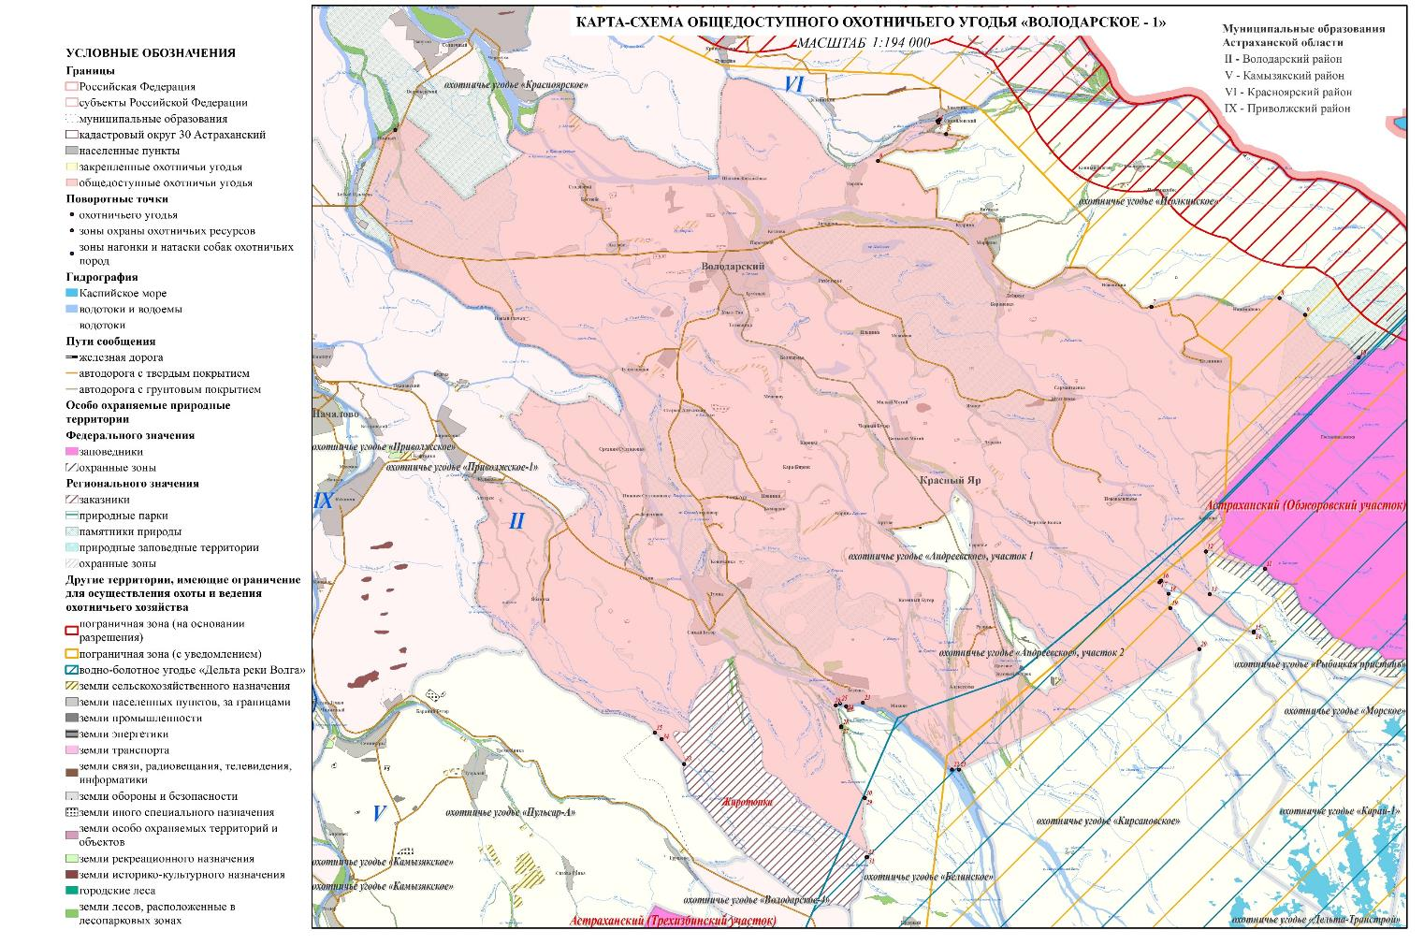

Общедоступное охотничье угодье «Володарское - 2»
(межрайонное охотничье угодье в границах Володарского и Камызякского районов)

Северная: от точки 1 (координаты: 45°48'14,355" 48°36'6,596"), расположенной на середине течения русла Тишковского рыбоходного канала, граница идет в юго-восточном на правлении по прямой линии 9,2 км до точки 2 (координаты: 45°47'37,748" 48°43'9,419"), расположенной в истоке прот. Глубокая, далее граница идет в юго-восточном направлении 6,0 км посередине русла прот. Глубокая до точки 3 (координаты: 45°47'17,581" 48°46'51,892"), расположенной в устье прот. Глубокая, далее граница идет в восточном направлении по прямой линии до точки 4 (координаты: 45°47'53,626" 48°51'9,186"), расположенной на средней линии русла Белинского канала.
Восточная: от точки 4 (координаты: 45°47'53,626" 48°51'9,186"), расположенной на левой бровке Белинского канала, граница идет в южном направлении по левой бровке Белинского канала до точки 5 (координаты: 45°47'35,587" 48°51'18,671"), расположенной на пересечении Белинского канала и административной границы Володарского района, далее граница идет в юго-западном направлении по административной границе Володарского района до точки 6 (координаты: 45°40'31,264" 48°46'54,707"), расположенной на границе административной Володарского района.
Южная: от точки 6 (координаты: 45°40'31,264" 48°46'54,707"), расположенной на административной границе Володарского района, граница идет в западном направлении по административной границе Володарского района до точки 7 (координаты: 45°40'10,596" 48°37'41,252"), расположенной на середине течения Тишковского рыбоходного канала.
Западная: от точки 7 (координаты: 45°40'10,596" 48°37'41,252"), расположенной на середине течения Тишковского рыбоходного канала, граница идет в северном направлении посередине течения Тишковского рыбоходного канала до точки 1 (координаты: 45°48'14,355" 48°36'6,596"), расположенной на середине течения русла Тишковского рыбоходного канала.
Площадь охотничьего угодья в вышеописанных границах за вычетом земель, земельных участков, правовой режим которых не допускает осуществление видов деятельности в сфере охотничьего хозяйства и которые не подлежат включению в состав охотничьих угодий, составляет
20,118 тыс. га.

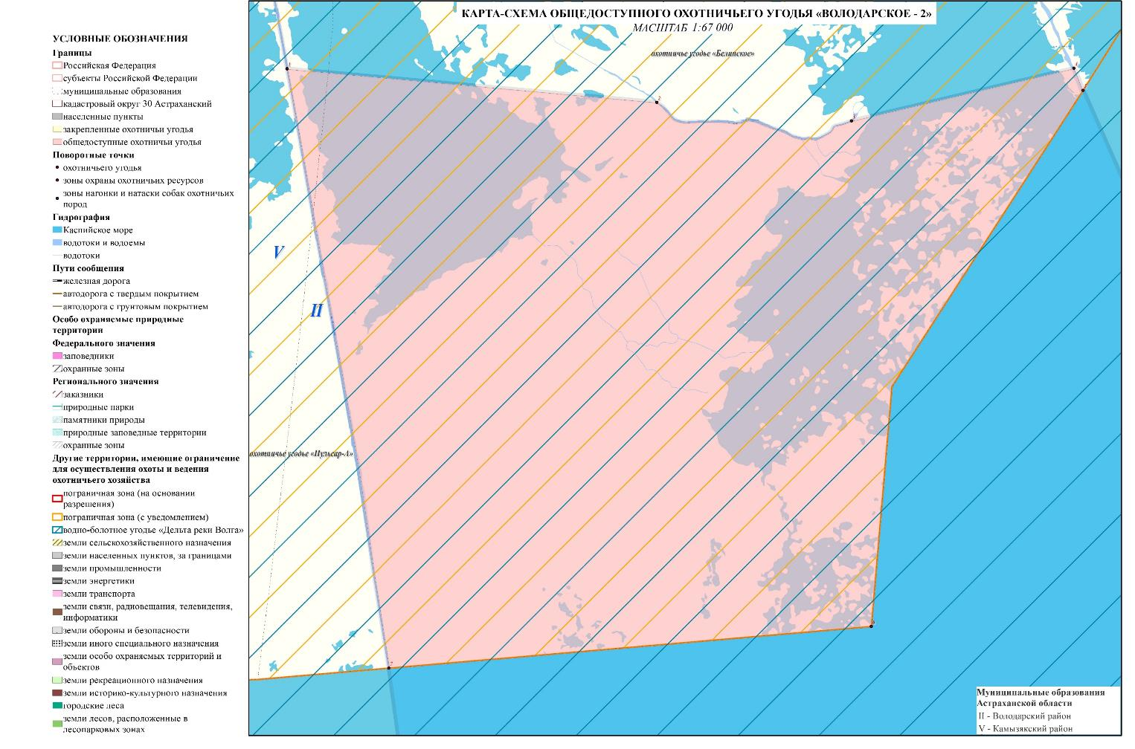

Общедоступное охотничье угодье «Володарское - 3»
(в границах Володарского района)

Северная: от точки 1 (координаты: 46°8'31,974" 49°9'37,209"), расположенной на пересечении границ Обжоровского участка Астраханского государственного природного заповедника и охранной зоны Обжоровского участка Астраханского государственного природного заповедника, граница идет в восточном направлении по границе охранной зоны Обжоровского участка Астраханского государственного природного заповедника до точки 2 (координаты: 46°8'58,203" 49°14'38,296"), расположенной на границе охранной зоны Обжоровского участка Астраханского государственного природного заповедника.
Восточная: от точки 2 (координаты: 46°8'58,203" 49°14'38,296"), расположенной на границе охранной зоны Обжоровского участка Астраханского государственного природного заповедника, граница идет в юго-восточном направлении по прямой линии до точки 3 (координаты: 46°7'33,726" 49°15'55,141"), расположенной на административной границе Володарского района.
Южная: от точки 3 (координаты: 46°7'33,726" 49°15'55,141"), расположенной на административной границе Володарского района, граница идет в юго-западном направлении по административной границе Володарского района до точки 4 (координаты: 46°3'7,200" 49°11'53,860"), расположенной на административной границе Володарского района.
Западная: от точки 4 (координаты: 46°3'7,200" 49°11'53,860"), расположенной на административной границе Володарского района, граница идет в северо-западном направлении по прямой линии 10,4 км до точки 1 (координаты: 46°8'31,974" 49°9'37,209"), расположенной на пересечении границ Обжоровского участка Астраханского государственного природного заповедника и охранной зоны Обжоровского участка Астраханского государственного природного заповедника.
Площадь охотничьего угодья в вышеописанных границах за вычетом земель, земельных участков, правовой режим которых не допускает осуществление видов деятельности в сфере охотничьего хозяйства и которые не подлежат включению в состав охотничьих угодий, составляет 5,245 тыс. га.

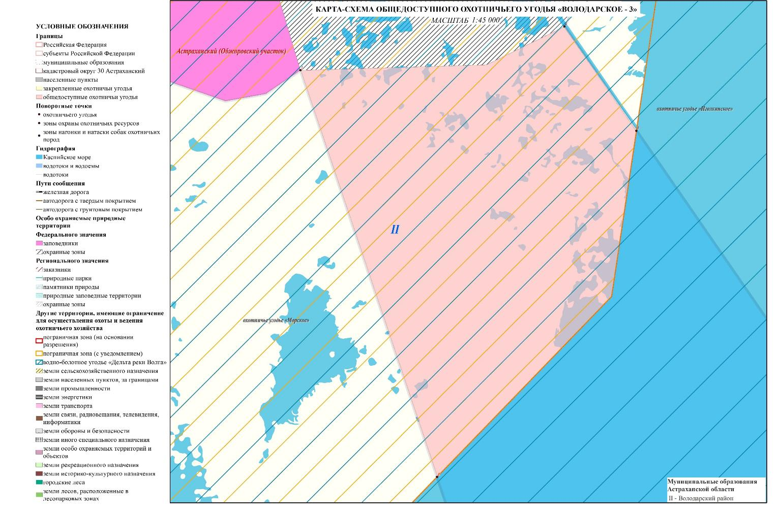

Общедоступное охотничье угодье «Володарское - 4»
(межрайонное охотничье угодье в границах Володарского и Камызякского районов)

Северная: от точки 1 (координаты: 46°5'45,153" 48°29'5,403"), расположенной в истоке ер. Вязовка на р. Трехизбенка, граница идет в восточном направлении посередине течения ер. Вязовка до точки 2 (координаты: 46°5'49,359" 48°31'45,560"), расположенной на границе государственного природного заказника «Жиротопка», далее граница идет в юго-восточном направлении по границе государственного природного заказника «Жиротопка» до точки 3 (координаты: 46°4'0,156" 48°36'12,875"), расположенной на границе государственного природного заказника «Жиротопка».
Восточная: от точки 3 (координаты: 46°4'0,156" 48°36'12,875"), расположенной на границе государственного природного заказника «Жиротопка», граница идет в восточном направлении по прямой линии до точки 4 (координаты: 46°4'0,139" 48°36'13,656"), расположенной на середине течения русла канала Тишковского, затем граница идет в южном направлении посередине течения русла Тишковского канала до точки 5 (координаты: 45°58'3,516" 48°34'28,250"), расположенной на границе Трехизбенского участка Астраханского государственного природного заповедника.
Южная: от точки 5 (координаты: 45°58'3,516" 48°34'28,250"), расположенной на границе Трехизбенского участка Астраханского государственного природного заповедника и середине течения русла Тишковского канала, граница идет в северном и северо-западном направлениях по границе Трехизбенского участка Астраханского государственного природного заповедника до точки 6 (координаты: 46°3'41,373" 48°30'46,101"), расположенной на границе Трёхизбенского участка Астраханского государственного природного заповедника на середине течения р. Трехизбенка.
Западная: от точки 6 (координаты: 46°3'41,373" 48°30'46,101"), расположенной на границе Трёхизбенского участка Астраханского государственного природного заповедника на середине течения р. Трехизбенка, граница идет в северо-западном направлении посередине течения р. Трехизбенка до точки 7 (координаты точки: 46°5'44,665" 48°29'4,411"), расположенной на середине русла р. Трехизбенка, далее граница идет в северо-восточном направлении по прямой линии до 1 (координаты: 46°5'45,153" 48°29'5,403"), расположенной в истоке ер. Вязовка на р. Трехизбенка.
Площадь охотничьего угодья в вышеописанных границах за вычетом земель, земельных участков, правовой режим которых не допускает осуществление видов деятельности в сфере охотничьего хозяйства и которые не подлежат включению в состав охотничьих угодий, составляет 4,810 тыс. га.
К землям, земельным участкам, правовой режим которых не допускает осуществление видов деятельности в сфере охотничьего хозяйства и которые не подлежат включению в состав охотничьего угодья относятся:
- земли населенных пунктов: село Форпост Староватаженский;
- земли промышленности, энергетики, транспорта, связи, радиовещания, телевидения, информатики, земли для обеспечения космической деятельности, земли обороны, безопасности и земли иного специального назначения:
- земли промышленности: N 307;
- земли связи, радиовещания, телевидения, информатики: N 8;
- земли иного специального назначения: N 71;
- земли особо охраняемых территорий и объектов:
- земли рекреационного назначения: N 110.
Информация о наличии земель, земельных участков, правовой режим которых не допускает осуществление видов деятельности в сфере охотничьего хозяйства и которые не подлежат включению в состав охотничьих угодий представлена в Приложении 6.1 Схемы.

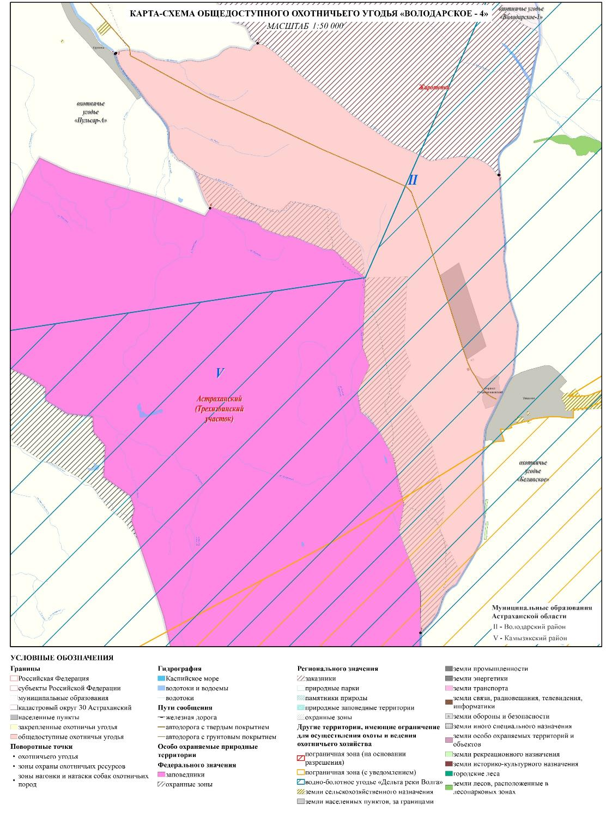

Енотаевский муниципальный район

Астраханская Региональная Общественная Организация «Областное общество охотников и рыболовов»

охотничье угодье «Енотаевское»
(межрайонное охотничье угодье в границах Ахтубинского,
Харабалинского, Черноярский и Енотаевского районов)

Северная: от точки съезда с автодороги 00 ОП ФЗ Р-22 «Каспий» автомобильная дорога М-4 «Дон» - Тамбов - Волгоград - Астрахань на ул. Молодежную в с. Соленое Займище точка 1 (координаты: 47°55'1,079" 46°7'33,390"), далее в юго-восточном направлении по прямой линии 5,5 км до точки на правом берегу прот. Старая Волга точка 2 (координаты: 47°54'35,734" 46°11'59,566"), далее в юго-восточном направлении по правому берегу прот. Старая Волга до точки смежества административных границ Ахтубинского и Черноярского районов точка 3 (координаты: 47°54'29,391" 46°12'55,863"), далее по смежной административной границе Ахтубинского и Черноярского районов, до точки смежества административных границ Ахтубинского, Черноярского и Енотаевского районов точка 4 (координаты: 47°54'6,544" 46°13'4,448").
Восточная: от точки смежества административных границ Ахтубинского, Черноярского и Енотаевского районов точка 4 (координаты: 47°54'6,544" 46°13'4,448"), далее по смежной административной границе Ахтубинского и Черноярского райнов до точки на середине р. Волга точка 5 (координаты: 47°53'54,883" 46°14'54,942"), далее в юго-восточном направлении посередине течения р. Волга (включая о. Лыгинский) до точки 6 (координаты: 47°44'33,228" 46°34'6,311"), далее по прямой линии до точки на левом берегу р. Волга у истока р. Цаган-Аман точка 7 (координаты: 47°44'30,886" 46°34'20,834"), далее в юго-восточном направлении посередине течения русла р. Цаган-Аман до точки в истоке р. Посельская точка 8 (координаты: 47°35'57,761" 46°49'41,947"), далее в северо-западном направлении посередине течения русла р. Посельская до точки в её устье на р. Ахтуба точка 9 (координаты: 47°35'7,406" 46°53'14,183"), далее в юго-восточном направлении посередине течения русла р. Ахтуба до точки в устье р. Парашкина точка 10 (координаты: 47°27'27,490" 46°57'3,142"), далее по прямой линии до точки на границе заказника «Буховский» точка 11 (координаты: 47°27'27,243" 46°56'49,400"), далее в юго-западном направлении по северной и западной границам заказника «Буховский» до точки на левом берегу р. Волга точка 12 (координаты: 47°25'19,793" 46°55'38,872"), далее в южном направлении по прямой линии через русло р. Волга до точки на смежестве административных границ Енотаевского и Харабалинского районов точка 13 (координаты: 47°24'59,255" 46°55'36,606"), далее по прямой линии до точки в истоке р. Воложка точка 14 (координаты: 47°24'40,237" 46°55'26,280"), далее в юго-восточном направлении посередине течения русла р. Воложка до точки в истоке р. Енотаевка точка 15 (координаты: 47°20'9,958" 46°58'19,482"), далее в юго-восточном направлении посередине течения русла р. Енотаевка до точки 16 (координаты: 47°15'41,930" 47°2'38,658"), далее по прямой линии до точки на правом берегу р. Енотаевка у паромной переправы с. Енотаевка точка 17 (координаты: 47°15'42,056" 47°2'34,682").
Южная: от точки на правом берегу р. Енотаевка у паромной переправы с. Енотаевка точка 17 (координаты: 47°15'42,056" 47°2'34,682"), далее в юго-западном направлении по ул. Перевозная с. Енотаевка до автодороги 12 ОП РЗ 12Н 043 Автодорога Енотаевка - Федоровка, далее в южном направлении по автодороге 12 ОП РЗ 12Н 043 Автодорога Енотаевка - Федоровка через с. Енотаевка до пересечения с автодорогой 12 ОН РЗ 12Н 048 Подъезд к АЗС с. Енотаевка от автодороги Москва – Астрахань, далее в юго-западном направлении по автодороге 12 ОН РЗ 12Н 048 Подъезд к АЗС с. Енотаевка от автодороги Москва – Астрахань через с. Енотаевка до пересечения с автодорогой 12 ОП РЗ 12К 049 Подъезд к с. Енотаевка от автодороги Москва – Астрахань, далее в западном направлении по автодороге 12 ОП РЗ 12К 049 Подъезд к с. Енотаевка от автодороги Москва – Астрахань через с. Енотаевка до её примыкания к автодороге 00 ОП ФЗ Р-22 «Каспий» автомобильная дорога М-4 «Дон» - Тамбов - Волгоград - Астрахань точка 18 (координаты: 47°14'21,965" 46°59'20,746").
Западная: от точки примыкания автодороги 12 ОП РЗ 12К 049 Подъезд к с. Енотаевка от автодороги Москва – Астрахань к автодороге 00 ОП ФЗ Р-22 «Каспий» автомобильная дорога М-4 «Дон» - Тамбов - Волгоград - Астрахань точка 18 (координаты: 47°14'21,965" 46°59'20,746"), далее в северо-западном направлении по автодороге 00 ОП ФЗ Р-22 «Каспий» автомобильная дорога М-4 «Дон» - Тамбов - Волгоград - Астрахань через с. Михайловка, с. Копановка, до точки пересечения административной границы Енотаевского района Астраханской области и Юстинского района Республика Калмыкия точка 19 (координаты: 47°30'36,525" 46°44'26,549"), далее в северо-восточном направлении по административной границе Енотаевского района Астраханской области и Юстинского района Республика Калмыкия до точки смежеств административных границ Енотаевского и Харабалинского районов Астраханской области и Юстинского района Республика Калмыкия точка 20 (координаты: 47°32'50,421" 46°52'23,571"), далее в северо-западном направлении по административной границе Харабалинского района Астраханской области и Юстинского района Республика Калмыкия до точки смежеств административных границ Харабалинского и Енотаевского районов Астраханской области и Юстинского района Республика Калмыкия точка 21 (координаты: 47°36'27,269" 46°45'39,949"), далее в западном направлении по административной границе Енотаевского района Астраханской области и Юстинского района Республика Калмыкия до точки пересечения с автодорогой 00 ОП ФЗ Р-22 «Каспий» автомобильная дорога М-4 «Дон» - Тамбов - Волгоград - Астрахань точка 22 (координаты: 47°35'49,002" 46°40'37,911"), далее в северо-западном направлении по автодороге 00 ОП ФЗ Р-22 «Каспий» автомобильная дорога М-4 «Дон» - Тамбов - Волгоград – Астрахань через с. Ветлянка, с. Пришиб, с. Никольское, с. Грачи, с. Займище до точки съезда с автодороги 00 ОП ФЗ Р-22 «Каспий» автомобильная дорога М-4 «Дон» - Тамбов - Волгоград - Астрахань на ул. Молодежную в с. Соленое Займище точка 1 (координаты: 47°55'1,079" 46°7'33,390").
Площадь охотничьего угодья в вышеописанных границах за вычетом земель, земельных участков, правовой режим которых не допускает осуществление видов деятельности в сфере охотничьего хозяйства и которые не подлежат включению в состав охотничьих угодий, составляет
64,171 тыс. га.
К землям, земельным участкам, правовой режим которых не допускает осуществление видов деятельности в сфере охотничьего хозяйства и которые не подлежат включению в состав охотничьего угодья относятся:
- земли сельскохозяйственного назначения: N 140, N 180, N 181, N 598, N 616, N 617, N 618, N 619, N 620, N 637, N 638, N 639, N 640, N 641, N 642, N 643, N 688;
- земли населенных пунктов: село Ветлянка, село Грачи, село Енотаевка, село Ивановка, село Козинка, село Копановка, село Михайловка, село Николаевка, село Никольское, село Пришиб, село Соленое Займище, село Федоровка;
- земли промышленности, энергетики, транспорта, связи, радиовещания, телевидения, информатики, земли для обеспечения космической деятельности, земли обороны, безопасности и земли иного специального назначения:
- земли промышленности: N 457, N 458;
- земли транспорта: N 37, N 38, N 39, N 40;
- земли иного специального назначения: N 125, N 2;
- земли особо охраняемых территорий и объектов:
- земли рекреационного назначения: N 167, N 168, N 169, N 170, N 171, N 190;
- земли историко-культурного назначения: N 21, N 22;
- земли особо охраняемых территорий и объектов: N 13;
- земли лесного фонда, земли водного фонда и земли запаса:
- земли лесов, расположенные в лесопарковых зонах: Правобережное лесничество Енотаевское участковое лесничество, Правобережное лесничество Никольское участковое лесничество.
Информация о наличии земель, земельных участков, правовой режим которых не допускает осуществление видов деятельности в сфере охотничьего хозяйства и которые не подлежат включению в состав охотничьих угодий представлена в Приложении 6.1 Схемы.

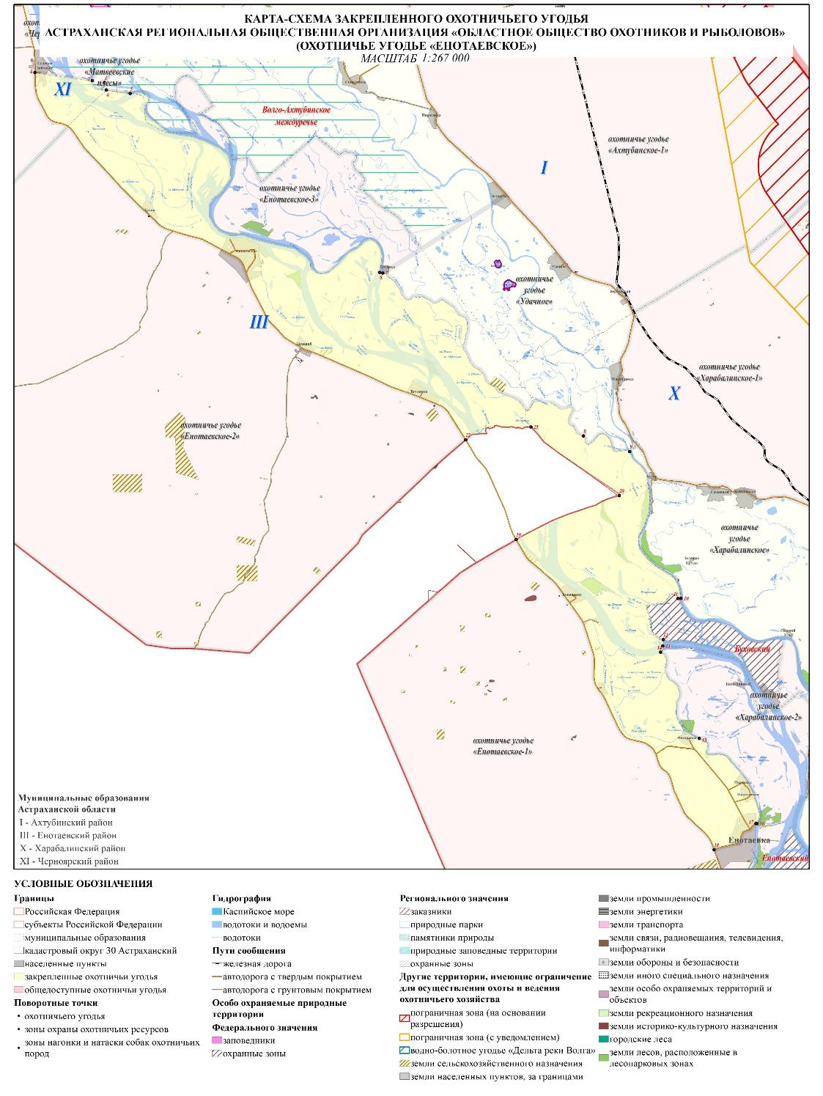
Астраханская Региональная Общественная Организация «Областное общество охотников и рыболовов»

охотничье угодье «Замьяновское»
(межрайонное охотничье угодье в границах Красноярского, Наримановского, Харабалинского и Енотаевского районов)

Северная: от точки 1 (координаты: 46°55'21,747" 47°26'13,873") примыкания автодороги 12 ОП РЗ 12Н 051 Подъезд к п. Волжскому от автодороги Москва - Астрахань к автодороге 00 ОП ФЗ Р-22 «Каспий» автомобильная дорога М-4 «Дон» - Тамбов - Волгоград - Астрахань, далее граница идет в северо-восточном направлении по автодороге 12 ОП РЗ 12Н 051 Подъезд к п. Волжскому от автодороги Москва – Астрахань через п. Волжский до точки 2 (координаты: 46°57'45,820" 47°32'27,498") пересечения с ер. Ички Барча, далее в северо-восточном направлении посередине течения ер. Ички Барча до точки 3 (координаты: 46°58'33,471" 47°32'47,677") в его истоке на р. Волга, далее в северо-восточном направлении по прямой линии через русло р. Волга до точки 4 (координаты: 46°59'32,022" 47°33'37,590") у устья ер. Шамбайской Воложка, далее в юго-восточном направлении по ер. Шамбайской Воложка до точки 5 (координаты: 46°58'25,478" 47°35'53,959") у приверха о. Шамбайский в устье р. Митинка на р. Волга, далее в северо-западном направлении по прямой линии до точки 6 (координаты: 46°58'34,920" 47°36'15,904") в истоке ер. Казачий, далее в восточном направлении посередине русла ер. Казачий до точки 7 (координаты: 46°58'20,298" 47°45'19,694") в его устье на р. Ахтуба, далее в юго-восточном направлении посередине течения русла р. Ахтуба до точки 8 (координаты: 46°54'26,668" 47°54'22,197"), далее до точки 9 (координаты: 46°54'27,124" 47°54'25,614") на её левом берегу у северной окраины п. Досанг.
Восточная: от точки 9 (координаты: 46°54'27,124" 47°54'25,614") на её левом берегу р. Ахтуба у северной окраины п. Досанг, далее в юго-восточном направлении по левому берегу р. Ахтуба до точки 10 (координаты: 46°42'44,706" 48°5'48,529") на её левом берегу в истоке р. Берекат, далее в юго-восточном направлении посередине русла р. Ахтуба до точки 11 (координаты: 46°39'23,981" 48°8'7,410"), далее в юго-западном направлении по прямой до точки 12 (координаты: 46°39'13,961" 48°8'14,780") на р. Ахтуба у приверха о. Вятский.
Южная: от точки 12 (координаты: 46°39'13,961" 48°8'14,780") на р. Ахтуба у приверха о. Вятский, далее по прямой линии 0,92 км до точки 13 (координаты: 46°38'59,890" 48°7'36,542") на правом берегу р. Бузан у приверха о. Вятский, далее в северо-западном направлении по правому берегу р. Бузан, включая о. Большой Осередок, Малый Осередок и Дедов Осередок, до точки 14 (координаты: 46°43'57,702" 47°51'26,991") на правом берегу р. Бузан на р. Волга, далее в северо-западном направлении по прямой линии до точки 15 (координаты: 46°44'21,432" 47°49'39,021") на правом берегу р. Волга, далее в северо-западном направлении по правому берегу р. Волга до точки 16 (координаты: 46°45'29,563" 47°48'6,626") на паромной переправе у с. Верхнелебяжье, далее в юго-восточном направлении по полевой дороге до пересечения с автодорогой 12 ОП РЗ 12Н 158 Подъезд к с. Верхнелебяжьему от автодороги Москва -Астрахань через с. Верхнелебяжье, далее в юго-западном направлении по автодороге 12 ОП РЗ 12Н 158 Подъезд к с. Верхнелебяжьему от автодороги Москва -Астрахань до её примыкания к автодороге 00 ОП ФЗ Р-22 «Каспий» автомобильная дорога М-4 «Дон» - Тамбов - Волгоград - Астрахань в точке 17 (координаты: 46°43'32,073" 47°46'28,301").
Западная: от точки 17 (координаты: 46°43'32,073" 47°46'28,301") примыкания автодороги 12 ОП РЗ 12Н 158 Подъезд к с. Верхнелебяжьему от автодороги Москва -Астрахань к автодороге 00 ОП ФЗ Р-22 «Каспий» автомобильная дорога М-4 «Дон» - Тамбов - Волгоград - Астрахань, далее в северо-западном направлении по автодороге 00 ОП ФЗ Р-22 «Каспий» автомобильная дорога М-4 «Дон» - Тамбов - Волгоград – Астрахань через с. Замьяны до точки 1 (координаты: 46°55'21,747" 47°26'13,873") примыкания автодороги «12 ОП РЗ 12Н 051 Подъезд к п. Волжскому от автодороги Москва - Астрахань к автодороге 00 ОП ФЗ Р-22 «Каспий» автомобильная дорога М-4 «Дон» - Тамбов - Волгоград - Астрахань.
Площадь охотничьего угодья в вышеописанных границах за вычетом земель, земельных участков, правовой режим которых не допускает осуществление видов деятельности в сфере охотничьего хозяйства и которые не подлежат включению в состав охотничьих угодий, составляет
69,861 тыс. га.
К землям, земельным участкам, правовой режим которых не допускает осуществление видов деятельности в сфере охотничьего хозяйства и которые не подлежат включению в состав охотничьего угодья относятся:
- земли сельскохозяйственного назначения: N 483, N 484, N 496, N 497, N 499, N 500, N 501, N 502, N 503, N 608, N 708, N 713, N 714, N 720;
- земли населенных пунктов: город Нариманов, поселок Айсапай, поселок Бахаревский, поселок Белячий, поселок Береговой, поселок Брянский, поселок Бузан, поселок Бузан-пристань, поселок Бузан-разъезд, поселок Волжский, поселок Ики-Чибирский, поселок Ланчуг, поселок Новострой, поселок Прибрежный, поселок Староурусовка, поселок Топал, село Барановка, село Верхнелебяжье, село Заволжское, село Замьяны, село Новоурусовка, село Петропавловка, село Речное, село Сеитовка;
- земли населенных пунктов, за границами: N 242;
- земли промышленности, энергетики, транспорта, связи, радиовещания, телевидения, информатики, земли для обеспечения космической деятельности, земли обороны, безопасности и земли иного специального назначения:
- земли промышленности: N 2, N 3, N 327, N 345, N 352, N 353, N 355, N 356, N 357, N 358, N 359, N 360, N 361, N 362, N 363, N 364, N 365, N 366, N 375, N 447, N 448, N 449, N 450, N 451, N 452, N 453, N 454, N 490, N 9;
- земли энергетики: N 26;
- земли транспорта: N 32, N 33, N 34, N 36, N 47;
- земли иного специального назначения: N 124, N 129, N 180, N 212, N 213, N 5, N 6;
- земли особо охраняемых территорий и объектов:
- земли рекреационного назначения: N 165, N 166, N 2;
- земли историко-культурного назначения: N 46;
- земли лесного фонда, земли водного фонда и земли запаса:
- земли лесов, расположенные в лесопарковых зонах: Восточнодельтовое лесничество Красноярское участковое лесничество, Западнодельтовое лесничество Правобережное участковое лесничество, Правобережное лесничество Замьяновское участковое лесничество.
Информация о наличии земель, земельных участков, правовой режим которых не допускает осуществление видов деятельности в сфере охотничьего хозяйства и которые не подлежат включению в состав охотничьих угодий представлена в Приложении 6.1 Схемы.

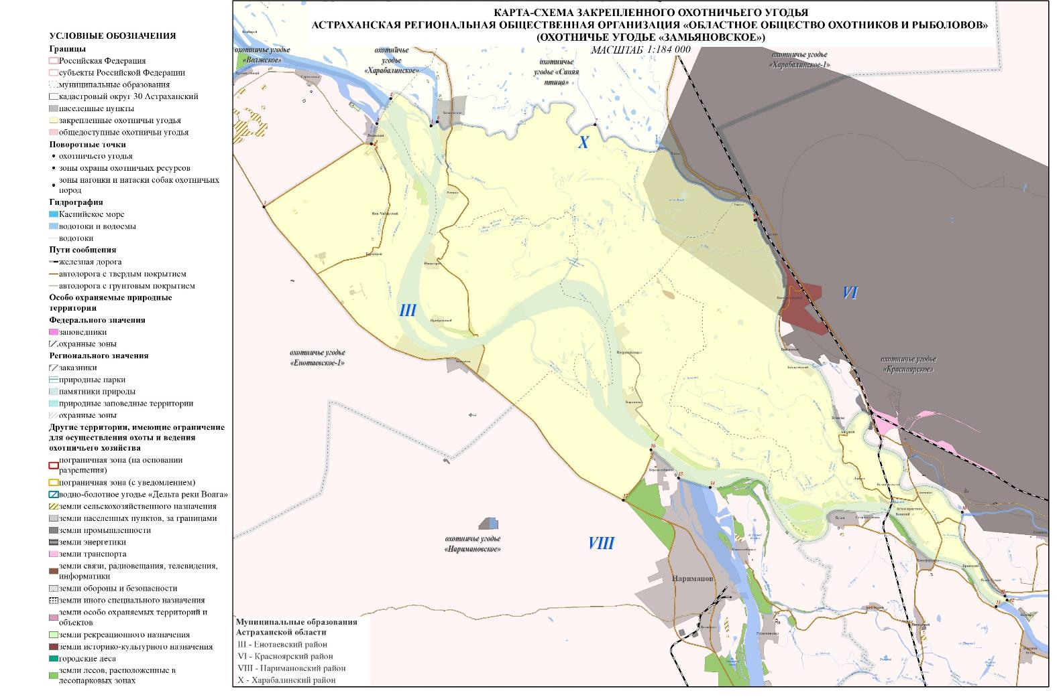

Межрегиональная спортивная общественная организация «Московское областное общество охотников и рыболовов»

охотничье угодье «Волжское»
(межрайонное охотничье угодье в границах Енотаевского и Харабалинского районов)

Северная: от точки на правом берегу р. Волга точка 1 (координаты: 47°10'29,358" 47°11'44,534"), далее в юго-восточном направлении по правому берегу р. Волга до точки на границе заказника «Кабаний» точка 2 (координаты: 47°10'19,934" 47°12'11,522").
Восточная: от точки 2 (координаты: 47°10'19,934" 47°12'11,522") на границе заказника «Кабаний», далее в юго-восточном направлении по границе заказника «Кабаний» до точки 3 (координаты: 47°6'15,415" 47°18'54,941"), далее по прямой линии до точки на середине течения р. Волга точка 4 (координаты: 47°6'27,471" 47°19'8,045"), далее в юго-западном направлении посередине течения р. Волга, включая о. Капитанский, о. Верхний Селитренный и о. Селитренный до точки 5 (координаты: 47°1'22,890" 47°26'45,334"), далее по прямой линии до точки в устье р. Енотаевка на р. Волга точка 6 (координаты: 47°1'3,148" 47°26'6,918").
Южная: от точки в устье р. Енотаевка на р. Волга точка 6 (координаты: 47°1'3,148" 47°26'6,918"), далее в северо-западном направлении посередине течения русла р. Енотаевка до точки в устье ер. Пузной на р. Енотаевка точка 7 (координаты: 47°6'3,567" 47°12'24,092").
Западная: от точки в устье ер. Пузной на р. Енотаевка точка 7 (координаты: 47°6'3,567" 47°12'24,092"), далее в северо-западном направлении посередине течения ер. Пузной до точки в его истоке на ер. Егошкин точка 8 (координаты: 47°7'53,653" 47°10'28,292"), далее в северном направлении посередине течения ер. Егошкин до точки в его истоке на ил. Цаган-Аман точка 9 (координаты: 47°9'32,062" 47°9'32,168"), далее в северо-восточном направлении электронным треком через точки 10-11 (координаты: 47°9'42,672" 47°10'56,836", 47°10'17,101" 47°11'38,378") до точки на правом берегу р. Волга точка 1 (координаты: 47°10'29,358" 47°11'44,534").
Площадь охотничьего угодья в вышеописанных границах за вычетом земель, земельных участков, правовой режим которых не допускает осуществление видов деятельности в сфере охотничьего хозяйства и которые не подлежат включению в состав охотничьих угодий, составляет
10,432 тыс. га.
К землям, земельным участкам, правовой режим которых не допускает осуществление видов деятельности в сфере охотничьего хозяйства и которые не подлежат включению в состав охотничьего угодья относятся:
- земли населенных пунктов: село Табун-Арал;
- земли лесного фонда, земли водного фонда и земли запаса:
- земли лесов, расположенные в лесопарковых зонах: Правобережное лесничество Енотаевское участковое лесничество, Правобережное лесничество Замьяновское участковое лесничество.
Информация о наличии земель, земельных участков, правовой режим которых не допускает осуществление видов деятельности в сфере охотничьего хозяйства и которые не подлежат включению в состав охотничьих угодий представлена в Приложении 6.1 Схемы.

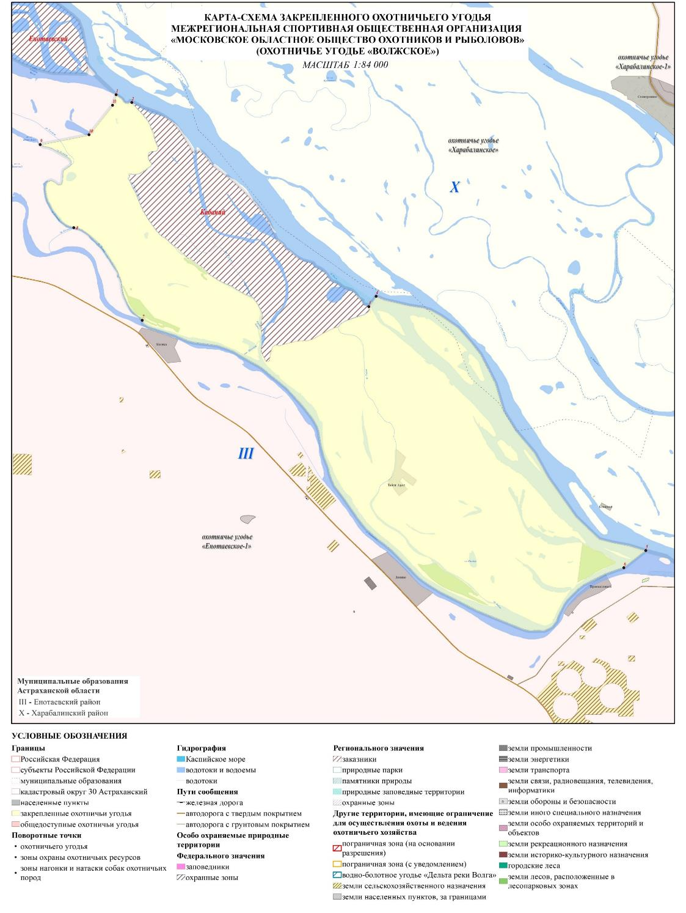

Общедоступное охотничье угодье «Енотаевское-1»
(в границах Енотаевского района)

Северная: от точки 1 (координаты: 47°24'12,264" 46°32'10,528") на административной границе Енотаевского района Астраханской области и Юстинского района Республики Калмыкия, далее в северо-восточном направлении по административной границе Енотаевского района Астраханской области и Юстинского района Республики Калмыкия до точки пересечения с автодорогой 00 ОП ФЗ Р-22 «Каспий» автомобильная дорога М-4 «Дон» - Тамбов - Волгоград - Астрахань точка 2 (координаты: 47°30'36,525" 46°44'26,549").
Восточная: от точки пересечения административной границы Енотаевского района Астраханской области и Юстинского района Республики Калмыкия с автодорогой 00 ОП ФЗ Р-22 «Каспий» автомобильная дорога М-4 «Дон» - Тамбов - Волгоград - Астрахань точка 2 (координаты: 47°30'36,525" 46°44'26,549"), далее в юго-восточном направлении по автодороге 00 ОП ФЗ Р-22 «Каспий» автомобильная дорога М-4 «Дон» - Тамбов - Волгоград - Астрахань через с. Копановка, с. Михайловка до точки примыкания автодороги 12 ОП РЗ 12К 049 Подъезд к с. Енотаевка от автодороги Москва - Астрахань точка 3 (координаты: 47°14'21,965" 46°59'20,746"), далее в восточном направлении по автодороге 12 ОП РЗ 12К 049 Подъезд к с. Енотаевка от автодороги Москва – Астрахань через с. Енотаевка до её примыкания к автодороге 12 ОН РЗ 12Н 048 Подъезд к АЗС с. Енотаевка от автодороги Москва – Астрахань, далее в северо-восточном направлении по автодороге 12 ОН РЗ 12Н 048 Подъезд к АЗС с. Енотаевка через с. Енотаевка до пересечения с автодорогой 12 ОП РЗ 12Н 043 Автодорога Енотаевка – Федоровка, далее в северном направлении по автодороге 12 ОП РЗ 12Н 043 Автодорога Енотаевка - Федоровка через с. Енотаевка до пересечения с ул. Перевозная с. Енотаевка, далее в северо-восточном направлении по ул. Перевозная с. Енотаевка до точки на правом берегу р. Енотаевка у паромной переправы с. Енотаевка точка 4 (координаты: 47°15'42,056" 47°2'34,682"), далее по прямой линии до точки на середине течения русла р. Енотаевка точка 5 (координаты: 47°15'41,930" 47°2'38,658"), далее в северо-западном направлении посередине течения русла р. Енотаевка до точки в её истоке на р. Воложка точка 6 (координаты: 47°20'9,958" 46°58'19,482"), далее в северо-западном направлении посередине течения русла р. Воложка до точки в её истоке на р. Волга точка 7 (координаты: 47°24'40,237" 46°55'26,280"), далее в северном направлении по прямой линии через русло р. Волга 0,6 км до точки на административной границе Харабалинского и Енотаевского районов точка 8 (координаты: 47°24'59,255" 46°55'36,606"), далее в юго-восточном направлении по административной границе Харабалинского и Енотаевского районов до точки пересечения с полевой дорогой точка 9 (координаты: 47°20'35,546" 47°8'28,467"), далее в юго-западном направлении по полевой дороге до точки на левом берегу р. Волга у паромной переправы точка 10 (координаты: 47°16'58,269" 47°6'24,485"), далее по прямой линии до середины течения русла р. Волга точка 11 (координаты: 47°17'0,378" 47°6'7,560"), далее в юго-западном направлении посередине течения русла р. Волга до точки 12 (координаты: 47°15'29,798" 47°5'31,910"), далее по прямой линии до точки у приверха о. Шапошниковский точка 13 (координаты: 47°15'24,678" 47°5'16,194"), далее по правому берегу р. Волга до точки на границе заказника «Енотаевский» точка 14 (координаты: 47°15'19,657" 47°5'21,937"), далее в юго-восточном направлении по границе заказника «Енотаевский» до точки 15 (координаты: 47°11'6,358" 47°10'55,240"), далее по правому берегу р. Волга до точки в ухвостье о. Казаний точки 16 (координаты: 47°10'53,165" 47°11'8,595"), далее в северо-западном направлении по прямой линии до точки на правом берегу р. Волга точка 17 (координаты: 47°10'29,358" 47°11'44,534"), далее в юго-западном направлении электронным треком через точки 18-19 (координаты: 47°10'17,101" 47°11'38,378", 47°9'42,672" 47°10'56,836") до точки в истоке ер. Егошкин на ил. Цаган-Аман точка 20 (координаты: 47°9'32,062" 47°9'32,168"), далее в юго-восточном направлении посередине течения ер. Егошкин до точки в истоке ер. Пузной точка 21 (координаты: 47°7'53,653" 47°10'28,292"), далее в юго-восточном направлении посередине течения ер. Пузной до точки в его устье на р. Енотаевка точка 22 (координаты: 47°6'3,567" 47°12'24,092"), далее в юго-восточном направлении посередине течения русла р. Енотаевка до точки в её устье на р. Волга точка 23 (координаты: 47°1'3,148" 47°26'6,918"), далее по прямой линии до точки на середине течения р. Волга в точке 24 (координаты: 47°1'22,890" 47°26'45,334"), далее в юго-восточном направлении посередине течения р. Волга до точки 25 (координаты: 46°59'7,399" 47°33'16,596"), далее в западном направлении по прямой линии через русло р. Волга до точки в истоке ер. Ички Барча на р. Волга точка 26 (координаты: 46°58'33,471" 47°32'47,677"), далее в юго-западном направлении посередине течения ер. Ички Барча до точки пересечения с автодорогой 12 ОП РЗ 12Н 051 Подъезд к п. Волжскому от автодороги Москва - Астрахань точка 27 (координаты: 46°57'45,820" 47°32'27,498"), далее в юго-западном направлении по автодороге 12 ОП РЗ 12Н 051 Подъезд к п. Волжскому от автодороги Москва - Астрахань через п. Волжский до точки примыкания к автодороге 00 ОП ФЗ Р-22 «Каспий» автомобильная дорога М-4 «Дон» - Тамбов - Волгоград - Астрахань точка 28 (координаты: 46°55'21,747" 47°26'13,873"), далее в юго-восточном направлении по автодороге 00 ОП ФЗ Р-22 «Каспий» автомобильная дорога М-4 «Дон» - Тамбов - Волгоград - Астрахань через с. Замьяны до точки пересечения с административной границей Енотаевского и Наримановского районов точка 29 (координаты: 46°47'22,936" 47°40'20,526").
Южная: от точки пересечения автодорогой 00 ОП ФЗ Р-22 «Каспий» автомобильная дорога М-4 «Дон» - Тамбов - Волгоград - Астрахань административной границы Енотаевского и Наримановского районов точка 29 (координаты: 46°47'22,936" 47°40'20,526"), далее в юго-западном направлении по административной границе Енотаевского и Наримановского районов до точки смежества с административной границей Юстинского района Республики Калмыкия точка 30 (координаты: 46°33'29,831" 46°55'8,860").
Западная: от точки смежества административных границ Енотаевского и Наримановского районов Астраханской области и Юстинского района Республики Калмыкия точка 30 (координаты: 46°33'29,831" 46°55'8,860"), далее в северо-западном направлении по административной границе Астраханской области и Республики Калмыкия до точки 1 (координаты: 47°24'12,264" 46°32'10,528") на административной границе Енотаевского района Астраханской области и Юстинского района Республики Калмыкия.
Площадь охотничьего угодья в вышеописанных границах за вычетом земель, земельных участков, правовой режим которых не допускает осуществление видов деятельности в сфере охотничьего хозяйства и которые не подлежат включению в состав охотничьих угодий, составляет
326,345 тыс. га.
К землям, земельным участкам, правовой режим которых не допускает осуществление видов деятельности в сфере охотничьего хозяйства и которые не подлежат включению в состав охотничьего угодья относятся:
- земли сельскохозяйственного назначения: N 1, N 3, N 4, N 5, N 599, N 6, N 600, N 601, N 602, N 603, N 604, N 607, N 609, N 610, N 635, N 636, N 644, N 645, N 646, N 647, N 683, N 684, N 685, N 694, N 695, N 696, N 697, N 698, N 699, N 7, N 700, N 701, N 702, N 703, N 704, N 705, N 706, N 707, N 709, N 710, N 711, N 712, N 715, N 716, N 717, N 718, N 719, N 753, N 754;
- земли населенных пунктов: поселок Волжский, поселок Промысловый, село Владимировка, село Восток, село Екатериновка, село Енотаевка, село Замьяны, село Косика, село Ленино, село Николаевка, село Сероглазка, село Федоровка;
- земли населенных пунктов, за границами: N 243;
- земли промышленности, энергетики, транспорта, связи, радиовещания, телевидения, информатики, земли для обеспечения космической деятельности, земли обороны, безопасности и земли иного специального назначения:
- земли промышленности: N 1, N 4, N 455, N 459, N 460, N 5, N 6, N 7;
- земли связи, радиовещания, телевидения, информатики: N 6, N 7;
- земли иного специального назначения: N 1, N 120, N 121, N 123, N 126, N 127, N 128, N 130, N 173, N 174, N 175, N 176, N 181;
- земли особо охраняемых территорий и объектов:
- земли рекреационного назначения: N 1, N 183, N 184;
- земли историко-культурного назначения: N 25, N 27, N 28, N 29, N 30, N 32, N 33, N 36, N 37, N 38, N 39, N 40;
- земли лесного фонда, земли водного фонда и земли запаса:
- земли лесов, расположенные в лесопарковых зонах: Правобережное лесничество Енотаевское участковое лесничество.
Информация о наличии земель, земельных участков, правовой режим которых не допускает осуществление видов деятельности в сфере охотничьего хозяйства и которые не подлежат включению в состав охотничьих угодий представлена в Приложении 6.1 Схемы.

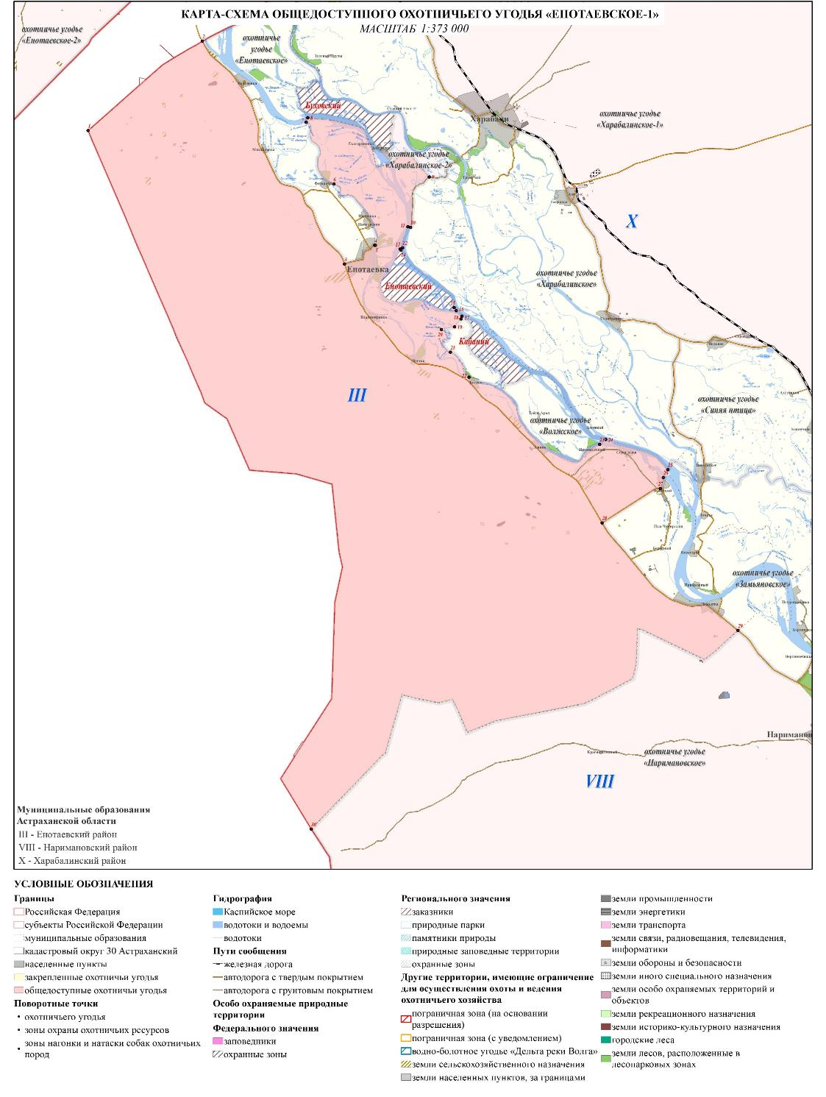

Общедоступное охотничье угодье «Енотаевское-2»
(в границах Енотаевского района)

Северная: от точки смежества административных границ Черноярского и Енотаевского районов Астраханской области и Октябрьского района Республики Калмыкия точка 1 (координаты: 47°43'1,026" 45°53'59,536"), далее в северо-восточном направлении по административной границе Черноярского и Енотаевского районов до точки пересечения с автодорогой 00 ОП ФЗ Р-22 «Каспий» автомобильная дорога М-4 «Дон» - Тамбов - Волгоград - Астрахань точка 2 (координаты: 47°52'13,339" 46°10'5,715").
Восточная: от точки пересечения административной границы Черноярского и Енотаевского районов автодорогой 00 ОП ФЗ Р-22 «Каспий» автомобильная дорога М-4 «Дон» - Тамбов - Волгоград - Астрахань точка 2 (координаты: 47°52'13,339" 46°10'5,715"), далее в юго-восточном направлении по автодороге 00 ОП ФЗ Р-22 «Каспий» автомобильная дорога М-4 «Дон» - Тамбов - Волгоград - Астрахань через с. Грачи, с. Никольское, с. Першиб, с. Ветлянка до точки пересечения административной границы Енотаевского района Астраханской области и Юстинского района Республики Калмыкия точка 3 (координаты: 47°35'49,002" 46°40'37,911").
Южная: от точки пересечения автодороги 00 ОП ФЗ Р-22 «Каспий» автомобильная дорога М-4 «Дон» - Тамбов - Волгоград - Астрахань с административной границей Енотаевского района Астраханской области и Юстинского района Республики Калмыкия точка 3 (координаты: 47°35'49,002" 46°40'37,911"), далее в юго-западном направлении по административной границе Енотаевского района Астраханской области и Юстинского района Республики Калмыкия до точки 4 (координаты: 47°25'14,681" 46°16'1,946").
Западная: от точки 4 (координаты: 47°25'14,681" 46°16'1,946") на административной границе Енотаевского района Астраханской области и Юстинского района Республики Калмыкия, далее в северо-западном направлении по административной границе Енотаевского района до точки смежества административных границ Черноярского и Енотаевского районов Астраханской области и Октябрьского района Республики Калмыкия точка 1 (координаты: 47°43'1,026" 45°53'59,536").
Площадь охотничьего угодья в вышеописанных границах за вычетом земель, земельных участков, правовой режим которых не допускает осуществление видов деятельности в сфере охотничьего хозяйства и которые не подлежат включению в состав охотничьих угодий, составляет
150,49 тыс. га.
К землям, земельным участкам, правовой режим которых не допускает осуществление видов деятельности в сфере охотничьего хозяйства и которые не подлежат включению в состав охотничьего угодья относятся:
- земли сельскохозяйственного назначения: N 592, N 593, N 594, N 595, N 596, N 597, N 605, N 606, N 611, N 612, N 613, N 614, N 615, N 621, N 622, N 623, N 624, N 625, N 626, N 627, N 628, N 629, N 630, N 631, N 632, N 633, N 686, N 687, N 689, N 690, N 691, N 692, N 693, N 772, N 78, N 79;
- земли населенных пунктов: село Никольское, село Пришиб;
- земли промышленности, энергетики, транспорта, связи, радиовещания, телевидения, информатики, земли для обеспечения космической деятельности, земли обороны, безопасности и земли иного специального назначения:
- земли промышленности: N 456, N 69;
- земли энергетики: N 3, N 4;
- земли иного специального назначения: N 122, N 177, N 178, N 179, N 230;
- земли особо охраняемых территорий и объектов:
- земли историко-культурного назначения: N 20, N 24, N 26, N 31.
Информация о наличии земель, земельных участков, правовой режим которых не допускает осуществление видов деятельности в сфере охотничьего хозяйства и которые не подлежат включению в состав охотничьих угодий представлена в Приложении 6.1 Схемы.

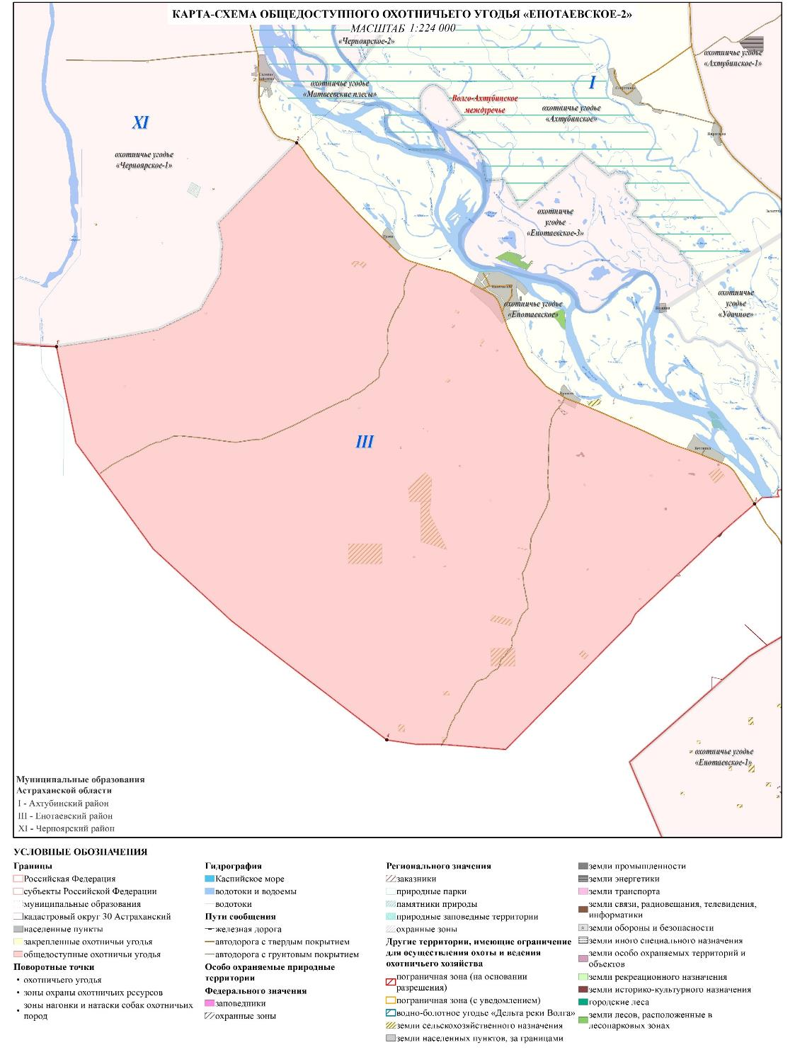

Общедоступное охотничье угодье «Енотаевское-3»
(в границах Енотаевского района)

Северная: от точки на пересечении административной границы Ахтубинского и Енотаевского районов с прот. Чулок точка 1 (координаты: 47°53'31,937" 46°18'30,253"), далее в северо-восточном направлении по административной границе Ахтубинского и Енотаевского районов до точки пересечения русла р. Малая Герасимовка точка 2 (координаты: 47°54'39,154" 46°19'49,953").
Восточная: от точки пересечения административной границей Ахтубинского и Енотаевского районов русла р. Малая Герасимовка точка 2 (координаты: 47°54'39,154" 46°19'49,953"), далее в юго-восточном направлении по административной границе Ахтубинского и Енотаевского районов до точки 3 (координаты: 47°45'45,936" 46°37'19,699").
Южная: от точки 3 (координаты: 47°45'45,936" 46°37'19,699") на административной границе Ахтубинского и Енотаевского районов, далее в юго-западном направлении по прямой линии 4,3 км до точки на левом берегу р. Волга у истока р. Цаган-Аман точка 4 (координаты: 47°44'30,886" 46°34'20,834"), далее по прямой линии до точки на середине течения р. Волга точка 5 (координаты: 47°44'33,228" 46°34'6,311").
Западная: от точки на середине течения р. Волга точка 5 (координаты: 47°44'33,228" 46°34'6,311"), далее в северо-западном направлении по середине течения р. Волга до точки на административной границе Ахтубинского и Енотаевского районов точка 6 (координаты: 47°51'51,852" 46°18'8,190"), далее в северо-западном направлении по административной границе Ахтубинского и Енотаевского районов до точки на пересечении с прот. Чулок точка 1 (координаты: 47°53'31,937" 46°18'30,253").
Площадь охотничьего угодья в вышеописанных границах за вычетом земель, земельных участков, правовой режим которых не допускает осуществление видов деятельности в сфере охотничьего хозяйства и которые не подлежат включению в состав охотничьих угодий, составляет
15,807 тыс. га.
К землям, земельным участкам, правовой режим которых не допускает осуществление видов деятельности в сфере охотничьего хозяйства и которые не подлежат включению в состав охотничьего угодья относятся:
- земли населенных пунктов: село Козинка;
- земли лесного фонда, земли водного фонда и земли запаса:
- земли лесов, расположенные в лесопарковых зонах: Правобережное лесничество Никольское участковое лесничество.
Информация о наличии земель, земельных участков, правовой режим которых не допускает осуществление видов деятельности в сфере охотничьего хозяйства и которые не подлежат включению в состав охотничьих угодий представлена в Приложении 6.1 Схемы.

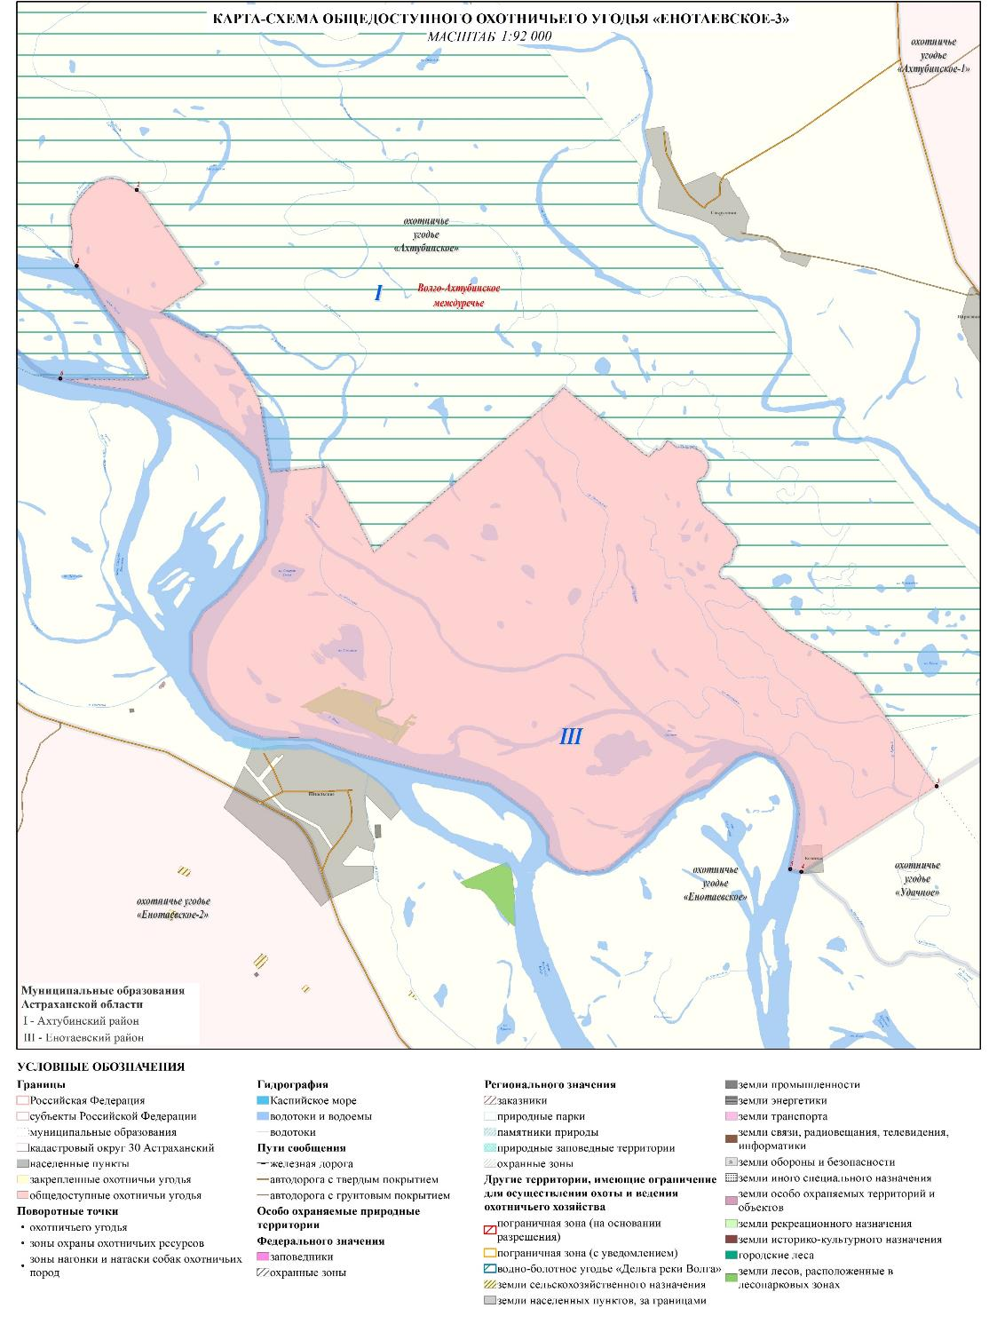

Икрянинский муниципальный район

Астраханская Региональная Общественная Организация «Областное общество охотников и рыболовов»

охотничье угодье «Икрянинское»
(межрайонное охотничье угодье в границах Икрянинского и
Камызякского районов)

Северная: от точки 1 (координаты: 45°59'25,574" 47°44'11,729"), расположенной на правом берегу р. Ямная напротив истока ер. Сухая Сомовка, граница идет в северо-восточном направлении через русло р. Ямная до точки 2 (координаты: 45°59'27,697" 47°44'15,433"), расположенной в устье ер. Сухая Сомовка, далее граница идет в восточном направлении посередине течения ер. Сухая Сомовка до точки 3 (координаты: 45°59'37,150" 47°45'14,996"), расположенной в истоке ер. Сомовка, далее граница идет в юго-восточном направлении посередине течения ер. Сомовка до точки 4 (координаты: 45°59'24,539" 47°46'5,107"), расположенной в его устье на р. Коклюй.
Восточная: от точки 4 (координаты: 45°59'24,539" 47°46'5,107"), расположенной в устье ер. Сомовка на р. Коклюй, граница идет в восточном направлении по прямой линии до средней линии русла р. Коклюй до точки 5 (координаты: 45°59'24,464" 47°46'5,248"), далее граница идет в юго-восточном направлении посередине течения русла р. Коклюй до точки 6 (координаты: 45°51'53,460" 47°48'49,871"), затем в восточном направлении по прямой через русло р. Коклюй до истока восточного рукава р. Коклюй в точке 7 (координаты: 45°51'53,314" 47°48'50,949"), затем в юго-восточном направлении по руслу восточного рукава р. Коклюй до точки 8 (координаты: 45°51'43,904" 47°49'12,435"), расположенной в устье ер. Свинной, далее в юго-восточном направлении по прямой линии до угловой северо-западной точки 9 (координаты: 45°51'43,126" 47°49'13,076"), расположенной на границе Дамчикского участка Астраханского государственного природного заповедника, далее граница идет в северо-западном, затем в южном направлении по западной границе Дамчикского участка Астраханского государственного природного заповедника до угловой юго-западной точки Дамчикского участка Астраханского государственного природного заповедника в точке 10 (координаты: 45°28'26,111" 47°50'10,773"), далее в южном направлении по западной границе охранной зоны Дамчикского участка Астраханского государственного природного заповедника до точки 11 (координаты: 45°23'2,425" 47°49'54,745"), расположенной в юго-западном углу охранной зоны Дамчикского участка Астраханского государственного природного заповедника, далее граница идет в восточном направлении по южной границе охранной зоны Дамчикского участка Астраханского государственного природного заповедника до точки 12 (координаты 45°23'4,356" 47°54'36,062"), далее граница идет в южном направлении по прямой линии 12 км до точки 13 (координаты 45°16'31,980" 47°54'27,349").
Южная: от точки 13 (координаты 45°16'31,980" 47°54'27,349") граница идет в западном направлении по прямой линии 12,7 км до точки 14 (координаты: 45°16'33,470" 47°44'44,610") расположенной на середине течения Волго-Каспийского канала.
Западная: от точки 14 (координаты: 45°16'33,470" 47°44'44,610") расположенной на середине течения Волго-Каспийского канала, граница идет в северном направлении посередине течения Волго-Каспийского канала до точки 15 (координаты 45°37'14,048" 47°43'10,249"), далее в северо-восточном направлении по прямой линии до точки 16 (координаты: 45°37'23,788" 47°43'17,922"), расположенной на границе государственного природного заказника «Теплушки», далее в восточном, северо-восточном и северо-западном направлении по южной и восточной границе государственного природного заказника «Теплушки» до пересечения ер. Жеребячий в точке 17 (координаты: 45°44'47,233" 47°43'53,375"), затем в северо-западном направлении по ер. Жеребячий, до его истока на пр. Старая Волга в точке 18 (координаты: 45°45'6,893" 47°43'24,150"), затем в западном направлении по прямой линии до точки 19 (координаты: 45°45'7,848" 47°43'16,991"), расположенной на середине русла прот. Старая Волга, затем в южном направлении по прямой линии до точки 20 (координаты: 45°44'43,754" 47°43'6,663"), расположенной в устье ер. Бурлаковский, затем в южном направлении по руслу ер. Бурлаковский до его впадения в ер. Цаплинский в точке 21 (координаты: 45°41'39,507" 47°41'22,079"), затем по левому берегу ер. Цаплинский в южном направлении до его впадения в Волго-Каспийский канал в точке 22 (координаты: 45°41'20,990" 47°41'34,742"), далее граница идет в юго-западном направлении по прямой до средней линии русла Волго-Каспийского канала в точке 23 (координаты: 45°41'18,138" 47°41'30,670"), затем в северном направлении по середине русла Волго-Каспийского канала до точки 24 (координаты: 45°43'26,276" 47°38'17,834"), далее по прямой линии до точки 25 (координаты: 45°43'31,573" 47°38'22,670"), расположенной у устья р. Бакланья, затем в северо-восточном направлении по середине русла р. Бакланья до точки 26 (координаты: 45°47'37,459" 47°40'33,747"), расположенной на слиянии с р. Ямная, далее граница идет до середины русла р. Ямная точка 27 (координаты: 45°47'40,084" 47°40'43,643"), далее граница идет в северном направлении по середине русла р. Ямная до точки 28 (координаты: 45°57'54,332" 47°43'12,006"), далее граница идет в северо-западном направлении по прямой линии до точки 29 (координаты: 45°57'55,606" 47°43'9,627"), расположенной в устье ер. Маракуша, затем граница идет в северо-западном направлении по правому берегу р. Ямная до точки 1 (координаты: 45°59'25,574" 47°44'11,729"), расположенной на правом берегу р. Ямная напротив истока ер. Сухая Сомовка.
Площадь охотничьего угодья в вышеописанных границах за вычетом земель, земельных участков, правовой режим которых не допускает осуществление видов деятельности в сфере охотничьего хозяйства и которые не подлежат включению в состав охотничьих угодий, составляет
65,513 тыс. га.
К землям, земельным участкам, правовой режим которых не допускает осуществление видов деятельности в сфере охотничьего хозяйства и которые не подлежат включению в состав охотничьего угодья относятся:
- земли сельскохозяйственного назначения: N 405, N 406, N 423, N 424, N 425, N 426, N 427, N 428, N 429, N 430, N 431, N 432, N 433, N 434, N 435, N 436, N 437, N 438, N 439, N 440, N 441, N 442, N 444, N 445, N 447, N 453, N 761;
- земли населенных пунктов: поселок Гавриловский, поселок Старо-Волжский, село Житное, село Зюзино, село Краса, село Мумра, село Чулпан;
- земли промышленности, энергетики, транспорта, связи, радиовещания, телевидения, информатики, земли для обеспечения космической деятельности, земли обороны, безопасности и земли иного специального назначения:
- земли промышленности: N 314, N 315;
- земли иного специального назначения: N 82, N 86, N 88;
- земли особо охраняемых территорий и объектов:
- земли рекреационного назначения: N 119, N 120, N 127;
- земли лесного фонда, земли водного фонда и земли запаса:
- земли лесов, расположенные в лесопарковых зонах: Западнодельтовое лесничество Икрянинское участковое лесничество, Западнодельтовое лесничество Мумринское участковое лесничество.
Информация о наличии земель, земельных участков, правовой режим которых не допускает осуществление видов деятельности в сфере охотничьего хозяйства и которые не подлежат включению в состав охотничьих угодий представлена в Приложении 6.1 Схемы.

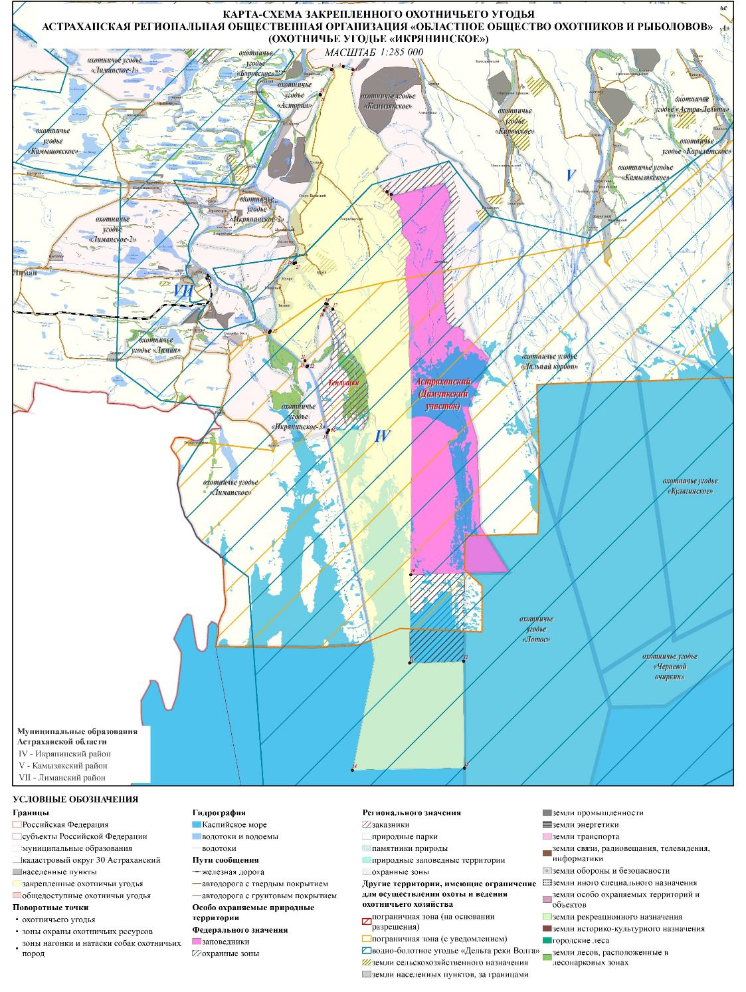
Астраханская Региональная Общественная Организация «Областное общество охотников и рыболовов»

охотничье угодье «Бэровское»
(межрайонное охотничье угодье в границах Икрянинского, Наримановского и Лиманского районов)

Северная: от точки 1 (координаты: 46°15'52,275" 47°46'23,367"), расположенной на пересечении автодороги 00 ОП ФЗ Р-216 Астрахань - Элиста – Ставрополь и полевой дороги, граница идет в восточном направлении по автодороге 00 ОП ФЗ Р-216 Астрахань - Элиста – Ставрополь до пересечения с границей г. Астрахань в точке 2 (координаты: 46°15'58,408" 47°52'17,413"), далее в южном направлении по границе г. Астрахань до точки 3 (координаты: 46°15'57,844" 47°52'17,291"), расположенной на пересечении границ г. Астрахань, Наримановского и Икряненского районов, далее в юго-восточном направлении по административной границе Икрянинского района и г. Астрахани до точки 4 (координаты: 46°15'58,541" 47°56'50,338"), расположенной на пересечении административных границ Икрянинского, Приволжского районов и г. Астрахани на р. Волга у западного берега о. Ильинский.
Восточная: от точки 4 (координаты: 46°15'58,541" 47°56'50,338"), расположенной на пересечении административных границ Икрянинского, Приволжского районов и г. Астрахани на р. Волга у западного берега о. Ильинский, граница идет в южном направлении посередине течения русла р. Волга до точки 5 (координаты: 46°12'49,836" 47°54'39,603"), затем в юго-западном направлении по прямой линии до точки 6 (координаты: 46°12'42,015" 47°54'30,791"), расположенной в истоке р. Бахтемир, далее в юго-западном направлении посередине течения р. Бахтемир до точки 7 (координаты: 45°59'5,458" 47°41'39,031"), затем в юго-восточном направлении по прямой линии через русло р. Бахтемир до точки 8 (координаты: 45°59'3,020" 47°41'45,934"), расположенной на примыкании полевой дороги к левому берегу р. Бахтемир, далее граница идет в юго-западном направлении по левому берегу р. Бахтемир до точки 9 (координаты: 45°56'28,239" 47°39'53,092"), расположенной на левом берегу р. Бахтемир у устья ер. Сухая Маракуша, далее в юго-западном направлении посередине течения р. Бахтемир до точки 10 (координаты: 45°52'30,034" 47°37'4,805"), расположенной в истоке р. Подстёпок, далее граница идет в юго-западном направлении посередине течения р. Подстёпок до точки 11 (координаты: 45°51'54,950" 47°35'13,049"), затем в северо-западном направлении по прямой линии до точки 12 (координаты: 45°51'58,165" 47°35'9,072"), расположенной в устье прот. Три Ерика.
Западная: от точки 12 (координаты: 45°51'58,165" 47°35'9,072"), расположенной в устье прот. Три Ерика на р. Подстёпок, граница идет в северном направлении посередине течения прот. Три Ерика до точки 13 (координаты: 45°54'41,507" 47°35'46,278"), расположенной в её истоке на р. Главная Протока, далее в северо-западном направлении посередине течения р. Главная Протока до точки 14 (координаты: 45°57'35,925" 47°30'10,083"), расположенной на ее истоке у ил. Большой Карабулак, затем в западном направлении по прямой линии до точки 15 (координаты: 45°57'36,604" 47°30'0,023"), далее граница идет в северном направлении по западному берегу ил. Большой Карабулак до точки 16 (координаты: 46°0'11,435" 47°31'49,505"), расположенной на пересечении с границей государственного природного заказника «Икрянинский», далее граница идет в юго-восточном, северо-восточном, юго-западном и юго-восточном направлениях по границе заказника «Икрянинский» до точки 17 (координаты: 46°0'43,324" 47°31'13,133"), расположенной на южном берегу ил. Малый Карабулак, далее граница идет в западном направлении по южному берегу Малый Карабулак до пересечения с безымянным ериком у в точке 18 (координаты: 46°1'1,149" 47°29'58,124"), далее граница идет в западном направлении по безымянному ерику, до пересечения с восточным берегом ил. Культюкун в точке 19 (координаты: 46°0'57,393" 47°28'59,322"), далее в западном направлении по южному берегу ил. Культюкун до точки 20 (координаты: 46°0'52,342" 47°25'2,220"), расположенной в истоке безымянного ерика, далее в западном направлении посередине русла безымянного ерика до точки 21 (координаты: 46°1'24,277" 47°21'46,480"), расположенной в месте пересечения с административной границей Лиманского и Икрянинского районов, далее в юго-западном направлении по административной границе Лиманского и Икрянинского районов до точки 22 (координаты: 46°1'7,255" 47°21'3,456") в месте пересечения с южной границей ил. Большой Чапчалган, далее в общем юго-западном направлении по южному берегу ил. Большой Чапчалган до точки 23 (координаты: 46°0'23,950" 47°20'45,939") расположенной в месте пересечения с административной границей Лиманского и Икрянинского районов, далее в северо-западном направлении по административной границе Лиманского и Икрянинского районов до точки 24 (координаты: 46°0'28,511" 47°20'28,477") в месте пересечения с юго-западной границей ил. Большой Чапчалган, далее в общем северо-западном направлении по юго-западному берегу ил. Большой Чапчалган до точки 25 (координаты: 46°0'48,493" 47°19'58,614") расположенной в истоке безымянного ерика, далее в северо-западном направлении посередине русла безымянного ерика до точки 26 (координаты: 46°1'36,072" 47°17'59,145") расположенной в его устье на ил. Кашата, далее граница идет в северо-западном направлении по южному берегу ил. Кашата до точки 27 (координаты: 46°2'5,995" 47°16'44,127"), расположенной в месте пересечения с административной границей Лиманского и Икрянинского районов, далее в северо-западном направлении по административной границе Лиманского и Икрянинского районов до точки 28 (координаты: 46°2'9,832" 47°16'37,232") далее граница идет в общем северо-западном направлении по южному берегу ил. Кашата до точки 29 (координаты: 46°4'27,081" 47°14'6,667") в месте пересечения с административной границей Лиманского и Икрянинского районов, далее в северо-западном направлении по административной границе Лиманского и Икрянинского районов до точки 30 (координаты: 46°4'30,635" 47°14'2,294") в месте пересечении с полевой дорогой, далее идет в северо-западном, северо-восточном и южном направлениях по полевой дороге электронным треком через точки 31-35 (координаты: 46°5'39,933" 47°13'3,091", 46°6'23,846" 47°12'53,120", 46°6'44,286" 47°11'41,956", 46°7'26,807" 47°14'21,437", 46°8'10,771" 47°14'43,486"), до пересечения со смежной административной границей Лиманского и Наримановского районов в точке 36 (координаты: 46°9'0,846" 47°16'44,045"), затем в юго-восточном направлении по смежной административной границе Лиманского и Наримановского районов до точки 37 (координаты: 46°8'57,360" 47°16'55,653"), расположенной на пересечении с полевой дорогой северо-восточнее ОТФ, затем электронным треком по полевой дороге через точку 38 (координаты: 46°8'58,952" 47°18'15,974"), до точки 39 (координаты: 46°8'18,912" 47°18'20,446"), расположенной на северном берегу ил. Большой Сарул, далее в восточном направлении по северному берегу ил. Большой Сарул до точки 40 (координаты: 46°8'31,463" 47°23'10,188"), затем в северном направлении по прямой линии до точки 41 (координаты: 46°8'39,153" 47°23'8,257"), расположенной на северном берегу ер. Голга на ил. Большой Сарул, далее граница идет в восточном направлении по северному берегу ер. Голга до точки 42 (координаты: 46°8'36,501" 47°26'39,566"), расположенной на пересечении с со смежной административной границей Икрянинского и Наримановского районов, затем в северном направлении по смежной административной границе Икрянинского и Наримановского районов до точки 43 (координаты: 46°8'39,960" 47°26'40,765"), расположенной на южном берегу ил. Чапурий, далее граница идет в северо-восточном направлении по южному берегу ил. Чапурий до точки 44 (координаты: 46°8'55,444" 47°30'46,788"), далее по прямой линии до точки 45 (координаты: 46°8'56,130" 47°31'6,758") расположенной на восточном берегу ил. Чапурий, далее граница идет в северном направлении по прямой линии до точки 46 (координаты: 46°9'17,521" 47°31'6,492"), расположенной на полевой дороге, далее в северо-восточном направлении по полевой дороге электронным треком через точку 47 (координаты: 46°9'12,301" 47°33'28,379) до пересечения со смежной административной границей Икрянинского и Наримановского районов в точке 48 (координаты: 46°9'36,606" 47°33'29,782"), затем в восточном направлении по смежной административной границе Икрянинского и Наримановского районов до точки 49 (координаты: 46°9'42,836" 47°34'38,411"), затем по прямой линии в восточном направлении до точки 50 (координаты: 46°9'42,857" 47°34'38,672"), расположенной на границе государственного природного заказника «Ильменно-Бугровой», далее граница идет в юго-восточном, северо-восточном, северо-западном и западном направлениях по границе государственного природного заказника «Ильменно-Бугровой» до точки 51 (координаты: 46°12'49,064" 47°38'45,989"), расположенной на северной границе государственного природного заказника «Ильменно-Бугровой», далее в северо-восточном направлении по полевой дороге электронным треком через точки 52-57 (координаты: 46°13'16,929" 47°38'44,294", 46°13'21,206" 47°40'42,932", 46°13'21,152" 47°40'46,437", 46°13'22,063" 47°40'57,559", 46°13'42,099" 47°40'53,889", 46°13'45,723" 47°42'15,085") до точки 58 (координаты: 46°14'12,521" 47°42'5,905"), расположенной на пересечении с ЛЭП, далее в северо-восточном направлении по ЛЭП до её угловой опоры в точке 59 (координаты: 46°14'52,153" 47°44'36,443"), далее в северо-восточном направлении по прямой линии 2,3 км до точки поворота полевой дороги на 90°на восток в точке 60 (координаты: 46°15'21,172" 47°46'22,199"), далее граница идет в северном направлении по полевой дороге до точки 1 (координаты: 46°15'52,275" 47°46'23,367"), расположенной на пересечении автодороги 00 ОП ФЗ Р-216 Астрахань - Элиста – Ставрополь и полевой дороги.
Площадь охотничьего угодья в вышеописанных границах за вычетом земель, земельных участков, правовой режим которых не допускает осуществление видов деятельности в сфере охотничьего хозяйства и которые не подлежат включению в состав охотничьих угодий, составляет
75,539 тыс. га.
К землям, земельным участкам, правовой режим которых не допускает осуществление видов деятельности в сфере охотничьего хозяйства и которые не подлежат включению в состав охотничьего угодья относятся:
- земли сельскохозяйственного назначения: N 407, N 408, N 409, N 410, N 411, N 412, N 413, N 414, N 415, N 416, N 417, N 418, N 419, N 420, N 421, N 422, N 456, N 459, N 463, N 470, N 471, N 472, N 473, N 480, N 481, N 773;
- земли населенных пунктов: поселок Анатолия Зверева, поселок Карабулак, поселок Троицкий, рабочий поселок Ильинка, рабочий поселок Красные Баррикады, село Алгаза, село Бахтемир, село Боркино, село Восточное, село Гусиное, село Джамба, село Зорино, село Икряное, село Озерное, село Светлое, село Сергиевка, село Сергино, село Ямное;
- земли промышленности, энергетики, транспорта, связи, радиовещания, телевидения, информатики, земли для обеспечения космической деятельности, земли обороны, безопасности и земли иного специального назначения:
- земли промышленности: N 308, N 309, N 310, N 312, N 313, N 316, N 319, N 321, N 323, N 324, N 325;
- земли энергетики: N 18, N 28;
- земли транспорта: N 23, N 24, N 26, N 49;
- земли иного специального назначения: N 235, N 240, N 247, N 87;
- земли особо охраняемых территорий и объектов:
- земли рекреационного назначения: N 117, N 118, N 121, N 122, N 123, N 128, N 129, N 130, N 131, N 132, N 133, N 134, N 135, N 136, N 137, N 138, N 139, N 140;
- земли историко-культурного назначения: N 83, N 84, N 85, N 86, N 87, N 88, N 89;
- земли лесного фонда, земли водного фонда и земли запаса:
- земли лесов, расположенные в лесопарковых зонах: Западнодельтовое лесничество Икрянинское участковое лесничество, Западнодельтовое лесничество Лиманское участковое лесничество.
Информация о наличии земель, земельных участков, правовой режим которых не допускает осуществление видов деятельности в сфере охотничьего хозяйства и которые не подлежат включению в состав охотничьих угодий представлена в Приложении 6.1 Схемы.

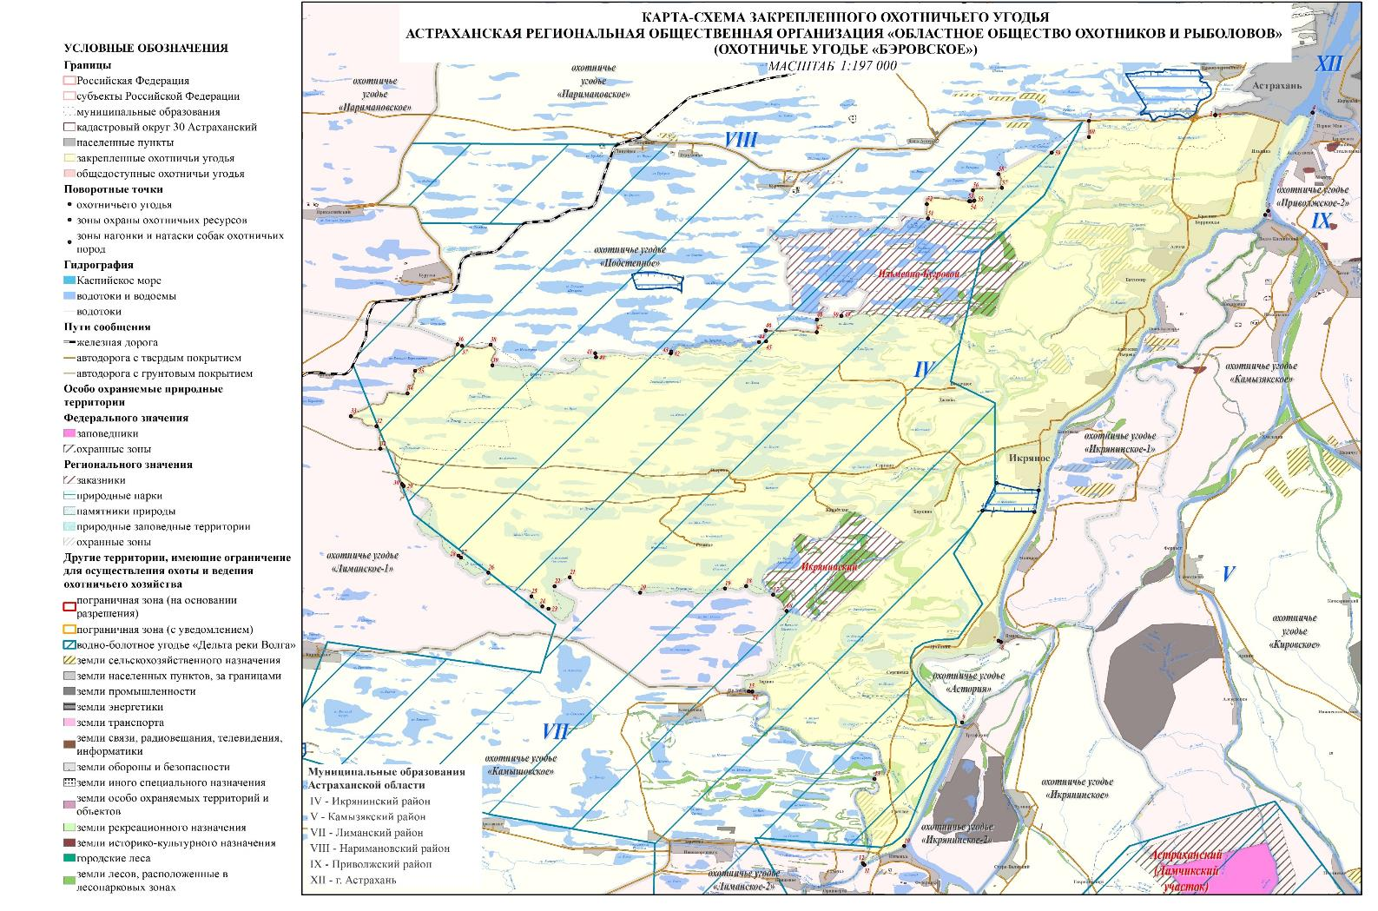

Общество с ограниченной ответственностью «Волжская рыбалка»

охотничье угодье «Астория»
(в границах Икрянинского района)

Северная: от точки 1 (координаты: 45°59'3,020" 47°41'45,934"), расположенной на примыкании полевой дороги к левому берегу р. Бахтемир, граница идет в северо-восточном направлении по полевой дороге через с. Ямное до точки 2 (координаты: 45°59'7,905" 47°42'12,322"), расположенной на пересечении с рытым каналом водоводом, далее граница идет в восточном направлении по середине рытого канала водовода до точки 3 (координаты: 45°59'8,467" 47°43'8,586"), расположенной на его русле, далее в северо-восточном направлении по прямой линии до точки 4 (координаты: 45°59'13,891" 47°43'16,591"), расположенной на правом берегу р. Ямная, далее граница идет в северо-восточном направлении по правому берегу р. Ямная до точки 5 (координаты: 45°59'25,574" 47°44'11,729"), расположенной на правом берегу р. Ямная напротив истока ер. Сухая Сомовка.
Восточная: от точки 5 (координаты: 45°59'25,574" 47°44'11,729"), расположенной на правом берегу р. Ямная напротив истока ер. Сухая Сомовка, граница идет в юго-западном направлении по правому берегу р. Ямная до точки 6 (координаты: 45°57'55,606" 47°43'9,627"), расположенной в истоке ер. Маракуша.
Южная: от точки 6 (координаты: 45°57'55,606" 47°43'9,627"), расположенной в истоке ер. Маракуша, граница идет в юго-западном направлении по левому берегу ер. Маракуша до точки 7 (координаты: 45°57'11,360" 47°40'52,610"), расположенной на слиянии с р. Кривая Ямная, далее в юго-западном направлении по правому берегу ер. Маракуша до точки 8 (координаты: 45°56'25,967" 47°39'54,069"), расположенной в устье на левом берегу р. Бахтемир.
Западная: от точки 8 (координаты: 45°56'25,967" 47°39'54,069"), расположенной в устье ер. Маракуша на левом берегу р. Бахтемир, граница идет в северо-восточном направлении по левому берегу р. Бахтемир до точки 1 (координаты: 45°59'3,020" 47°41'45,934"), расположенной на примыкании полевой дороги к левому берегу р. Бахтемир.
Площадь охотничьего угодья в вышеописанных границах за вычетом земель, земельных участков, правовой режим которых не допускает осуществление видов деятельности в сфере охотничьего хозяйства и которые не подлежат включению в состав охотничьих угодий, составляет 1,962 тыс. га.
К землям, земельным участкам, правовой режим которых не допускает осуществление видов деятельности в сфере охотничьего хозяйства и которые не подлежат включению в состав охотничьего угодья относятся:
- земли сельскохозяйственного назначения: N 464;
- земли населенных пунктов: село Ямное;
- земли промышленности, энергетики, транспорта, связи, радиовещания, телевидения, информатики, земли для обеспечения космической деятельности, земли обороны, безопасности и земли иного специального назначения:
- земли промышленности: N 322;
- земли особо охраняемых территорий и объектов:
- земли рекреационного назначения: N 140;
- земли лесного фонда, земли водного фонда и земли запаса:
- земли лесов, расположенные в лесопарковых зонах: Западнодельтовое лесничество Икрянинское участковое лесничество.
Информация о наличии земель, земельных участков, правовой режим которых не допускает осуществление видов деятельности в сфере охотничьего хозяйства и которые не подлежат включению в состав охотничьих угодий представлена в Приложении 6.1 Схемы.

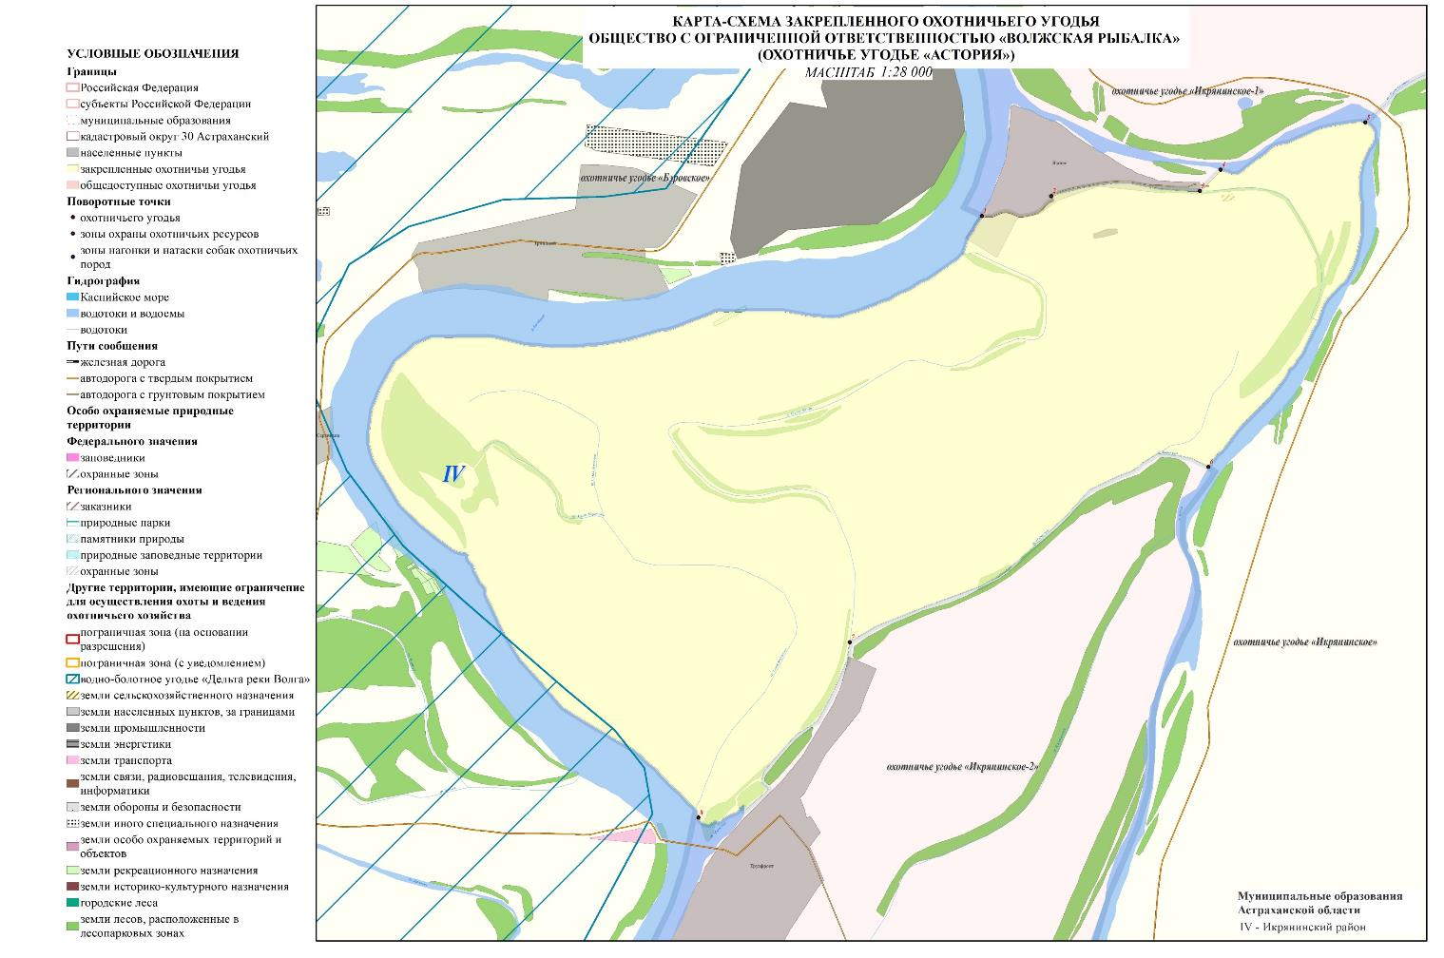

Общедоступное охотничье угодье «Икрянинское-1»
(в границах Икрянинского района)

Северная: от точки 1 (координаты: 46°12'14,983" 47°52'27,178"), расположенной на средней линии русла р. Бахтемир, граница идет в восточном направлении по средней линии русла р. Бахтемир до точки 2 (координаты: 46°12'42,015" 47°54'30,791"), расположенной в месте впадения р. Бахтемир в р. Волга, далее по прямой линии по р. Волга до точки 3 (координаты: 46°12'49,836" 47°54'39,603"), расположенной на пересечении границ Икряненского и Приволжского районов.
Восточная: точки 3 (координаты: 46°12'49,836" 47°54'39,603"), расположенной на пересечении границ Икряненского и Приволжского районов, граница идет в юго-восточном направлении по административной границе Икрянинского и Привожского районов до места пересечения смежных административных границ Икряненского, Камызякского и Приволжского районов, далее граница идет в юго-западном направлении по смежной административной границе Икряненского и Камызякского районов до точки 4 (координаты: 45°59'37,150" 47°45'14,996"), расположенной на пересечении устья ер. Сомовкаи на ер. Сухая Сомовка.
Южная: от точки 4 (координаты: 45°59'37,150" 47°45'14,996"), расположенной в истоке ер. Сомовка на ер. Сухая Сомовка, граница идет в юго-западном направлении посередине течения ер. Сухая Сомовка до точки 5 (координаты: 45°59'27,697" 47°44'15,433"), расположенной в устье ер. Сухая Сомовка на р. Ямная, далее граница идет в юго-западном направлении через русло р. Ямная до точки 6 (координаты: 45°59'25,574" 47°44'11,729"), расположенной на правом берегу р. Ямная напротив истока ер. Сухая Сомовка, далее граница идет в юго-западном направлении по правому берегу р. Ямная до точки 7 (координаты: 45°59'13,891" 47°43'16,591") на её правом берегу, далее в юго-западном по прямой линии до точки 8 (координаты: 45°59'8,467" 47°43'8,586"), расположенной на середине рытого канала водовода, далее граница идет в западном направлении посередине рытого канала водовода до точки 9 (координаты: 45°59'7,905" 47°42'12,322"), расположенной на пересечении с полевой дорогой, далее граница идет в юго-западном направлении по полевой дороге через с. Ямное до примыкания полевой дороги к левому берегу р. Бахтемир в точке 10 (координаты: 45°59'3,020" 47°41'45,934"), далее по прямой линии до середины течения р. Бахтемир в точке 11 (координаты: 45°59'5,458" 47°41'39,031").
Западная - от точки 11 (координаты: 45°59'5,458" 47°41'39,031"), расположенной середине р. Бахтемир, граница идет в северо-восточном направлении по середине течения р. Бахтемир до точки 1 (координаты: 46°12'14,983" 47°52'27,178"), расположенной на средней линии русла р. Бахтемир.
Площадь охотничьего угодья в вышеописанных границах за вычетом земель, земельных участков, правовой режим которых не допускает осуществление видов деятельности в сфере охотничьего хозяйства и которые не подлежат включению в состав охотничьих угодий, составляет 9,489 тыс. га.
К землям, земельным участкам, правовой режим которых не допускает осуществление видов деятельности в сфере охотничьего хозяйства и которые не подлежат включению в состав охотничьего угодья относятся:
- земли сельскохозяйственного назначения: N 455, N 465, N 466, N 467, N 468, N 469;
- земли населенных пунктов: рабочий поселок Красные Баррикады, село Бекетовка, село Маячное, село Ново-Булгары, село Ямное;
- земли промышленности, энергетики, транспорта, связи, радиовещания, телевидения, информатики, земли для обеспечения космической деятельности, земли обороны, безопасности и земли иного специального назначения:
- земли промышленности: N 320;
- земли энергетики: N 19;
- земли иного специального назначения: N 242, N 84;
- земли особо охраняемых территорий и объектов:
- земли историко-культурного назначения: N 90, N 91, N 92;
- земли лесного фонда, земли водного фонда и земли запаса:
- земли лесов, расположенные в лесопарковых зонах: Западнодельтовое лесничество Икрянинское участковое лесничество, Западнодельтовое лесничество Травинское участковое лесничество.
Информация о наличии земель, земельных участков, правовой режим которых не допускает осуществление видов деятельности в сфере охотничьего хозяйства и которые не подлежат включению в состав охотничьих угодий представлена в Приложении 6.1 Схемы.

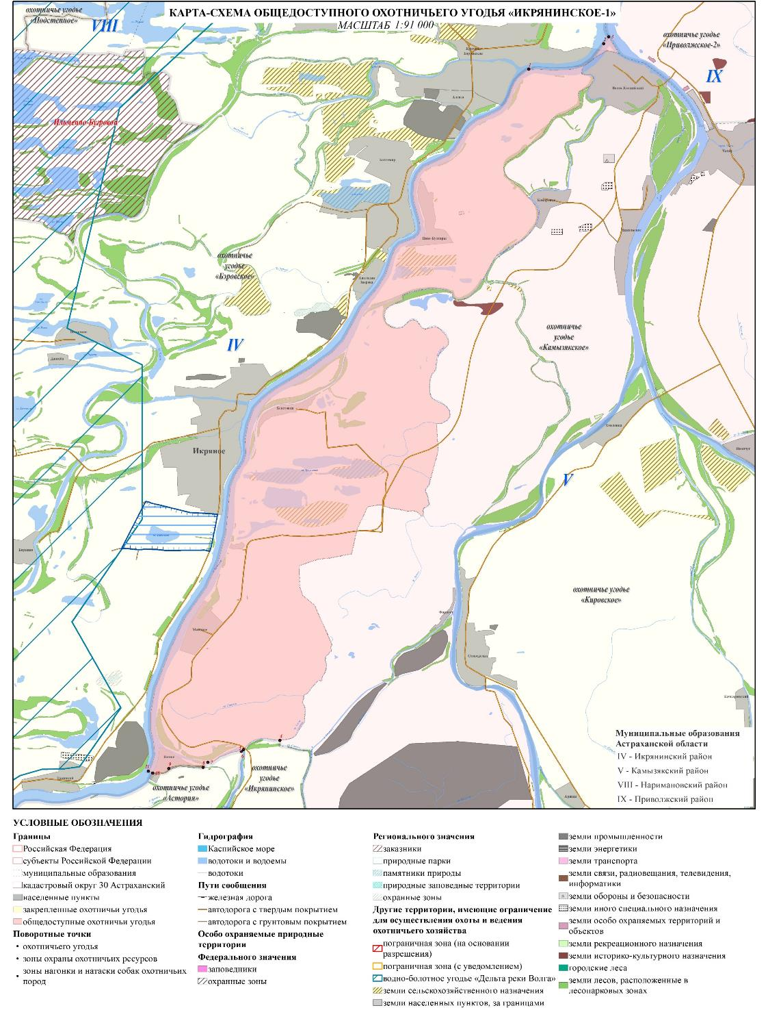

Общедоступное охотничье угодье «Икрянинское-2»
(в границах Икрянинского района)

Северная: от точки 1 (координаты: 45°56'25,967" 47°39'54,069"), расположенной на левом берегу р. Бахтемир в устье ер. Маракуша, граница идет в северо-восточном направлении по правому берегу ер. Маракуша до точки 2 (координаты: 45°57'11,360" 47°40’52,610"), расположенной в месте слияния ер. Маракуша и р. Кривая Ямная, далее граница идет в северо-восточном направлении по левому берегу ер. Маракуша до точки 3 (координаты: 45°57'55,606" 47°43'9,627"), расположенной в истоке ер. Маркуша на правом берегу р. Ямная.
Восточная: от точки 3 (координаты: 45°57'55,606" 47°43'9,627"), расположенной в истоке ер. Маркуша на правом берегу р. Ямная, граница идет в юго-восточном направлении по прямой линии до точки 4 (координаты: 45°57'54,332" 47°43'12,006"), расположенной на средней линии русла р. Ямная, далее в юго-восточном направлении посередине течения р. Ямная до точки 5 (координаты: 45°47'40,084" 47°40'43,643"), далее по прямой линии до точки 6 (координаты: 45°47'37,459" 47°40’33,747"), расположенной в истоке р. Бакланья на р. Ямная, далее граница идет в юго-восточном направлении посередине течения р. Бакланья до точки 7 (координаты: 45°43'31,573" 47°38'22,670"), расположенной в устье р. Бакланья на Волго-Каспийском канале, далее по прямой линии до середины Волго-Каспийского канала точка 8 (координаты: 45°43'26,276" 47°38'17,834"), на смежестве административных границ Икрянинского и Лиманского районов.
Южная: от точки 8 (координаты: 45°43'26,276" 47°38'17,834"), расположенной на Волго-Каспийском канале и на смежестве административных границ Икрянинского и Лиманского районов, граница идет в северо-западном направлении по административной границе Икрянинского и Лиманского районов до точки 9 (координаты: 45°48'58,732" 47°31'37,333"), расположенной на смежной административной границе Икрянинского и Лиманского районов.
Западная: от точки 9 (координаты: 45°48'58,732" 47°31'37,333"), расположенной на смежной административной границе Икрянинского и Лиманского районов, граница идет в северном направлении по смежной административной границе Икрянинского и Лиманского районов до точки 10 (координаты: 45°51'58,165" 47°35'9,072"), расположенной в устье прот. Три Ерика на р. Подстёпок, далее по прямой линии до середины течения р. Подстёпок в точке 11 (координаты: 45°51'54,950" 47°35'13,049"), далее граница идет в северо-восточном направлении посередине течения р. Подстёпок до истока на р. Бахтемир в точке 12 (координаты: 45°52'30,034" 47°37'4,805"), далее граница идет в северо-восточном направлении посередине течения р. Бахтемир до точки 13 (координаты: 45°56'28,239" 47°39'53,092"), расположенной на устье ер. Сухая Маракша, затем граница идет в восточном направлении по левому берегу р. Бахтемир до точки 1 (координаты: 45°56'25,967" 47°39'54,069"), расположенной на левом берегу р. Бахтемир в устье ер. Маракуша.
Площадь охотничьего угодья в вышеописанных границах за вычетом земель, земельных участков, правовой режим которых не допускает осуществление видов деятельности в сфере охотничьего хозяйства и которые не подлежат включению в состав охотничьих угодий, составляет 10,73 тыс. га.
К землям, земельным участкам, правовой режим которых не допускает осуществление видов деятельности в сфере охотничьего хозяйства и которые не подлежат включению в состав охотничьего угодья относятся:
- земли сельскохозяйственного назначения: N 443, N 446, N 448, N 449, N 450, N 451, N 452, N 454, N 457, N 458, N 460, N 461, N 462, N 474, N 475, N 476, N 477, N 478, N 479;
- земли населенных пунктов: поселок Петровский, поселок Товарный, поселок Хмелевой, село Вахромеево, село Ниновка, село Оранжереи, село Седлистое, село Трудфронт, село Федоровка;
- земли промышленности, энергетики, транспорта, связи, радиовещания, телевидения, информатики, земли для обеспечения космической деятельности, земли обороны, безопасности и земли иного специального назначения:
- земли промышленности: N 311, N 317, N 318, N 507;
- земли транспорта: N 25;
- земли иного специального назначения: N 239, N 241, N 243, N 245, N 83, N 85;
- земли особо охраняемых территорий и объектов:
- земли рекреационного назначения: N 114, N 115, N 116, N 124, N 125, N 126;
- земли лесного фонда, земли водного фонда и земли запаса:
- земли лесов, расположенные в лесопарковых зонах: Западнодельтовое лесничество Икрянинское участковое лесничество, Западнодельтовое лесничество Лиманское участковое лесничество, Западнодельтовое лесничество Мумринское участковое лесничество.
Информация о наличии земель, земельных участков, правовой режим которых не допускает осуществление видов деятельности в сфере охотничьего хозяйства и которые не подлежат включению в состав охотничьих угодий представлена в Приложении 6.1 Схемы.

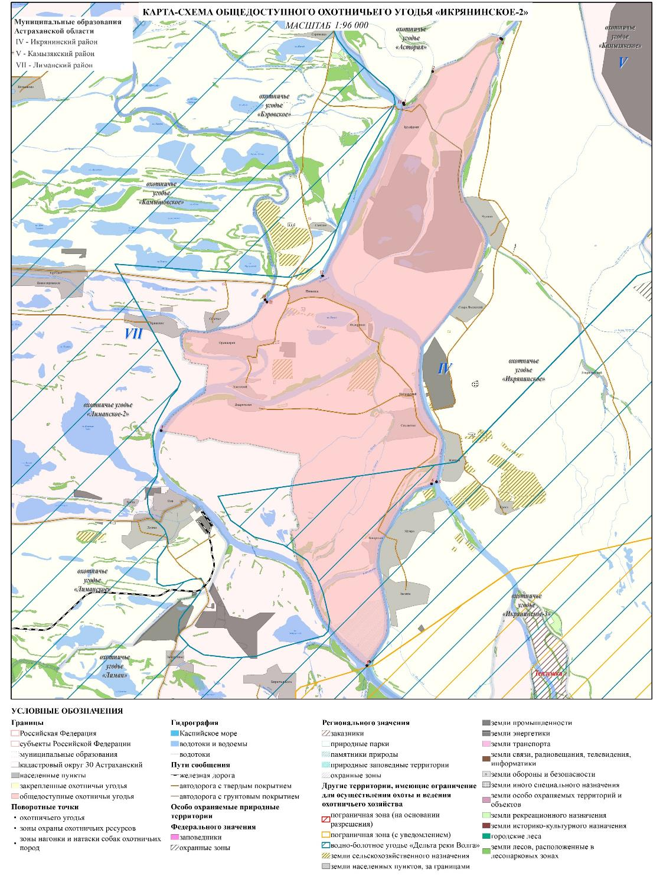

Общедоступное охотничье угодье «Икрянинское-3»
(в границах Икрянинского района)

Северная: от точки 1 (координаты: 45°43'21,849" 47°38'19,687"), расположенной на Волго-Каспийском канале и на смежестве административных границ Икрянинского и Лиманского районов, граница идет в юго-восточном направлении посередине течения Волго-Каспийского канала до точки 2 (координаты: 45°41'18,138" 47°41'30,670"), расположенной на средней линии русла Волго-Каспийского канала, далее граница идет в северо-восточном направлении по прямой линии через русло Волго-Каспийского канала до точки 3 (координаты: 45°41'20,990" 47°41'34,742"), расположенной в устье ер. Цаплинский, далее граница идет в северном направлении по левому берегу ер. Цаплинский до точки 4 (координаты: 45°41'39,507" 47°41'22,079"), расположенной в устье ер. Бурлаковский, затем в северо-восточном направлении по средней линии русла ер. Бурлаковский до точки 5 (координаты: 45°44'43,754" 47°43'6,663"), расположенной на истоке ер. Бурлаковский на р. Старая Волга, затем в северном направлении по средней линии русла р. Старая Волга до точки 6 (координаты: 45°45'7,848" 47°43'16,991"), далее граница идет в восточном направлении по прямой линии до точки 7 (координаты: 45°45'6,893" 47°43'24,150"), расположенной в устье ер. Жеребячий, затем в юго-восточном направлении по средней линии русла ер. Жеребячий, до пересечения с государственным природным заказником «Теплушки» в точке 8 (координаты: 45°44'47,233" 47°43'53,375").
Восточная: от точки 8 (координаты: 45°44'47,233" 47°43'53,375"), расположенной на пересечении ер. Жеребячий и границы государственного природного заказника «Теплушки», граница идет в южном направлении по западной границе государственного природного заказника «Теплушки» до точки 9 (координаты: 45°37'23,788" 47°43'17,922"), расположенной на левом берегу Волго-Каспийского канала.
Южная: от точки 9 (координаты: 45°37'23,788" 47°43'17,922"), расположенной на левом берегу Волго-Каспийского канала, граница идет в юго-западном направлении по прямой линии до точки 10 (координаты: 45°37'14,048" 47°43'10,249"), расположенной на средней линии русла Волго-Каспийского канала, далее граница идет в западном направлении по прямой линии до точки 11 (координаты: 45°36'56,133" 47°41'3,306"), расположенной на административной границе Икрянинского и Лиманского районов в проливе Прорва северо-восточнее с. Вышка.
Западная: от точки 11 (координаты: 45°36'56,133" 47°41'3,306"), расположенной на административной границе Икрянинского и Лиманского районов в проливе Прорва северо-восточнее с. Вышка, граница идет в северо-западном направлении по административной границе Икрянинского и Лиманского районов до точки 1 (координаты: 45°43'21,849" 47°38'19,687"), расположенной на Волго-Каспийском канале и на смежестве административных границ Икрянинского и Лиманского районов.
Площадь охотничьего угодья в вышеописанных границах за вычетом земель, земельных участков, правовой режим которых не допускает осуществление видов деятельности в сфере охотничьего хозяйства и которые не подлежат включению в состав охотничьих угодий, составляет 3,478 тыс. га.
К землям, земельным участкам, правовой режим которых не допускает осуществление видов деятельности в сфере охотничьего хозяйства и которые не подлежат включению в состав охотничьего угодья относятся:
- земли лесного фонда, земли водного фонда и земли запаса:
- земли лесов, расположенные в лесопарковых зонах: Западнодельтовое лесничество Мумринское участковое лесничество.
Информация о наличии земель, земельных участков, правовой режим которых не допускает осуществление видов деятельности в сфере охотничьего хозяйства и которые не подлежат включению в состав охотничьих угодий представлена в Приложении 6.1 Схемы.

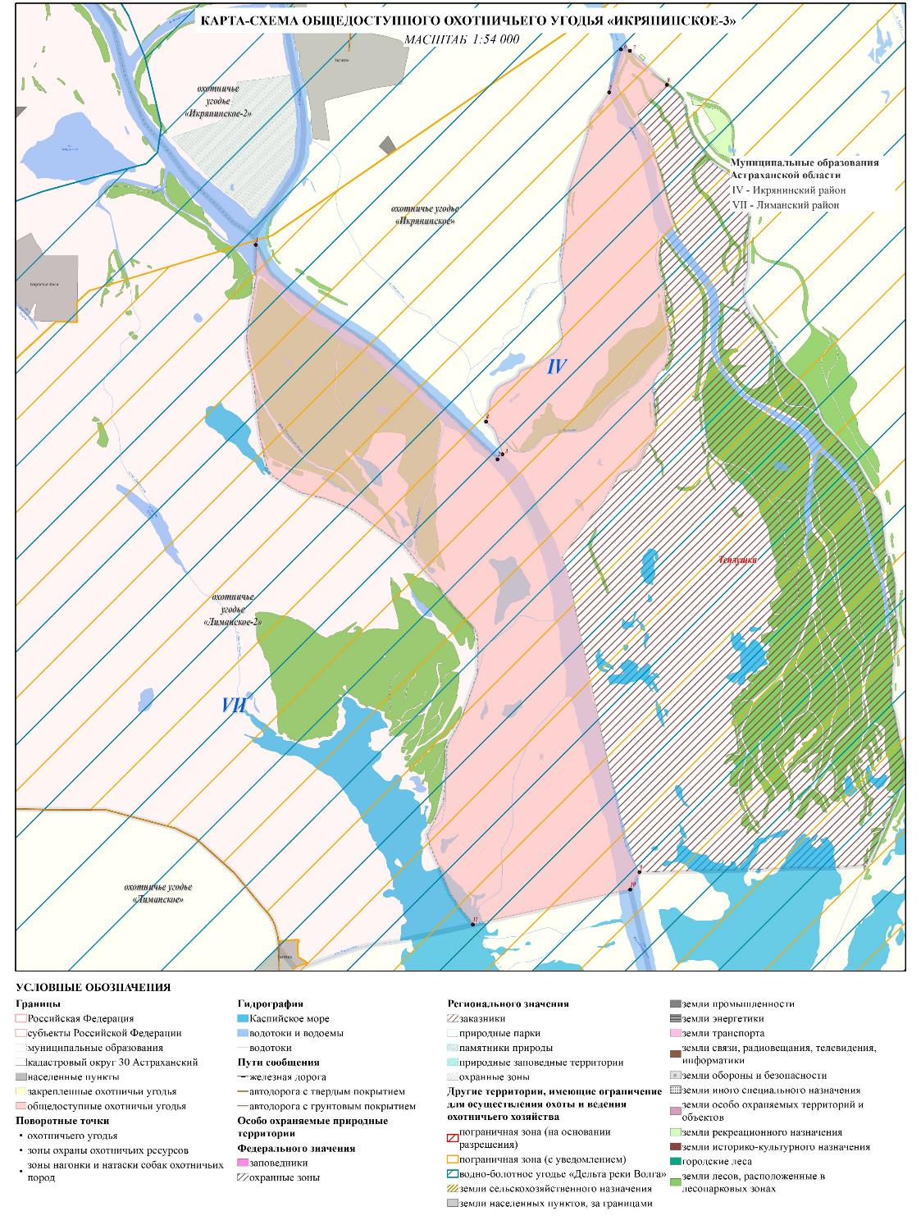

Камызякский муниципальный район

Астраханская Региональная Общественная Организация «Областное общество охотников и рыболовов»

охотничье угодье «Камызякское»
(в границах Камызякского района)

Северная: от точки 1 (координаты: 46°7'44,089" 48°4'45,589"), расположенной в месте примыкания автодороги 12 ОП РЗ 12Н 087 «Камызяк – Тузуклей» к автодороге «Астрахань – Камызяк» 12 ОП РЗ 12К 083 «Астрахань - Камызяк» граница идет в юго-восточном направлении по автодороге 12 ОП РЗ 12Н 087 «Камызяк – Тузуклей» через г. Камызяк, п. Азовский, с. Застенка до пересечении со средней линией русла р. Большая Черная в точке 2 (координаты: 46°5'3,504" 48°13'18,879").
Восточная: от точки 2 (координаты: 46°5'3,504" 48°13'18,879"), расположенной на пересечении автодороги 12 ОП РЗ 12Н 087 «Камызяк – Тузуклей» со средней линией русла р. Большая Черна граница идет в юго-восточном направлении по середине течения русла р. Большая Чёрная до точки 3 (координаты: 46°2'57,045" 48°13'29,052") у границы заказника «Мининский», далее в юго-западном направлении по прямой линии до точки 4 (координаты: 46°2'54,250" 48°13'26,214") на северо-восточном углу границы заказника «Мининский», далее в юго-западном, южном и северо-восточном направлениях по границе заказника «Мининский» до точки 5 (координаты: 46°1'50,470" 48°14'36,413") на юго-восточном углу границы заказника «Мининский», далее в севро-восточном направлении по прямой линии до точки 6 (координаты: 46°1'52,027" 48°14'39,031") на середине р. Большая Чёрная, далее в юго-восточном направлении по середине течения русла р. Большая Чёрная до точки 7 (координаты: 45°55'11,935" 48°18'58,834") в истоке р. Каралатский Банк, далее в южном направлении по середине течения русла р. Каралатский Банк до точки 8 (координаты: 45°49'1,918" 48°19'32,394"), далее в юго-восточном направлении по прямой линии до точки 9 (координаты: 45°46'11,738" 48°18'20,434") в истоке прот. Банк Шимоха, далее в юго-западном направлении по середине течения русла прот. Банк Шимоха до точки 10 (координаты: 45°46'11,059" 48°18'20,749") у истока безымянного ерика, далее в южном направлении по середине течения русла безымянного ерика до точки 11 (координаты: 45°45'44,331" 48°18'20,920") в его устье в култуке Жилой, далее в юго-западном направлении по прямой линии через култук Жилой до точки 12 (координаты: 45°44'48,959" 48°18'5,479") на приверхе о. Галкин, далее в юго-восточном направлении по восточной кромке о. Галкин электронным треком через точки 13-25 (координаты: 45°44'15,491" 48°18'41,241", 45°43'23,683" 48°19'31,404", 45°42'40,305" 48°20'1,420", 45°42'12,551" 48°20'47,882", 45°41'49,936" 48°20'33,285", 45°41'10,670" 48°20'45,004", 45°40'12,694" 48°22'30,469", 45°39'14,925" 48°22'59,251", 45°38'51,694" 48°23'38,107", 45°38'16,744" 48°25'14,115", 45°37'27,198" 48°26'2,428", 45°36'19,355" 48°26'5,511", 45°35'53,451" 48°26'20,519") до точки 26 (координаты: 45°35'20,530" 48°25'17,540") в его ухвостье, далее в юго-восточном направлении по прямой линии 12,8 км до точки 27 (координаты: 45°31'4,688" 48°33'2,981") на середине русла Бардынского (Рытого Колочного) рыбоходного канала.
Южная: от точки 27 (координаты: 45°31'4,688" 48°33'2,981") на середине русла Бардынского (Рытого Колочного) рыбоходного канала граница идет в юго-западном направлении 10,9 км по прямой линии до точки 28 (координаты: 45°27'1,019" 48°27'0,889").
Западная: от точки 28 (координаты: 45°27'1,019" 48°27'0,889") граница идет в северо-западном направлении по прямой линии через точку 29 (координаты: 45°28'26,472" 48°25'59,475") до точки 30 (координаты: 45°31'45,737" 48°23'36,048") на середине русла Кировского рыбоходного канала, далее в северо-западном направлении по середине русла Кировского рыбоходного канала через точку 31 (координаты: 45°40'1,290" 48°17'38,011") до слияния Кулагинского рыбоходного канала с Кировским рыбоходным каналом в точке 32 (координаты: 45°41'0,432" 48°15'40,057"), далее в северо-западном направлении 11 км по середине русла Кулагинского рыбоходного канала до точки 33 (координаты: 45°43'15,109" 48°9'56,267") в устье р. Кулагинский Банк, далее в северо-западном направлении по середине русла р. Кулагинский Банк до её истока на р. Кизань в точке 34 (координаты: 45°49'39,148" 48°6'43,337"), далее в северном направлении по середине русла Кизань, включая о. Безымянный на середине русла р. Кизань у ситока р. Табола в точке 35 (координаты: 46°7'31,141" 48°4'8,191"), далее по прямой линии через р. Кизань до точки 36 (координаты: 46°7'31,899" 48°4'19,739") в истоке р. Табола, далее в восточном направлении по середине русла р. Табола до её пересечения с автодорогой 12 ОП РЗ 12К 083 «Астрахань - Камызяк» в точке 37 (координаты: 46°7'28,055" 48°4'52,059"), далее в северном направлении по автодороге 12 ОП РЗ 12К 083 «Астрахань - Камызяк» через г. Камызяк до точки 1 (координаты: 46°7'44,089" 48°4'45,589"), расположенной в месте примыкания автодороги 12 ОП РЗ 12Н 087 «Камызяк – Тузуклей».
Площадь охотничьего угодья в вышеописанных границах за вычетом земель, земельных участков, правовой режим которых не допускает осуществление видов деятельности в сфере охотничьего хозяйства и которые не подлежат включению в состав охотничьих угодий, составляет
71,733 тыс. га.
К землям, земельным участкам, правовой режим которых не допускает осуществление видов деятельности в сфере охотничьего хозяйства и которые не подлежат включению в состав охотничьего угодья относятся:
- земли сельскохозяйственного назначения: N 217, N 218, N 219, N 220, N 221, N 222, N 223, N 224, N 225, N 226, N 227, N 228, N 242, N 243, N 244, N 245, N 246, N 247, N 248, N 249, N 250, N 648, N 649, N 650, N 651, N 652, N 653, N 654, N 673, N 674, N 675, N 676, N 677, N 678, N 757, N 762;
- земли населенных пунктов: город Камызяк, поселок Азовский, поселок Верхнекалиновский, поселок Нижнекалиновский, поселок Новинский, поселок Обуховский, поселок Станья, поселок Ямана, рабочий поселок Кировский, село Жан-Аул, село Застенка, село Затон, село Каралат, село Караульное, село Лебяжье, село Парыгино, село Чапаево;
- земли населенных пунктов, за границами: N 21, N 22;
- земли промышленности, энергетики, транспорта, связи, радиовещания, телевидения, информатики, земли для обеспечения космической деятельности, земли обороны, безопасности и земли иного специального назначения:
- земли промышленности: N 226, N 227, N 228, N 229, N 230, N 231, N 232, N 233, N 234, N 235, N 236, N 237, N 238, N 239, N 240, N 477, N 505, N 506;
- земли энергетики: N 12, N 13, N 14;
- земли транспорта: N 13, N 43, N 44, N 45, N 46;
- земли иного специального назначения: N 153, N 154, N 155, N 156, N 157, N 164, N 231;
- земли особо охраняемых территорий и объектов:
- земли рекреационного назначения: N 179, N 189, N 195, N 196, N 197, N 22, N 23, N 24, N 25, N 26, N 27, N 28, N 29, N 30, N 31, N 32, N 33, N 34, N 35, N 36, N 37, N 38, N 42, N 43, N 44, N 45, N 46, N 47, N 48;
- земли историко-культурного назначения: N 23;
- земли лесного фонда, земли водного фонда и земли запаса:
- земли лесов, расположенные в лесопарковых зонах: Западнодельтовое лесничество Камызякское участковое лесничество.
Информация о наличии земель, земельных участков, правовой режим которых не допускает осуществление видов деятельности в сфере охотничьего хозяйства и которые не подлежат включению в состав охотничьих угодий представлена в Приложении 6.1 Схемы.

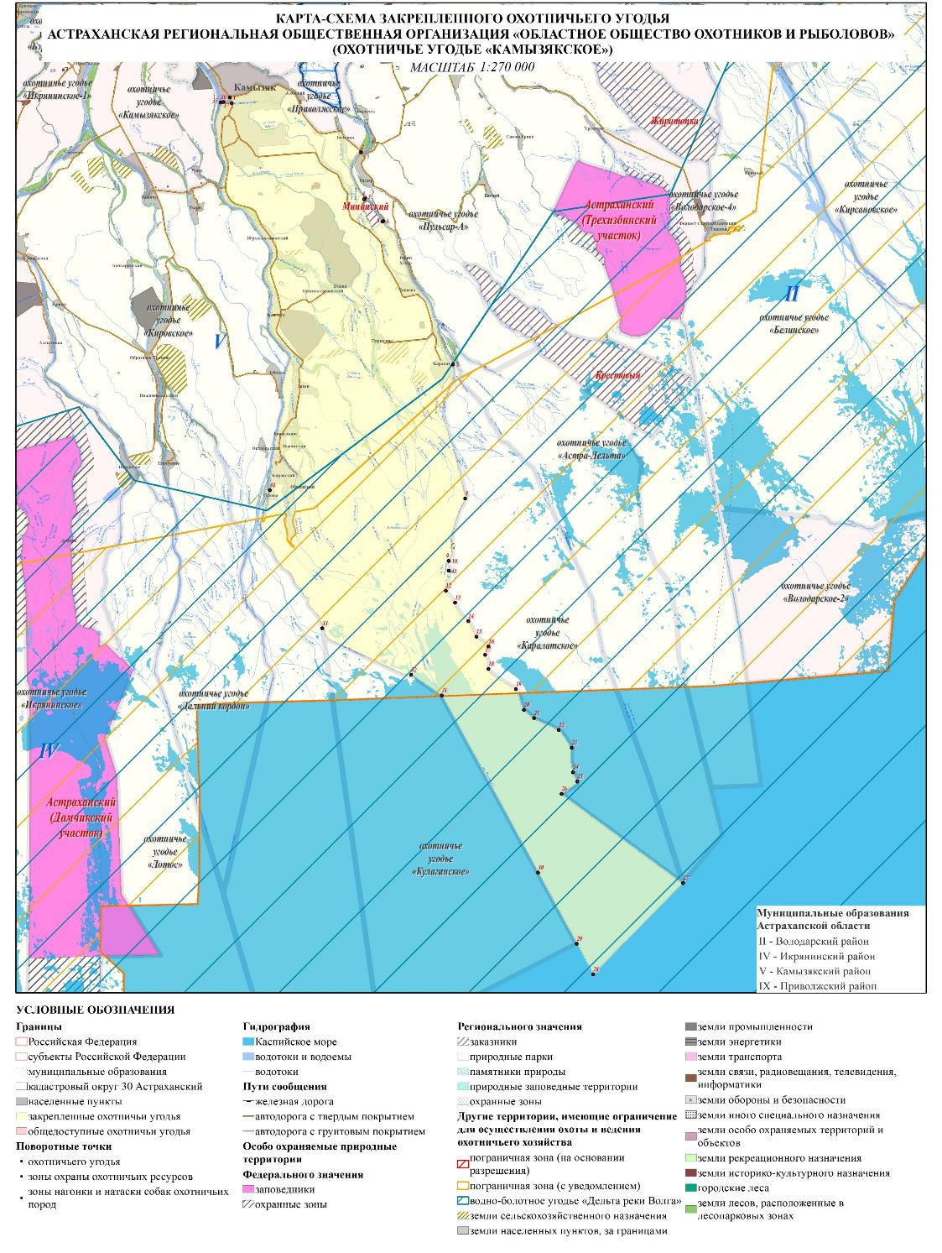
Астраханская Региональная Общественная Организация «Областное общество охотников и рыболовов»

охотничье угодье «Кировское»
(в границах Камызякского района)

Северная: от точки 1 (координаты: 46°6'32,799" 47°55'18,534") в истоке р. Гандурино на р. Волга у приверха о. Обливной граница идет в северо-восточном направлении по прямой линии до точки 2 (координаты: 46°6'36,599" 47°55'22,223") на середине течения русла в её истоке на р. Волга, далее северо-восточном направлении по прямой линии до точки 3 (координаты: 46°6'46,656" 47°55'25,779") на левом берегу р. Гандурино, далее в юго-восточном направлении по левому берегу русла р. Гандурино до точки 4 (координаты: 46°3'18,292" 47°59'0,633") на её левом берегу у пристани с. Иванчуг, далее граница идет в северо-восточном направлении по улице Лесная, затем по улице Молодежная с. Иванчуг до пересечения с автодорогой с твердым покрытием 12 ОП РЗ 12Н 092 «Подъезд к с. Иванчуг от автодороги Камызяк - Кировский» в точке 5 (координаты: 46°3'34,927" 47°59'36,281"), далее в юго-восточном направлении по автодороге 12 ОП РЗ 12Н 092 «Подъезд к с. Иванчуг от автодороги Камызяк - Кировский» через с. Увары до точки 6 (координаты: 46°3'35,297" 48°4'0,017") на середине русла р. Кизань у паромной переправы.
Восточная: от точки 6 (координаты: 46°3'35,297" 48°4'0,017") на середине русла р. Кизань у паромной переправы граница идет в южном направлении по середине русла р. Кизань до точки 7 (координаты: 45°49'39,148" 48°6'43,337") в истоке р. Кулагинский Банк, далее в юго-восточном направлении по середине русла р. Кулагинский Банк до точки 8 (координаты: 45°43'15,109" 48°9'56,267") в её устье на Кулагинском рыбоходном канале, далее в южном направлении по прямой линии до точки 9 (координаты: 45°24'52,999" 48°12'55,001") в ухвостье о. Черневой Очиркин.
Южная: от точки 9 (координаты: 45°24'52,999" 48°12'55,001") в ухвостье о. Черневой Очиркин граница идет в юго-западном направлении по прямой линии до точки 10 (координаты: 45°22'5,999" 48°6'24,998") на левой бровке Никитинского рыбоходного канала.
Западная: от точки 10 (координаты: 45°22'5,999" 48°6'24,998") на левой бровке Никитинского рыбоходного канала граница идет в северо-западном направлении по левой бровке Никитинского рыбоходного канала до точки 11 (координаты: 45°31'12,109" 48°3'0,111") слияния с Гандуринским рыбоходным каналом, далее в северо-восточном направлении по левой бровке Никитинского рыбоходного канала до точки 12 (координаты: 45°41'2,206" 48°6'36,051") в устье р. Никитинский Банк, далее в западном направлении по прямой линии до середины русла р. Никитинский Банк в точке 13 (координаты: 45°41'2,389" 48°6'34,954") далее в северо-западном направлении по середине течения русла р. Никитинский Банк до точки 14 (координаты: 45°44'6,121" 48°5'20,647") в устье р. Юринский Банк, далее в северо-западном направлении по середине течения русла р. Юринский Банк до точки 15 (координаты: 45°46'36,835" 48°5'1,058") на середине течения русла р. Юринский Банк у устья ер. Широкий Лягушачий, далее по прямой линии через р. Юринский Банк до точки 16 (координаты: 45°46'38,993" 48°4'56,640") в устье ер. Широкий Лягушачий, далее в северном направлении посередине течения русла ер. Широкий Лягушачий до точки 17 (координаты: 45°47'42,480" 48°5'1,558") в устье ер. Кривой, далее в северо-западном направлении по середине течения русла ер. Кривой до точки 18 (координаты: 45°50'50,362" 48°3'49,999") в его истоке на р. Днищево, далее в северо-западном направлении по середине течения русла р. Днищево до точки 19 (координаты: 45°55'10,369" 47°59'37,947") в её истоке на р. Гандурино, далее в юго-западном направлении по прямой линии через р. Гандурино до точки 20 (координаты: 45°55'8,381" 47°59'33,460") на середине русла р. Гандурино, далее в южном направлении по середине течения русла р. Гандурино до точки 21 (координаты: 45°49'18,939" 48°0'13,633") на середине течения русла р. Гандурино у устья р. Полдневая, далее в восточном направлении по прямой линии до точки 22 (координаты: 45°49'18,855" 48°0'8,639") в устье р. Полдневая, далее в северо-западном направлении по середине течения русла р. Полдневая до точки 23 (координаты: 45°55'7,827" 47°52'8,216") в её истоке на р. Волга, далее в северном направлении по середине течения русла р. Волга до точки 24 (координаты: 46°6'29,383" 47°55'8,607") на середине течения русла р. Волга у приверха о. Обливной в истоке р. Гандурино, далее по прямой линии до точки 1 (координаты: 46°6'32,799" 47°55'18,534") в истоке р. Гандурино на р. Волга у приверха о. Обливной.
Площадь охотничьего угодья в вышеописанных границах за вычетом земель, земельных участков, правовой режим которых не допускает осуществление видов деятельности в сфере охотничьего хозяйства и которые не подлежат включению в состав охотничьих угодий, составляет
75,806 тыс. га.
К землям, земельным участкам, правовой режим которых не допускает осуществление видов деятельности в сфере охотничьего хозяйства и которые не подлежат включению в состав охотничьего угодья относятся:
- земли сельскохозяйственного назначения: N 229, N 230, N 231, N 232, N 233, N 234, N 263, N 264, N 265, N 269, N 279;
- земли населенных пунктов: поселок Аршин, поселок Качкаринский, поселок Нижненикольский, поселок Октябрьский, село Гандурино, село Иванчуг, село Лебяжье, село Образцово-Травино, село Полдневое, село Самосделка, село Увары, село Хмелевка;
- земли промышленности, энергетики, транспорта, связи, радиовещания, телевидения, информатики, земли для обеспечения космической деятельности, земли обороны, безопасности и земли иного специального назначения:
- земли промышленности: N 244, N 245, N 246, N 247, N 248, N 250, N 481;
- земли связи, радиовещания, телевидения, информатики: N 2, N 3;
- земли иного специального назначения: N 163, N 171, N 26, N 27, N 28;
- земли особо охраняемых территорий и объектов:
- земли рекреационного назначения: N 178, N 180, N 181, N 188, N 41, N 70, N 71, N 72, N 73, N 74, N 75, N 77;
- земли лесного фонда, земли водного фонда и земли запаса:
- земли лесов, расположенные в лесопарковых зонах: Западнодельтовое лесничество Камызякское участковое лесничество, Западнодельтовое лесничество Травинское участковое лесничество.
Информация о наличии земель, земельных участков, правовой режим которых не допускает осуществление видов деятельности в сфере охотничьего хозяйства и которые не подлежат включению в состав охотничьих угодий представлена в Приложении 6.1 Схемы.

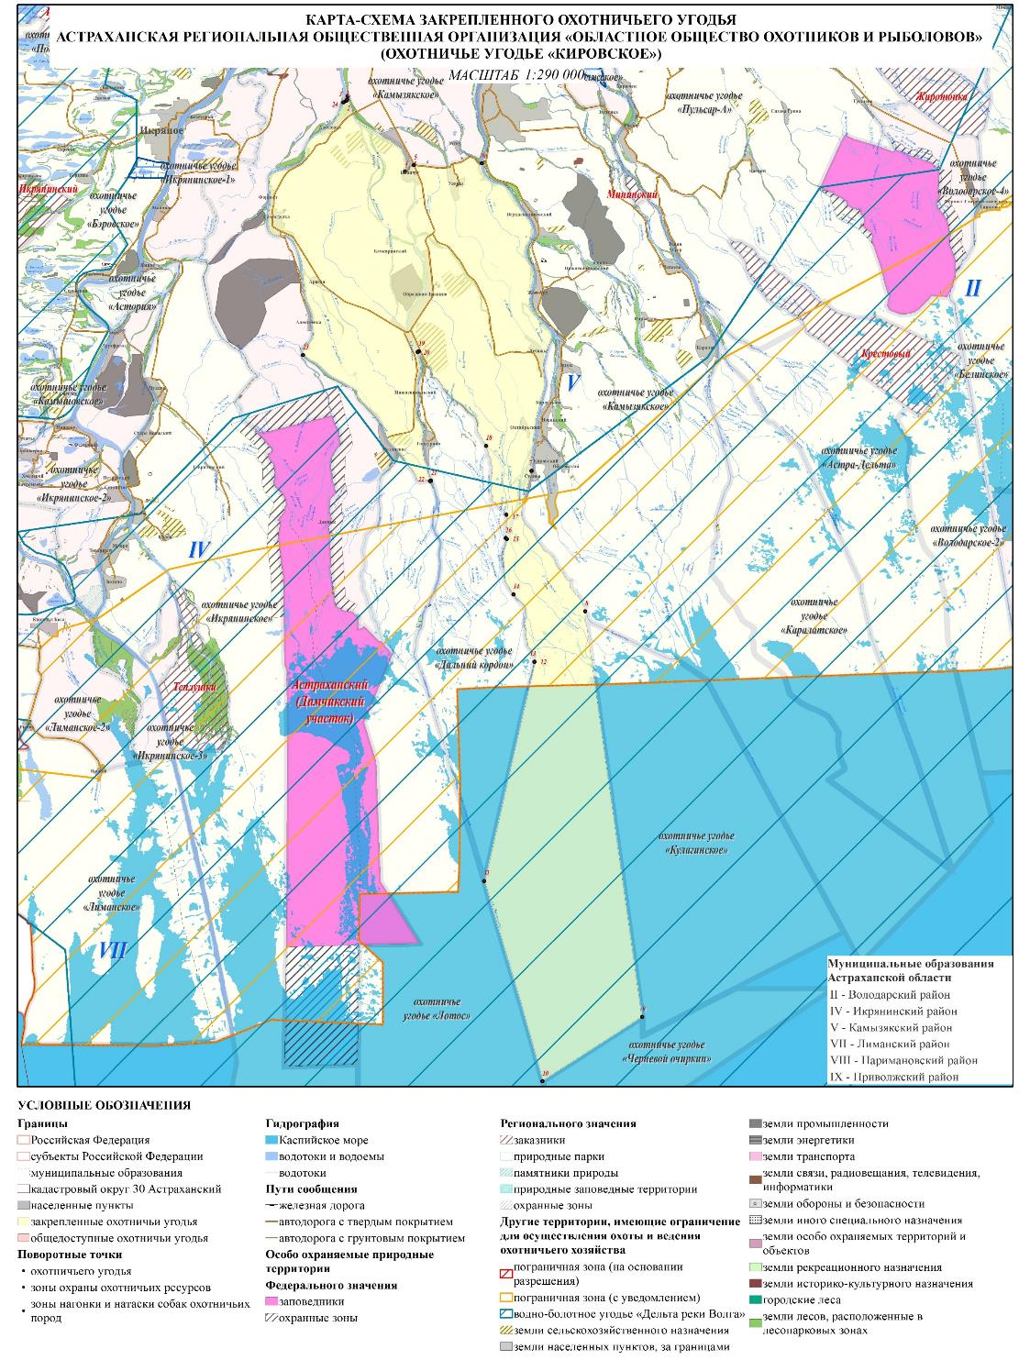

Астраханский областной рыболовецкий союз потребительских обществ

охотничье угодье «Лотос»
(межрайонное охотничье угодье в границах Камызякского и
Икрянинского районов)

Северная: от точки 1 (координаты: 45°47'23,505" 47°56'38,397") в истоке р. Правая Горная на р. Горная граница идет в северо-восточном направлении по середине течения р. Горная до точки 2 (координаты: 45°50'39,207" 47°58'5,259") в её истоке на р. Полдневая, далее по прямой линии до середины течения русла р. Полдневая в точке 3 (координаты: 45°50'42,954" 47°58'4,590"), далее в юго-восточном направлении по середине течения русла р. Полдневая до её устья на р. Гандурино в точке 4 (координаты: 45°49'18,855" 48°0'8,639").
Восточная: от точки 4 (координаты: 45°49'18,855" 48°0'8,639") в устье р. Полдневая на р. Гандурино граница идет в юго-восточном направлении по прямой линии через р. Гандурино до точки 5 (координаты: 45°49'18,939" 48°0'13,633") на середине течения русла р. Гандурино, далее в южном направлении по середине течения русла р. Гандурино до точки 6 (координаты: 45°48'3,964" 48°0'29,075") в истоке прот. Масловская, далее в южном направлении по середине течения русла прот. Масловская до её устья на р. Гандурино в точке 7 (координаты: 45°47'11,778" 48°0'17,256"), далее в южном направлении посередине течения русла р. Гандурино до точки 8 (координаты: 45°41'25,297" 47°58'51,580") в её устье на Гандуринском рыбоходном канале, далее в юго-восточном направлении по середине течения Гандуринского рыбоходного канала до точки 9 (координаты: 45°31'12,109" 48°3'0,111") слияния с Никитинским рыбоходным каналом, далее в юго-восточном направлении по левой бровке Никитинского рыбоходного канала до точки 10 (координаты: 45°22'5,999" 48°6'24,998").
Южная: от точки 10 (координаты: 45°22'5,999" 48°6'24,998") на левой бровке Никитинского рыбоходного канала граница идет в юго-западном направлении электронным треком через точки 11-15 (координаты: 45°20'0,004" 48°7'16,744", 45°11'19,511" 48°3'50,061", 45°10'21,900" 48°1'28,751", 45°10'19,279" 48°0'43,329", 45°10'36,170" 47°59'55,748") и в северо-западном направлении до точки 16 (координаты: 45°15'13,000" 47°54'24,671").
Западная: от точки 16 (координаты: 45°15'13,000" 47°54'24,671") граница идет в северном направлении по прямой линии до угловой юго-восточной точки 17 (координаты: 45°23'4,356" 47°54'36,062") границы охранной зоны Дамчикского участка Астраханского заповедника, далее в северном направлении по восточной границе охранной зоны Дамчикского участка Астраханского заповедника до точки 18 (координаты: 45°28'27,463" 47°54'52,351") на южной границе Дамчикского участка Астраханского заповедника, далее в восточном направлении по южной границе Дамчикского участка Астраханского заповедника до угловой юго-восточной точки 19 (координаты: 45°28'27,280" 47°58'45,417") границы Дамчикского участка Астраханского заповедника, далее в северном направлении по восточной границе Дамчикского участка Астраханского заповедника до угловой точки 20 (координаты: 45°41'31,720" 47°57'26,889"), далее в северном направлении по прямой линии до точки 21 (координаты: 45°41'32,741" 47°57'27,888") на правом берегу р. Правая Горная, далее в северном направлении по середине течения р. Правая Горная до её истока на р. Горная в точке 1 (координаты: 45°47'23,505" 47°56'38,397").
Площадь охотничьего угодья в вышеописанных границах за вычетом земель, земельных участков, правовой режим которых не допускает осуществление видов деятельности в сфере охотничьего хозяйства и которые не подлежат включению в состав охотничьих угодий, составляет
67,444 тыс. га.
К землям, земельным участкам, правовой режим которых не допускает осуществление видов деятельности в сфере охотничьего хозяйства и которые не подлежат включению в состав охотничьего угодья относятся:
- земли населенных пунктов: село Полдневое;
- земли особо охраняемых территорий и объектов:
- земли рекреационного назначения: N 60, N 61, N 62;
- земли лесного фонда, земли водного фонда и земли запаса:
- земли лесов, расположенные в лесопарковых зонах: Западнодельтовое лесничество Травинское участковое лесничество.
Информация о наличии земель, земельных участков, правовой режим которых не допускает осуществление видов деятельности в сфере охотничьего хозяйства и которые не подлежат включению в состав охотничьих угодий представлена в Приложении 6.1 Схемы.

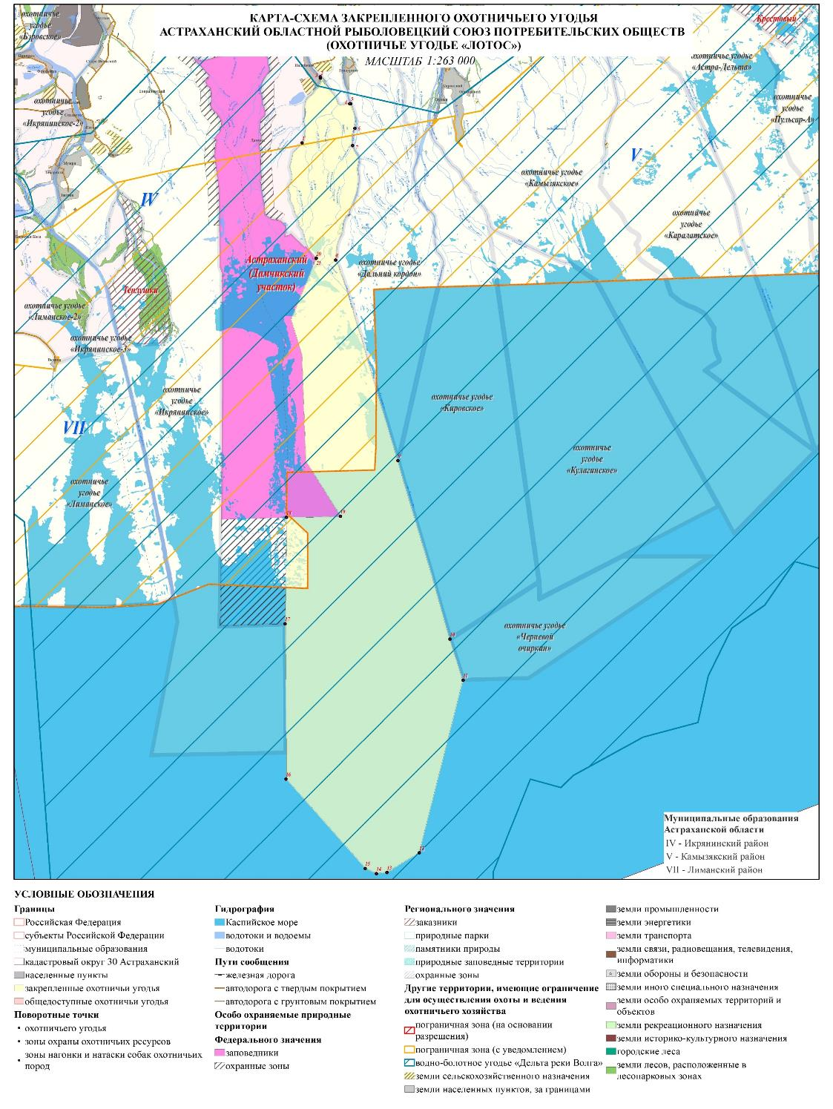

Открытое акционерное общество «Волга-Дельта»

охотничье угодье «Каралатское»
(в границах Камызякского района)

Северная: от точки 1 (координаты: 45°55'11,935" 48°18'58,834") в истоке р. Каралатский Банк на р. Большая Черная, далее в северо-восточном направлении по прямой линии до точки 2 (координаты: 45°55'16,175" 48°19'6,276") на среднем течении истока ер. Бардынский на р. Большая Черная.
Восточная: от точки 2 (координаты: 45°55'16,175" 48°19'6,276") на среднем течении истока ер. Бардынский на р. Большая Черная, далее в юго-восточном направлении посередине течения русла ер. Бардынский до точки 3 (координаты: 45°54'55,722" 48°19'25,840") в истоке ер. Колочный, далее в юго-восточном направлении посередине течения русла ер. Колочный до точки 4 (координаты: 45°51'30,323" 48°22'25,595") в его устье на Бардынском (Рытом Колочном) рыбоходном канале, далее в юго-восточном направлении посередине течения русла Бардынского (Рытого Колочного) рыбоходного канала до точки 5 (координаты: 45°31'4,688" 48°33'2,981").
Южная: от точки 5 (координаты: 45°31'4,688" 48°33'2,981") на середине русла Бардынского (Рытого Колочного) рыбоходного канала, далее в северо-западном направлении по прямой линии 12,8 км до точки 6 (координаты: 45°35'20,530" 48°25'17,540") в ухвостье о. Галкин.
Западная: от точки 6 (координаты: 45°35'20,530" 48°25'17,540") в ухвостье о. Галкин, далее в северо-западном направлении по восточной кромке о. Галкин электронным треком через точки 7-19 (координаты: 45°35'53,451" 48°26'20,519", 45°36'19,355" 48°26'5,511", 45°37'27,198" 48°26'2,428", 45°38'16,744" 48°25'14,115", 45°38'51,694" 48°23'38,107", 45°39'14,925" 48°22'59,251", 45°40'12,694" 48°22'30,469", 45°41'10,670" 48°20'45,004", 45°41'49,936" 48°20'33,285", 45°42'12,551" 48°20'47,882", 45°42'40,305" 48°20'1,420", 45°43'23,683" 48°19'31,404", 45°44'15,491" 48°18'41,241") до точки 20 (координаты: 45°44'48,959" 48°18'5,479") на его приверхе, далее в северо-восточном направлении по прямой линии, через култук Жилой, до точки 21 (координаты: 45°45'44,331" 48°18'19,920") в устье безымянного ерика, далее в северо-восточном направлении посередине течения русла безымянного ерика до точки 22 (координаты: 45°46'11,059" 48°18'20,749"), далее северо-западном направлении по прямой линии до точки 23 (координаты: 45°46'11,738" 48°18'20,434") на середине русла прот. Банк Шимоха, далее в северо-восточном направлении посередине течения русла прот. Банк Шимоха до точки 24 (координаты: 45°49'1,918" 48°19'32,394") в её истоке на р. Каралатский Банк, далее в северном направлении посередине течения русла р. Каралатский Банк до точки 1 (координаты: 45°55'11,935" 48°18'58,834") в её истоке на р. Большая Черная.
Площадь охотничьего угодья в вышеописанных границах за вычетом земель, земельных участков, правовой режим которых не допускает осуществление видов деятельности в сфере охотничьего хозяйства и которые не подлежат включению в состав охотничьих угодий, составляет
30,279 тыс. га.
К землям, земельным участкам, правовой режим которых не допускает осуществление видов деятельности в сфере охотничьего хозяйства и которые не подлежат включению в состав охотничьего угодья относятся земли сельскохозяйственного назначения: N 756.
Информация о наличии земель, земельных участков, правовой режим которых не допускает осуществление видов деятельности в сфере охотничьего хозяйства и которые не подлежат включению в состав охотничьих угодий представлена в Приложении 6.1 Схемы.

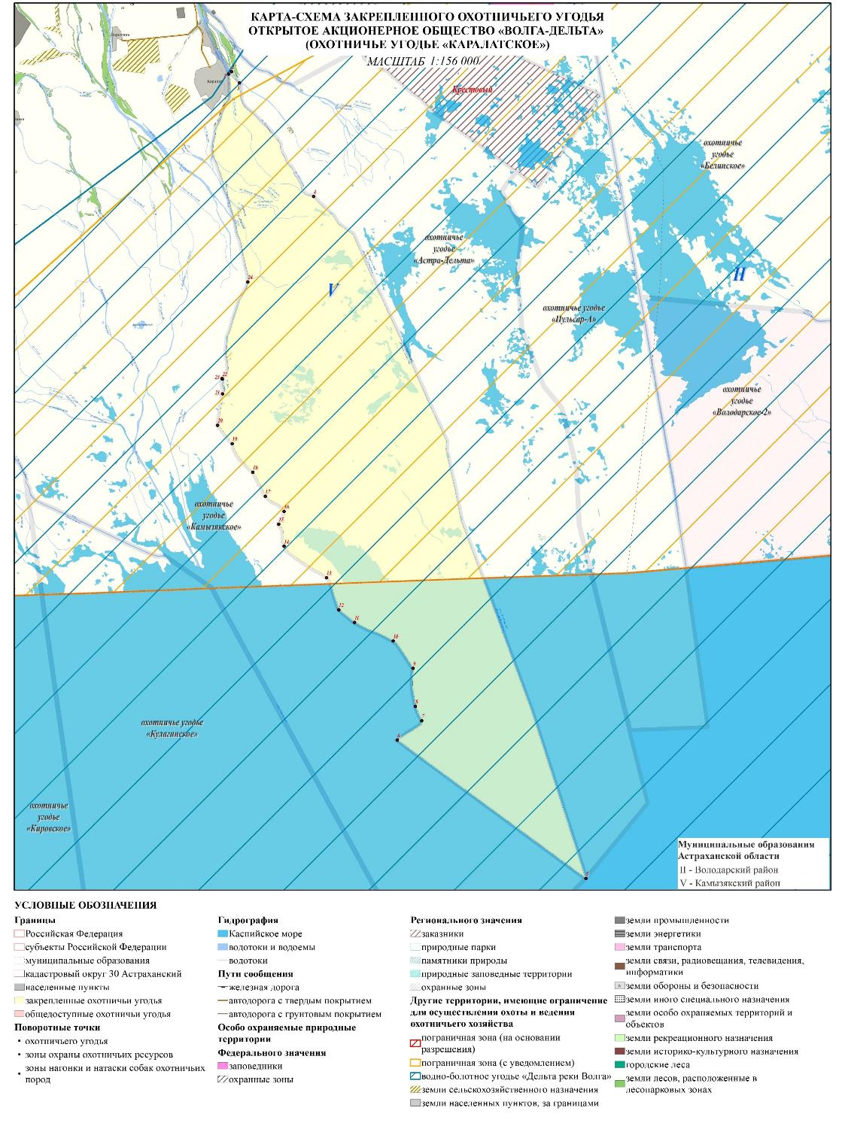

Общество с ограниченной ответственностью «Производственно-коммерческая фирма «Астра-Дельта»

охотничье угодье «Астра-Дельта»
(в границах Камызякского района)

Северная: от точки 1 (координаты: 45°57'10,502" 48°18'5,311") у приверха о. Средний на р. Створненский Банк граница идет в юго-восточном направлении по середине течения русла р. Створненский Банк до точки 2 (координаты: 45°54'49,072" 48°21'39,250") на середине русла р. Створненский Банк, далее северо-восточном направлении по прямой линии 4,2 км до точки 3 (координаты: 45°55'51,583" 48°24'35,451") в устье ер. Гнилой на ер. Быстрый Удалой, далее в северо-восточном направлении по прямой линии до границы заказника «Крестовый» в точке 4 (координаты: 45°55'51,992" 48°24'36,170").
Восточная: от точки 4 (координаты: 45°55'51,992" 48°24'36,170") на границе заказника «Крестовый» у устья ер. Гнилой на ер. Быстрый Удалой граница идет в юго-восточном, а затем северо-восточном направлении по границе заказника «Крестовый» до юго-восточной границы заказника «Крестовый» в точке 5 (координаты: 45°52'4,368" 48°31'4,054"), далее в юго-восточном направлении вдоль западной кромки растительности и по восточной стороне Каралатской бороздины электронным треком через точки 6-15 (координаты: 45°51'43,200" 48°30'37,058", 45°51'29,581" 48°30'23,484", 45°50'24,000" 48°31'13,000", 45°48'59,000" 48°30'56,998", 45°47'24,000" 48°31'4,000", 45°45'41,000" 48°31'54,998", 45°45'2,002" 48°32'39,001", 45°43'16,000" 48°33'11,001", 45°41'31,999" 48°33'14,000", 45°35'25,019" 48°35'5,589") до точки 16 (координаты: 45°33'14,800" 48°35'45,819").
Южная: от точки 16 (координаты: 45°33'14,800" 48°35'45,819") граница идет в юго-западном направлении по прямой линии 5,3 км до точки 17 (координаты: 45°31'4,688" 48°33'2,981") на середине русла Бардынского (Рытого Колочного) рыбоходного канала.
Западная: от точки 17 (координаты: 45°31'4,688" 48°33'2,981") на середине русла Бардынского (Рытого Колочного) рыбоходного канала граница идет в северо-западном направлении по середине течения русла Бардынского (Рытого Колочного) рыбоходного канала до точки 18 (координаты: 45°51'30,323" 48°22'25,595") в устье ер. Колочный, далее в северо-западном направлении посередине течения русла ер. Колочный до точки 19 (координаты: 45°54'55,722" 48°19'25,840") в его истоке на ер. Бардынский, далее в северо-западном направлении посередине течения русла ер. Бардынский до его истока на р. Большая Черная в точке 20 (координаты: 45°55'16,175" 48°19'6,276"), далее по прямой линии до середины течения русла р. Большая Черная в истоке р. Каралатский Банк в точке 21 (координаты: 45°55'11,935" 48°18'58,834"), далее по середине течения русла р. Большая Черная (включая о. Салкин) до точки 22 (координаты: 45°57'13,053" 48°18'1,006" ) на середине течения русла р. Большая Черная у приверха о. Средний на р. Створненский Банк, далее в северо-восточном направлении по прямой линии до точки 1 (координаты: 45°57'10,502" 48°18'5,311") у приверха о. Средний на р. Створненский Банк.
Площадь охотничьего угодья в вышеописанных границах за вычетом земель, земельных участков, правовой режим которых не допускает осуществление видов деятельности в сфере охотничьего хозяйства и которые не подлежат включению в состав охотничьих угодий, составляет
30,449 тыс. га.
К землям, земельным участкам, правовой режим которых не допускает осуществление видов деятельности в сфере охотничьего хозяйства и которые не подлежат включению в состав охотничьего угодья относятся:
- земли сельскохозяйственного назначения: N 268;
- земли особо охраняемых территорий и объектов:
- земли рекреационного назначения: N 68, N 69;
- земли лесного фонда, земли водного фонда и земли запаса:
- земли лесов, расположенные в лесопарковых зонах: Западнодельтовое лесничество Камызякское участковое лесничество.
Информация о наличии земель, земельных участков, правовой режим которых не допускает осуществление видов деятельности в сфере охотничьего хозяйства и которые не подлежат включению в состав охотничьих угодий представлена в Приложении 6.1 Схемы.

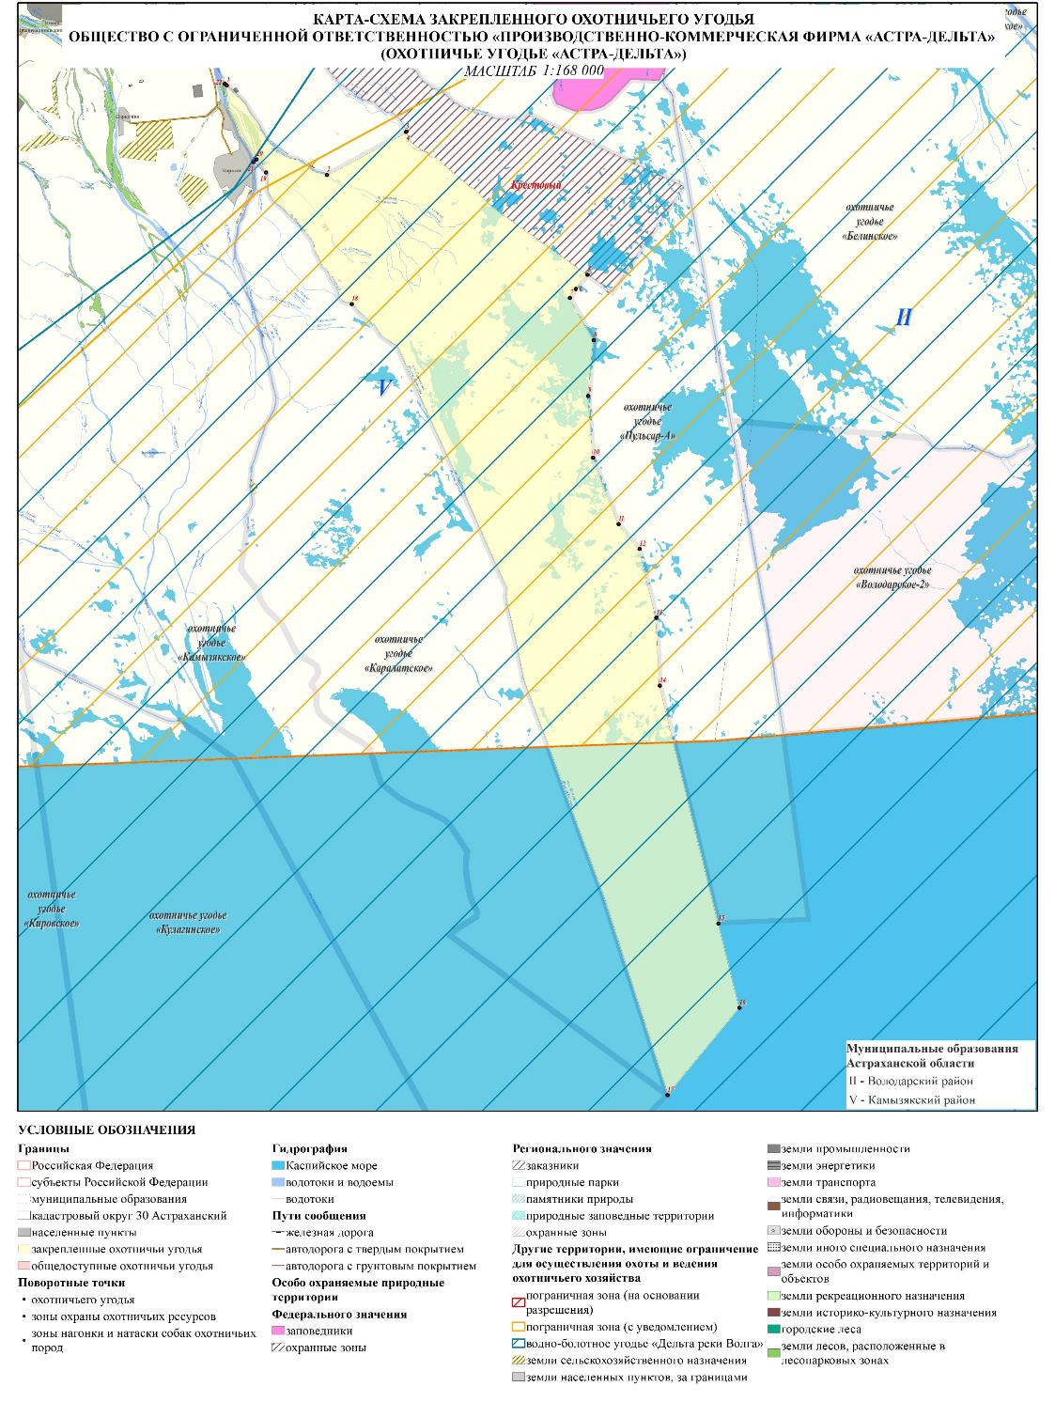

Общество с ограниченной ответственностью «Дальний кордон»

охотничье угодье «Дальний кордон»
(в границах Камызякского района)

Северная: от точки 1 (координаты: 45°49'18,939" 48°0'13,633") на середине течения русла р. Гандурино у устья р. Полдневая граница идет в северном направлении по середине течения русла р. Гандурино до точки 2 (координаты: 45°55'8,381" 47°59'33,460") на середине русла р. Гандурино у истока р. Днищево, далее в северо-восточном направлении по прямой линии до истока р. Днищево на р. Гандурино в точке 3 (координаты: 45°55'10,369" 47°59'37,947"), далее в юго-восточном направлении по середине течения русла р. Днищево до точки 4 (координаты: 45°50'50,362" 48°3'49,999") в истоке ер. Кривой.
Восточная: от точки 4 (координаты: 45°50'50,362" 48°3'49,999") в истоке ер. Кривой граница идет в юго-восточном направлении по середине течения русла ер. Кривой до точки 5 (координаты: 45°47'42,480" 48°5'1,558") в его устье на ер. Широкий Лягушачий, далее в южном направлении посередине течения русла ер. Широкий Лягушачий до точки 6 (координаты: 45°46'38,993" 48°4'56,640") в его устье на р. Юринский Банк, далее в юго-восточном направлении по прямой линии до точки 7 (координаты: 45°46'36,835" 48°5'1,058") на середине течения русла р. Юринский Банк, далее в юго-восточном направлении по середине течения русла р. Юринский Банк до точки 8 (координаты: 45°44'6,121" 48°5'20,647") в её устье на р. Никитинский Банк, далее в юго-восточном направлении по середине течения русла р. Никитинский Банк до точки 9 (координаты: 45°41'2,389" 48°6'34,954") в её устье на Никитинском рыбоходном канале.
Южная: от точки 9 (координаты: 45°41'2,389" 48°6'34,954") в устье р. Никитинский Банк на Никитинском рыбоходном канале граница идет в восточном направлении по прямой линии до левой бровки Никитинского рыбоходного канала в точке 10 (координаты: 45°41'2,206" 48°6'36,051"), далее в юго-западном направлении по левой бровке Никитинского рыбоходного канала до его слияния с Гандуринским рыбоходным каналом в точке 11 (координаты: 45°31'12,109" 48°3'0,111"), далее в северо-западном направлении посередине течения Гандуринского рыбоходного канала до точки 12 (координаты: 45°41'25,297" 47°58'51,580") в устье р. Гандурино.
Западная: от точки 12 (координаты: 45°41'25,297" 47°58'51,580") в устье р. Гандурино на Гандуринском рыбоходном канале граница идет в северном направлении по середине течения русла р. Гандурино до точки 13 (координаты: 45°47'11,778" 48°0'17,256") в устье прот. Масловская далее в северном направлении по середине течения русла прот. Масловская до точки 14 (координаты: 45°48'3,964" 48°0'29,075") в её истоке на р. Гандурино, далее в северном направлении посередине течения русла р. Гандурино до точки 1 (координаты: 45°49'18,939" 48°0'13,633") на середине течения русла р. Гандурино у устья р. Полдневая.
Площадь охотничьего угодья в вышеописанных границах за вычетом земель, земельных участков, правовой режим которых не допускает осуществление видов деятельности в сфере охотничьего хозяйства и которые не подлежат включению в состав охотничьих угодий, составляет
22,541 тыс. га.
К землям, земельным участкам, правовой режим которых не допускает осуществление видов деятельности в сфере охотничьего хозяйства и которые не подлежат включению в состав охотничьего угодья относятся:
- земли населенных пунктов: село Гандурино, село Образцово-Травино;
- земли промышленности, энергетики, транспорта, связи, радиовещания, телевидения, информатики, земли для обеспечения космической деятельности, земли обороны, безопасности и земли иного специального назначения:
- земли промышленности: N 249;
- земли особо охраняемых территорий и объектов:
- земли рекреационного назначения: N 50, N 51, N 52, N 53, N 54, N 55, N 56, N 57, N 58, N 59;
- земли особо охраняемых территорий и объектов: N 2, N 3, N 4;
- земли лесного фонда, земли водного фонда и земли запаса:
- земли лесов, расположенные в лесопарковых зонах: Западнодельтовое лесничество Травинское участковое лесничество.
Информация о наличии земель, земельных участков, правовой режим которых не допускает осуществление видов деятельности в сфере охотничьего хозяйства и которые не подлежат включению в состав охотничьих угодий представлена в Приложении 6.1 Схемы.

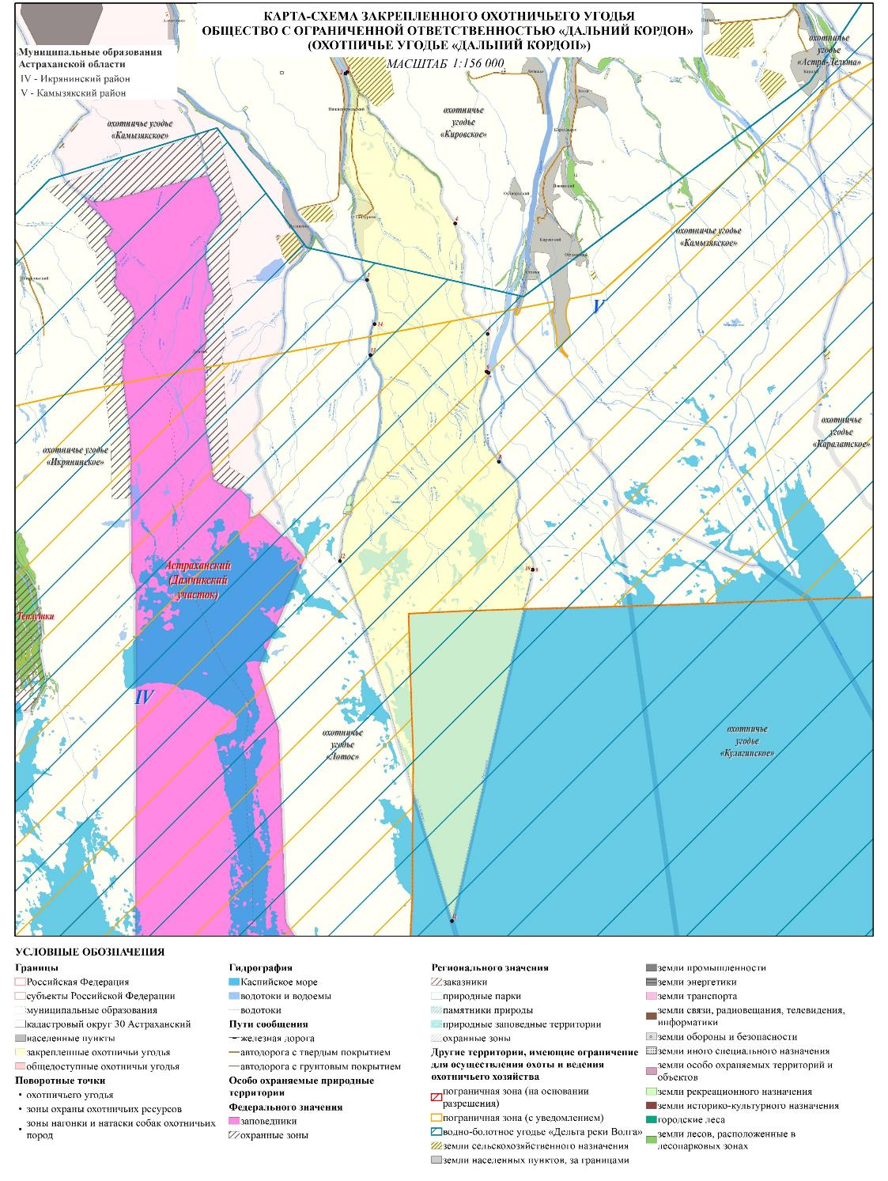

Общество с ограниченной ответственностью «Пульсар-А»

охотничье угодье «Пульсар-А»
(межрайонное охотничье угодье в границах Камызякского
и Володарского районов)

Северная: от точки 1 (координаты: 46°10'32,829" 48°13'16,273») на середине истока р. Большая Чёрная (прот. Нижняя Веселовская) на р. Болда граница идет в восточном направлении по прямой линии до середины течения русла р. Болда в точке 2 (координаты: 46°10'34,436" 48°13'25,515"), далее в восточном направлении по середине течения русла р. Болда до точки 3 (координаты: 46°10'49,475" 48°17'8,743") в ухвостье о. Семибугры на р. Болда, далее в северном направлении по прямой линии через р. Болда до точки 4 (координаты: 46°10'51,167" 48°17'8,485") на правой пр. р. Болда, далее в западном направлении по правой пр. р. Болда до точки 5 (координаты: 46°10’54,120" 48°16'57,361") в устье ер. Акузек, далее в северо-восточном направлении по середине течения русла ер. Акузек до точки 6 (координаты: 46°11'13,494" 48°17'5,299") смежных административных границ Камызякского и Приволжского районов, далее в северо-восточном направлении по административной границе Камызякского и Приволжского районов до точки 7 (координаты: 46°12'30,052" 48°22'11,204") смежества административных границ Камызякского, Приволжского и Володарского районов, далее в юго-восточном направлении по смежной административной границе Камызякского и Володарского районов до угловой точки 8 (координаты: 46°9'44,453" 48°27'49,306") смежных административных границ Камызякского и Володарского районов, далее в юго-восточном направлении по прямой линии до середины русла р. Широкая в точке 9 (координаты: 46°9'31,938" 48°28'6,547"), далее в юго-восточном направлении по середине течения русла р. Широкая до точки 10 (координаты: 46°8'44,524" 48°29'4,529") на границе заказника «Жиротопка».
Восточная: от точки 10 (координаты: 46°8'44,524" 48°29'4,529") на середине течения русла р. Широкая на границе заказника «Жиротопка» граница идет в юго-восточном направлении по границе заказника «Жиротопка» до точки 11 (координаты: 46°5'49,359" 48°31'45,560") в устье ер. Вязовка на ил. Вязовский, далее в западном направлении по середине течения ер. Вязовка до точки 12 (координаты: 46°5'45,153" 48°29'5,403") в его истоке на р. Трехизбенка, далее в юго-восточном направлении по прямой линии до середины течения русла р. Трехизбенка в точке 13 (координаты: 46°5'44,665" 48°29'4,411") далее в юго-восточном направлении по середине течения русла р. Трехизбенка до точки 14 (координаты: 46°3'41,373" 48°30'46,101") на границе Трёхизбенского участка Астраханского заповедника, далее в северо-западном, юго-западном, юго-восточном и восточном направлениях по границе Трёхизбенского участка Астраханского заповедника до точки 15 (координаты: 45°57'14,817" 48°34'7,846") на середине течения русла Тишковского рыбоходного канала, далее в южном направлении по середине течения русла Тишковского рыбоходного канала до точки 16 (координаты: 45°35'26,020" 48°38'23,589").
Южная: от точки 16 (координаты: 45°35'26,020" 48°38'23,589") на середине течения русла Тишковского рыбоходного канала граница идет в западном направлении 4,4 км по прямой до точки 17 (координаты: 45°35'25,019" 48°35'5,589").
Западная: от точки 17 (координаты: 45°35'25,019" 48°35'5,589") граница идет в северо-восточном направлении по восточной стороне Каралатской бороздины вдоль западной кромки растительности электронным треком через точки 18-26 (координаты: 45°41'31,999" 48°33'14,000", 45°43'16,000" 48°33'11,001", 45°45'2,002" 48°32'39,001", 45°45'41,000" 48°31'54,998", 45°47'24,000" 48°31'4,000", 45°48'59,000" 48°30'56,998", 45°50'24,000" 48°31'13,000", 45°51'29,581" 48°30'23,484", 45°51'43,200" 48°30'37,058") до точки 27 (координаты: 45°52'4,368" 48°31'4,054" ) на границе заказника «Крестовый», далее в северо-восточном, северо-западном и юго-восточном направлениях по границе заказника «Крестовый» до точки 28 (координаты: 45°55'51,992" 48°24'36,170") у устья ер. Гнилой на ер. Быстрый Удалой, далее юго-западном направлении по прямой линии 20 м до точки 29 (координаты: 45°55'51,583" 48°24'35,451") в устье ер. Гнилой на ер. Быстрый Удалой, далее юго-западном направлении по прямой линии 4,2 км до точки 30 (координаты: 45°54'49,072" 48°21'39,250") на середине русла р. Створненский Банк, далее в северо-западном направлении по середине течения р. Створненский Банк до точки 31 (координаты: 45°57'10,502" 48°18'5,311") в её истоке на р. Большая Чёрная, далее в северо-западном направлении по прямой линии до точки 32 (координаты: 45°57'13,053" 48°18'1,006") на середине течения русла р. Большая Чёрная, далее в северо-западном направлении по середине течения русла р. Большая Чёрная (прот. Нижняя Веселовская), включая о. Кругленький, до точки 1 (координаты: 46°10'32,829" 48°13'16,273") на середине её истока на р. Болда.
Площадь охотничьего угодья в вышеописанных границах за вычетом земель, земельных участков, правовой режим которых не допускает осуществление видов деятельности в сфере охотничьего хозяйства и которые не подлежат включению в состав охотничьих угодий, составляет
67,835 тыс. га.
К землям, земельным участкам, правовой режим которых не допускает осуществление видов деятельности в сфере охотничьего хозяйства и которые не подлежат включению в состав охотничьего угодья относятся:
- земли сельскохозяйственного назначения: N 253, N 254, N 255, N 256, N 257, N 258, N 259, N 260, N 261, N 262, N 267, N 273, N 274, N 275, N 276, N 277, N 278, N 679, N 680, N 681, N 758, N 763;
- земли населенных пунктов: поселок Каспий, поселок Ревин Хутор, поселок Сизова Грива, село Бараний Бугор, село Бирючек, село Грушево, село Раздор, село Семибугры, село Трехизбинка, село Тузуклей;
- земли промышленности, энергетики, транспорта, связи, радиовещания, телевидения, информатики, земли для обеспечения космической деятельности, земли обороны, безопасности и земли иного специального назначения:
- земли промышленности: N 242, N 254, N 478, N 479, N 480, N 482, N 483, N 500;
- земли иного специального назначения: N 161, N 162, N 165, N 166, N 167, N 168, N 169, N 170, N 25;
- земли особо охраняемых территорий и объектов:
- земли рекреационного назначения: N 182, N 63, N 64, N 65, N 66, N 67;
- земли лесного фонда, земли водного фонда и земли запаса:
- земли лесов, расположенные в лесопарковых зонах: Западнодельтовое лесничество Камызякское участковое лесничество.
Информация о наличии земель, земельных участков, правовой режим которых не допускает осуществление видов деятельности в сфере охотничьего хозяйства и которые не подлежат включению в состав охотничьих угодий представлена в Приложении 6.1 Схемы.

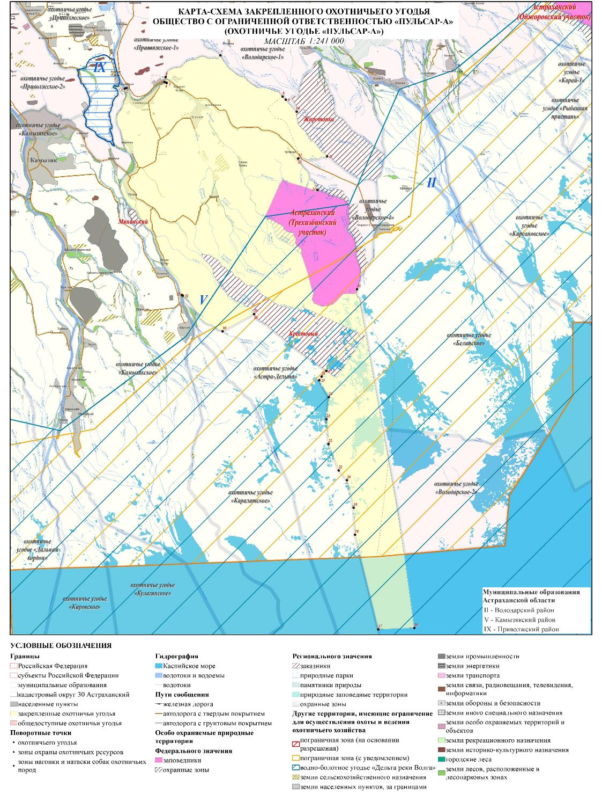

Общество с ограниченной ответственностью «Лукойл-Нижневолжскнефть»

охотничье угодье «Черневой очиркин»
(кадастровый округ Астраханская область)

Северная: от точки 1 (координаты: 45°22'5,999" 48°6'24,998") на Никитинском рыбоходном канале, далее в северо-восточном направлении электронным треком через точки 2-3 (координаты: 45°24'52,999" 48°12'55,001", 45°24'2,002" 48°12'55,001") до точки 4 (координаты: 45°26'4,999" 48°19'0,001").
Восточная: от точки 4 (координаты: 45°26'4,999" 48°19'0,001"), далее в юго-восточном направлении по прямой линии до точки 5 (координаты: 45°25'57,000" 48°25'18,998").
Южная: от точки 5 (координаты: 45°25'57,000" 48°25'18,998"), далее в юго-западном направлении по прямой линии до точки 6 (координаты: 45°20'0,000" 48°12'0,000"), далее в западном направлении до точки 7 (координаты: 45°20'0,004" 48°7'16,744") на Никитинском рыбоходном канале.
Западная: от точки 7 (координаты: 45°20'0,004" 48°7'16,744") на Никитинском рыбоходном канале, далее в северо-западном направлении по Никитинскому рыбоходному каналу до точки 1 (координаты: 45°22'5,999" 48°6'24,998") на Никитинском рыбоходном канале.
Площадь охотничьего угодья в вышеописанных границах за вычетом земель, земельных участков, правовой режим которых не допускает осуществление видов деятельности в сфере охотничьего хозяйства и которые не подлежат включению в состав охотничьих угодий, составляет
12,318 тыс. га.

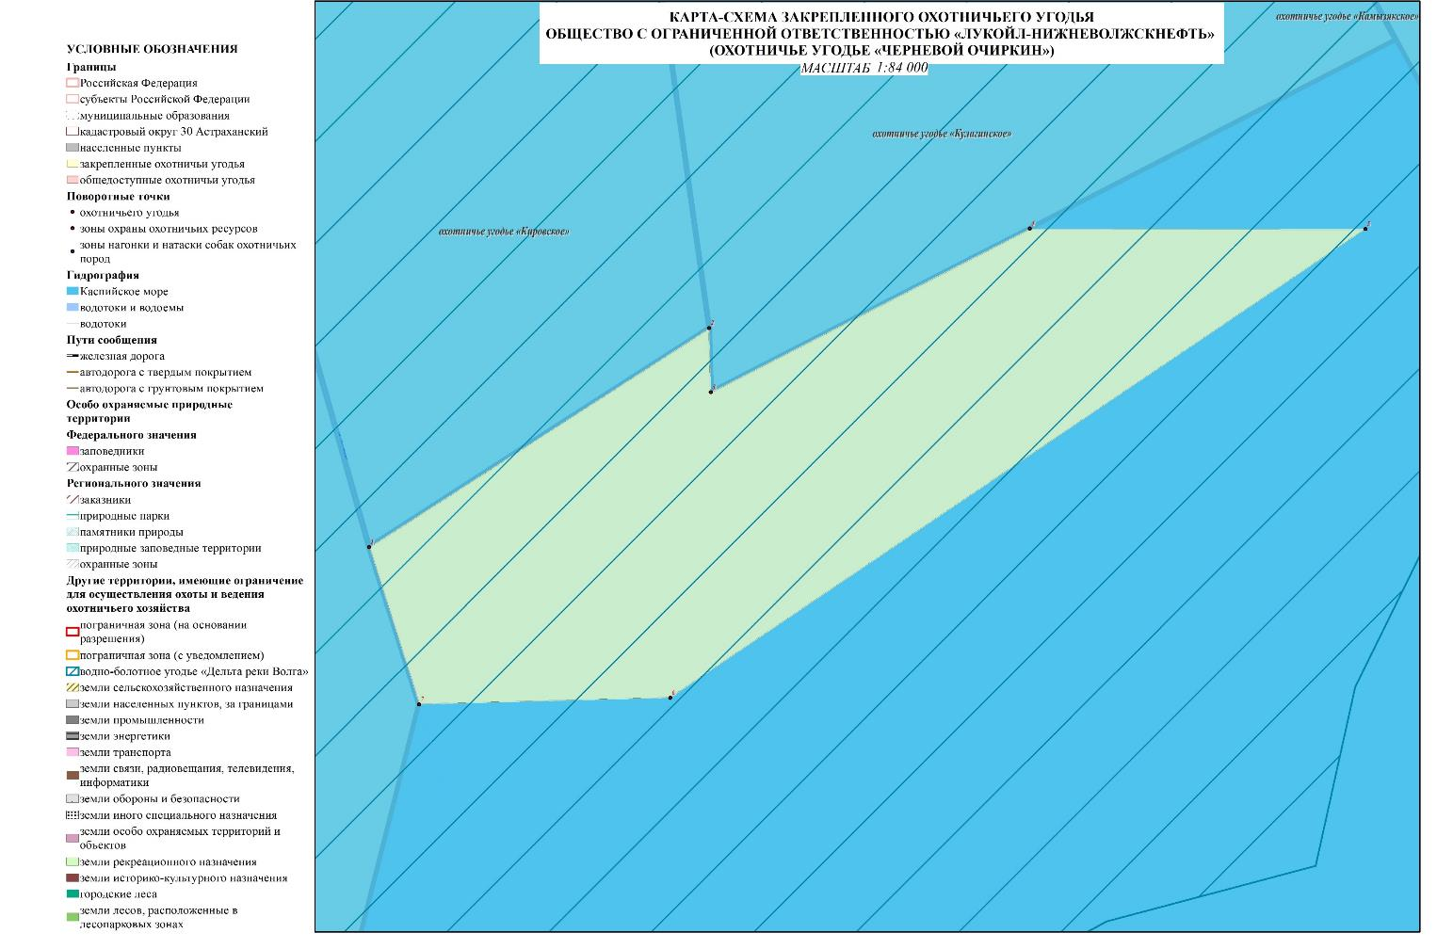

Астраханская региональная организация Общественно-государственного объединения «Всероссийское физкультурно- спортивное общество «ДИНАМО»

охотничье угодье «Кулагинское»
(в границах Камызякского района)

Северная: от точки 1 (координаты: 45°43'15,109" 48°9'56,267") в середине течения у устья р. Кулагинский Банк на Кулагинском рыбоходном канале, далее в юго-восточном направлении посередине течения русла Кулагинского рыбоходного канала до точки 2 (координаты: 45°41'0,432" 48°15'40,057"), далее 3,1 км. в юго-восточном направлении по прямой линии до точки 3 (координаты: 45°40'1,290" 48°17'38,011") в месте слияния с Кировским рыбоходным каналом.
Восточная: от точки 3 (координаты: 45°40'1,290" 48°17'38,011") в месте слияния прямой линии с Кировским рыбоходным каналом, далее в юго-восточном направлении посередине течения русла Кировского рыбоходного канала до точки 4 (координаты: 45°31'45,737" 48°23'36,048") на середине его течения, далее в юго-восточном направлении 6,9 км. по прямой линии до точки 5 (координаты: 45°28'26,472" 48°25'59,475") у места впадения в Каспийское море.
Южная: от точки 5 (координаты: 45°28'26,472" 48°25'59,475") у места впадения в Каспийское море, далее в юго-западном направлении 10,1 км. по прямой линии до точки 6 (координаты: 45°26'4,999" 48°19'0,001"), далее в юго-западном направлении 8,8 км. по прямой линии до точки 7 (координаты: 45°24'2,002" 48°12'55,001").
Западная: от точки 7 (координаты: 45°24'2,002" 48°12'55,001"), далее в северном направлении по прямой линии 1,6 км. до точки 8 (координаты: 45°24'52,999" 48°12'55,001"), далее в северном направлении по прямой линии 34,2 км. до точки 1 (координаты: 45°43'15,109" 48°9'56,267") в середине течения у устья р. Кулагинский Банк на Кулагинском рыбоходном канале.
Площадь охотничьего угодья в вышеописанных границах за вычетом земель, земельных участков, правовой режим которых не допускает осуществление видов деятельности в сфере охотничьего хозяйства и которые не подлежат включению в состав охотничьих угодий, составляет
38,907 тыс. га.

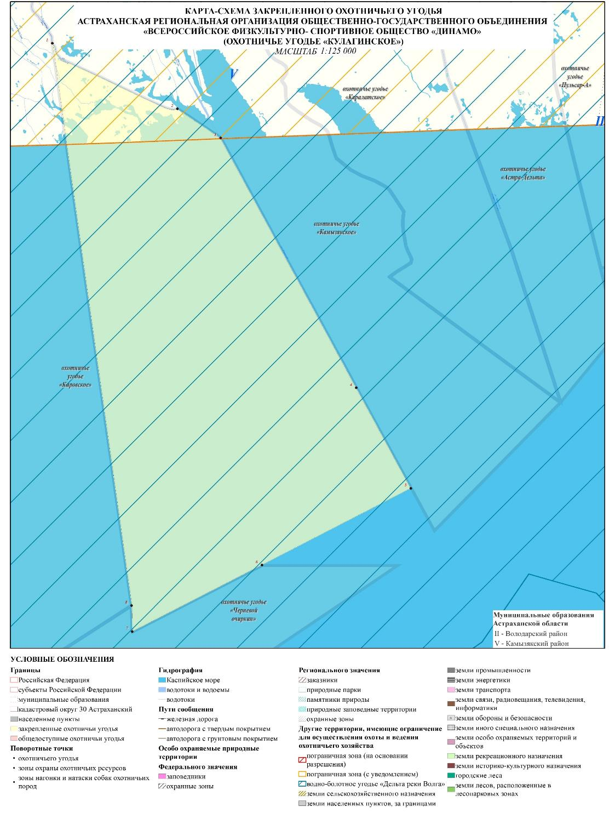

Общедоступное охотничье угодье «Камызякское»
(в границах Камызякского района)

Северная: от точки 1 (координаты: 46°12'30,088" 47°54'56,705") смежества административных границ Приволжского, Икрянинского и Камызякского районов у истока р. Бахтемир на р. Волга, далее в юго-восточном направлении по административной границе Приволжского и Камызякского районов до точки 2 (координаты: 46°10'57,195" 48°12'47,857") в истоке р. Верхняя Веселовская на р. Болда.
Восточная: от точки 2 (координаты: 46°10'57,195" 48°12'47,857") в истоке р. Верхняя Веселовская на р. Болда, далее в юго-восточном направлении посередине течения русла р. Болда до точки 3 (координаты: 46°10'34,436" 48°13'25,515") далее в юго-западном направлении по прямой линии до точки 4 (координаты: 46°10'32,829" 48°13'16,273") на середине истока р. Большая Чёрная, далее в южном направлении посередине течения русла р. Большая Чёрная до точки 5 (координаты: 46°5'3,504" 48°13'18,879") пересечения с автодорогой «Камызяк – Тузуклей» (12 ОП РЗ 12Н 087).
Южная: от точки 5 (координаты: 46°5'3,504" 48°13'18,879") пересечения русла р. Большая Чёрная автодорогой «Камызяк – Тузуклей» (12 ОП РЗ 12Н 087), далее в северо-западном направлении по автодороге «Камызяк – Тузуклей» (12 ОП РЗ 12Н 087) через с. Застенка, п. Азовский, г. Камызяк до точки 6 (координаты: 46°7'44,089" 48°4'45,589") её примыкания к автодороге «Астрахань – Камызяк» (12 ОП РЗ 12К 083), далее в южном направлении по автодороге «Астрахань – Камызяк» (12 ОП РЗ 12К 083) до точки 7 (координаты: 46°7'28,055" 48°4'52,059") в месте её пересечения с руслом р. Табола), далее в западном направлении посередине течения русла р. Табола до точки 8 (координаты: 46°7'31,899" 48°4'19,739") в её истоке на р. Кизань, далее юго-западном направлении по прямой линии до точки 9 (координаты: 46°7'31,141" 48°4'8,191") на середине течения русла р. Кизань, далее в южном направлении посередине течения русла р. Кизань до точки 10 (координаты: 46°3'35,297" 48°4'0,017") на её пересечении с автодорогой «Подъезд к с. Иванчуг от автодороги «Камызяк - Кировский» (12 ОП РЗ 12Н 092), далее в западном направлении по автодороге «Подъезд к с. Иванчуг от автодороге «Камызяк - Кировский» (12 ОП РЗ 12Н 092) через с. Увары до точки 11 (координаты: 46°3'34,927" 47°59'36,281") на месте пересечения с автодорогой «Астрахань - Образцово – Травино» (12 ОП РЗ 12К 094) и улицей Молодежнаяя с. Иванчуг, далее в юго-западном направлении по улице Молодежная, затем по улице Лесная до точки 12 (координаты: 46°3'18,292" 47°59'0,633") на левом берегу р. Гандурино у пристани с. Иванчуг, далее в северо-западном направлении по левому берегу русла р. Гандурино до точки 13 (координаты: 46°6'46,656" 47°55'25,779"), далее юго-западном направлении по прямой линии до точки 14 (координаты: 46°6'36,599" 47°55'22,223") на середине течения русла в её истоке на р. Волга, далее в юго-западном направлении до точки 15 (координаты: 46°6'32,799" 47°55'18,534") у приверха о. Обливной в истоке р. Гандурино на р. Волга, далее в юго-западном направлении по прямой линии до середины течения русла р. Волга в точке 16 (координаты: 46°6'29,383" 47°55'8,607"),далее в южном направлении посередине течения русла р. Волга до точки 17 (координаты: 45°55'7,827" 47°52'8,216") в истоке р. Полдневая, далее в юго-восточном направлении посередине течения русла р. Полдневая до точки 18 (координаты: 45°50'39,207" 47°58'5,259") в истоке р. Горная, далее в юго-западном направлении посередине течения р. Горная до точки 19 (координаты: 45°47'23,505" 47°56'38,397") в истоке р. Правая Горная, далее в южном направлении посередине течения р. Правая Горная до точки 20 (координаты: 45°41'32,741" 47°57'27,888") на её среднем течении у границ Дамчикского участка Астраханского заповедника.
Западная: от точки 20 (координаты: 45°41'32,741" 47°57'27,888") на среднем течении р. Правая Горная у границ Дамчикского участка Астраханского заповедника, в юго-западном направлении по прямой линии до точки 21 (координаты: 45°41'31,720" 47°57'26,889") на границе Дамчикского участка Астраханского заповедника, далее в северо-западном направлении по восточной и северной границе Дамчикского участка Астраханского заповедника до угловой северо-западной точки 22 (координаты: 45°51'43,126" 47°49'13,076") на границе Дамчикского участка Астраханского заповедника, далее в северо-западном направлении по руслу р. Коклюй до пересечения с истоком ер. Свинной в точке 23 (координаты: 45°51'43,904" 47°49'12,435"), далее в северо-западном направлении по руслу р. Коклюй до её истока основного русла р. Коклюй в точке 24 (координаты: 45°51'53,314" 47°48'50,949"), далее по прямой линии через русло р. Коклюй до точки 25 (координаты: 45°51'53,460" 47°48'49,871") на середине течения русла р. Коклюй, далее в северо-западном направлении посередине течения русла р. Коклюй (по административной границе Икрянинского и Камызякского районов) до точки 26 (координаты: 45°59'23,451" 47°46'5,419") в устье ер. Сомовка на административной границе Икрянинского и Камызякского районов, далее в северо-восточном направлении по административной границе Икрянинского и Камызякского районов до точки 1 (координаты: 46°12'30,088" 47°54'56,705") смежества административных границ Икрянинского, Камызякского и Приволжского районов у истока р. Бахтемир на р. Волга.
Площадь охотничьего угодья в вышеописанных границах за вычетом земель, земельных участков, правовой режим которых не допускает осуществление видов деятельности в сфере охотничьего хозяйства и которые не подлежат включению в состав охотничьих угодий, составляет
36,394 тыс. га.
К землям, земельным участкам, правовой режим которых не допускает осуществление видов деятельности в сфере охотничьего хозяйства и которые не подлежат включению в состав охотничьего угодья относятся:
- земли сельскохозяйственного назначения: N 235, N 236, N 237, N 238, N 239, N 240, N 241, N 251, N 252, N 266, N 270, N 271, N 272, N 280, N 281, N 282, N 283, N 284, N 285, N 286, N 287, N 655, N 656, N 657, N 658, N 659, N 660, N 661, N 662, N 663, N 664, N 665, N 666, N 682, N 759, N 760, N 761, N 780, N 781, N 782, N 783, N 784, N 785, N 786, N 787, N 788, N 789, N 790, N 791, N 792, N 793, N 794, N 795, N 796, N 797, N 798, N 799, N 800, N 801, N 802, N 803, N 804, N 805, N 806, N 807, N 808, N 809, N 810, N 811, N 812, N 813, N 814, N 815;
- земли населенных пунктов: город Камызяк, поселок Азовский, поселок Успех, поселок Форпост, рабочий поселок Волго-Каспийский, село Алексеевка, село Застенка, село Иванчуг, село Комаровка, село Никольское, село Полдневое, село Хмелевка, село Чаган;
- земли промышленности, энергетики, транспорта, связи, радиовещания, телевидения, информатики, земли для обеспечения космической деятельности, земли обороны, безопасности и земли иного специального назначения:
- земли промышленности: N 241, N 243, N 251, N 252, N 253, N 255, N 476, N 484;
- земли транспорта: N 12;
- земли обороны и безопасности: N 96;
- земли иного специального назначения: N 158, N 159, N 160, N 172, N 23, N 24, N 29, N 30, N 31;
- земли особо охраняемых территорий и объектов:
- земли рекреационного назначения: N 39, N 40, N 49, N 76;
- земли историко-культурного назначения: N 6, N 78;
- земли лесного фонда, земли водного фонда и земли запаса:
- земли лесов, расположенные в лесопарковых зонах: Западнодельтовое лесничество Икрянинское участковое лесничество, Западнодельтовое лесничество Камызякское участковое лесничество, Западнодельтовое лесничество Травинское участковое лесничество.
Информация о наличии земель, земельных участков, правовой режим которых не допускает осуществление видов деятельности в сфере охотничьего хозяйства и которые не подлежат включению в состав охотничьих угодий представлена в Приложении 6.1 Схемы.

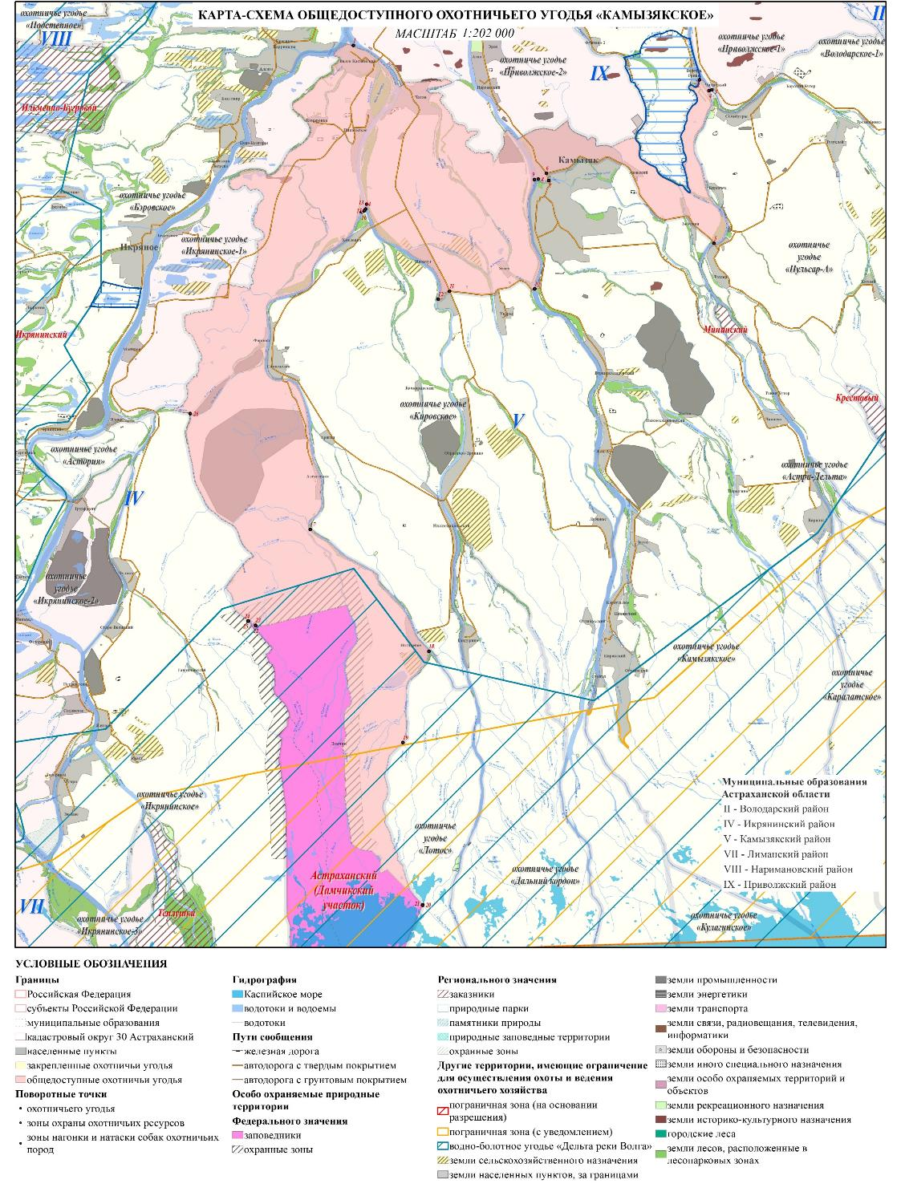

Красноярский муниципальный район

Астраханская Региональная Общественная Организация «Областное общество охотников и рыболовов»

охотничье угодье «Красноярское»
(в границах Красноярского района)

Северная: от точки 1 (координаты: 46°36'26,968" 48°15'36,475") в истоке р. Кигач на р. Ахтуба, далее в северо-восточном направлении посередине течения р. Кигач до точки 2 (координаты: 46°39'31,649" 48°29'47,336") на государственной границе Российской Федерации и Республики Казахстан на р. Кигач.
Восточная: от точки 2 (координаты: 46°39'31,649" 48°29'47,336") на государственной границе Российской Федерации и Республики Казахстан на р. Кигач, далее в юго-восточном направлении по государственной границе Российской Федерации и Республики Казахстан до точки 3 (координаты: 46°32'54,675" 48°45'11,257") в месте пересечения с автодорогой «Астрахань-Красный Яр - граница Республики Казахстан» (12 ОП РЗ 12А 235).
Южная: от точки 3 (координаты: 46°32'54,675" 48°45'11,257") в месте пересечения государственной границы Российской Федерации и Республики Казахстан с автодорогой «Астрахань-Красный Яр - граница Республики Казахстан» (12 ОП РЗ 12А 235), далее в западном направлении по автодороге «Астрахань-Красный Яр - граница Республики Казахстан» (12 ОП РЗ 12А 235) через с. Кошелевка, с. Караозек, с. Кондаковка, с. Ватажное до с. Маячное, далее в южном направлении по автодороге «Астрахань-Красный Яр - граница Республики Казахстан» (12 ОП РЗ 12А 235) до точки 4 (координаты: 46°32'32,960" 48°20'58,132") в месте пересечения с руслом р. Маячная, далее в северо-западном направлении посередине течения р. Маячная до точки 5 (координаты: 46°32'55,075" 48°18'58,284"), далее в северном направлении по прямой линии к правому берегу истока р. Маячная на р. Ахтуба до точки 6 (координаты: 46°32'58,715" 48°18'58,137").
Западная: от точки 6 (координаты: 46°32'58,715" 48°18'58,137") на правом берегу истока р. Маячная на р. Ахтуба, далее в северо-западном направлении по левому берегу р. Ахтуба до точки 7 (координаты: 46°34'19,533" 48°18'34,202") в истоке р. Альча, далее в северо-западном направлении электронным треком через точку 8 (координаты: 46°34'24,166" 48°18'32,414") до точки 9 (координаты: 46°34'28,281" 48°18'28,939"), далее в северо-западном направлении по левому берегу р. Ахтуба до точки 10 (координаты: 46°36'24,351" 48°15'43,698"), далее по прямой линии до точки 1 (координаты: 46°36'26,968" 48°15'36,475") в истоке р. Кигач на р. Ахтуба.
Площадь охотничьего угодья в вышеописанных границах за вычетом земель, земельных участков, правовой режим которых не допускает осуществление видов деятельности в сфере охотничьего хозяйства и которые не подлежат включению в состав охотничьих угодий, составляет
25,441 тыс. га.
К землям, земельным участкам, правовой режим которых не допускает осуществление видов деятельности в сфере охотничьего хозяйства и которые не подлежат включению в состав охотничьего угодья относятся:
- земли сельскохозяйственного назначения: N 487, N 488, N 489, N 493, N 521, N 522;
- земли населенных пунктов: поселок Алча, поселок Барановка, поселок Зайковка, поселок Первомайский, поселок Переправа Корсака, поселок Подчалык, село Байбек, село Ватажное, село Караозек, село Красный Яр, село Маячное;
- земли населенных пунктов, за границами: N 244, N 28, N 29, N 30, N 31, N 34, N 35, N 36, N 37;
- земли промышленности, энергетики, транспорта, связи, радиовещания, телевидения, информатики, земли для обеспечения космической деятельности, земли обороны, безопасности и земли иного специального назначения:
- земли промышленности: N 347, N 349, N 370, N 371, N 374;
- земли транспорта: N 27, N 28;
- земли обороны и безопасности: N 35;
- земли иного специального назначения: N 200, N 201, N 208, N 91, N 92, N 93, N 95;
- земли особо охраняемых территорий и объектов:
- земли рекреационного назначения: N 142, N 143;
- земли историко-культурного назначения: N 10, N 11, N 12, N 13, N 41, N 42, N 43, N 44;
- земли лесного фонда, земли водного фонда и земли запаса:
- земли лесов, расположенные в лесопарковых зонах: Восточнодельтовое лесничество Красноярское участковое лесничество.
Информация о наличии земель, земельных участков, правовой режим которых не допускает осуществление видов деятельности в сфере охотничьего хозяйства и которые не подлежат включению в состав охотничьих угодий представлена в Приложении 6.1 Схемы.

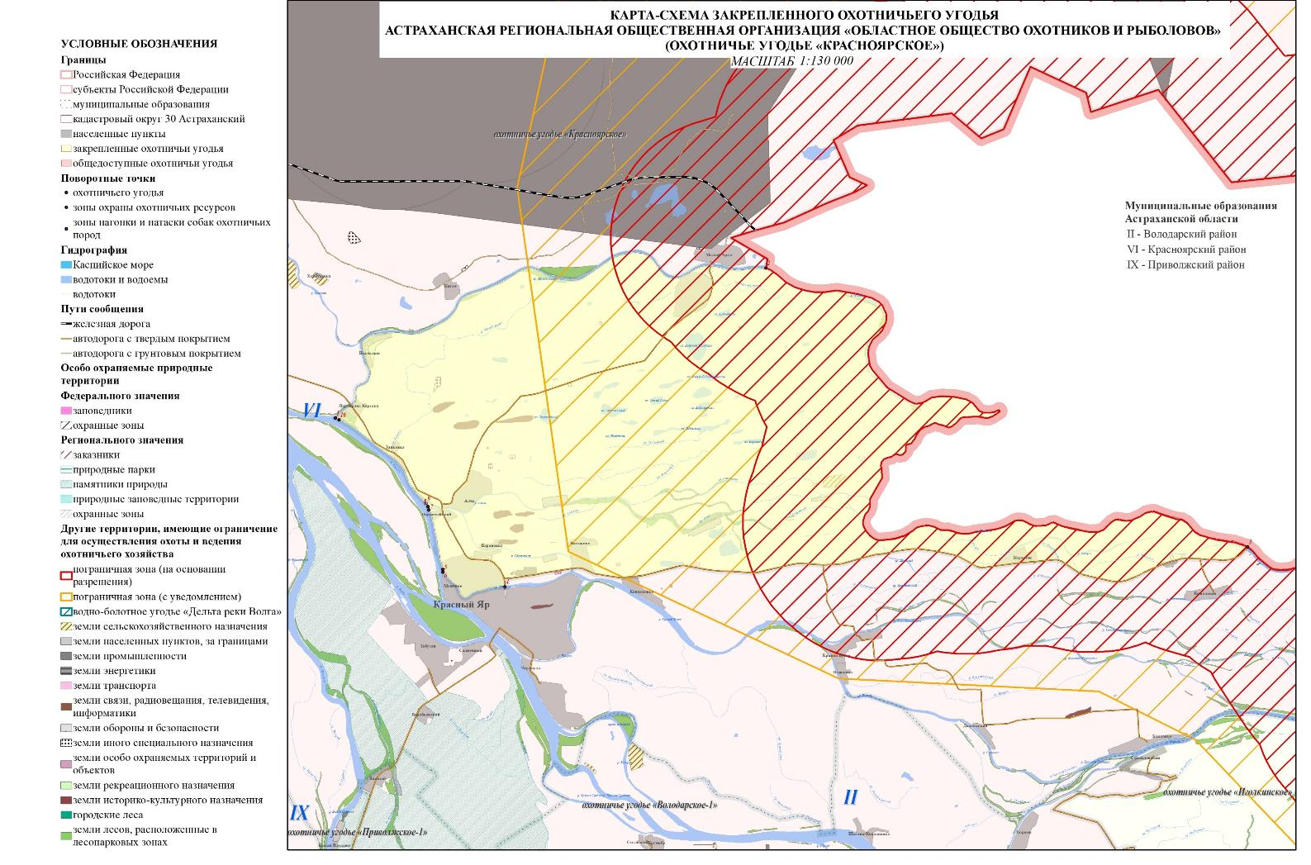

Общедоступное охотничье угодье «Красноярское»
(в границах Красноярского района)

Северная: от точки 1 (координаты: 46°55'25,449" 47°53'31,144") в месте пересечения автодорогой «Волгоград - Астрахань» (12 ОП РЗ 12Р 001) с административной границей Харабалинского и Красноярского районов, далее в северо-восточном направлении по административной границе Харабалинского и Красноярского районов до точки 2 (координаты: 47°15'39,364" 48°17'35,653"), далее по прямой линии до точки 3 (координаты: 47°15'39,356" 48°17'35,837") в месте пересечения с границей военного поли-гона «Ашулук», далее в юго-восточном направлении по границе военного полигона «Ашулук» электронным треком через точки 4-13 (координаты: 47°15'38,707" 48°17'36,556", 47°15'17,643" 48°17'59,893", 47°14'47,370" 48°18'33,422", 47°14'9,122" 48°19'15,764", 47°13'46,847" 48°19'38,224", 47°9'2,434" 48°24'24,441", 47°6'33,713" 48°27'3,483", 47°9'41,280" 48°37'7,417", 47°9'44,992" 48°37'19,411", 47°10'25,928" 48°39'31,782") до точки 14 (координаты: 47°10'29,595" 48°39'45,861") на государственной границе Российской Федерации и Республики Казахстан.
Восточная: от точки 14 (координаты: 47°10'29,595" 48°39'45,861") на государственной границе Российской Федерации и Республики Казахстан, далее в южном направлении по государственной границе Российской Федерации и Республики Казахстан до точки 15 (координаты: 46°39'31,649" 48°29'47,336") на р. Кигач, далее в юго-западном направлении посередине течения р. Кигач до точки 16 (ко-ординаты: 46°36'26,968" 48°15'36,475") в истоке р. Кигач на р. Ахтуба, далее в юго-восточном направлении по прямой линии до точки 17 (координаты: 46°36'24,351" 48°15'43,698") на левом берегу р. Ахтуба, далее в юго-восточном направлении по левому берегу р. Ах-туба до точки 18 (координаты: 46°34'28,281" 48°18'28,939") в истоке р. Альча, далее юго-восточном направлении электронным треком через точку 19 (координаты: 46°34'24,166" 48°18'32,414") до точки 20 (координаты: 46°34'19,533" 48°18'34,202"), далее в юго-восточном направлении по левому берегу р. Ахтуба до точки 21 (координаты: 46°32'58,715" 48°18'58,137") на правом берегу истока р. Маячная на р. Ахтуба, далее в южном направлении по прямой линии до точки 22 (координаты: 46°32'55,075" 48°18'58,284") на се-редине течения р. Маячная, далее в юго-восточном направлении посередине течения р. Маячная до точки 23 (координаты: 46°32'32,960" 48°20'58,132") в месте пересечения с автодорогой «Астрахань-Красный Яр - граница Республики Казахстан» (12 ОП РЗ 12А 235), да-лее в северном направлении по автодороге «Астрахань-Красный Яр - граница Республики Казахстан» (12 ОП РЗ 12А 235) до с. Маячное, а затем в восточном направлении по автодороге «Астрахань-Красный Яр - граница Республики Казахстан» (12 ОП РЗ 12А 235) через с. Ватажное, с. Кондаковка, с. Караозек, с. Кошелевка до точки 24 (координаты: 46°32'54,675" 48°45'11,257") в месте пересечения с государственной границей Российской Федерации и Республики Казахстан, далее в юго-восточном направлении по государственной границе Российской Федерации и Республики Казахстан до точки 25 (координаты: 46°28'46,070" 48°49'37,361") смежества государственной границы Российской Федерации и Республики Казахстан и административной границы Красноярского и Володарского районов Астраханской области.
Южная: от точки 25 (координаты: 46°28'46,070" 48°49'37,361") смежества государственной границы Российской Федерации и Республики Казахстан и административной границы Красноярского и Володарского районов Астраханской области, далее в юго-западном направлении по административной границе Красноярского и Володарского районов до точки 26 (координаты: 46°24'48,231" 48°16'40,578") смежества административной границы Красноярского, Володарского и Приволжского районов на р. Белый Ильмень.
Западная: от точки 26 (координаты: 46°24'48,231" 48°16'40,578") смежества административной границы Красноярского, Володарского и Приволжского районов на р. Белый Ильмень, далее в северо-западном направлении по административной границе до точки 27 (координаты: 46°27'48,857" 48°11'42,674") смежества административных границ Красноярского, Приволжского и Наримановского районов, далее в северо-западном направлении по административной границе до точки 28 (координаты: 46°41'45,712" 47°56'37,696") на правом берегу р. Бузан, далее в юго-восточном направлении по правому берегу р. Бузан до точки 29 (координаты: 46°38'59,890" 48°7'36,542") на её правом берегу, далее в северо-восточном направлении по прямой линии 0,92 км до точки 30 (координаты: 46°39'13,961" 48°8'14,780") у приверха остова Вятский на р. Ахтуба, далее в северо-восточном направлении по прямой линии до точки 31 (координаты: 46°39'23,981" 48°8'7,410") на среднем течении р. Ахтуба, далее в северо-западном направлении посередине течения русла р. Ахтуба до точки 32 (координаты: 46°42'44,706" 48°5'48,529") на её левом берегу в истоке р., далее в северо-западном направлении по левому берегу р. Ахтуба до точки 33 (координаты: 46°54'27,124" 47°54'25,614") на левом берегу р. Ахтуба у северной окраины п. Досанг, далее в западном направлении по прямой линии до точки 34 (координаты: 46°54'26,668" 47°54'22,197") на среднем течении русла р. Ахтуба, далее в северо-западном направлении посередине течения русла р. Ахтуба до точки 35 (координаты: 46°55'11,817" 47°53'12,522") в месте пересечения с административной границей Харабалинского и Красноярского районов, далее в северо-восточном направлении по административной границе Харабалинского и Красноярского районов до точки 1 (координаты: 46°55'25,449" 47°53'31,144") в месте пересечения с автодорогой «Волгоград - Астрахань» (12 ОП РЗ 12Р 001).
Площадь охотничьего угодья в вышеописанных границах за вычетом земель, земельных участков, правовой режим которых не допускает осуществление видов деятельности в сфере охотничьего хозяйства и которые не подлежат включению в состав охотничьих угодий, составляет
274,73 тыс. га.
К землям, земельным участкам, правовой режим которых не допускает осуществление видов деятельности в сфере охотничьего хозяйства и которые не подлежат включению в состав охотничьего угодья относятся:
- земли сельскохозяйственного назначения: N 482, N 485, N 486, N 490, N 491, N 492, N 494, N 495, N 498, N 504, N 505;
- земли населенных пунктов: поселок Аллайский, поселок Белый Ильмень, поселок Бузан, поселок Верхний Бузан, поселок Вишневый, поселок Воробьевский, поселок Дельта, поселок Долгинский, поселок Досанг, поселок Зайковка, поселок Кигач, поселок Комсомольский, поселок Приозерный, поселок Пушкино, поселок Солнечный, поселок Староурусовка, поселок Степной, поселок Тальниковый, поселок Шмагино, село Бакланье, село Ватажное, село Вятское, село Джанай, село Забузан, село Караозек, село Кондаковка, село Кошелевка, село Красный Яр, село Кривой Бузан, село Куянлы, село Малый Арал, село Маячное, село Новоурусовка, село Хожетаевка, село Черемуха, село Ясын-Сокан;
- земли населенных пунктов, за границами: N 32, N 33;
- земли промышленности, энергетики, транспорта, связи, радиовещания, телевидения, информатики, земли для обеспечения космической деятельности, земли обороны, безопасности и земли иного специального назначения:
- земли промышленности: N 326, N 327, N 328, N 329, N 330, N 331, N 332, N 333, N 334, N 335, N 336, N 337, N 338, N 339, N 340, N 341, N 342, N 343, N 344, N 346, N 348, N 350, N 351, N 354, N 367, N 368, N 369, N 372, N 373, N 375, N 418, N 485, N 486, N 491;
- земли энергетики: N 20;
- земли транспорта: N 29, N 30, N 31, N 34;
- земли обороны и безопасности: N 36, N 37;
- земли иного специального назначения: N 182, N 183, N 184, N 185, N 186, N 187, N 188, N 189, N 190, N 191, N 192, N 193, N 194, N 195, N 196, N 197, N 198, N 199, N 202, N 207, N 209, N 89, N 90, N 94, N 96, N 97;
- земли особо охраняемых территорий и объектов:
- земли рекреационного назначения: N 141, N 143;
- земли историко-культурного назначения: N 45, N 7, N 8, N 9;
- земли лесного фонда, земли водного фонда и земли запаса:
- земли лесов, расположенные в лесопарковых зонах: Восточнодельтовое лесничество Красноярское участковое лесничество, Восточнодельтовое лесничество Марфинское участковое лесничество.
Информация о наличии земель, земельных участков, правовой режим которых не допускает осуществление видов деятельности в сфере охотничьего хозяйства и которые не подлежат включению в состав охотничьих угодий представлена в Приложении 6.1 Схемы.

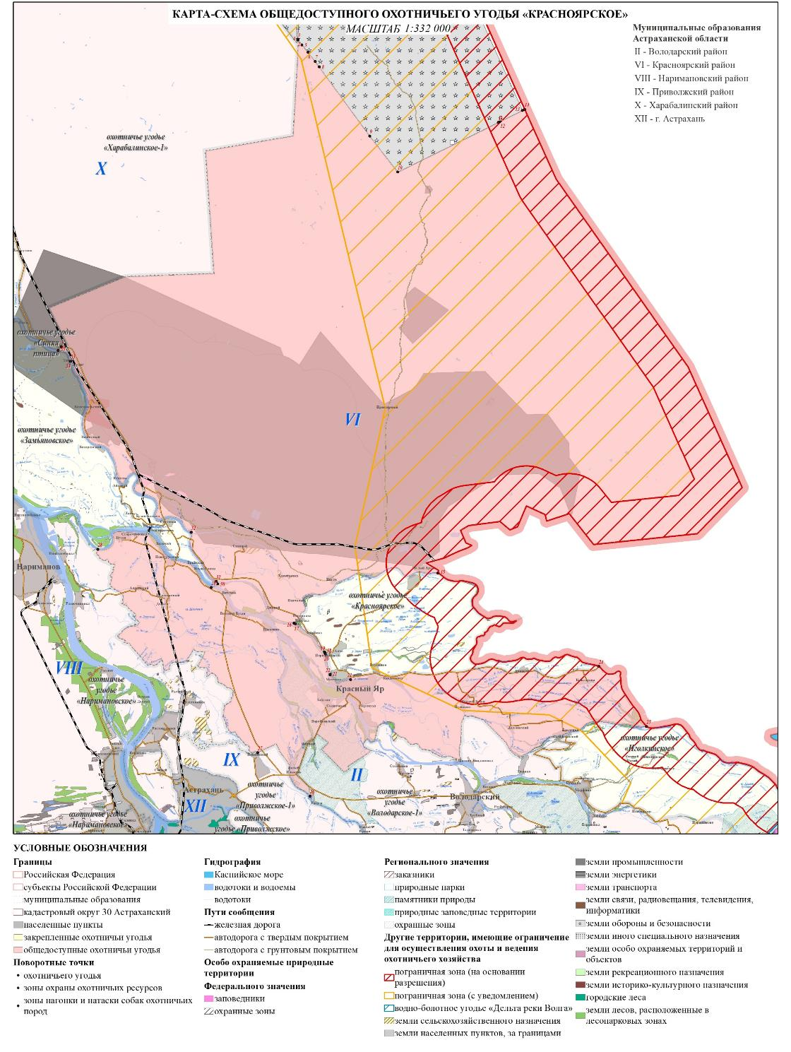

Лиманский муниципальный район

Астраханская Региональная Общественная Организация «Областное общество охотников и рыболовов»

охотничье угодье «Камышовское»
(межрайонное охотничье угодье в границах Икрянинского и Лиманского районов)

Северная: от точки 1 (координаты: 45°59'33,149" 47°5'41,534"), расположенной в месте примыкания к автодороге 12 ОП РЗ 12А 131 Буруны - Басы - Кизляр от 70 км автодороги Астрахань - Элиста - Ставрополь автодороги 12 ОП РЗ 12Н 134 Подъезд к с. Караванному от автодороги Буруны - Басы – Кизляр граница идет в восточном направлении по автодороге 12 ОП РЗ 12Н 134 Подъезд к с. Караванному от автодороги Буруны - Басы - Кизляр до с. Караванное, далее в восточном направлении через с. Караванное по ул. Советская до перекрестка с ул. Ленина, затем в восточном направлении по ул. Ленина до пересечения с ул. Сарангова, затем в северном направлении по ул. Сарангова до места пересечения с полевой дорогой в точке 2 ( координаты: 45°59'8,786" 47°10'3,124"), далее в юго-восточном направлении по полевой дороге электронным треком через точки 3-12 (координаты: 45°59'9,009" 47°11'7,528", 45°59'2,404" 47°12'54,258", 45°59'3,950" 47°14'36,894", 45°59'12,069" 47°14'55,951", 45°59'7,591" 47°16'19,510", 45°59'40,022" 47°17'56,882", 45°59'38,093" 47°20'15,930", 45°59'21,449" 47°21'40,044", 45°57'48,570" 47°25'22,563", 45°57'44,813" 47°28'26,348"), до точки 13 (координаты: 45°57'34,821" 47°28'45,405") в месте примыкания полевой дороги к автодороге 12 ОП РЗ 12Н 154 Автодорога Камышово - Яр-Базар далее в восточном направлении по автодороге 12 ОП РЗ 12Н 154 Автодорога Камышово - Яр-Базар через с. Яр-Базар до места пересечения с полевой дорогой в точке 14 (координаты: 45°57'32,506" 47°29'59,808"), затем в северном направлении по электронному тр. до точки 15 (координаты: 45°57'36,604" 47°30'0,023") в месте на правом берегу ил. Большой Карабулак.
Восточная: от точки 15 (координаты: 45°57'36,604" 47°30'0,023") в месте на правом берегу ил. Большой Карабулак, далее в восточном направлении по электронному тр. до точки 16 (координаты: 45°57'35,925" 47°30'10,083" E) на середине течения р. Главная Протока, далее в юго-западном направлении посередине течения р. Главная Протока, включая о. Обливной, до точки 17 (координаты: 45°54'41,507" 47°35'46,278") в истоке прот. Три Ерика, далее в южном направлении посередине течения прот. Три Ерика до точки её пересечения с автодорогой 00 ОП ФЗ Р-215 Астрахань - Кочубей - Кизляр – Махачкала в точке 18 (координаты: 45°52'19,709" 47°35'26,890").
Южная: от точки 18 (координаты: 45°52'19,709" 47°35'26,890") в месте пересечения прот. Три Ерика с автодорогой 00 ОП ФЗ Р-215 Астрахань - Кочубей - Кизляр – Махачкала, далее в юго-западном направлении по автодороге 00 ОП ФЗ Р-215 Астрахань - Кочубей - Кизляр – Махачкала через с. Заречное, с. Новогеоргиевск и с. Песчаное до точки 19 (координаты: 45°47'25,750" 47°16'54,875") в месте примыкания к ней автодороги Р-215 Астрахань - Кочубей - Кизляр – Махачкала (старое направление), далее в юго-западном направлении по автодороге Р-215 Астрахань - Кочубей - Кизляр – Махачкала (старое направление) через р.п. Лиман до точки 20 (координаты: 45°46'36,887" 47°13'13,959") в месте примыкания автодороги 12 ОП РЗ 12К 152 Лиман - железнодорожная ст. Зензели, далее в северо-западном направлении по автодороге 12 ОП РЗ 12К 152 Лиман - железнодорожная ст. Зензели через р.п. Лиман до точки 21 (координаты: 45°50'15,096" 47°6'54,323") в месте пересечения с автодорогой 12 ОП РЗ 12А 131 Буруны - Басы - Кизляр от 70 км автодороги Астрахань - Элиста - Ставрополь.
Западная: от точки 21 (координаты: 45°50'15,096" 47°6'54,323") в месте пересечения автодороги 12 ОП РЗ 12К 152 Лиман - железнодорожная ст. Зензели с автодорогой 12 ОП РЗ 12А 131 Буруны - Басы - Кизляр от 70 км автодороги Астрахань - Элиста - Ставрополь, далее в северо-западном направлении по автодороге 12 ОП РЗ 12А 131 Буруны - Басы - Кизляр от 70 км автодороги Астрахань - Элиста - Ставрополь через с. Михайловка до точки 1 (координаты: 45°59'33,149" 47°5'41,534") в месте примыкания к ней автодороги 12 ОП РЗ 12Н 134 Подъезд к с. Караванному от автодороги Буруны - Басы – Кизляр.
Площадь охотничьего угодья в вышеописанных границах за вычетом земель, земельных участков, правовой режим которых не допускает осуществление видов деятельности в сфере охотничьего хозяйства и которые не подлежат включению в состав охотничьих угодий, составляет
54,379 тыс. га.
К землям, земельным участкам, правовой режим которых не допускает осуществление видов деятельности в сфере охотничьего хозяйства и которые не подлежат включению в состав охотничьего угодья относятся:
- земли населенных пунктов: рабочий поселок Лиман, село Заречное, село Камышово, село Караванное, село Михайловка, село Проточное, село Яр-Базар;
- земли промышленности, энергетики, транспорта, связи, радиовещания, телевидения, информатики, земли для обеспечения космической деятельности, земли обороны, безопасности и земли иного специального назначения:
- земли промышленности: N 501, N 503;
- земли лесного фонда, земли водного фонда и земли запаса:
- земли лесов, расположенные в лесопарковых зонах: Западнодельтовое лесничество Икрянинское участковое лесничество, Западнодельтовое лесничество Лиманское участковое лесничество.
Информация о наличии земель, земельных участков, правовой режим которых не допускает осуществление видов деятельности в сфере охотничьего хозяйства и которые не подлежат включению в состав охотничьих угодий представлена в Приложении 6.1 Схемы.

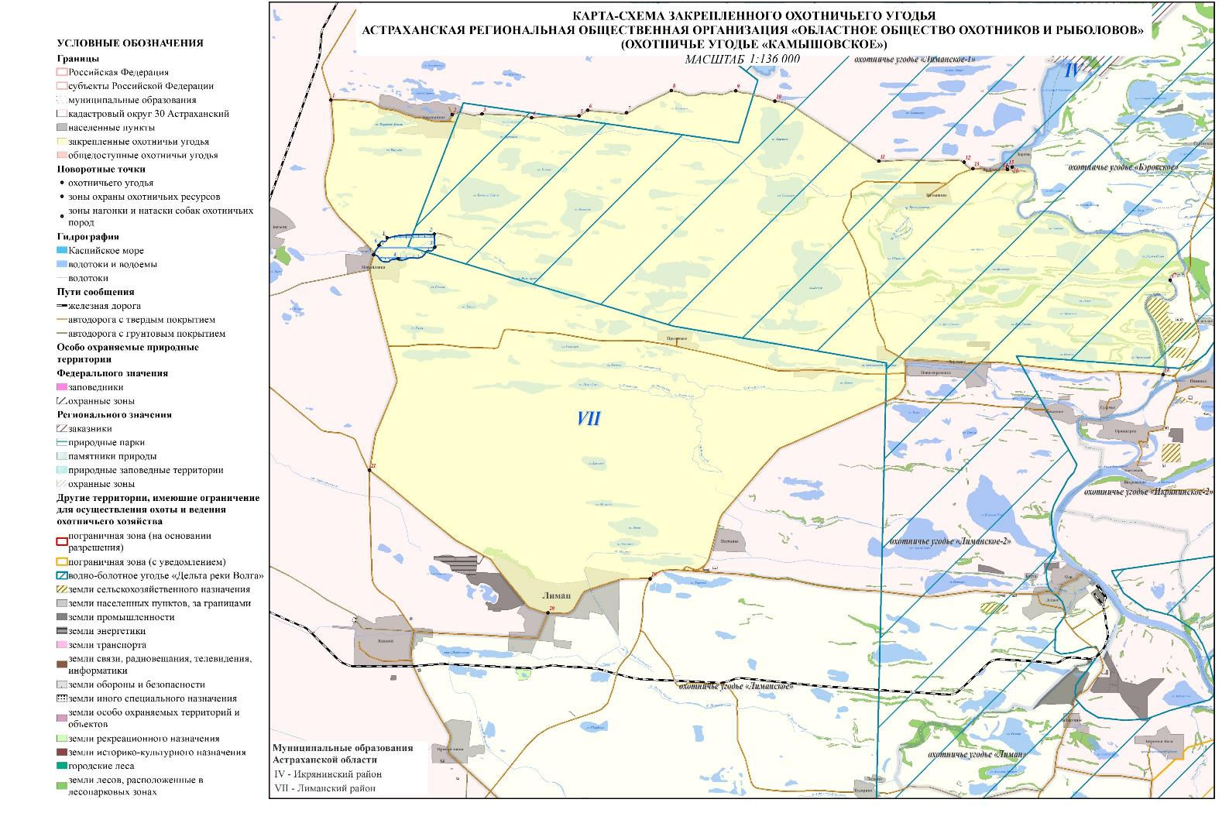
Астраханская Региональная Общественная Организация «Областное общество охотников и рыболовов»

охотничье угодье «Лиманское»
(межрайонное охотничье угодье в границах Икрянинского и Лиманского районов)

Северная: от точки 1 (координаты: 45°46'12,045" 47°8'24,366") месте пересечения автодороги 12 ОП РЗ 12А 131 Буруны - Басы - Кизляр от 70 км автодороги Астрахань - Элиста – Ставрополь с автодорогой 12 ОП РЗ 12Н 149 Подъезд к с. Яндыки от автодороги Астрахань -Махачкала далее в северо-восточном направлении по автодороге 12 ОП РЗ 12Н 149 Подъезд к с. Яндыки от автодороги Астрахань -Махачкала через с. Яндыки и р.п. Лиман до точки 2 (координаты: 45°46'36,887" 47°13'13,959") в месте её примыкания к автодороге Р-215 Астрахань - Кочубей - Кизляр – Махачкала (старое направление), далее в северо-восточном направлении по автодороге Р-215 Астрахань - Кочубей - Кизляр – Махачкала (старое направление) через р.п. Лиман до точки 3 (координаты: 45°47'25,750" 47°16'54,874") в месте ее примыкания к автодороге 00 ОП ФЗ Р-215 Астрахань - Кочубей - Кизляр – Махачкала, далее в восточном направлении по автодороге 00 ОП ФЗ Р-215 Астрахань - Кочубей - Кизляр – Махачкала до точки 4 (координаты: 45°47'36,922" 47°18'20,070") в месте примыкания к ней автодороги 12 ОП РЗ 12А 140 Подъезд от автомобильной дороги общего пользования федерального значения Р-215 Астрахань - Кочубей - Кизляр - Махачкала к международному морскому порту Оля, далее в восточном направлении по автодороге 12 ОП РЗ 12А 140 Подъезд от автомобильной дороги общего пользования федерального значения Р-215 Астрахань - Кочубей - Кизляр - Махачкала к международному морскому порту Оля через с. Лесное до точки 5 (координаты: 45°46'53,884" 47°30'45,867") в месте примыкания к ней автодороги 12 ОП РЗ 12Н 147 Подъезд к с. Оля, далее в северо-восточном направлении по автодороге 12 ОП РЗ 12Н 147 Подъезд к с. Оля через с. Лесное и с. Оля до точки 6 (координаты: 45°47'22,102" 47°32'25,252") в с. Оля, далее в северо-восточном направлении по электронному тр. до точки 7 (координаты: 45°47'24,078" 47°32'26,728") на правом берегу Волго-Каспийского канала.
Восточная: от точки 7 (координаты: 45°47'24,078" 47°32'26,728") на правом на правом берегу Волго-Каспийского канала у с. Оля, далее в юго-восточном направлении по правому берегу Волго-Каспийского канала до точки 8 (координаты: 45°46'13,708" 47°33'43,714") в истоке Оля-Каспийского оросительного канала, далее в юго-западном направлении посередине течения Оля-Каспийского оросительного канала до точки 9 (координаты: 45°43'56,550" 47°28'41,677") в истоке ер. Харбата, далее в юго-западном направлении посередине течения ер. Харбата до точки 10 (координаты: 45°42'2,628" 47°25'49,030") в месте переченья с подъездной дорогой к с. Бударино от автодороги 12 ОП РЗ 12Н 153 Забурунное – Воскресеновка, далее в восточном направлении по подъездной дороге к с. Бударино от автодороги 12 ОП РЗ 12Н 153 Забурунное – Воскресеновка до точки 11 (координаты: 45°41'56,099" 47°30'46,944") в месте её примыкания к автодороге 12 ОП РЗ 12Н 153 Забурунное – Воскресеновка, далее в северо-восточном направлении по автодороге 12 ОП РЗ 12Н 153 Забурунное – Воскресеновка до точки 12 (координаты: 45°42'32,424" 47°31'18,806") в месте пересечения с автодорогой 12 ОП РЗ 12Н 138 Лесное - Забурунное - Вышка, далее в юго-восточном направлении по автодороге 12 ОП РЗ 12Н 138 Лесное - Забурунное - Вышка через с. Рынок и с. Вышкадо точки 13 (координаты: 45°36'44,723" 47°38'26,924") в с. Вышка, далее в юго-восточном направлении по электронному тр. до точки 14 (координаты: 45°36'33,008" 47°38'40,405") посередине течения Вышкинского канала, далее в северо-восточном направлении посередине течения Вышкинского канала до точки 15 (координаты: 45°36'47,796" 47°40'4,331") в его истоке, далее в северо-восточном направлении по прямой линии 4,1 км до точки 16 (координаты: 45°37'14,048" 47°43'10,249") на Волго-Каспийском канале, далее в юго-восточном направлении посередине течения Волго-Каспийского канала до точки 17 (координаты: 45°24'30,104" 47°46'35,711") в месте пересечения с административной границей Икрянского района.
Южная: от точки 17 (координаты: 45°24'30,104" 47°46'35,711") в месте пересечения средней линии русла Волго-Каспийского канала и административной границей Икрянского района, далее в юго-западном направлении по административной границе Икрянского района до места пересечения с административной границей Лиманского района, далее в юго-западном направлении по административной границе Лиманского района до точки 18 (координаты: 45°24'17,089" 47°33'5,047") на смежестве административных границ Лиманского района Астраханской области и Лаганского района Республики Калмыкия
Западная: от точки 18 (координаты: 45°24'17,089" 47°33'5,047") на смежестве административных границ Лиманского района Астраханской области и Лаганского района Республики Калмыкия, далее в северо-западном направлении по административной границе Лиманского района до точки 19 (координаты: 45°38'52,110" 47°17'4,081") в мете пересечения с автодорогой 12 ОП РЗ 12А 131 Буруны - Басы - Кизляр от 70 км автодороги Астрахань - Элиста – Ставрополь, далее в северо-западном направлении по автодороге 12 ОП РЗ 12А 131 Буруны - Басы - Кизляр от 70 км автодороги Астрахань - Элиста – Ставрополь через с. Промысловка и с. Яндыки до точки 1 (координаты: 45°46'12,045" 47°8'24,366") в месте ее пересечения с автодорогой 12 ОП РЗ 12Н 149 Подъезд к с. Яндыки от автодороги Астрахань -Махачкала.
Площадь охотничьего угодья в вышеописанных границах за вычетом земель, земельных участков, правовой режим которых не допускает осуществление видов деятельности в сфере охотничьего хозяйства и которые не подлежат включению в состав охотничьих угодий, составляет
77,701 тыс. га.
К землям, земельным участкам, правовой режим которых не допускает осуществление видов деятельности в сфере охотничьего хозяйства и которые не подлежат включению в состав охотничьего угодья относятся:
- земли сельскохозяйственного назначения: N 215;
- земли населенных пунктов: рабочий поселок Лиман, село Бударино, село Воскресеновка, село Вышка, село Дальнее, село Лесное, село Оля, село Промысловка, село Рынок, село Яндыки;
- земли промышленности, энергетики, транспорта, связи, радиовещания, телевидения, информатики, земли для обеспечения космической деятельности, земли обороны, безопасности и земли иного специального назначения:
- земли промышленности: N 186, N 187, N 188, N 189, N 193, N 199, N 200, N 468;
- земли иного специального назначения: N 145, N 19, N 22;
- земли особо охраняемых территорий и объектов:
- земли рекреационного назначения: N 177;
- земли лесного фонда, земли водного фонда и земли запаса:
- земли лесов, расположенные в лесопарковых зонах: Западнодельтовое лесничество Лиманское участковое лесничество.
Информация о наличии земель, земельных участков, правовой режим которых не допускает осуществление видов деятельности в сфере охотничьего хозяйства и которые не подлежат включению в состав охотничьих угодий представлена в Приложении 6.1 Схемы.

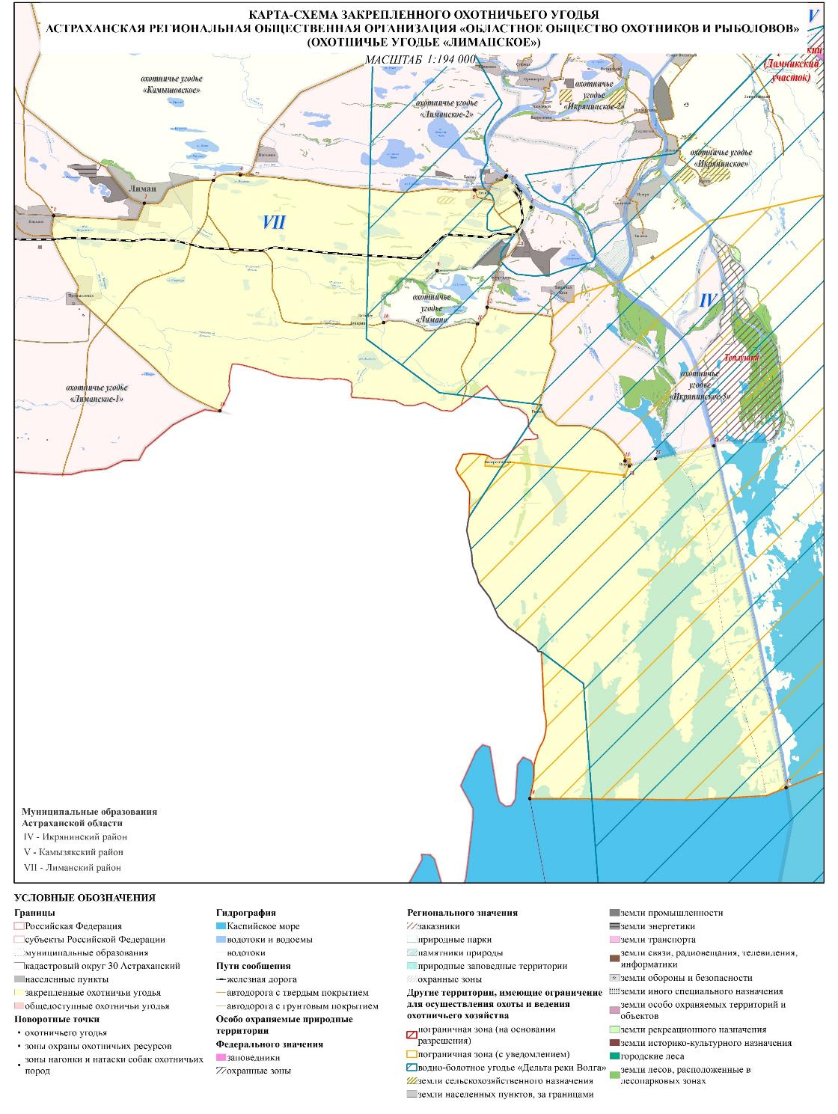

Государственное бюджетное учреждение Астраханской области «Дирекция для обеспечения функционирования южных особо охраняемых природных территорий и государственного опытного охотничьего хозяйства «Астраханское»

охотничье угодье «Лиман»
(в границах Лиманского района)

Северная: от точки 1 (координаты: 45°43'56,550" 47°28'41,677") в истоке ер. Харбата на Оля-Каспийском оросительном канале, далее в северо-восточном направлении посередине течения Оля-Каспийского оросительного канала до точки 2 (координаты: 45°45'13,505" 47°33'1,703") в месте пересечения с автодорогой 12 ОП РЗ 12Н 138 Лесное - Забурунное – Вышка.
Восточная: от точки 2 (координаты: 45°45'13,505" 47°33'1,703") в месте пересечения Оля-Каспийского оросительного канала с автодорогой 12 ОП РЗ 12Н 138 Лесное - Забурунное – Вышка, далее в юго-западном направлении по автодороге 12 ОП РЗ 12Н 138 Лесное - Забурунное – Вышка через с. Забурунное до точки 3 (координаты: 45°42'32,424" 47°31'18,806") в месте пересечения с автодорогой 12 ОП РЗ 12Н 153 Забурунное – Воскресеновка далее в юго-западном направлении по автодороге 12 ОП РЗ 12Н 153 Забурунное – Воскресеновка до точки 4 (координаты: 45°41'56,099" 47°30'46,944") в месте примыкания к ней подъездной дорогой к с. Бударино.
Южная: от точки 4 (координаты: 45°41'56,099" 47°30'46,944") в месте примыкания к автодороге 12 ОП РЗ 12Н 153 Забурунное – Воскресеновка подъездной дорогой к с. Бударино, далее в западном направлении по подъездной дороге к с. Бударино от автодороги 12 ОП РЗ 12Н 153 Забурунное – Воскресеновка до точки 5 (координаты: 45°42'2,628" 47°25'49,030") в месте пересечения с руслом ер. Харбата.
Западная: от точки 5 (координаты: 45°42'2,628" 47°25'49,030") в месте пересечения подъездной дороги к с. Бударино от 12 ОП РЗ 12Н 153 автодороги Забурунное – Воскресеновка с руслом ер. Харбата, далее в северо-восточном направлении посередине течения ер. Харбата до точки 1 (координаты: 45°43'56,550" 47°28'41,677") в его истоке на Оля-Каспийском оросительном канале.
Площадь охотничьего угодья в вышеописанных границах за вычетом земель, земельных участков, правовой режим которых не допускает осуществление видов деятельности в сфере охотничьего хозяйства и которые не подлежат включению в состав охотничьих угодий, составляет 2,357 тыс. га.
К землям, земельным участкам, правовой режим которых не допускает осуществление видов деятельности в сфере охотничьего хозяйства и которые не подлежат включению в состав охотничьего угодья относятся:
- земли населенных пунктов: село Забурунное;
- земли промышленности, энергетики, транспорта, связи, радиовещания, телевидения, информатики, земли для обеспечения космической деятельности, земли обороны, безопасности и земли иного специального назначения:
- земли промышленности: N 198;
- земли лесного фонда, земли водного фонда и земли запаса:
- земли лесов, расположенные в лесопарковых зонах: Западнодельтовое лесничество Лиманское участковое лесничество.
Информация о наличии земель, земельных участков, правовой режим которых не допускает осуществление видов деятельности в сфере охотничьего хозяйства и которые не подлежат включению в состав охотничьих угодий представлена в Приложении 6.1 Схемы.

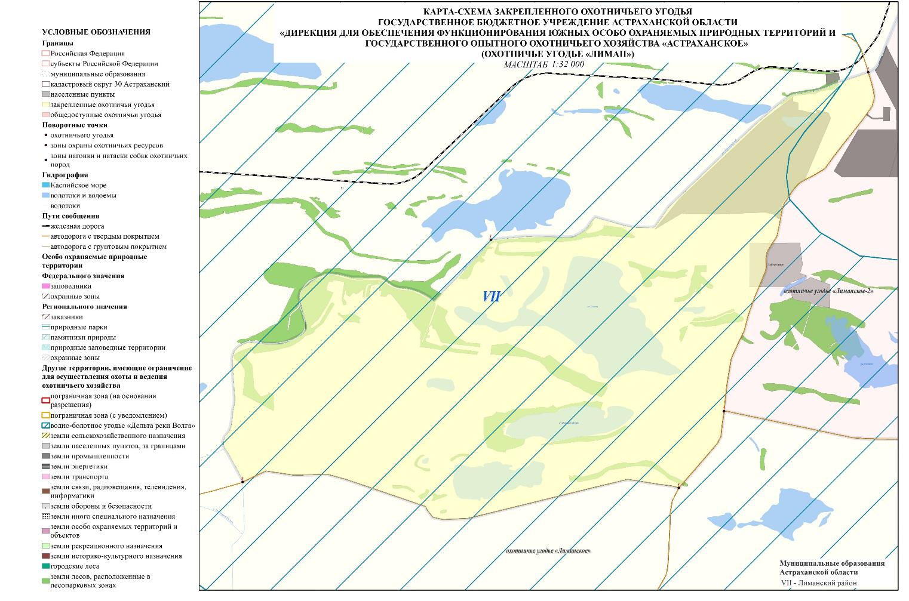

Общедоступное охотничье угодье «Лиманское-1»
(в границах Лиманского района)

Северная: от точки 1 (координаты: 46°16'51,417" 46°30'4,480") в месте пересечения административных границ Наримановского и Лиманского районов Астраханской области с административной границей Яшкульского района Республики Калмыкия далее в юго-восточном направлении по административной границе Наримановского и Лиманского районов до точки 2 (координаты: 46°9'0,846" 47°16'44,045") в месте пересечения с полевой дорогой северо-восточнее ОТФ.
Восточная: от точки 2 (координаты: 46°9'0,846" 47°16'44,045") в месте пересечения административных границ Наримановского и Лиманского районов с полевой дорогой северо-восточнее ОТФ, далее в юго-западном и юго-восточном направлениях по полевой дороге электронным треком через точки 3-7 (координаты: 46°8'10,771" 47°14'43,486", 46°7'26,807" 47°14'21,437", 46°6'44,286" 47°11'41,956", 46°6'23,846" 47°12'53,120", 46°5'39,933" 47°13'3,091") до точки 8 (координаты: 46°4'30,635" 47°14'2,294") в месте пересечения с административной границей Икрянинского и Лиманского районов близ ил. Кашата, далее в юго-восточном направлении по административной границе Икрянинского и Лиманского районов до точки 9 (координаты: 46°4'27,081" 47°14'6,667")на западном берегу ил. Кашата, далее в юго-восточном направлении по юго-западному берегу ил. Кашата точки 10 (координаты: 46°2'9,832" 47°16'37,232") в месте пересечения с административной границей Икрянинского и Лиманского районов, далее в юго-восточном направлении по административной границе Икрянинского и Лиманского районов до точки 11 (координаты: 46°2'5,995" 47°16'44,127") на юго-западном берегу ил. Кашата, далее в общем восточном направлении по южному берегу ил. Кашата до точки 12 (координаты: 46°1'36,072" 47°17'59,145") в устье безымянного ерика, далее в юго-восточном направлении посередине русла безымянного ерика до точки 13 (координаты: 46°0'48,493" 47°19'58,614") в его истоке в ил. Большой Чапчалган, далее в юго-восточном направлении по южному берегу ил. Большой Чапчалган до точки 14 (координаты: 46°0'28,511" 47°20'28,477") в месте пересечения с административной границей Икрянинского и Лиманского районов, далее в восточном направлении по административной границе Икрянинского и Лиманского районов до точки 15 (координаты: 46°0'23,950" 47°20'45,939") в месте на южном берегу ил. Большой Чапчалган, далее в общем северо-восточном направлении по южному берегу ил. Большой Чапчалган до точки 16 (координаты: 46°1'7,255" 47°21'3,456") в месте пересечения с административной границей Икрянинского и Лиманского районов, далее в восточном направлении по административной границе Икрянинского и Лиманского районов до точки 17 (координаты: 46°1'24,277" 47°21'46,480") в месте пересечения с безымянным ериком, далее в восточном направлении посередине русла безымянного ерика до точки 18 (координаты: 46°0'52,342" 47°25'2,220") в его истоке на ил. Культюкун, далее в восточном направлении по южному берегу ил. Культюкун до точки 19 (координаты: 46°0'57,393" 47°28'59,322") в устье безымянного ерика, далее в восточном направлении посередине русла безымянного ерика до точки 20 (координаты: 46°1'1,149" 47°29'58,124") в его истоке на ил. Малый Карабулак, далее в юго-восточном направлении по южной границе ил. Малый Карабулак до точки 21 (координаты: 46°0'43,324" 47°31'13,133") на границе заказника «Икрянинский», далее в общем юго-восточном направлении по границе заказника «Икрянинский» до точки 22 (координаты: 46°0'11,435" 47°31'49,505") на западном берегу ил. Большой Карабулак, далее в южном направлении по западному берегу ил. Большой Карабулак, до точки 23 (координаты: 45°57'36,604" 47°30'0,023") на правом берегу истока ил. Большой Карабулак, далее в южном направлении по электронному тр. до точки 24 (координаты: 45°57'32,506" 47°29'59,808") на автодороге 12 ОП РЗ 12Н 154 Камышово - Яр-Базар, затем в западном направлении по автодороге 12 ОП РЗ 12Н 154 Камышово - Яр-Базар через с. Яр-Базар до точки 25 (координаты: 45°57'34,821" 47°28'45,405") в месте примыкания к ней полевой дороги, далее в северо-западном направлении по полевой дороге электронным треком через точки 26-35 (координаты: 45°57'44,813" 47°28'26,348", 45°57'48,570" 47°25'22,563", 45°59'21,449" 47°21'40,044", 45°59'38,093" 47°20'15,930", 45°59'40,022" 47°17'56,882", 45°59'7,591" 47°16'19,510", 45°59'12,069" 47°14'55,951", 45°59'3,950" 47°14'36,894", 45°59'2,404" 47°12'54,258", 45°59'9,009" 47°11'7,528") до точки 36 (координаты: 45°59'8,786" 47°10'3,124") в месте пересечения с ул. Сарангова, далее в южном направлении по ул. Сарангова через с. Караванное до места пересечения с ул. Ленина, далее в западном направлении по ул. Ленина через с. Караванное до места пересечения с ул. Советской, далее в западном направлении по ул. Советская до места пересечения с автодорогой 12 ОП РЗ 12Н 134 Подъезд к с. Караванному от автодороги Буруны - Басы - Кизляр, далее в западном направлении по автодороге 12 ОП РЗ 12Н 134 Подъезд к с. Караванному от автодороги Буруны - Басы - Кизляр до точки 37 (координаты: 45°59'33,149" 47°5'41,534") примыкания к автодороге 12 ОП РЗ 12А 131 Буруны - Басы - Кизляр от 70 км автодороги Астрахань - Элиста – Ставрополь, далее в юго-восточном направлении по автодороге 12 ОП РЗ 12А 131 Буруны - Басы - Кизляр от 70 км автодороги Астрахань - Элиста – Ставрополь через с Михайловка до точки 38 (координаты: 45°50'15,096" 47°6'54,323") в месте пересечения с автодорогой 12 ОП РЗ 12К 152 Лиман - железнодорожная ст. Зензели, далее в юго-восточном направлении по автодороге 12 ОП РЗ 12К 152 Лиман - железнодорожная ст. Зензели до точки 39 (координаты: 45°46'36,887" 47°13'13,959") в месте примыкания к автодороге Р-215 Астрахань - Кочубей - Кизляр – Махачкала (старое направление), далее в юго-западном направлении по автодороге Р-215 Астрахань - Кочубей - Кизляр – Махачкала (старое направление) до примыкания к автодороге 12 ОП РЗ 12Н 149 Подъезд к с. Яндыки от автодороги Астрахань -Махачкала, далее в западном направлении по автодороге Подъезд к с. Яндыки от автодороги Астрахань -Махачкала 12 ОП РЗ 12Н 149 через с. Лиман и с. Яндыки до точки 40 (координаты: 45°46'12,045" 47°8'24,366") в месте пересечения с автодорогой 12 ОП РЗ 12А 131 Буруны - Басы - Кизляр от 70 км автодороги Астрахань - Элиста - Ставрополь, далее в юго-восточном направлении по автодороге 12 ОП РЗ 12А 131 Буруны - Басы - Кизляр от 70 км автодороги Астрахань - Элиста – Ставрополь через с. Яндыки и с. Промысловка до точки 41 (координаты: 45°38'52,110" 47°17'4,081") в месте пересечения административных границ Лиманского района Астраханской области и Лаганского района Республики Калмыкия.
Южная: от точки 41 (координаты: 45°38'52,110" 47°17'4,081") в месте пересечения автодороги Буруны - Басы - Кизляр от 70 км автодороги 12 ОП РЗ 12А 131 Астрахань - Элиста - Ставрополь с административными границами Лиманского района Астраханской области и Лаганского района Республики Калмыкия далее в юго-западном направлении по административной границе Лиманского района Астраханской области и Республики Калмыкия до 42 (координаты: 45°45'17,587" 46°31'59,168") в месте смежества с границей заказника «Степной».
Западная: от точки 42 (координаты: 45°45'17,587" 46°31'59,168") в месте смежества границ заказника «Степной», административных границ Лиманского района Астраханской области и Республики Калмыкия, далее в юго-восточном, северном и западном направлениях по границе заказника «Степной» до точки 43 (координаты: 46°3'32,280" 46°27'9,976") в месте смежества административных границ Лиманского района Астраханской области и Яшкульского района Республики Калмыкия, далее в северо-западном направлении по административной границе Лиманского района Астраханской области и Яшкульского района Республики Калмыкия до точки 1 (координаты: 46°16'51,417" 46°30'4,480") в месте пересечения административных границ Наримановского и Лиманского районов Астраханской области с административной границей Яшкульского района Республики Калмыкия.
Площадь охотничьего угодья в вышеописанных границах за вычетом земель, земельных участков, правовой режим которых не допускает осуществление видов деятельности в сфере охотничьего хозяйства и которые не подлежат включению в состав охотничьих угодий, составляет
227,943 тыс. га.
К землям, земельным участкам, правовой режим которых не допускает осуществление видов деятельности в сфере охотничьего хозяйства и которые не подлежат включению в состав охотничьего угодья относятся:
- земли сельскохозяйственного назначения: N 670;
- земли населенных пунктов: поселок Басинск, поселок железнодорожного разъезда N 4, поселок железнодорожного разъезда N 6, поселок Олейниково, рабочий поселок Лиман, село Басы, село Зензели, село Караванное, село Михайловка, село Промысловка, село Яндыки, село Яр-Базар;
- земли промышленности, энергетики, транспорта, связи, радиовещания, телевидения, информатики, земли для обеспечения космической деятельности, земли обороны, безопасности и земли иного специального назначения:
- земли промышленности: N 182, N 183, N 184, N 185, N 202, N 203, N 204, N 205, N 206, N 207, N 208, N 209, N 210, N 211, N 212, N 213, N 214, N 215, N 216, N 217, N 218, N 219, N 220, N 222, N 225, N 463, N 464, N 465, N 466, N 467, N 469, N 470, N 501;
- земли энергетики: N 10, N 11, N 9;
- земли иного специального назначения: N 141, N 142, N 143, N 144, N 20;
- земли лесного фонда, земли водного фонда и земли запаса:
- земли лесов, расположенные в лесопарковых зонах: Западнодельтовое лесничество Икрянинское участковое лесничество, Западнодельтовое лесничество Лиманское участковое лесничество.
Информация о наличии земель, земельных участков, правовой режим которых не допускает осуществление видов деятельности в сфере охотничьего хозяйства и которые не подлежат включению в состав охотничьих угодий представлена в Приложении 6.1 Схемы.

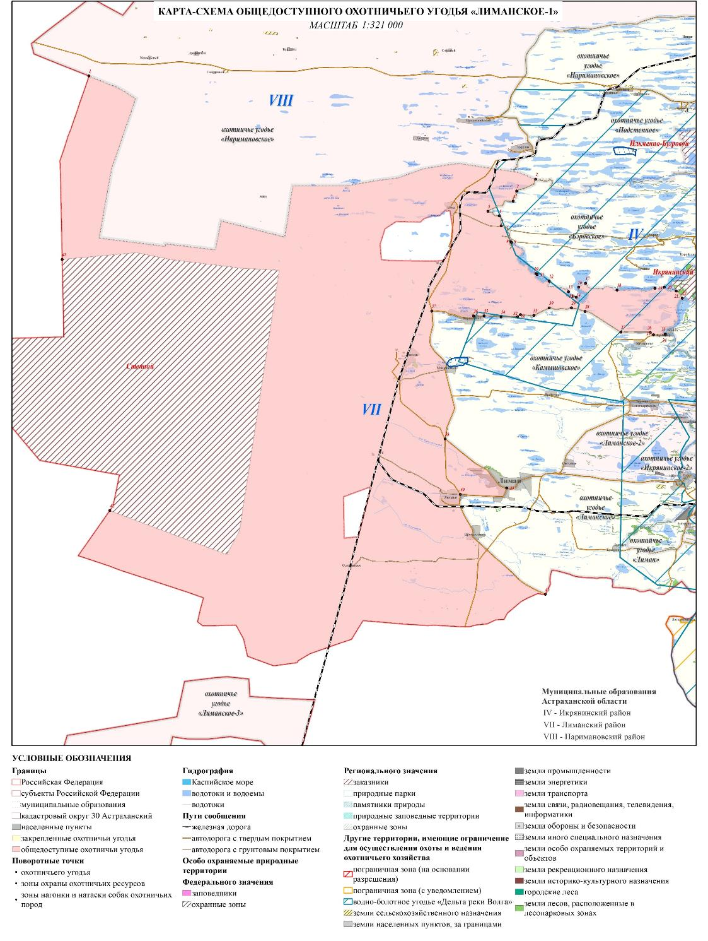

Общедоступное охотничье угодье «Лиманское-2»
(в границах Лиманского района)

Северная: от точки 1 (координаты: 45°52'48,947" 47°26'12,277") в месте примыкания автодороги 12 ОП РЗ 12Н 151 Заречное - Камышово к автодороге 00 ОП ФЗ Р-215Астрахань - Кочубей - Кизляр - Махачкала, далее в восточном направлении по автодороге 00 ОП ФЗ Р-215 Астрахань - Кочубей - Кизляр - Махачкала через с. Заречное до точки 2 (координаты: 45°52'19,709" 47°35'26,890") в месте пересечения с административной границей Икрянинского и Лиманского районов на русле прот. Три Ерика.
Восточная: от точки 2 (координаты: 45°52'19,709" 47°35'26,890") в месте пересечения автодороги 00 ОП ФЗ Р-215 Астрахань - Кочубей - Кизляр - Махачкала с административной границы Икрянинского и Лиманского районов на русле прот. Три Ерика, далее в юго-восточном направлении по административной границе Икрянинского и Лиманского районов до точки 3 (координаты: 45°36'56,133" 47°41'3,306") в проливе Прорва северо-восточнее с. Вышка
Южная: от точки 3 (координаты: 45°36'56,133" 47°41'3,306") на административной границе Икрянинского и Лиманского районов в проливе Прорва северо-восточнее с. Вышка, далее в юго-западном направлении по прямой линии 1,3 км до точки 4 (координаты: 45°36'47,796" 47°40'4,331") в истоке Вышкинского канала, далее в юго-западном направлении по середине течения Вышкинского канала до точки 5 (координаты: 45°36'33,008" 47°38'40,405") близ с. Вышка.
Западная: от точки 5 (координаты: 45°36'33,008" 47°38'40,405") на середине Вышкинского канала близ с. Вышка, далее в северо-западном направлении по электронному тр. до точки 6 (координаты: 45°36'44,723" 47°38'26,924") на автодороге 12 ОП РЗ 12Н 138 Лесное - Забурунное – Вышка, далее в северо-западном направлении по автодороге 12 ОП РЗ 12Н 138 Лесное - Забурунное – Вышка через с. Вышка, с. Рынок и с. Забурунное до точки 7 (координаты: 45°45'13,505" 47°33'1,703") в месте пересечения с Оля-Каспийским оросительным каналом, далее в северо-восточном направлении по середине течения Оля-Каспийского оросительного канала до точки 8 (координаты: 45°46'13,708" 47°33'43,714") в его истоке на р. Бахтемир, далее в северо-западном направлении по правому берегу р. Бахтемир до точки 9 (координаты: 45°47'24,078" 47°32'26,728") на правом берегу р. Бахтемир у пристани с. Оля, далее в юго-западном направлении электронным треком до точки 10 (координаты: 45°47'22,102" 47°32'25,252") на автодороге 12 ОП РЗ 12Н 147 Подъезд к с. Оля, далее в юго-западном направлении по автодороге 12 ОП РЗ 12Н 147 Подъезд к с. Оля через с. Оля и с. Лесное до точки 11 (координаты: 45°47'36,922" 47°18'20,070") в месте примыкания к автодороге 00 ОП ФЗ Р-215 Астрахань - Кочубей - Кизляр – Махачкала, далее в северо-восточном направлении по автодороге 00 ОП ФЗ Р-215 Астрахань - Кочубей - Кизляр – Махачкала до точки 1 (координаты: 45°52'48,947" 47°26'12,277") в месте примыкания к ней автодороги 12 ОП РЗ 12Н 151 Заречное - Камышово.
Площадь охотничьего угодья в вышеописанных границах за вычетом земель, земельных участков, правовой режим которых не допускает осуществление видов деятельности в сфере охотничьего хозяйства и которые не подлежат включению в состав охотничьих угодий, составляет
25,472 тыс. га.
К землям, земельным участкам, правовой режим которых не допускает осуществление видов деятельности в сфере охотничьего хозяйства и которые не подлежат включению в состав охотничьего угодья относятся:
- земли населенных пунктов: село Баста, село Бирючья Коса, село Вышка, село Забурунное, село Заречное, село Кряжевое, село Лесное, село Новогеоргиевск, село Оля, село Песчаное, село Судачье;
- земли промышленности, энергетики, транспорта, связи, радиовещания, телевидения, информатики, земли для обеспечения космической деятельности, земли обороны, безопасности и земли иного специального назначения:
- земли промышленности: N 187, N 190, N 191, N 192, N 193, N 194, N 195, N 196, N 197, N 198, N 201, N 221, N 223, N 224, N 471, N 472, N 473;
- земли транспорта: N 11;
- земли иного специального назначения: N 21;
- земли особо охраняемых территорий и объектов:
- земли рекреационного назначения: N 21;
- земли лесного фонда, земли водного фонда и земли запаса:
- земли лесов, расположенные в лесопарковых зонах: Западнодельтовое лесничество Лиманское участковое лесничество.
Информация о наличии земель, земельных участков, правовой режим которых не допускает осуществление видов деятельности в сфере охотничьего хозяйства и которые не подлежат включению в состав охотничьих угодий представлена в Приложении 6.1 Схемы.

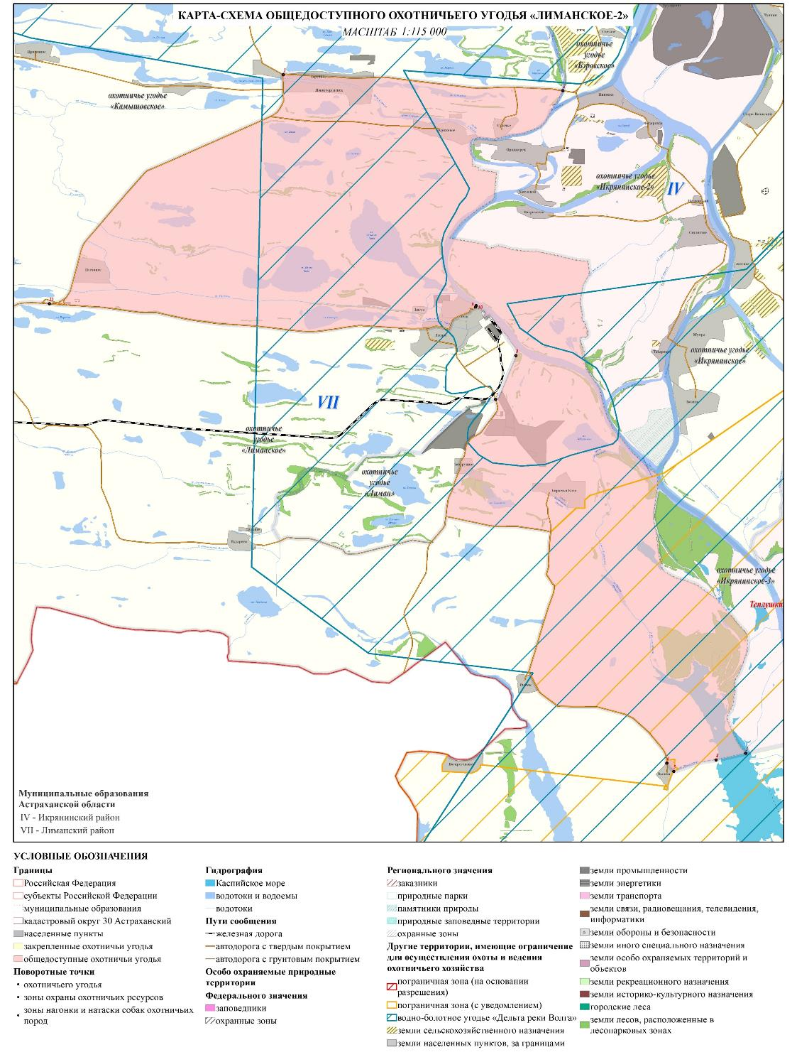

Общедоступное охотничье угодье «Лиманское-3»
(в границах Лиманского района)

Северная: от точки 1 (координаты: 45°28'58,322" 46°27'26,194") на административной границе Лиманского района Астраханской области и Республики Калмыкии, далее в северо-восточном направлении по административной границе Лиманского района Астраханской области и Республики Калмыкии до точки 2 (координаты: 45°31'25,350" 46°53'4,067").
Восточная: от точки 2 (координаты: 45°31'25,350" 46°53'4,067") на административной границе Лиманского района Астраханской области и Республики Калмыкии, далее в юго-западном направлении по административной границе Лиманского района Астраханской области и Республики Калмыкии до точки 3 (координаты: 45°27'1,872" 46°51'18,581").
Южная: от точки 3 (координаты: 45°27'1,872" 46°51'18,581") на административной границе Лиманского района Астраханской области и Республики Калмыкии, далее в западном направлении по административной границе Лиманского района Астраханской области и Республики Калмыкии до точки 4 (координаты: 45°27'9,560" 46°26'38,571").
Западная: от точки 4 (координаты: 45°27'9,560" 46°26'38,571")на административной границе Лиманского района Астраханской области и Республики Калмыкии, далее в северо-восточном направлении по административной границе Лиманского района Астраханской области и Республики Калмыкии до точки 1 (координаты: 45°28'58,322" 46°27'26,194").
Площадь охотничьего угодья в вышеописанных границах за вычетом земель, земельных участков, правовой режим которых не допускает осуществление видов деятельности в сфере охотничьего хозяйства и которые не подлежат включению в состав охотничьих угодий, составляет 21,37 тыс. га.

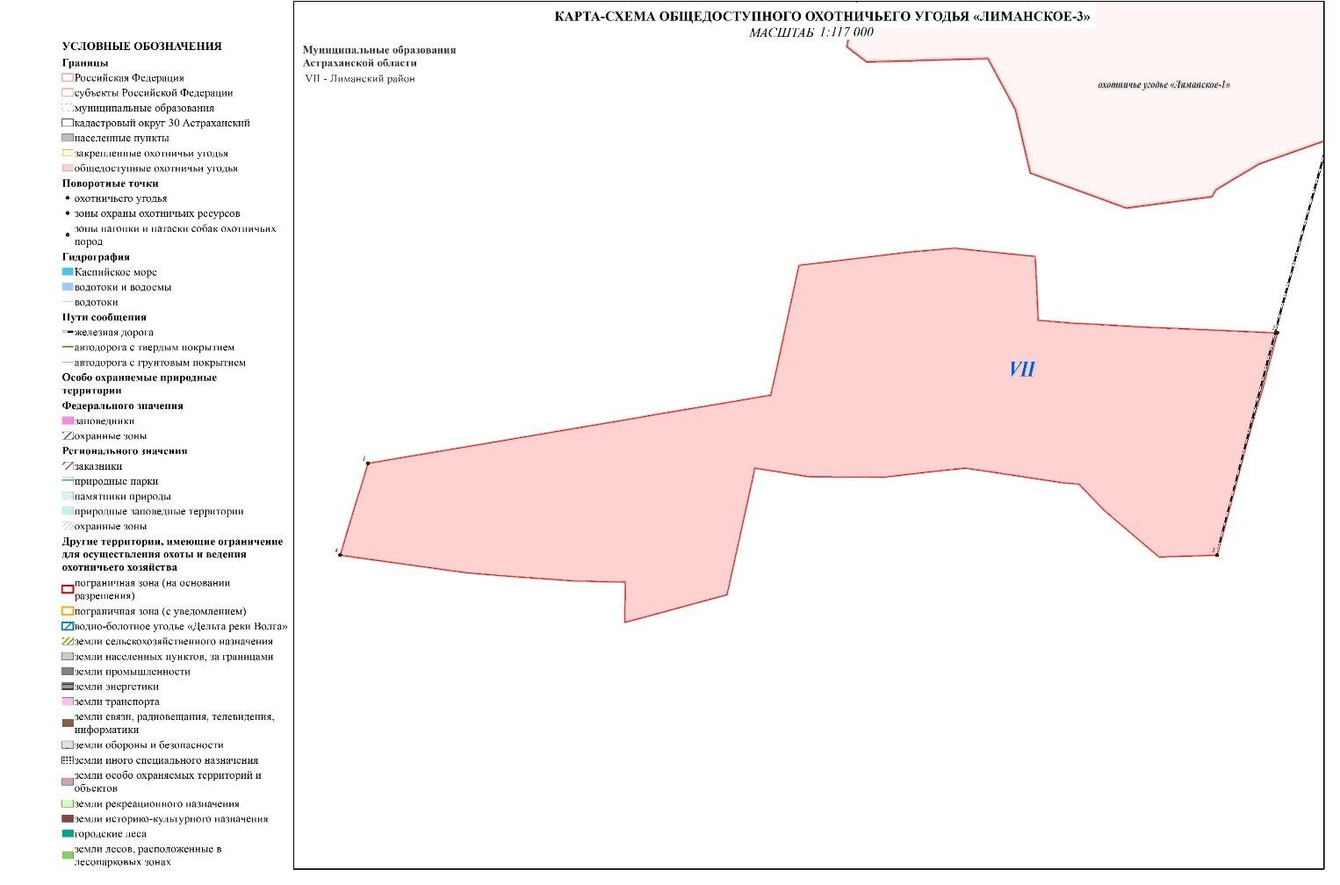

Наримановский муниципальный район

Астраханская Региональная Общественная Организация «Областное общество охотников и рыболовов»

охотничье угодье «Наримановское»
(в границах Наримановского района)

Северная: от точки на старом автомобильном грейдере Элиста - Астрахань северо-западнее насосной станции Бешкульской оросительной системы точка 1 (координаты: 46°19'52,653" 47°17'56,252"), далее в восточном направлении по старому автомобильному грейдеру Элиста - Астрахань до точки его примыкания к автодороге 12 ОП РЗ 12А 170 Приволжье - Николаевка - Янго- Аскер точка 2 (координаты: 46°22'19,216" 47°47'7,164"), далее в восточном направлении по автодороге 12 ОП РЗ 12А 170 Приволжье - Николаевка - Янго- Аскер через п. Полынный, п. Мирный, с. Солянка, п. Пригородный до точки пересечения с автодорогой Е40 Европейский маршрут точка 3 (координаты: 46°22'59,550" 48°0'23,262"), далее по автодороге Е40 Европейский маршрут в юго-восточном направлении через с. Солянка, п. Пригородный до пересечения с административной границей Наримановского района и г. Астрахани точка 4 (координаты: 46°22'33,442" 48°0'33,336").
Восточная: от места пересечения автодороги Е40 Европейский маршрут с административной границей Наримановского района и г. Астрахани точка 4 (координаты: 46°22'33,442" 48°0'33,336"), далее в юго-западном направлении по административной границе Наримановского района и г. Астрахани до точки её пересечения автодорогой 00 ОП ФЗ Р-216 Астрахань - Элиста - Ставрополь точка 5 (координаты: 46°15'58,408" 47°52'17,413").
Южная: от точки пересечения административной границы Наримановского района и г. Астрахани с автодорогой 00 ОП ФЗ Р-216 Астрахань - Элиста - Ставрополь точка 5 (координаты: 46°15'58,408" 47°52'17,413"), далее в западном направлении по автодороге 00 ОП ФЗ Р-216 Астрахань - Элиста - Ставрополь через с. Янго-Аскер, п. железнодорожной станции Линейная до точки пересечения с железнодорожной линией «Астрахань - Кизляр» у п. железнодорожной станции Линейная точка 6 (координаты: 46°15'39,902" 47°25'32,205"), далее в юго-западном направлении по железнодорожной линии «Астрахань - Кизляр» до точки на автомобильном переезде у п. Буруны точка 7 (координаты: 46°10'39,059" 47°15'44,226"), далее по прямой линии на север до пересечения с автодорогой 12 ОП РЗ 12А 131 Автодорога Буруны - Басы - Кизляр от 70 км автодороги Астрахань - Элиста - Ставрополь точка 8 (координаты: 46°10'40,139" 47°15'44,148").
Западная: от точки 8 (координаты: 46°10'40,139" 47°15'44,148"), расположенной на автодороге 12 ОП РЗ 12А 131 Автодорога Буруны - Басы - Кизляр от 70 км автодороги Астрахань - Элиста - Ставрополь, далее в северо-западном направлении по автодороге 12 ОП РЗ 12А 131 Автодорога Буруны - Басы - Кизляр от 70 км автодороги Астрахань - Элиста - Ставрополь через п. Буруны до ее примыкания к автодороге 00 ОП ФЗ Р-216 Астрахань - Элиста - Ставрополь 9 (координаты: 46°16'27,864" 47°15'37,867"), далее в северо-восточном направлении по старому автомобильному грейдеру Элиста - Астрахань до точки на старом автомобильном грейдере Элиста - Астрахань северо-западнее насосной станции Бешкульской оросительной системы точка 1 (координаты: 46°19'52,653" 47°17'56,252").
Площадь охотничьего угодья в вышеописанных границах за вычетом земель, земельных участков, правовой режим которых не допускает осуществление видов деятельности в сфере охотничьего хозяйства и которые не подлежат включению в состав охотничьих угодий, составляет
57,177 тыс. га.
К землям, земельным участкам, правовой режим которых не допускает осуществление видов деятельности в сфере охотничьего хозяйства и которые не подлежат включению в состав охотничьего угодья относятся:
- земли сельскохозяйственного назначения: N 34, N 35, N 36, N 37, N 38, N 39, N 40, N 49, N 50, N 51, N 53, N 54, N 55, N 58, N 59, N 60, N 61, N 62, N 63, N 64, N 65, N 66, N 67, N 68, N 69, N 726, N 744, N 75, N 76, N 77, N 8, N 816;
- земли населенных пунктов: населенный пункт Разъезд 2, населенный пункт Разъезд 3, поселок Межозерный, поселок Мирный, поселок Ницан, поселок Пригородный, поселок Трусово, рабочий поселок Верхний Баскунчак, село Николаевка, село Новокучергановка, село Солянка, село Старокучергановка, село Янго-Аскер;
- земли населенных пунктов, за границами: N 10, N 252, N 253, N 254, N 255, N 256, N 8;
- земли промышленности, энергетики, транспорта, связи, радиовещания, телевидения, информатики, земли для обеспечения космической деятельности, земли обороны, безопасности и земли иного специального назначения:
- земли промышленности: N 11, N 12, N 13, N 14, N 15, N 16, N 36, N 37, N 38, N 39, N 494, N 499, N 53, N 54, N 55, N 56, N 57, N 58, N 59, N 60, N 61, N 62, N 63, N 64, N 65, N 66, N 67, N 68, N 75, N 77;
- земли транспорта: N 48, N 8;
- земли обороны и безопасности: N 18;
- земли иного специального назначения: N 10, N 214, N 225, N 226, N 228, N 8.
Информация о наличии земель, земельных участков, правовой режим которых не допускает осуществление видов деятельности в сфере охотничьего хозяйства и которые не подлежат включению в состав охотничьих угодий представлена в Приложении 6.1 Схемы.

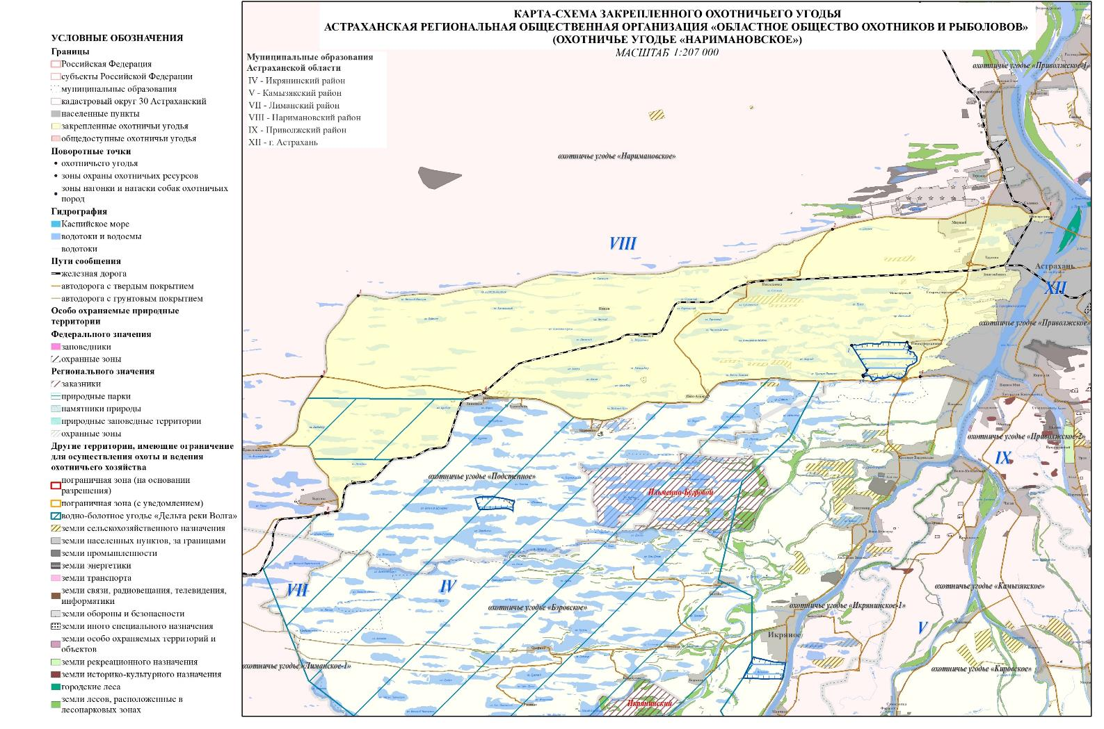
Астраханская Региональная Общественная Организация «Областное общество охотников и рыболовов»

охотничье угодье «Подстепное»
(межрайонное охотничье угодье в границах
Наримановского, Икрянинского и Лиманского районов)

Северная: от точки пересечения автодороги 00 ОП ФЗ Р-216 Астрахань - Элиста - Ставрополь с железнодорожной линией «Астрахань - Кизляр» у п. железнодорожной станции Линейная точка 1 (координаты: 46°15'39,902" 47°25'32,205"), далее в восточном направлении по автодороге 00 ОП ФЗ Р-216 Астрахань - Элиста - Ставрополь через п. железнодорожной станции Линейная, с. Янго-Аскер до точки примыкания к ней полевой дороги точка 2 (координаты: 46°15'52,275" 47°46'23,367").
Восточная: от точки примыкания к автодороге 00 ОП ФЗ Р-216 Астрахань - Элиста - Ставрополь полевой дороги точка 2 (координаты: 46°15'52,275" 47°46'23,367"), далее в южном направлении по полевой дороге около 1 км до точки поворота полевой дороги на запад точка 3 (координаты: 46°15'21,172" 47°46'22,199"), далее в юго-западном направлении по прямой линии около 2,5 км до угловой опоры ЛЭП точка 4 (координаты: 46°14'52,153" 47°44'36,443"), далее в юго-западном направлении по ЛЭП до точки её пересечения с полевой дорогой точка 5 (координаты: 46°14'12,521" 47°42'5,905"), далее в юго-западном направлении по полевой дороге электронным треком через точки 6-9 (координаты: 46°13'45,723" 47°42'15,085", 46°13'42,099" 47°40'53,889", 46°13'22,063" 47°40'57,559", 46°13'21,152" 47°40'46,437"), далее по прямой линии до точки 10 (координаты: 46°13'21,206" 47°40'42,932") далее в юго-западном направлении по полевой дороге электронным треком через точку 11 (координаты: 46°13'16,929" 47°38'44,294") до точки примыкания полевой дороги к границе заказника «Ильменно-Бугровой» точка 12 (координаты: 46°12'49,064" 47°38'45,989"), далее в юго-восточном направлении по границе заказника «Ильменно-Бугровой» до точки 13 (координаты: 46°9'42,857" 47°34'38,672"), далее по прямой линии до пересечения с административной границей Наримановского и Икрянинского районов точка 14 (координаты: 46°9'42,836" 47°34'38,411").
Южная: от точки 14 (координаты: 46°9'42,836" 47°34'38,411"), расположенной на административной границе Наримановского и Икрянинского районов, далее в западном направлении по границе Наримановского и Икрянинского районов до пересечения с полевой дорогой точка 15 (координаты: 46°9'36,606" 47°33'29,782"), далее в юго-западном направлении по полевой дороге электронным треком через точки 16-17 (координаты: 46°9'12,301" 47°33'28,379", 46°9'17,521" 47°31'6,492"), далее по прямой линии до точки примыкания к восточному берегу ил. Чапурий точка 18 (координаты: 46°8'56,130" 47°31'6,758"), далее в юго-западном направлении по южному берегу ил. Чапурий до точки 19 (координаты: 46°8'39,960" 47°26'40,765"), далее по административной границе Наримановского и Икрянинского районов до ер. Голга в месте слияния ильменей Голга и Чапурий точка 20 (координаты: 46°8'36,501" 47°26'39,566"), далее в западном направлении по северному берегу ер. Голга до точки 21 (координаты: 46°8'39,153" 47°23'8,257"), далее по прямой линии до северного берега ил. Большой Сарул точка 22 (координаты: 46°8'31,463" 47°23'10,188"), далее по северному берегу ил. Большой Сарул до точки примыкания к полевой дороге точка 23 (координаты: 46°8'18,912" 47°18'20,446"), далее в северо-западном направлении по полевой дороге электронным треком через точку 24 (координаты: 46°8'58,952" 47°18'15,974"), до точки пересечения с административной границей Наримановского и Лиманского районов северо-восточнее ОТФ точка 25 (координаты: 46°8'57,360" 47°16'55,653"), далее в северо-западном направлении по административной границе Наримановского и Лиманского районов до точки пересечения с полевой дорогой точка 26 (координаты: 46°9'36,243" 47°14'29,398").
Западная: от точки пересечения административной границы Наримановского и Лиманского районов с полевой дорогой точка 26 (координаты: 46°9'36,243" 47°14'29,398"), далее в северо-восточном направлении по полевой дороге до точки её примыкания к железнодорожной линии «Астрахань - Кизляр» у станции «356 км» точка 27 (координаты: 46°10'33,224" 47°15'4,419"), далее в северо-восточном направлении по железнодорожной линии «Астрахань - Кизляр» до точки ее пересечения с автодорогой 00 ОП ФЗ Р-216 Астрахань - Элиста - Ставрополь у п. железнодорожной станции Линейная точка 1 (координаты: 46°15'39,902" 47°25'32,205").
Площадь охотничьего угодья в вышеописанных границах за вычетом земель, земельных участков, правовой режим которых не допускает осуществление видов деятельности в сфере охотничьего хозяйства и которые не подлежат включению в состав охотничьих угодий, составляет
27,194 тыс. га.
К землям, земельным участкам, правовой режим которых не допускает осуществление видов деятельности в сфере охотничьего хозяйства и которые не подлежат включению в состав охотничьего угодья относятся:
- земли сельскохозяйственного назначения: N 70, N 71, N 72, N 73, N 74;
- земли населенных пунктов: поселок железнодорожной станции Линейная, село Курченко, село Линейное, село Туркменка;
- земли промышленности, энергетики, транспорта, связи, радиовещания, телевидения, информатики, земли для обеспечения космической деятельности, земли обороны, безопасности и земли иного специального назначения:
- земли промышленности: N 74;
- земли транспорта: N 1, N 10, N 2, N 3;
- земли иного специального назначения: N 215, N 216, N 217, N 218, N 229;
- земли особо охраняемых территорий и объектов:
- земли особо охраняемых природных территорий: государственный природный заказник Ильменно-Бугровой.
Информация о наличии земель, земельных участков, правовой режим которых не допускает осуществление видов деятельности в сфере охотничьего хозяйства и которые не подлежат включению в состав охотничьих угодий представлена в Приложении 6.1 Схемы.

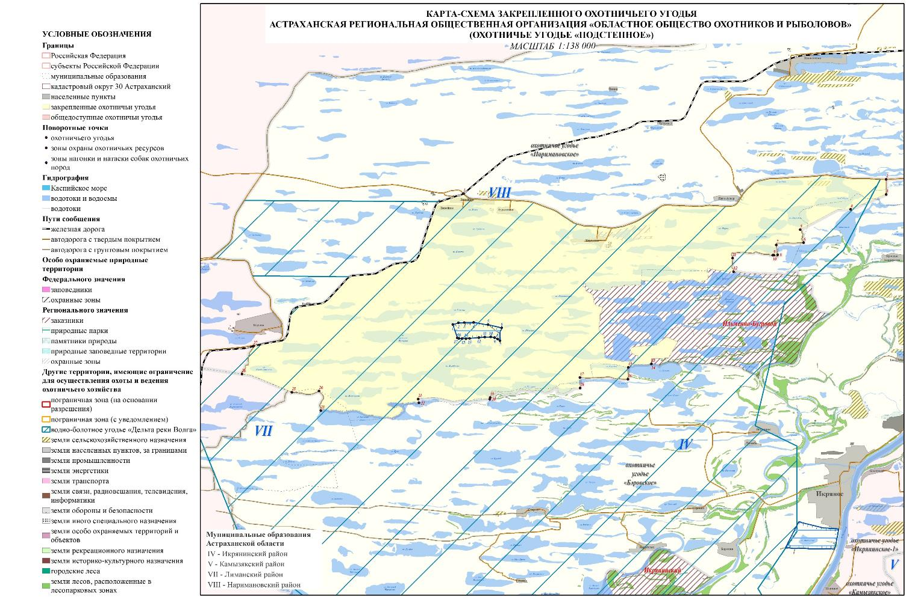

Общедоступное охотничье угодье «Наримановское»
(в границах Наримановского района)

Северная: от точки смежества административных границ Енотаевского и Наримановского районов Астраханской области с административной границей Юстинского района Республики Калмыкия точка 1 (координаты: 46°33'29,831" 46°55'8,860"), далее в северо-восточном направлении по административной границе Енотаевского и Наримановского районов до точки пересечения с автодорогой 00 ОП ФЗ Р-22 «Каспий» автомобильная дорога М-4 «Дон» - Тамбов - Волгоград - Астрахань точка 2 (координаты: 46°47'22,936" 47°40'20,526").
Восточная: от точки пересечения административной границы Енотаевского и Наримановского районов с автодорогой 00 ОП ФЗ Р-22 «Каспий» автомобильная дорога М-4 «Дон» - Тамбов - Волгоград - Астрахань точка 2 (координаты: 46°47'22,936" 47°40'20,526") в юго-восточном направлении по автодороге 00 ОП ФЗ Р-22 «Каспий» автомобильная дорога М-4 «Дон» - Тамбов - Волгоград - Астрахань до примыкания к ней автодороги 12 ОП РЗ 12Н 158 Подъезд к с. Верхнелебяжьему от автодороги Москва -Астрахань точка 3 (координаты: 46°43'32,073" 47°46'28,301"), далее в северо-восточном направлении по автодороге 12 ОП РЗ 12Н 158 Подъезд к с. Верхнелебяжьему от автодороги Москва -Астрахань через с. Верхнелебежье до полевой дороги точка 4 (координаты: 46°45'16,808" 47°48'8,446"), далее по полевой дороге через с. Верхнелебежье до правого берега р. Волга у паромной переправы с. Верхнелебяжье точка 5 (координаты: 46°45'29,563" 47°48'6,626"), далее в юго-восточном направлении по правому берегу р. Волга до точки 6 (координаты: 46°44'21,432" 47°49'39,021"), далее в юго-восточном направлении по прямой линии до точки на правом берегу истока р. Бузан на р. Волга точка 7 (координаты: 46°43'57,702" 47°51'26,991"), далее в юго-восточном направлении по правому берегу р. Бузан исключая о. Дедов Осередок, Большой Осередок и Малый Осередок до точки пересечения с административной границей Красноярского и Наримановского районов точка 8 (координаты: 46°41'45,712" 47°56'37,696"), далее в юго-восточном направлении по административной границе Красноярского и Наримановского районов до точки смежества административных границ Красноярского, Приволжского и Наримановского районов точка 9 (координаты: 46°27'48,857" 48°11'42,674"), далее в западном направлении по административной границе Приволжского и Наримановского районов до точки смежества административных границ Наримановского, Приволжского районов и г. Астрахани точка 10 (координаты: 46°26'8,799" 48°3'27,001"), далее в южном направлении по административной границе Наримановского района и г. Астрахани до точки пересечения с автодорогой Е40 Европейский маршрут точка 11 (координаты: 46°22'33,442" 48°0'33,336").
Южная: от точки пересечения административной границы Наримановского района и г. Астрахани с автодорогой Е40 Европейский маршрут точка 11 (координаты: 46°22'33,442" 48°0'33,336"), далее в северо-западном направлении через п. Приг.ный, с. Солянка до пересечения с автодорогой 12 ОП РЗ 12А 170 Приволжье - Николаевка - Янго- Аскер точка 12 (координаты: 46°22'59,550" 48°0'23,262"), далее в западном направлении по автодороге 12 ОП РЗ 12А 170 Приволжье - Николаевка - Янго- Аскер через п. Пригородный, с. Солянка, п. Мирный, п. Полынный до точки примыкания к ней старого автомобильного грейдера Элиста – Астрахань точка 13 (координаты: 46°22'19,216" 47°47'7,164"), далее в юго-западном направлении по старому автомобильному грейдеру Элиста - Астрахань до точки его примыкания к автодороге 00 ОП ФЗ Р-216 Астрахань - Элиста - Ставрополь точка 14 (координаты: 46°16'27,864" 47°15'37,867"), далее в южном направлении по автодороге 12 ОП РЗ 12А 131 Автодорога Буруны - Басы - Кизляр от 70 км автодороги Астрахань - Элиста - Ставрополь через п. Буруны до точки 15 (координаты: 46°10'40,139" 47°15'44,148"), далее по прямой линии на юг до пересечения с железнодорожной линией «Астрахань - Кизляр» у с. Буруны точка 16 (координаты: 46°10'39,059" 47°15'44,226"), далее на юго-восток по железнодорожной линии «Астрахань - Кизляр», далее в юго-западном направлении по железнодорожной линии «Астрахань - Кизляр» до точки примыкания к ней полевой дороги у станции «356 км» точка 17 (координаты: 46°10'33,224" 47°15'4,419"), далее в юго-западном направлении по полевой дороге до её пересечения с административной границей Наримановского и Лиманского районов точка 18 (координаты: 46°9'36,243" 47°14'29,398"), далее в северо-западном направлении по административной границе Наримановского и Лиманского районов до точки смежества административных границ Наримановского и Лиманского районов Астраханской области с административной границей Яшкульского района Республики Калмыкия точка 19 (координаты: 46°16'51,417" 46°30'4,480").
Западная: от точки смежества административных границ Наримановского и Лиманского районов Астраханской области с административной границей Яшкульского района Республики Калмыкия точка 19 (координаты: 46°16'51,417" 46°30'4,480"), далее в северо-восточном направлении по административной границе Наримановского района Астраханской области с административной границей Республики Калмыкия до точки смежества административных границ Енотаевского и Наримановского районов Астраханской области с административной границей Юстинского района Республики Калмыкия точка 1 (координаты: 46°33'29,831" 46°55'8,860").
Площадь охотничьего угодья в вышеописанных границах за вычетом земель, земельных участков, правовой режим которых не допускает осуществление видов деятельности в сфере охотничьего хозяйства и которые не подлежат включению в состав охотничьих угодий, составляет
486,902 тыс. га.
К землям, земельным участкам, правовой режим которых не допускает осуществление видов деятельности в сфере охотничьего хозяйства и которые не подлежат включению в состав охотничьего угодья относятся:
- земли сельскохозяйственного назначения: N 10, N 11, N 12, N 13, N 14, N 15, N 16, N 17, N 18, N 19, N 20, N 21, N 22, N 23, N 24, N 25, N 26, N 27, N 28, N 29, N 30, N 31, N 32, N 33, N 41, N 42, N 43, N 44, N 45, N 46, N 47, N 48, N 52, N 56, N 57, N 722, N 723, N 724, N 725, N 727, N 728, N 729, N 730, N 731, N 732, N 733, N 734, N 735, N 736, N 737, N 738, N 739, N 740, N 741, N 742, N 743, N 80, N 81, N 82, N 83, N 84, N 85, N 9;
- земли населенных пунктов: город Нариманов, поселок Алга, поселок Барханы, поселок Буруны, поселок Джурак, поселок Дрофиный, поселок Караагаш, поселок Ковыльный, поселок Краснопесчаный, поселок Наримановский, поселок Остров Долгий, поселок Полынный, поселок Прикаспийский, поселок Рычанский, поселок Сайгачный, поселок Сенной, поселок Соленый, поселок Тинаки 2-ые, поселок Тинаки, поселок Тулата, село Верхнелебяжье, село Волжское, село Нижнелебяжье, село Разночиновка, село Рассвет, село Солянка, село Тулугановка;
- земли населенных пунктов, за границами: N 1, N 15, N 16, N 17, N 18, N 19, N 2, N 20, N 245, N 246, N 247, N 248, N 249, N 250, N 251, N 257, N 258, N 3, N 4, N 5, N 6, N 7, N 9;
- земли промышленности, энергетики, транспорта, связи, радиовещания, телевидения, информатики, земли для обеспечения космической деятельности, земли обороны, безопасности и земли иного специального назначения:
- земли промышленности: N 10, N 17, N 18, N 19, N 20, N 21, N 22, N 23, N 24, N 25, N 26, N 27, N 28, N 29, N 30, N 31, N 32, N 33, N 34, N 35, N 40, N 41, N 42, N 43, N 44, N 45, N 46, N 461, N 47, N 48, N 487, N 488, N 489, N 49, N 492, N 493, N 495, N 50, N 51, N 52, N 70, N 71, N 72, N 73, N 76, N 8;
- земли энергетики: N 1, N 2;
- земли транспорта: N 4, N 5, N 6, N 7, N 9;
- земли связи, радиовещания, телевидения, информатики: N 1;
- земли обороны и безопасности: N 10, N 11, N 12, N 13, N 14, N 15, N 16, N 17, N 18, N 19, N 20, N 21, N 22, N 23, N 24, N 25, N 26, N 27, N 28, N 9;
- земли иного специального назначения: N 11, N 203, N 204, N 205, N 206, N 210, N 211, N 219, N 220, N 221, N 222, N 223, N 224, N 3, N 4, N 7, N 9;
- земли особо охраняемых территорий и объектов:
- земли рекреационного назначения: N 10, N 11, N 3, N 4, N 5, N 6, N 7, N 8, N 9;
- земли особо охраняемых территорий и объектов: N 1;
- земли лесного фонда, земли водного фонда и земли запаса:
- земли лесов, расположенные в лесопарковых зонах: Западнодельтовое лесничество Правобережное участковое лесничество, Западнодельтовое лесничество Приволжское участковое лесничество.
Информация о наличии земель, земельных участков, правовой режим которых не допускает осуществление видов деятельности в сфере охотничьего хозяйства и которые не подлежат включению в состав охотничьих угодий представлена в Приложении 6.1 Схемы.

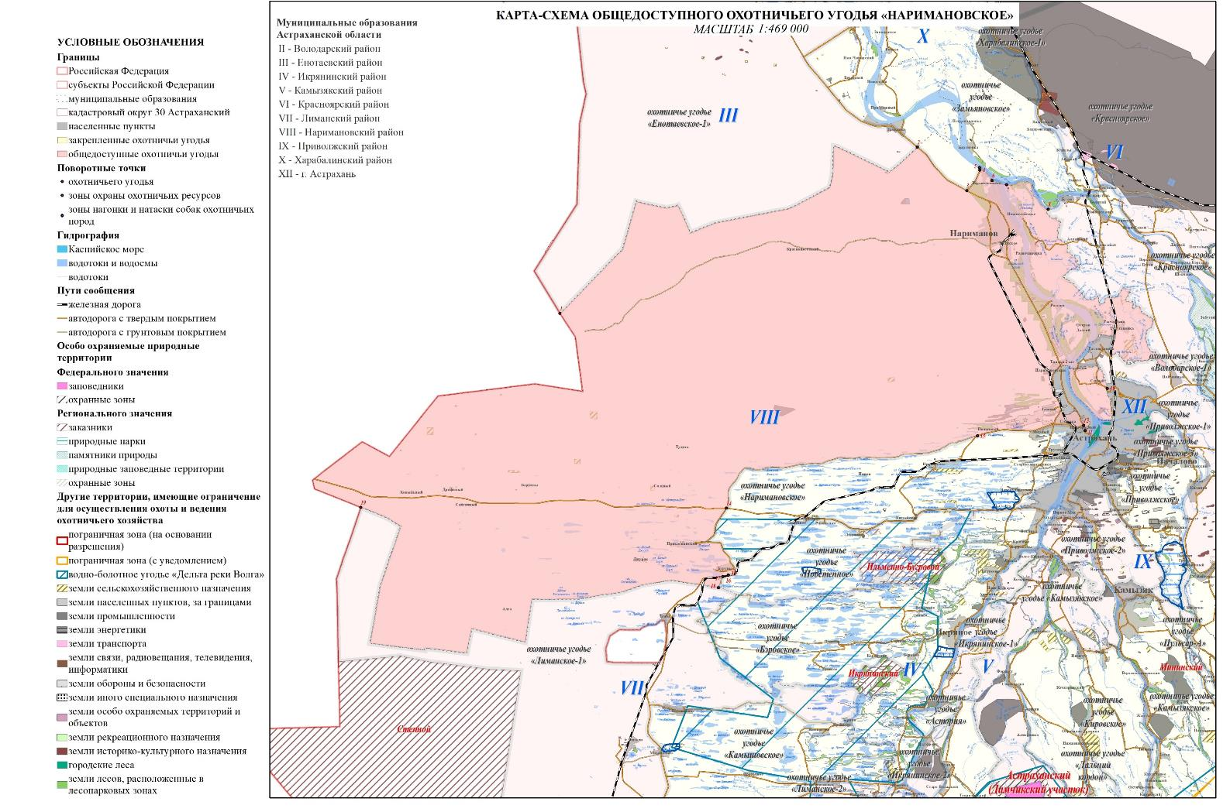

Приволжский муниципальный район

Астраханская Региональная Общественная Организация «Областное общество охотников и рыболовов»

охотничье угодье «Приволжское»
(в границах Приволжского района)

Северная: от точки 1 (координаты: 46°19'55,178" 48°4'6,805") пересечения смежной административной границы Приволжского района и г. Астрахани с автодорогой 12 ОП РЗ 12К 191 Автодорога Астрахань - Три Протока - Началово, далее в юго-восточном направлении по автодороге 12 ОП РЗ 12К 191 Автодорога Астрахань - Три Протока – Началово через с. Кулаковка, Три Протока до точки примыкания к ней ул. Ленина с. Три Протока, далее в юго-восточном направлении по ул. Ленина с. Три Протока до точки 2 (координаты : 46°19'32,675" 48°7'16,635") пересечения с ер. Три Протока, далее в северном направлении посередине течения ер. Три Протока до точки 3 (координаты : 46°20'0,797" 48°7'20,393") на правом берегу р. Кутум, далее по прямой линии до точки 4 (координаты: 46°20'1,091" 48°7'21,187") пересечения со смежной административной границей Приволжского района и образования г. Астрахань у истока ер. Три Протока на р. Кутум, далее в северном направлении по административной границе Приволжского района и образования г. Астрахань до точки 5 (координаты: 46°20'19,904" 48°7'42,800") пересечения с автодорогой 12 ОП РЗ 12К 022 Автодорога Астрахань - Зеленга, далее в восточном направлении по автодороге 12 ОП РЗ 12К 022 Автодорога Астрахань – Зеленга через п. Новоначаловский, с. Началово до точки 6 (координаты: 46°19'57,900" 48°11'19,377") пересечения с ер. Черепаха, далее в северо-западном направлении посередине течения ер. Черепаха до точки 7 (координаты: 46°22'24,119" 48°10'6,356") в его истоке на р. Прямая Болда.
Восточная: от точки 7 (координаты: 46°22'24,119" 48°10'6,356") в истоке ер. Черепаха на р. Прямая Болда, далее по прямой линии до точки 8 (координаты: 46°22'25,255" 48°10'5,325") на середине р. Прямая Болда, далее в юго-восточном направлении посередине течения р. Прямая Болда до точки 9 (координаты: 46°22'2,007" 48°12'12,462") в её устье на р. Болда, далее в южном направлении посередине течения русла р. Болда, включая о. Килинчинский, до точки 10 (координаты: 46°11'4,081" 48°12'49,847"), далее в юго-западном направлении по прямой линии до точки 11 (координаты: 46°10'57,588" 48°12'47,539") в истоке р. Верхняя Веселовская, далее по электронному тр. до точке 12 (координаты: 46°10'57,195" 48°12'47,857") в истоке р. Верхняя Веселовская на р. Болда.
Южная: от точки 12 (координаты: 46°10'57,195" 48°12'47,857") в истоке р. Верхняя Веселовская на р. Болда, далее в южном направлении посередине течения русла р. Верхняя Веселовская до точки 13 (координаты: 46°6'55,054" 48°12'9,513") в её устье на р. Царёв.
Западная: от точки 13 (координаты: 46°6'55,054" 48°12'9,513") в устье р. Верхняя Веселовская на р. Царёв, далее в северо-западном направлении посередине течения русла р. Царёв до точки 14 (координаты: 46°18'16,461" 48°2'16,799") пересечения со смежной административной границей Приволжского района и г. Астрахани, далее в северо-западном направлении по административной границе до пересечения административной границы Приволжского района и г. Астрахани с автодорогой 12 ОП РЗ 12К 191 Автодорога Астрахань - Три Протока – Началово в точке 1 (координаты: 46°19'55,178" 48°4'6,805").
Площадь охотничьего угодья в вышеописанных границах за вычетом земель, земельных участков, правовой режим которых не допускает осуществление видов деятельности в сфере охотничьего хозяйства и которые не подлежат включению в состав охотничьих угодий, составляет
15,019 тыс. га.
К землям, земельным участкам, правовой режим которых не допускает осуществление видов деятельности в сфере охотничьего хозяйства и которые не подлежат включению в состав охотничьего угодья относятся:
- земли сельскохозяйственного назначения: N 510, N 511, N 512, N 513, N 514, N 520, N 530, N 531, N 532, N 533, N 534, N 535, N 536, N 537, N 538, N 539, N 540, N 541, N 542, N 543, N 544, N 545, N 555, N 746;
- земли населенных пунктов: поселок Кирпичного завода N 1, поселок Начало, поселок Новоначаловский, поселок Новый Кутум, поселок Поляна, село Веселая Грива, село Водяновка, село Евпраксино, село Кулаковка, село Началово, село Осыпной Бугор, село Три Протока, село Фунтово-1, село Фунтово-2;
- земли населенных пунктов, за границами: N 100, N 101, N 102, N 103, N 104, N 105, N 106, N 107, N 108, N 109, N 110, N 111, N 112, N 113, N 114, N 115, N 116, N 117, N 118, N 119, N 120, N 121, N 122, N 123, N 124, N 125, N 126, N 127, N 128, N 129, N 130, N 131, N 132, N 133, N 134, N 135, N 136, N 137, N 138, N 139, N 140, N 141, N 142, N 143, N 144, N 145, N 146, N 147, N 148, N 149, N 150, N 151, N 152, N 153, N 154, N 155, N 156, N 157, N 158, N 159, N 160, N 161, N 162, N 163, N 164, N 165, N 166, N 167, N 168, N 169, N 170, N 171, N 172, N 173, N 174, N 175, N 176, N 177, N 178, N 179, N 180, N 181, N 182, N 183, N 184, N 185, N 186, N 187, N 188, N 189, N 190, N 191, N 192, N 193, N 194, N 195, N 196, N 197, N 198, N 199, N 200, N 201, N 202, N 203, N 204, N 205, N 206, N 207, N 208, N 209, N 210, N 211, N 212, N 213, N 214, N 215, N 216, N 217, N 218, N 219, N 220, N 221, N 222, N 223, N 224, N 225, N 226, N 227, N 228, N 229, N 230, N 231, N 232, N 233, N 234, N 235, N 259, N 261, N 262, N 263, N 264, N 265, N 266, N 267, N 268, N 269, N 270, N 271, N 272, N 273, N 274, N 275, N 276, N 277, N 278, N 280, N 282, N 283, N 284, N 285, N 286, N 287, N 288, N 289, N 292, N 293, N 294, N 295, N 296, N 297, N 298, N 299, N 300, N 301, N 302, N 303, N 304, N 42, N 43, N 44, N 45, N 46, N 47, N 48, N 49, N 50, N 51, N 52, N 53, N 54, N 55, N 56, N 57, N 58, N 59, N 60, N 61, N 62, N 63, N 64, N 65, N 66, N 67, N 68, N 69, N 70, N 71, N 72, N 73, N 74, N 75, N 76, N 77, N 78, N 79, N 80, N 81, N 82, N 83, N 84, N 85, N 86, N 87, N 88, N 89, N 90, N 91, N 92, N 93, N 94, N 95, N 96, N 97, N 98, N 99;
- земли промышленности, энергетики, транспорта, связи, радиовещания, телевидения, информатики, земли для обеспечения космической деятельности, земли обороны, безопасности и земли иного специального назначения:
- земли промышленности: N 376, N 377, N 378, N 379, N 408, N 409, N 410, N 419, N 420, N 421, N 422, N 423, N 424, N 425, N 426, N 427, N 428, N 429, N 430, N 431, N 432, N 443, N 444, N 513;
- земли энергетики: N 21, N 22, N 23;
- земли иного специального назначения: N 103, N 104, N 105, N 106, N 107, N 108, N 109, N 110, N 111, N 112, N 116, N 118, N 98;
- земли особо охраняемых территорий и объектов:
- земли рекреационного назначения: N 147, N 148, N 149, N 150, N 186, N 187;
- земли историко-культурного назначения: N 47, N 48, N 49, N 50, N 59, N 60, N 61, N 62, N 63, N 64, N 65, N 66, N 67, N 68, N 79;
- земли особо охраняемых территорий и объектов: N 10, N 9;
- земли лесного фонда, земли водного фонда и земли запаса:
- земли лесов, расположенные в лесопарковых зонах: Западнодельтовое лесничество Камызякское участковое лесничество, Западнодельтовое лесничество Приволжское участковое лесничество.
Информация о наличии земель, земельных участков, правовой режим которых не допускает осуществление видов деятельности в сфере охотничьего хозяйства и которые не подлежат включению в состав охотничьих угодий представлена в Приложении 6.1 Схемы.

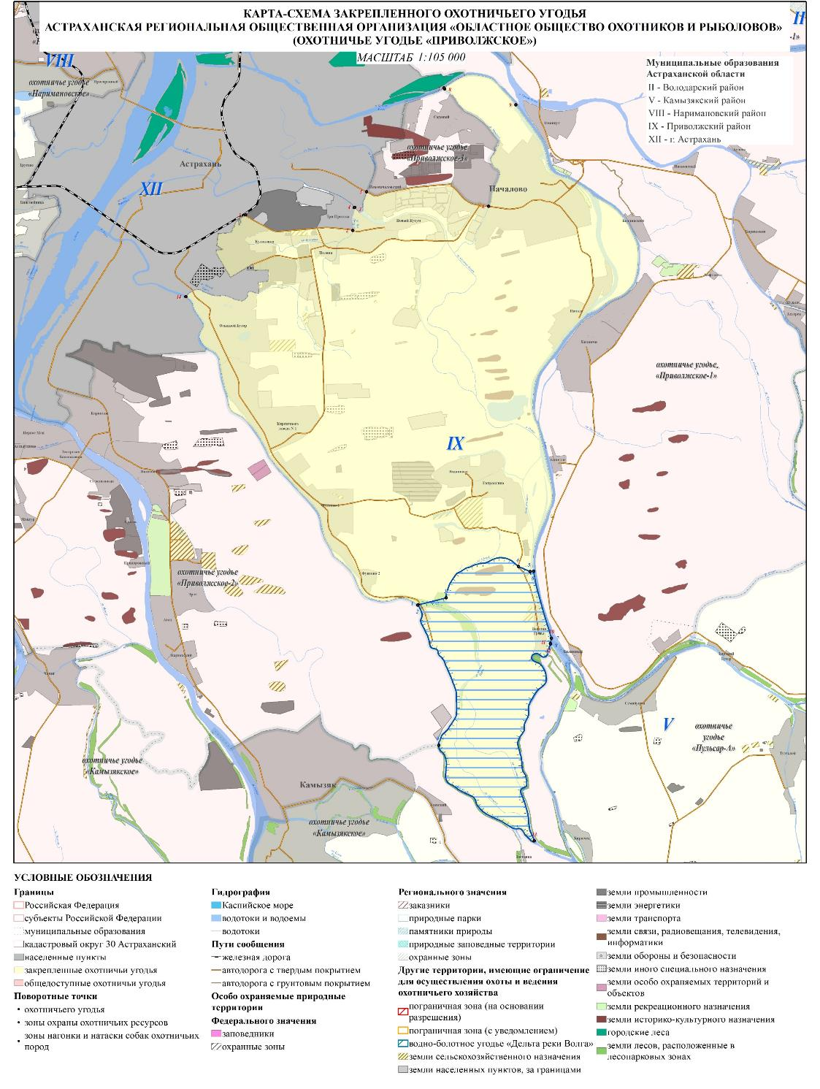

Общедоступное охотничье угодье «Приволжское-1»
(межрайонное охотничье угодье в границах Камызякского и Приволжского районов)

Северная: от точки 1 (координаты: 46°26'8,799" 48°3'27,001") смежества административных границ Наримановского, Приволжского районов и г. Астрахани, далее в восточном направлении по административной границе Наримановского и Приволжского районов до точки 2 (координаты: 46°27'48,857" 48°11'42,674") смежества административных границ Наримановского, Приволжского и Красноярского районов, далее в юго-восточном направлении по административной границе Приволжского и Красноярского районов до точки 3 (координаты: 46°24'48,231" 48°16'40,578") смежества административных границ Приволжского, Красноярского и Володарского районов.
Восточная: от точки 3 (координаты: 46°24'48,231" 48°16'40,578") смежества административных границ Приволжского, Красноярского и Володарского районов, далее в юго-восточном направлении по административной границе Приволжского и Володарского районов до точки 4 (координаты: 46°12'30,052" 48°22'11,204") смежества административных границ Приволжского, Володарского и Камызякского районов.
Южная: от точки 4 (координаты: 46°12'30,052" 48°22'11,204") смежества административных границ Приволжского, Володарского и Камызякского районов, далее по административной границе Приволжского и Камызякского районов до точки 5 (координаты: 46°11'13,494" 48°17'5,299") посередине ер. Акузек, далее в юго-западном направлении посередине ер. Акузек до точки 6 (координаты: 46°10'54,120" 48°16'57,361") в устье ер. Акузек на пр. р. Болда, далее посередине протоки р. Болда до точке 7 (координаты: 46°10'51,167" 48°17'8,485") на правом берегу р. Болда, далее по прямой линии до точки 8 (координаты: 46°10'49,475" 48°17'8,742") посередине р. Болда, далее по средней линии р. Болда до точки 9 (координаты: 46°10'57,195" 48°12'47,857") в истоке р. Верхняя Веселовская на р. Болда.
Западная: от точки 9 (координаты: 46°10'57,195" 48°12'47,857") в истоке р. Верхняя Веселовская на р. Болда, далее по электронному тр. до точки 10 (координаты: 46°10'57,588" 48°12'47,539") в истоке р. Верхняя Веселовская на р. Болда, далее в север-восточном направлении по прямой линии до точки 11 (координаты: 46°11'4,081" 48°12'49,847") на середине р. Болда, далее в северном направлении посередине течения русла р. Болда до точки 12 (координаты: 46°22'2,007" 48°12'12,462") в её истоке на р. Прямая Болда, далее в северо-западном направлении посередине течения русла р. Прямая Болда до точки 13 (координаты: 46°22'39,963" 48°10'43,119") пересечения на середине её русла с административной границы Приволжского района и г. Астрахани, далее в северо-западном направлении по административной границе Приволжского района и г. Астрахани до точки 1 (координаты: 46°26'8,799" 48°3'27,001") смежества административных границ Наримановского, Приволжского районов и г. Астрахани.
Площадь охотничьего угодья в вышеописанных границах за вычетом земель, земельных участков, правовой режим которых не допускает осуществление видов деятельности в сфере охотничьего хозяйства и которые не подлежат включению в состав охотничьих угодий, составляет
33,895 тыс. га.
К землям, земельным участкам, правовой режим которых не допускает осуществление видов деятельности в сфере охотничьего хозяйства и которые не подлежат включению в состав охотничьего угодья относятся:
- земли сельскохозяйственного назначения: N 506, N 507, N 508, N 509, N 515, N 516, N 517, N 518, N 519, N 551, N 552, N 553, N 554, N 556, N 557, N 745;
- земли населенных пунктов: поселок Болдинский, поселок Бушма, поселок Ивановский, поселок Караагаш, поселок Кафтанка, поселок Кинелле, поселок Кульпа, поселок Пойменный, поселок Чилимный, село Бирюковка, село Килинчи, село Растопуловка, село Семибугры, село Яманцуг;
- земли населенных пунктов, за границами: N 290, N 291, N 3, N 38, N 39, N 4, N 40, N 41;
- земли промышленности, энергетики, транспорта, связи, радиовещания, телевидения, информатики, земли для обеспечения космической деятельности, земли обороны, безопасности и земли иного специального назначения:
- земли промышленности: N 411, N 412, N 413, N 439, N 440, N 496, N 498;
- земли энергетики: N 27;
- земли транспорта: N 35;
- земли иного специального назначения: N 101;
- земли особо охраняемых территорий и объектов:
- земли рекреационного назначения: N 144, N 145, N 146, N 151, N 152, N 153, N 154, N 155, N 156, N 157;
- земли историко-культурного назначения: N 15, N 51, N 52, N 53, N 54, N 55, N 56, N 57, N 58, N 80;
- земли лесного фонда, земли водного фонда и земли запаса:
- земли лесов, расположенные в лесопарковых зонах: Западнодельтовое лесничество Камызякское участковое лесничество.
Информация о наличии земель, земельных участков, правовой режим которых не допускает осуществление видов деятельности в сфере охотничьего хозяйства и которые не подлежат включению в состав охотничьих угодий представлена в Приложении 6.1 Схемы.

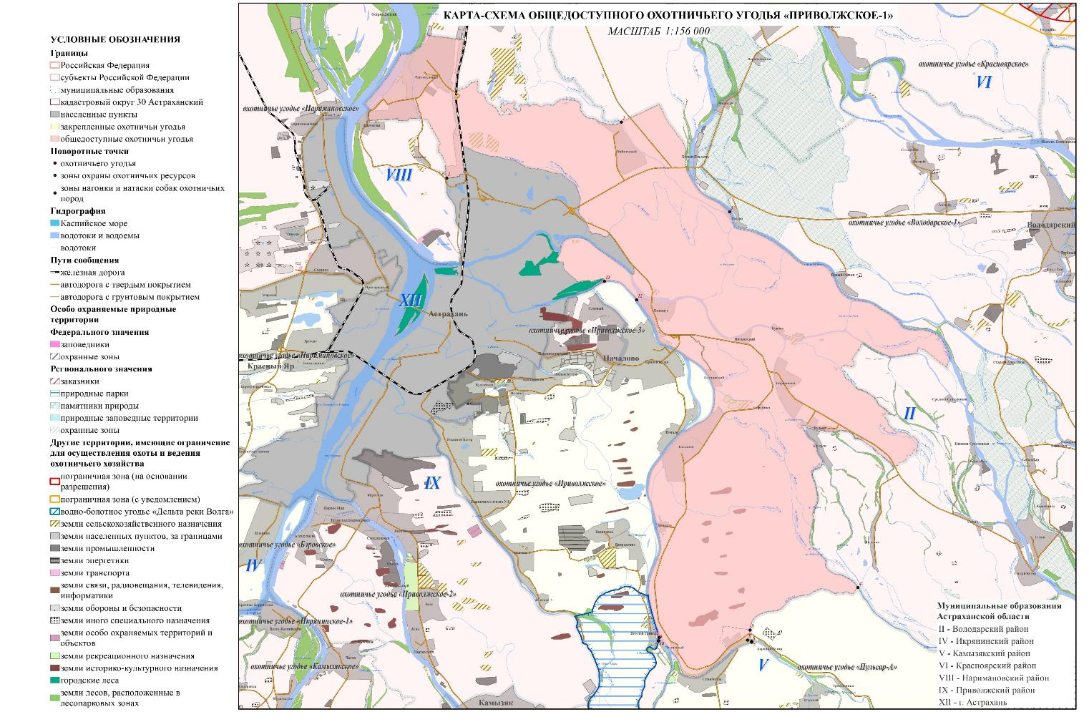

Общедоступное охотничье угодье «Приволжское-2»
(в границах Приволжского района)

Северная: от точки 1 (координаты: 46°15'58,541" 47°56'50,338") смежества административных границ Приволжского, Икрянинского районов и г. Астрахани, далее в северо-восточном направлении по административной границе Приволжского района и г. Астрахани до поворотной точки 2 (координаты: 46°17'12,325" 48°2'52,004") административной границы на середине течения р. Царёв.
Восточная: от поворотной точки 2 (координаты: 46°17'12,325" 48°2'52,004") административной границы Приволжского района и г. Астрахани на середине течения р. Царёв, далее в юго-восточном направлении посередине течения русла р. Царёв до точки 3 (координаты: 46°8'56,221" 48°9'25,042") пересечения русла р. Царёв и административной границы Приволжского и Камызякского районов.
Южная: от точки 3 (координаты: 46°8'56,221" 48°9'25,042") пересечения русла р. Царёв и административной границы Приволжского и Камызякского районов, далее в северо-западном направлении по административной границе Приволжского и Камызякского районов до точки 4 (координаты: 46°12'30,088" 47°54'56,705") смежества административных границ Приволжского, Икрянинского и Камызякского районов.
Западная: от точки 4 (координаты: 46°12'30,088" 47°54'56,705") смежества административных границ Приволжского, Икрянинского и Камызякского районов, далее в северо-восточном направлении по административной границе Приволжского и Икрянинского районов до точки 1 (координаты: 46°15'58,541" 47°56'50,338") смежества административных границ Приволжского, Икрянинского районов и г. Астрахани.
Площадь охотничьего угодья в вышеописанных границах за вычетом земель, земельных участков, правовой режим которых не допускает осуществление видов деятельности в сфере охотничьего хозяйства и которые не подлежат включению в состав охотничьих угодий, составляет
14,016 тыс. га.
К землям, земельным участкам, правовой режим которых не допускает осуществление видов деятельности в сфере охотничьего хозяйства и которые не подлежат включению в состав охотничьего угодья относятся:
- земли сельскохозяйственного назначения: N 523, N 524, N 525, N 526, N 527, N 528, N 529, N 546, N 547, N 548, N 549, N 550, N 747, N 748, N 749, N 750, N 751, N 752, N 755;
- земли населенных пунктов: город Камызяк, поселок Ассадулаево, поселок Кизань, поселок Мансур, поселок Нартовский, поселок Первое Мая, поселок Придорожный, поселок Стеклозавода, поселок Эрле, село Атал, село Карагали, село Татарская Башмаковка, село Яксатово;
- земли населенных пунктов, за границами: N 260, N 281, N 305, N 306, N 307, N 308;
- земли промышленности, энергетики, транспорта, связи, радиовещания, телевидения, информатики, земли для обеспечения космической деятельности, земли обороны, безопасности и земли иного специального назначения:
- земли промышленности: N 380, N 381, N 382, N 383, N 384, N 385, N 386, N 414, N 415, N 416, N 417, N 433, N 434, N 435, N 436, N 437, N 441, N 442, N 445, N 497;
- земли иного специального назначения: N 100, N 113, N 114, N 115, N 227, N 99;
- земли особо охраняемых территорий и объектов:
- земли рекреационного назначения: N 158, N 159, N 160, N 185;
- земли историко-культурного назначения: N 14, N 18, N 19, N 69, N 70, N 71, N 72, N 73, N 74, N 75, N 76, N 77, N 78, N 81, N 82;
- земли особо охраняемых территорий и объектов: N 11, N 12, N 5, N 6, N 7, N 8;
- земли лесного фонда, земли водного фонда и земли запаса:
- земли лесов, расположенные в лесопарковых зонах: Западнодельтовое лесничество Камызякское участковое лесничество.
Информация о наличии земель, земельных участков, правовой режим которых не допускает осуществление видов деятельности в сфере охотничьего хозяйства и которые не подлежат включению в состав охотничьих угодий представлена в Приложении 6.1 Схемы.

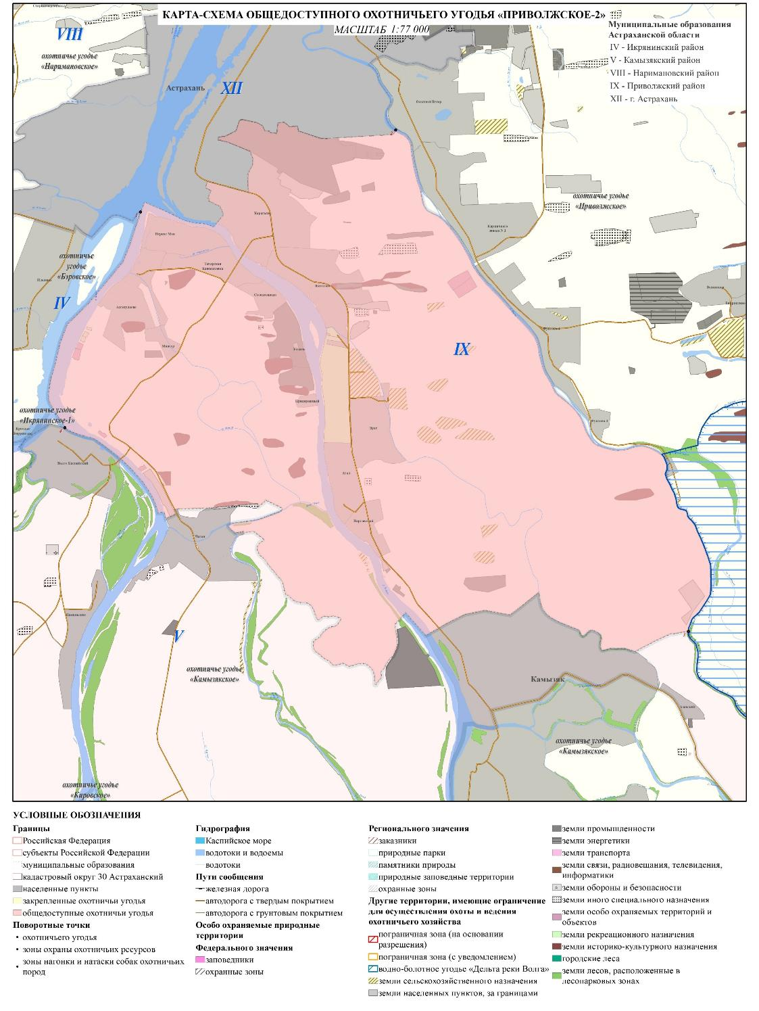

Общедоступное охотничье угодье «Приволжское-3»
(в границах Приволжского района)

Северная: от точки 1 (координаты: 46°22'9,785" 48°8'56,707") пересечения смежной административной границы Приволжского района и г. Астрахани и р. Прямая Болда, далее в северо-восточном направлении по смежной административной границе Приволжского района и г. Астрахани до точки 2 (координаты: 46°22'25,255" 48°10'5,325") вблизи истока ер. Черепаха на р. Прямая Болда.
Восточная: от точки 2 (координаты: 46°22'25,255" 48°10'5,325") в истоке ер. Черепаха на р. Прямая Болда, далее в юго-восточном направлении посередине течения ер. Черепаха до точки 3 (координаты: 46°19'57,900" 48°11'19,377") его пересечения с автодорогой 12 ОП РЗ 12К 022 Автодорога Астрахань - Зеленга.
Южная: от точки 3 (координаты: 46°19'57,900" 48°11'19,377") пересечения русла ер. Черепаха с 12 ОП РЗ 12К 022 Автодорога Астрахань - Зеленга, далее в западном направлении по автодороге 12 ОП РЗ 12К 022 Автодорога Астрахань - Зеленга через с. Началово, п. Новоначаловский Приволжского района, до точки 4 (координаты: 46°20'19,904" 48°7'42,800") пересечение с административной границей Приволжского района и г. Астрахани.
Западная: от точки 4 (координаты: 46°20'19,904" 48°7'42,800") пересечения 12 ОП РЗ 12К 022 Автодорога Астрахань - Зеленга с административной границей Приволжского района и г. Астрахани, далее в северо-восточном направлении по административной границе Приволжского района и г. Астрахани до точки 1 (координаты: 46°22'9,785" 48°8'56,707") пересечения с р. Прямая Болда.
Площадь охотничьего угодья в вышеописанных границах за вычетом земель, земельных участков, правовой режим которых не допускает осуществление видов деятельности в сфере охотничьего хозяйства и которые не подлежат включению в состав охотничьих угодий, составляет 0,365 тыс. га.
К землям, земельным участкам, правовой режим которых не допускает осуществление видов деятельности в сфере охотничьего хозяйства и которые не подлежат включению в состав охотничьего угодья относятся:
- земли населенных пунктов: поселок Новоначаловский, поселок Садовый, село Началово;
- земли населенных пунктов, за границами: N 261;
- земли промышленности, энергетики, транспорта, связи, радиовещания, телевидения, информатики, земли для обеспечения космической деятельности, земли обороны, безопасности и земли иного специального назначения:
- земли промышленности: N 387, N 388, N 389, N 390, N 391, N 392, N 393, N 394, N 395, N 396, N 397, N 398, N 399, N 400, N 401, N 402, N 403, N 404, N 405, N 406, N 407, N 438;
- земли иного специального назначения: N 102;
- земли особо охраняемых территорий и объектов:
- земли историко-культурного назначения: N 16, N 17.
Информация о наличии земель, земельных участков, правовой режим которых не допускает осуществление видов деятельности в сфере охотничьего хозяйства и которые не подлежат включению в состав охотничьих угодий представлена в Приложении 6.1 Схемы.

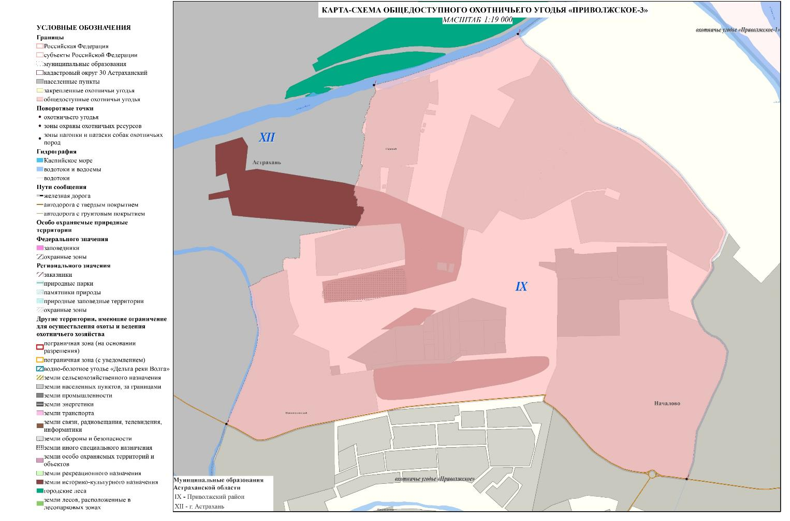

Харабалинский муниципальный район

Астраханская Региональная Общественная Организация «Областное общество охотников и рыболовов»

охотничье угодье «Харабалинское»
(межрайонное охотничье угодье в границах Харабалинского и
Енотаевского районов)

Северная: от точки 1 (координаты: 47°33'30,065" 46°54'41,234") у паромной переправы на левом берегу р. Ахтуба, далее в северо-восточном направлении по прямой линии до точки 2 (координаты: 47°33'43,826" 46°55'15,792") съезда на ул. Садовая с. Бугор Харабалинского района с автодороги 12 ОП РЗ 12Р 001 Автодорога Волгоград - Астрахань.
Восточная: от точки 2 (координаты: 47°33'43,826" 46°55'15,792") съезда на ул. Садовая с. Бугор Харабалинского района с автодороги 12 ОП РЗ 12Р 001 Автодорога Волгоград - Астрахань, далее в юго-восточном направлении по автодороге 12 ОП РЗ 12Р 001 Автодорога Волгоград – Астрахань через с. Сасыколи, с. Кочковатка, п. Чапчаки, г. Харабали, с. Тамбовка, п. Ашулук, с. Селитренное Харабалинского район до точки 3 (координаты: 47°8'37,847" 47°34'46,067") примыкания автодороги 12 ОП РЗ 12К 211 Автодорога Вольное - Замьяны (от автодороги Волгоград - Астрахань до паромной переправы с. Замьяны), далее в южном направлении по автодороге 12 ОП РЗ 12К 211 Автодорога Вольное - Замьяны (от автодороги Волгоград - Астрахань до паромной переправы с. Замьяны) через с. Заволжское до точки 4 (координаты: 46°58'24,942" 47°37'4,594") пересечения русла ер. Казачий.
Южная: от точки 4 (координаты: 46°58'24,942" 47°37'4,594") пересечения автодороги 12 ОП РЗ 12К 211 Автодорога Вольное - Замьяны (от автодороги Волгоград - Астрахань до паромной переправы с. Замьяны) и русла ер. Казачий, далее в западном направлении посередине русла ер. Казачий до точки 5 (координаты: 46°58'34,920" 47°36'15,904") в его истоке на р. Митинка, далее по прямой линии до точки 6 (координаты: 46°58'25,478" 47°35'53,959") в устье р. Митинка на р. Волга (приверх о. Шамбайский), далее в северо-западном направлении по середине ер. Шамбайская Воложка до точки 7 (координаты: 46°59'32,022" 47°33'37,590") в его устье на р. Волга.
Западная: от точки 7 (координаты: 46°59'32,022" 47°33'37,590") в устье ер. Шамбайская Воложка на р. Волга, далее по прямой линии в юго-западном направлении до точки 8 (координаты: 46°59'7,399" 47°33'16,596") на середине русла р. Волга, далее в северо-западном направлении посередине течения р. Волга до точки 9 (координаты: 47°6'27,471" 47°19'8,045") на середине р. Волга у истока ер. Кабан, далее в юго-западном направлении по прямой линии до точки 10 (координаты: 47°6'15,415" 47°18'54,941") на восточной границе Государственного природного заказника «Кабаний», далее в северо-западном направлении по границе Государственного природного заказника «Кабаний» до точки 11 (координаты: 47°10'19,934" 47°12'11,522") на пересечении границы Государственного природного заказника «Кабаний» и правого берега р. Волга, далее в северо-западном направлении по правому берегу р. Волга до точки 12 (координаты: 47°10'29,358" 47°11'44,534") в истоке ер. Верхний Кабан, далее в северо-западном направлении по прямой линии до точки 13 (координаты: 47°10'53,165" 47°11'8,595") в ухвостье о. Казаний, далее в северо-восточном направлении по правому берегу р. Волга до точки 14 (координаты: 47°11'6,358" 47°10'55,240") пересечения с границей Государственного природного заказника «Енотаевский», далее в северо-западном направлении по границе Государственного природного заказника «Енотаевский» до ее пересечения с правым берегом р. Волга в точке 15 (координаты: 47°15'19,657" 47°5'21,937") далее в северо-восточном направлении по правому берегу р. Волга до точки 16 (координаты: 47°15'24,678" 47°5'16,194") у приверха о. Шапошниковский, далее по прямой линии до точке 17 (координаты: 47°15'29,798" 47°5'31,910") на середине р. Волга, далее в северо-восточном направлении посередине течения р. Волга до точки 18 (координаты: 47°17'0,378" 47°6'7,560"), далее по прямой линии до точки 19 (координаты: 47°16'58,269" 47°6'24,485") на левом берегу р. Волга у паромной переправы, далее в северо-восточном направлении по полевой дороге до точки 20 (координаты: 47°21'53,175" 47°11'49,384") на правом берегу р. Ахтуба, далее по прямой линии до точки 21 (координаты: 47°21'55,540" 47°11'53,585") на середине р. Ахтуба на паромной переправе в 0,7 км северо-восточнее устья ер. Ашулук, далее в северо-западном направлении посередине течения р. Ахтуба до точки 22 (координаты: 47°25'21,879" 47°4'46,327"), далее по прямой линии до точки 23 (координаты: 47°25'14,266" 47°4'42,815") на правом берегу р. Ахтуба на пересечении с границей Государственного природного заказника «Буховский», далее в северо-западном по границе Государственного природного заказника «Буховский» до точке 24 (координаты: 47°27'27,243" 46°56'49,400") на восточной границе Государственного природного заказника «Буховский» вблизи правому берегу р. Ахтуба в устье р. Парашкина, далее в северо-восточном направлении до точки 25 (координаты: 47°27'27,586" 46°56'51,015" ) на правому берегу р. Ахтуба в устье р. Парашкина, далее в восточном направлении по прямой линии до точки 26 (координаты: 47°27'27,490" 46°57'3,142") на середине р. Ахтуба, далее в северо-западном направлении посередине течения р. Ахтуба до 27 (координаты: 47°33'29,036" 46°54'36,660"), далее по прямой линии до точки 1 (координаты: 47°33'30,065" 46°54'41,234") у паромной переправы на левом берегу р. Ахтуба.
Площадь охотничьего угодья в вышеописанных границах за вычетом земель, земельных участков, правовой режим которых не допускает осуществление видов деятельности в сфере охотничьего хозяйства и которые не подлежат включению в состав охотничьих угодий, составляет
107,123 тыс. га.
К землям, земельным участкам, правовой режим которых не допускает осуществление видов деятельности в сфере охотничьего хозяйства и которые не подлежат включению в состав охотничьего угодья относятся:
- земли сельскохозяйственного назначения: N 2, N 292, N 293, N 294, N 295, N 296, N 299, N 302, N 327, N 328, N 329, N 330, N 331, N 333, N 334, N 343, N 344, N 345, N 346, N 347, N 348, N 349, N 350, N 721;
- земли населенных пунктов: город Харабали, поселок Бугор, поселок Гремучий, поселок Зеленые Пруды, село Заволжское, село Кочковатка, село Сасыколи, село Селитренное, село Тамбовка, хутор Блошной, хутор Сазаний Угол;
- земли промышленности, энергетики, транспорта, связи, радиовещания, телевидения, информатики, земли для обеспечения космической деятельности, земли обороны, безопасности и земли иного специального назначения:
- земли иного специального назначения: N 236, N 237, N 238;
- земли особо охраняемых территорий и объектов:
- земли рекреационного назначения: N 191, N 192, N 193, N 194, N 83, N 84, N 85, N 86, N 87, N 88, N 89, N 90;
- земли историко-культурного назначения: N 34, N 35;
- земли лесного фонда, земли водного фонда и земли запаса:
- земли лесов, расположенные в лесопарковых зонах: Левобережное лесничество Сасыкольское участковое лесничество, Левобережное лесничество Харабалинское участковое лесничество.
Информация о наличии земель, земельных участков, правовой режим которых не допускает осуществление видов деятельности в сфере охотничьего хозяйства и которые не подлежат включению в состав охотничьих угодий представлена в Приложении 6.1 Схемы.

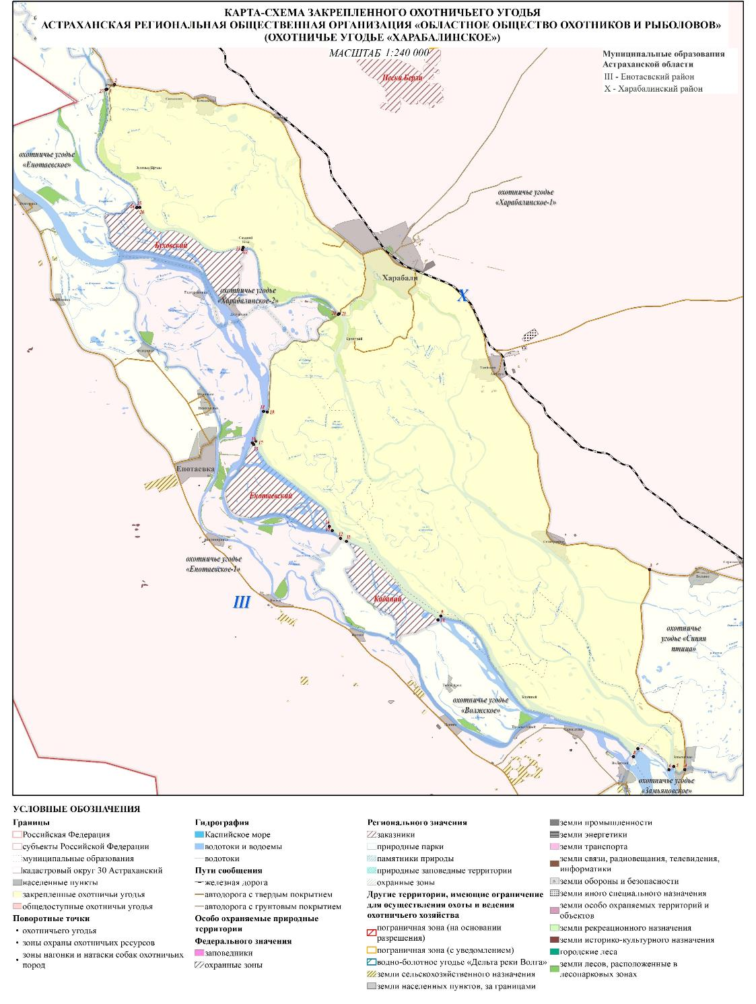

Закрытое акционерное общество «Синяя птица»

охотничье угодье «Синяя птица»
(межрайонное охотничье угодье в границах Харабалинского и
Енотаевского районов)

Северная: от точки 1 (координаты: 47°8'37,847" 47°34'46,067") примыкания автодороги 12 ОП РЗ 12К 211 Автодорога Вольное - Замьяны (от автодороги Волгоград - Астрахань до паромной переправы с. Замьяны) к автодороге 12 ОП РЗ 12Р 001 Автодорога Волгоград - Астрахань, далее в юго-восточном направлении по автодороге 12 ОП РЗ 12Р 001 Автодорога Волгоград – Астрахань через с. Вольное, с. Хошеутово, с. Лапас до точки 2 (координаты: 46°55'25,449" 47°53'31,144") пересечения с административной границей Харабалинского и Красноярского районов.
Восточная: от точки 2 (координаты: 46°55'25,449" 47°53'31,144") пересечения автодороги 12 ОП РЗ 12Р 001 Автодорога Волгоград - Астрахань с административной границей Харабалинского и Красноярского районов, далее в юго-западном направлении по административной границе Харабалинского и Красноярского районов до точки 3 (координаты: 46°55'11,817" 47°53'12,522") пересечения со средней линией русла р. Ахтуба.
Южная: от точки 3 (координаты: 46°55'11,817" 47°53'12,522") пересечения административной границы Харабалинского и Красноярского районов и средней линии русла р. Ахтуба, далее в северо-западном направлении посередине русла р. Ахтуба до точки 4 (координаты: 46°58'20,298" 47°45'19,694") в устье ер. Казачий на р. Ахтуба, далее в западном направлении посередине течения русла ер. Казачий до точки 5 (координаты: 46°58'24,942" 47°37'4,594") пересечения его русла с автодорогой 12 ОП РЗ 12К 211 Автодорога Вольное - Замьяны (от автодороги Волгоград - Астрахань до паромной переправы с. Замьяны).
Западная: от точки 5 (координаты: 46°58'24,942" 47°37'4,594") пересечения русла ер. Казачий с автодорогой 12 ОП РЗ 12К 211 Автодорога Вольное - Замьяны (от автодороги Волгоград - Астрахань до паромной переправы с. Замьяны), далее в северном направлении по автодороге 12 ОП РЗ 12К 211 Автодорога Вольное - Замьяны (от автодороги Волгоград - Астрахань до паромной переправы с. Замьяны) через с. Заволжское до точки 1 (координаты: 47°8'37,847" 47°34'46,067") примыкания к автодороге 12 ОП РЗ 12Р 001 Автодорога Волгоград - Астрахань.
Площадь охотничьего угодья в вышеописанных границах за вычетом земель, земельных участков, правовой режим которых не допускает осуществление видов деятельности в сфере охотничьего хозяйства и которые не подлежат включению в состав охотничьих угодий, составляет
30,912 тыс. га.
К землям, земельным участкам, правовой режим которых не допускает осуществление видов деятельности в сфере охотничьего хозяйства и которые не подлежат включению в состав охотничьего угодья относятся:
- земли населенных пунктов: село Ахтубинка, село Вольное, село Заволжское, село Лапас, село Хошеутово;
- земли населенных пунктов, за границами: N 25;
- земли промышленности, энергетики, транспорта, связи, радиовещания, телевидения, информатики, земли для обеспечения космической деятельности, земли обороны, безопасности и земли иного специального назначения:
- земли промышленности: N 294, N 295, N 327.
Информация о наличии земель, земельных участков, правовой режим которых не допускает осуществление видов деятельности в сфере охотничьего хозяйства и которые не подлежат включению в состав охотничьих угодий представлена в Приложении 6.1 Схемы.

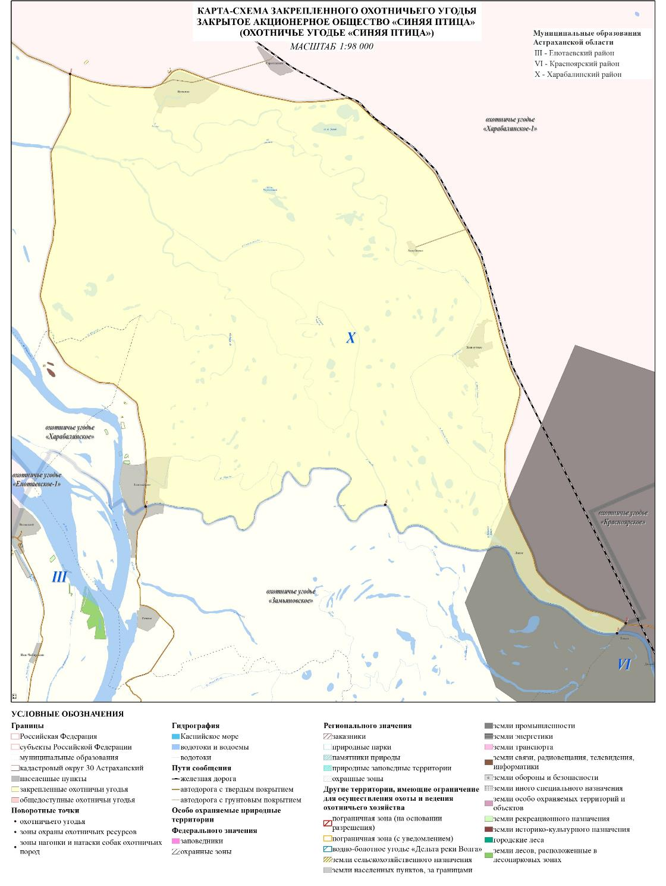

Общедоступное охотничье угодье «Харабалинское-1»
(в границах Харабалинского района)

Северная: от точки 1 (координаты: 47°42'19,042" 46°53'35,258") пересечения автодороги 12 ОП РЗ 12Р 001 Автодорога Волгоград – Астрахань и смежной административной границы Ахтубинского и Харабалинского районов, далее граница идет в северо-восточном направлении по смежной административной границе Ахтубинского и Харабалинского районов до точки 2 (координаты: 47°48'47,594" 47°8'29,545") пересечения смежных административных границ Ахтубинского и Харабалинского районов Астраханской области и государственной границы Республики Казахстан, далее в юго-восточном направлении по государственной границе с республикой Казахстан до точки 3 (координаты: 47°45'17,637" 47°49'29,274"), далее по прямой линии до примыкания северной границы военного полигона «Ашулук» в точке 4 (координаты: 47°45'17,589" 47°49'29,319").
Восточная: от точки 4 (координаты: 47°45'17,589" 47°49'29,319") примыкания северной границы военного полигона «Ашулук» к государственной границе с республикой Казахстан, далее граница идет в юго-восточном направлении по границе военного полигона «Ашулук» электронным треком через точки 5-9 (координаты: 47°29'52,193" 48°3'24,267", 47°25'10,444" 48°0'14,354", 47°24'17,369" 48°0'12,216", 47°24'3,803" 48°2'26,510", 47°24'37,175" 48°7'32,156") до точки 10 (координаты: 47°15'27,240" 48°17'27,988"), далее в юго-восточном направлении по прямой линии до точки 11 (координаты: 47°15'21,896" 48°17'34,119") на смежной административной границе Харабалинского и Красноярского районов.
Южная: от точки 11 (координаты: 47°15'21,896" 48°17'34,119"), расположенной на смежной административной границе Харабалинского и Красноярского районов, далее граница идет в юго-западном направлении по смежной административной границе Харабалинского и Красноярского районов до точки 12 (координаты: 46°55'25,449" 47°53'31,144") её пересечения с автодорогой 12 ОП РЗ 12Р 001 Автодорога Волгоград - Астрахань.
Западная: от точки 12 (координаты: 46°55'25,449" 47°53'31,144") пересечения смежной административной границы Харабалинского и Красноярского районов с 12 ОП РЗ 12Р 001 Автодорога Волгоград - Астрахань, далее граница идет в северо-западном направлении по автодороге 12 ОП РЗ 12Р 001 Автодорога Волгоград – Астрахань через с. Лапас, с. Хошеутово, с. Вольное, с. Селитренное, п. Ашулук, с. Тамбовка, г. Харабали, п. Чапчаки, с. Кочковатка, с. Сасыколи, п. Бугор, с. Михайловка Харабалинского район до точки 1 (координаты: 47°42'19,042" 46°53'35,258") пересечения автодорогой 12 ОП РЗ 12Р 001 Автодорога Волгоград - Астрахань со смежной административной границей Ахтубинского и Харабалинского районов.
Площадь охотничьего угодья в вышеописанных границах за вычетом земель, земельных участков, правовой режим которых не допускает осуществление видов деятельности в сфере охотничьего хозяйства и которые не подлежат включению в состав охотничьих угодий, составляет
499,445 тыс. га.
К землям, земельным участкам, правовой режим которых не допускает осуществление видов деятельности в сфере охотничьего хозяйства и которые не подлежат включению в состав охотничьего угодья относятся:
- земли сельскохозяйственного назначения: N 288, N 289, N 290, N 291, N 308, N 309, N 310, N 311, N 312, N 313, N 314, N 315, N 316, N 317, N 318, N 319, N 320, N 321, N 322, N 323, N 324, N 325, N 326, N 327, N 332, N 335, N 337, N 338, N 339, N 340;
- земли населенных пунктов: город Харабали, поселок Ашулук, поселок Сероглазово, поселок Чапчачи, село Вольное, село Кочковатка, село Михайловка, село Сасыколи, село Селитренное, село Тамбовка;
- земли промышленности, энергетики, транспорта, связи, радиовещания, телевидения, информатики, земли для обеспечения космической деятельности, земли обороны, безопасности и земли иного специального назначения:
- земли промышленности: N 257, N 279, N 280, N 281, N 282, N 283, N 284, N 285, N 286, N 287, N 288, N 289, N 290, N 291, N 292, N 293, N 296, N 327, N 508, N 509, N 510, N 511;
- земли обороны и безопасности: N 30, N 31, N 32, N 33;
- земли иного специального назначения: N 246, N 33, N 34, N 35, N 36;
- земли особо охраняемых территорий и объектов:
- земли особо охраняемых природных территорий: государственный природный заказник Пески Берли;
- земли лесного фонда, земли водного фонда и земли запаса:
- земли лесов, расположенные в лесопарковых зонах: Левобережное лесничество Харабалинское участковое лесничество.
Информация о наличии земель, земельных участков, правовой режим которых не допускает осуществление видов деятельности в сфере охотничьего хозяйства и которые не подлежат включению в состав охотничьих угодий представлена в Приложении 6.1 Схемы.

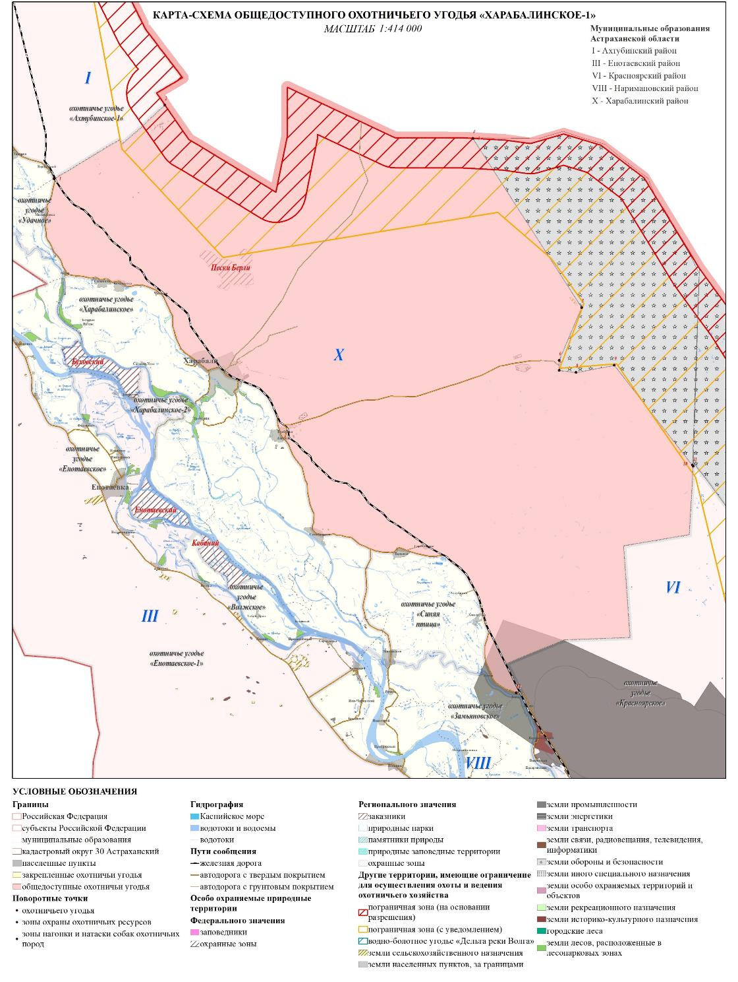

Общедоступное охотничье угодье «Харабалинское-2»
(в границах Харабалинского района)

Северная: от точки 1 (координаты: 47°25'19,808" 46°55'38,782") на левом берегу р. Волга на границе государственного природного заказника «Буховский», далее в восточном, юго-восточном и северном направлениях по границе государственного природного заказника «Буховский» до точки 2 (координаты: 47°25'14,266" 47°4'42,815") на правом берегу р. Ахтуба.
Восточная: от точки 2 (координаты: 47°25'14,266" 47°4'42,815") на правом берегу р. Ахтуба, далее по прямой линии в северном направлении до точки 3 (координаты: 47°25'21,879" 47°4'46,327") на середине р. Ахтуба, далее в юго-восточном направлении посередине течения р. Ахтуба до точки 4 (координаты: 47°21'55,540" 47°11'53,585") на её середине на паромной переправе 0,7 км северо-восточнее устья ер. Ашулук.
Южная: от точки 4 (координаты: 47°21'55,540" 47°11'53,585") на середине течения р. Ахтуба на паромной переправе в 0,7 км северо-восточнее устья ер. Ашулук, далее в юго-западном направлении по прямой линии до точки 5 (координаты: 47°21'53,175" 47°11'49,384") на правом берегу р. Ахтуба, далее в юго-западном направлении по полевой дороге до точки 6 (координаты: 47°20'35,546" 47°8'28,467") пересечения ею смежной административной границы Харабалинского и Енотаевского районов.
Западная: от точки 6 (координаты: 47°20'35,546" 47°8'28,467") пересечения полевой дороги и смежной административной границы Харабалинского и Енотаевского районов, далее в северо-западном направлении по административной границе Харабалинского и Енотаевского районов до точки 7 (координаты: 47°24'59,255" 46°55'36,606") на середине р. Волга, далее в северном направлении до точки 1 (координаты: 47°25'19,808" 46°55'38,782") на левом берегу р. Волга на границе заказника «Буховский».
Площадь охотничьего угодья в вышеописанных границах за вычетом земель, земельных участков, правовой режим которых не допускает осуществление видов деятельности в сфере охотничьего хозяйства и которые не подлежат включению в состав охотничьих угодий, составляет 3,67 тыс. га.
К землям, земельным участкам, правовой режим которых не допускает осуществление видов деятельности в сфере охотничьего хозяйства и которые не подлежат включению в состав охотничьего угодья относятся:
- земли сельскохозяйственного назначения: N 297, N 298, N 299, N 300, N 301;
- земли населенных пунктов: поселок Дедушкин;
- земли промышленности, энергетики, транспорта, связи, радиовещания, телевидения, информатики, земли для обеспечения космической деятельности, земли обороны, безопасности и земли иного специального назначения:
- земли промышленности: N 258;
- земли лесного фонда, земли водного фонда и земли запаса:
- земли лесов, расположенные в лесопарковых зонах: Левобережное лесничество Харабалинское участковое лесничество.
Информация о наличии земель, земельных участков, правовой режим которых не допускает осуществление видов деятельности в сфере охотничьего хозяйства и которые не подлежат включению в состав охотничьих угодий представлена в Приложении 6.1 Схемы.

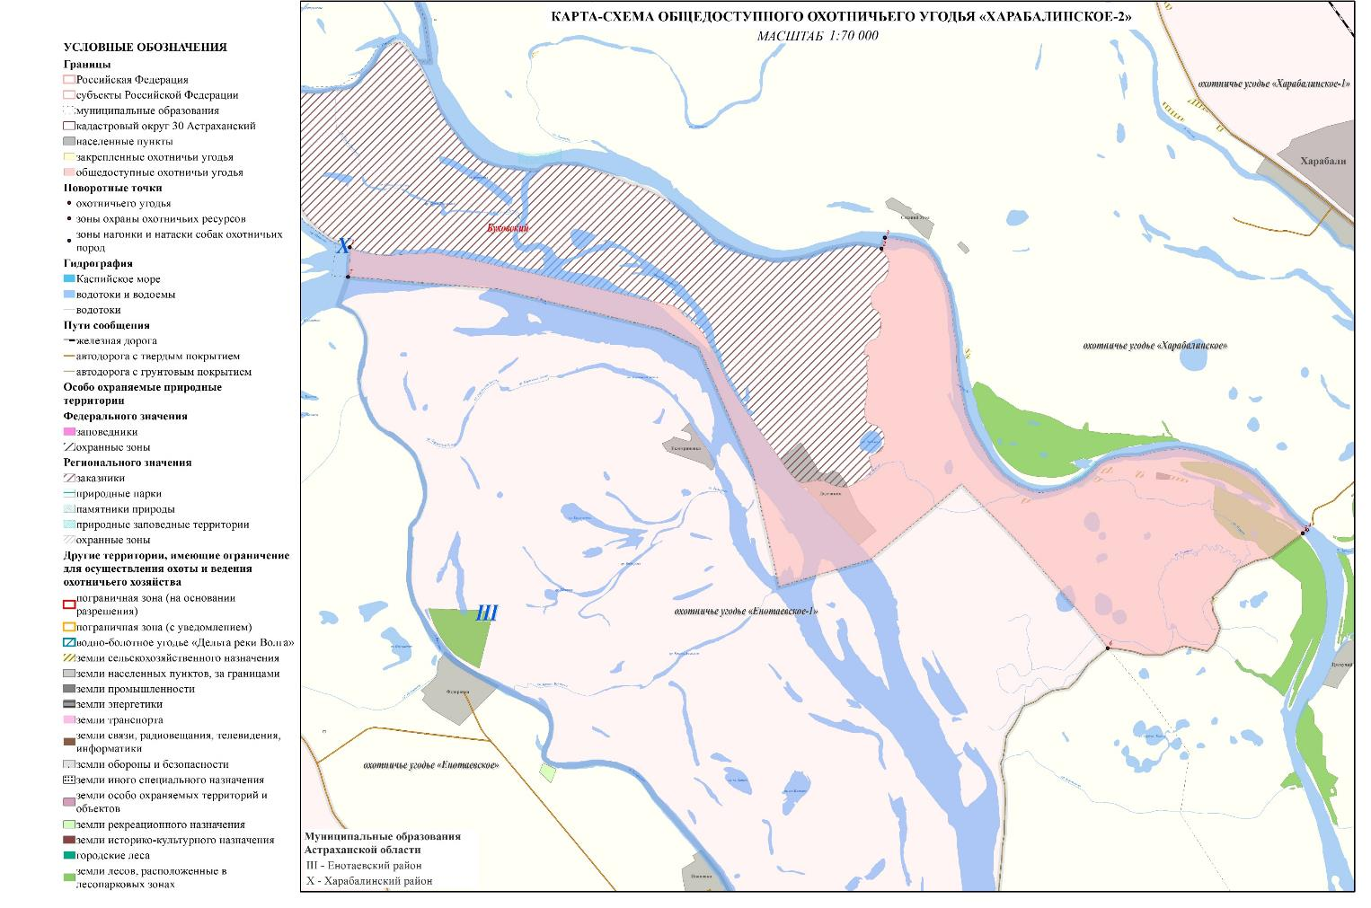

Черноярский муниципальный район

Астраханская Региональная Общественная Организация «Областное общество охотников и рыболовов»

охотничье угодье «Черноярское»
(межрайонное охотничье угодье в границах Черноярского и
Ахтубинского районов)

Северная: от точки примыкания автодороги 12 ОП РЗ 12Н 217 Подъезд к с. Каменный Яр от автодороги Москва - Астрахань к автодороге 00 ОП ФЗ Р-22 «Каспий» автомобильная дорога М-4 «Дон» - Тамбов - Волгоград - Астрахань точка 1 (координаты: 48°19'39,667" 45°32'42,598"), далее в северо-восточном направлении по автодороге 12 ОП РЗ 12Н 217 Подъезд к с. Каменный Яр от автодороги Москва - Астрахань до с. Каменный Яр точка 2 (координаты: 48°26'30,274" 45°33'39,710"), далее по прямой линии до точки на правом берегу р. Волга в с. Каменный Яр точка 3 (координаты: 48°26'32,543" 45°34'57,353"), далее в юго-восточном направлении по прямой линии до точки на левом берегу р. Волга у урочища Хайдуково точка 4 (координаты: 48°25'43,310" 45°38'28,917").
Восточная: от точки на левом берегу р. Волга у урочища Хайдуково точка 4 (координаты: 48°25'43,310" 45°38'28,917"), далее в юго-восточном направлении по левому берегу р. Волга, включая о.: Крымские пески, Угрюмый, Вязниковский, Пашкетов и Черноярский до точки на левом берегу р. Волга в 0,5 км южнее ухвостья о. Черноярский точка 5 (координаты: 48°2'46,417" 46°8'32,523").
Южная: от точки на левом берегу р. Волга в 0,5 км южнее ухвостья о. Черноярский точка 5 (координаты: 48°2'46,417" 46°8'32,523"), далее в западном направлении по прямой линии 4,3 км до точки съезда на автодорогу 00 ОП ФЗ Р-22 «Каспий» автомобильная дорога М-4 «Дон» - Тамбов - Волгоград - Астрахань точка 6 (координаты: 48°3'1,558" 46°5'3,675").
Западная: от точки съезда на автодорогу 00 ОП ФЗ Р-22 «Каспий» автомобильная дорога М-4 «Дон» - Тамбов - Волгоград - Астрахань точка 6 (координаты: 48°3'1,558" 46°5'3,675"), далее в северо-западном направлении по автодороге 00 ОП ФЗ Р-22 «Каспий» автомобильная дорога М-4 «Дон» - Тамбов - Волгоград - Астрахань через с. Черный Яр, с. Зубовка, п. МТФ колхоза им. Калинина, с. Старица, с. Вязовка до точки примыкания к ней 12 ОП РЗ 12Н 217 Подъезд к с. Каменный Яр точка 1 (координаты: 48°19'39,667" 45°32'42,598").
Площадь охотничьего угодья в вышеописанных границах за вычетом земель, земельных участков, правовой режим которых не допускает осуществление видов деятельности в сфере охотничьего хозяйства и которые не подлежат включению в состав охотничьих угодий, составляет
54,137 тыс. га.
К землям, земельным участкам, правовой режим которых не допускает осуществление видов деятельности в сфере охотничьего хозяйства и которые не подлежат включению в состав охотничьего угодья относятся:
- земли сельскохозяйственного назначения: N 118, N 119, N 120, N 121, N 122, N 123, N 124, N 125, N 156, N 157, N 158, N 159, N 160, N 201, N 202, N 203, N 204, N 205, N 206, N 214;
- земли населенных пунктов: город Ахтубинск, поселок МТФ колхоза им. Калинина, поселок Раздольный, село Барановка, село Зубовка, село Кальновка, село Каменный Яр, село Поды, село Старица, село Ступино, село Черный Яр, хутор Дуюнов, хутор Корочин, хутор Сокорь;
- земли промышленности, энергетики, транспорта, связи, радиовещания, телевидения, информатики, земли для обеспечения космической деятельности, земли обороны, безопасности и земли иного специального назначения:
- земли промышленности: N 176, N 178, N 179;
- земли энергетики: N 5, N 6, N 7, N 8;
- земли иного специального назначения: N 149, N 150;
- земли особо охраняемых территорий и объектов:
- земли особо охраняемых природных территорий: государственный природный заказник Вязовская дубрава;
- земли рекреационного назначения: N 12, N 13, N 14, N 15, N 16, N 17, N 18, N 19, N 20;
- земли лесного фонда, земли водного фонда и земли запаса:
- земли лесов, расположенные в лесопарковых зонах: Левобережное лесничество Петропавловское участковое лесничество, Правобережное лесничество Каменоярское участковое лесничество, Правобережное лесничество Черноярское участковое лесничество.
Информация о наличии земель, земельных участков, правовой режим которых не допускает осуществление видов деятельности в сфере охотничьего хозяйства и которые не подлежат включению в состав охотничьих угодий представлена в Приложении 6.1 Схемы.

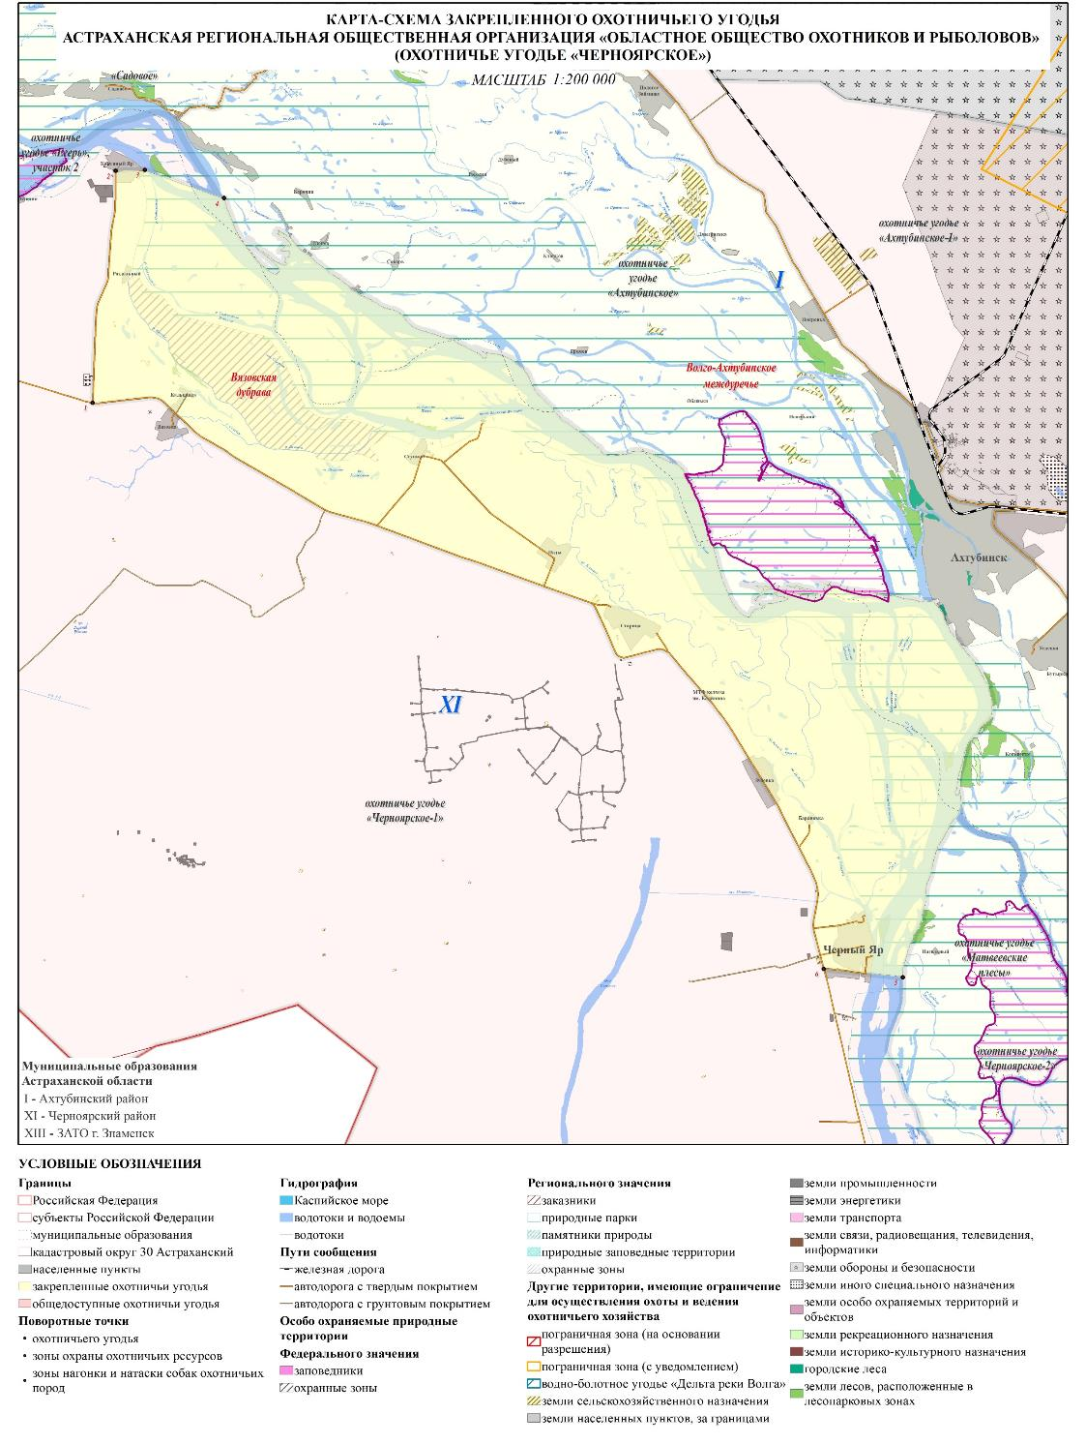

Ассоциация по охране и воспроизводству животного мира
«Матвеевские плесы»

охотничье угодье «Матвеевские плесы»
(межрайонное охотничье угодье в границах Черноярского и Ахтубинского районов)

Северная: от точки 1 (координаты: 48°7'33,903" 46°11'0,614") в истоке р. Герасимовка на р. Волга, далее в юго-восточном направлении посередине течения русла р. Герасимовка до места рядом с устьем ер. Песчаный точка 2 (координаты: 48°6'48,357" 46°13'19,784").
Восточная: от точки 2 (координаты: 48°6'48,357" 46°13'19,784") рядом с устьем ер. Песчаный посередине течения русла р. Герасимовка, далее в юго-восточном направлении посередине течения русла р. Герасимовка до точки в истоке р. Винокуровка на р. Герасимовка точка 3 (координаты: 48°0'11,489" 46°17'4,493"), далее в юго-западном направлении посередине течения русла р. Винокуровка до точки в её устье на р. Матвеевка точка 4 (координаты: 47°57'34,099" 46°12'37,257"), далее в юго-восточном направлении посередине русла р. Матвеевка до точки пересечения административной границы Ахтубинского и Черноярского районов точка 5 (координаты: 47°55'32,223" 46°14'1,864).
Южная: от точки пересечения р. Матвеевка и административной границы Ахтубинского и Черноярского районов точка 5 (координаты: 47°55'32,223" 46°14'1,864"), далее в юго-западном направлении по административной границе Ахтубинского и Черноярского районов до точки на левом берегу прот. Старая Волга точка 6 (координаты: 47°54'29,391" 46°12'55,863"), далее в северо-западном направлении по левому берегу прот. Старая Волга до левого берега р. Волга точка 7 (координаты: 48°0'36,223" 46°7'51,979").
Западная: точка 7 (координаты: 48°0'36,223" 46°7'51,979") на левом берегу р. Волги, далее в северо-западном направлении по левому берегу р. Волга до точки 1 (координаты: 48°7'33,903" 46°11'0,614") в истоке р. Герасимовка.
Площадь охотничьего угодья в вышеописанных границах за вычетом земель, земельных участков, правовой режим которых не допускает осуществление видов деятельности в сфере охотничьего хозяйства и которые не подлежат включению в состав охотничьих угодий, составляет
14,016 тыс. га.
К землям, земельным участкам, правовой режим которых не допускает осуществление видов деятельности в сфере охотничьего хозяйства и которые не подлежат включению в состав охотничьего угодья относятся:
- земли сельскохозяйственного назначения: N 144, N 145, N 146, N 182, N 183, N 184, N 185, N 194;
- земли населенных пунктов: хутор Нагольный;
- земли лесного фонда, земли водного фонда и земли запаса:
- земли лесов, расположенные в лесопарковых зонах: Правобережное лесничество Черноярское участковое лесничество.
Информация о наличии земель, земельных участков, правовой режим которых не допускает осуществление видов деятельности в сфере охотничьего хозяйства и которые не подлежат включению в состав охотничьих угодий представлена в Приложении 6.1 Схемы.

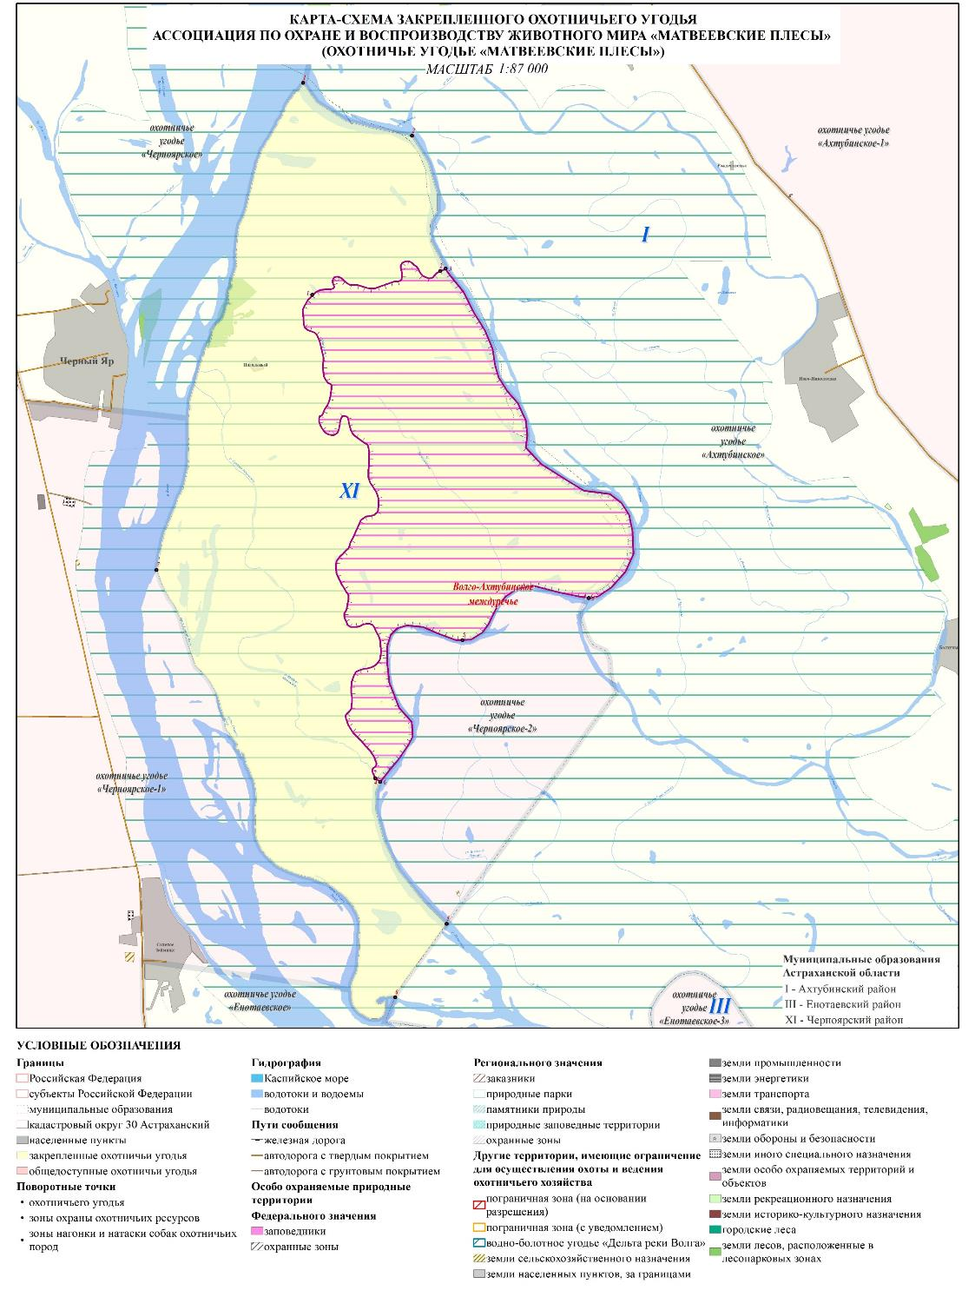

Общество с ограниченной ответственностью «Производственно-коммерческая фирма «Егерь»

охотничье угодье «Егерь», участок 1
(в границах Черноярского района)

Северная: от поворотной точки административной границы Черноярского района Астраханской области и Ленинского района Волгоградской области у рыбацкого п. точка 1 (координаты: 48°34'1,293" 45°14'45,790"), далее в восточном направлении по административной границе Черноярского района Астраханской области и Ленинского района Волгоградской области до точки смежества административных границ Ахтубинского, Черноярского района Астраханской области и Ленинского района Волгоградской области точка 2 (координаты: 48°33'2,292" 45°21'27,108").
Восточная: от точки смежества административных границ Ахтубинского, Черноярского района Астраханской области и Ленинского района Волгоградской области точка 2 (координаты: 48°33'2,292" 45°21'27,108"), далее в юго-восточном направлении по административной границе Ахтубинского и Черноярского районов до точки смежества административных границ Ахтубинского, Черноярского района Астраханской области и Ленинского района Волгоградской области точка 3 (координаты: 48°30'6,306" 45°22'26,344").
Южная: от точки смежества административных границ Ахтубинского, Черноярского района Астраханской области и Ленинского района Волгоградской области точка 3 (координаты: 48°30'6,306" 45°22'26,344"), далее в северо-западном направлении по административной границе Черноярского района Астраханской области и Ленинского района Волгоградской области до поворотной точки административной границы на ер. Песчанный точка 4 (координаты: 48°31'0,842" 45°13'51,268").
Западная: от поворотной точки административной границы Черноярского района Астраханской области и Ленинского района Волгоградской области на ер. Песчанный точка 4 (координаты: 48°31'0,842" 45°13'51,268"), далее в северном направлении по административной границе Черноярского района Астраханской области и Ленинского района Волгоградской области до поворотной точки административной границы Черноярского района Астраханской области и Ленинского района Волгоградской области у рыбацкого п. точка 1 (координаты: 48°34'1,293" 45°14'45,790").
Площадь охотничьего угодья в вышеописанных границах за вычетом земель, земельных участков, правовой режим которых не допускает осуществление видов деятельности в сфере охотничьего хозяйства и которые не подлежат включению в состав охотничьих угодий, составляет 5,312 тыс. га.
К землям, земельным участкам, правовой режим которых не допускает осуществление видов деятельности в сфере охотничьего хозяйства и которые не подлежат включению в состав охотничьего угодья относятся:
- земли лесного фонда, земли водного фонда и земли запаса:
- земли лесов, расположенные в лесопарковых зонах: Правобережное лесничество Солодниковское участковое лесничество.
Информация о наличии земель, земельных участков, правовой режим которых не допускает осуществление видов деятельности в сфере охотничьего хозяйства и которые не подлежат включению в состав охотничьих угодий представлена в Приложении 6.1 Схемы.

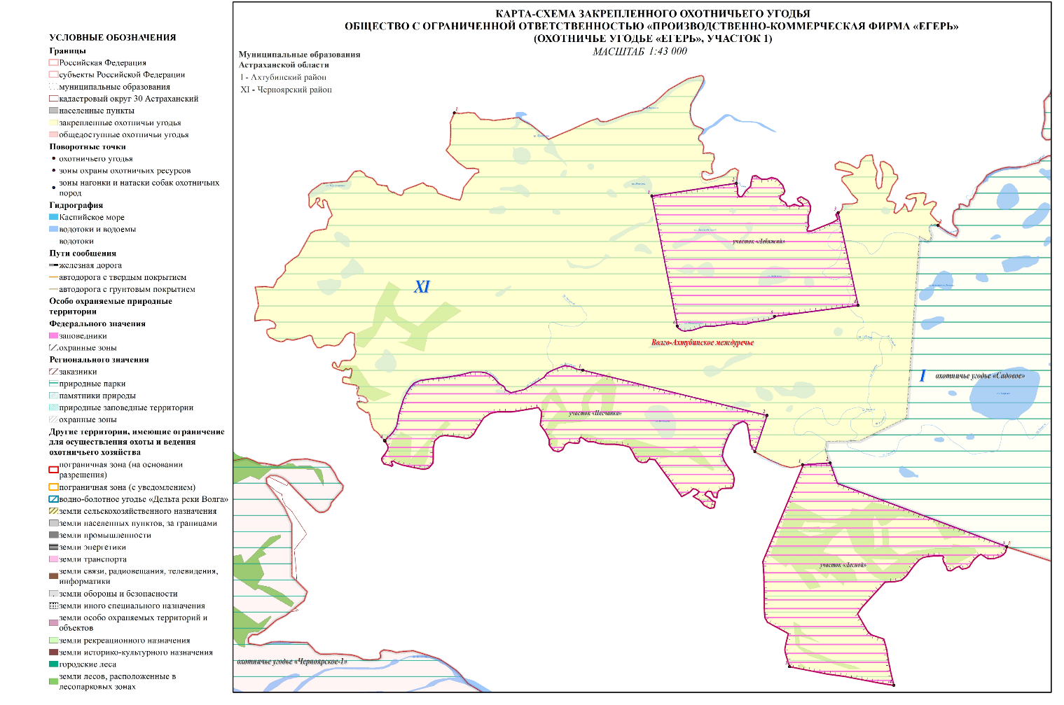
Общество с ограниченной ответственностью «Производственно-коммерческая фирма «Егерь»

охотничье угодье «Егерь», участок 2
(в границах Черноярского района),

Северная: от точки у приверха о. Саралевский на старице Волга точка 1 (координаты: 48°28'16,100" 45°23'19,708"), далее в юго-восточном направлении по правому берегу ст. Волга до точки в ухвостье о. Саралевский точка 2 (координаты: 48°27'8,223" 45°31'17,941").
Восточная: от точки в ухвостье о. Саралевский на старице Волга точка 2 (координаты: 48°27'8,223" 45°31'17,941"), далее в южном направлении по прямой линии до правого берега р. Волга точка 3 (координаты: 48°26'46,988" 45°31'29,005").
Южная: от точки 3 (координаты: 48°26'46,988" 45°31'29,005") на правом берегу р. Волга (Дубовка) далее в юго-западном направлении по правому берегу р. Волга (Дубовка) до точки 4 (координаты: 48°25'33,289" 45°25'35,983").
Западная: от точки 4 (координаты: 48°25'33,289" 45°25'35,983") на правом берегу р. Волга (Дубовка) по прямой линии до ст. Волга в точке 5 (координаты: 48°26'1,770" 45°24'46,491"), далее в северном направлении по правому берегу ст. Волга до точки у приверха о. Саралевский на старице Волга точка 1 (координаты: 48°28'16,100" 45°23'19,708").
Площадь охотничьего угодья в вышеописанных границах за вычетом земель, земельных участков, правовой режим которых не допускает осуществление видов деятельности в сфере охотничьего хозяйства и которые не подлежат включению в состав охотничьих угодий, составляет 3,534 тыс. га.
К землям, земельным участкам, правовой режим которых не допускает осуществление видов деятельности в сфере охотничьего хозяйства и которые не подлежат включению в состав охотничьего угодья относятся земли населенных пунктов: хутор Бундин.
Информация о наличии земель, земельных участков, правовой режим которых не допускает осуществление видов деятельности в сфере охотничьего хозяйства и которые не подлежат включению в состав охотничьих угодий представлена в Приложении 6.1 Схемы.

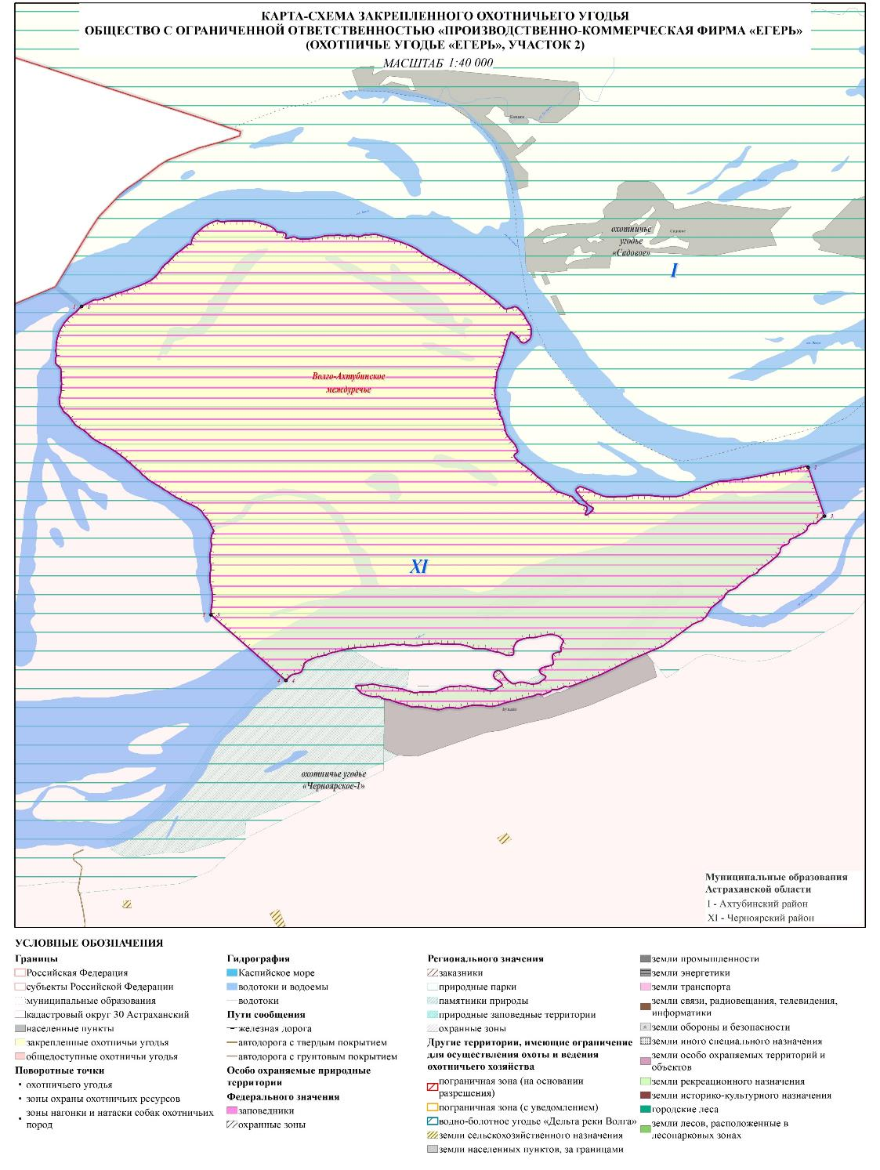

Общедоступное охотничье угодье «Черноярское-1»
(межрайонное охотничье угодье в границах Черноярского и Ахтубинского районов)

Северная: от точки смежества административных границ Ленинского, Светлоярского района Волгоградской области и Черноярского района Астраханской области точка 1 (координаты: 48°27'43,748" 45°3'50,597"), далее в северо-восточном направлении по административной границе Черноярского района Астраханской области и Ленинского района Волгоградской области до поворотной точки административных границ на р. Волга точка 2 (координаты: 48°28'24,661" 45°23'2,279"), далее в юго-восточном направлении по прямой линии до точки у приверха о. Саралевский точка 3 (координаты: 48°28'16,100" 45°23'19,708"), далее в южном направлении по правому берегу ст. Волга до точки 4 (координаты: 48°26'1,770" 45°24'46,491"), далее по прямой линии до точки на правом берегу р. Волга точка 5 (координаты: 48°25'33,289" 45°25'35,983"), далее по правому берегу р. Волга (Дубовка) до точки 6 (координаты: 48°26'46,988" 45°31'29,005"), далее по прямой линии до точки в ухвостье о. Саралевский точка 7 (координаты: 48°27'8,223" 45°31'17,941"), далее в юго-восточном направлении посередине течения р. Волга, включая о. Вязовой, до точки 8 (координаты: 48°25'46,840" 45°38'13,788").
Восточная: от точки на середине р. Волга точки 8 (координаты: 48°25'46,840" 45°38'13,788"), далее в северо-западном направлении по прямой линии до точки на правом берегу р. Волга в с. Каменный Яр точка 9 (координаты: 48°26'32,543" 45°34'57,353"), далее по прямой линии до точки 10 (координаты: 48°26'30,274" 45°33'39,710") на автодороге 12 ОП РЗ 12Н 217 Подъезд к с. Каменный Яр от автодороги Москва – Астрахань, далее в юго-западном направлении по автодороге 12 ОП РЗ 12Н 217 Подъезд к с. Каменный Яр от автодороги Москва – Астрахань до точки её примыкания к автодороге 00 ОП ФЗ Р-22 «Каспий» автомобильная дорога М-4 «Дон» - Тамбов - Волгоград - Астрахань точка 11 (координаты: 48°19'39,667" 45°32'42,598"), далее в юго-восточном направлении по автодороге 00 ОП ФЗ Р-22 «Каспий» автомобильная дорога М-4 «Дон» - Тамбов - Волгоград - Астрахань через с. Вязовка, с. Старица, п. МТФ колхоза им. Калинина, с. Зубовка, с. Черный Яр до точки 12 (координаты: 48°3'1,558" 46°5'3,675"), далее в восточном направлении по прямой линии 4,3 км до точки на левом берегу р. Волга в 1,5 км южнее ухвостья о. Черноярский точка 13 (координаты: 48°2'46,417" 46°8'32,523"), далее в юго-восточном направлении по левому берегу р. Волга до точки на левом берегу истока прот. Старая Волга точка 14 (координаты: 48°0'36,223" 46°7'51,979"), далее в юго-восточном направлении по левому берегу прот. Старая Волга до точки на левом берегу прот. Старая Волга точка 15 (координаты: 47°54'35,734" 46°11'59,566"), далее в северо-западном направлении по прямой линии 5,5 км до точки съезда с автодороги 00 ОП ФЗ Р-22 «Каспий» автомобильная дорога М-4 «Дон» - Тамбов - Волгоград – Астрахань на ул. Молодежную в с. Соленое Займище точка 16 (координаты: 47°55'1,079" 46°7'33,390"), далее в юго-восточном направлении по автодороге 00 ОП ФЗ Р-22 «Каспий» автомобильная дорога М-4 «Дон» - Тамбов - Волгоград – Астрахань через с. Соленое Займище до точки пересечения с административной границей Черноярского и Енотаевского районов точка 17 (координаты: 47°52'13,339" 46°10'5,715").
Южная: от точки пересечения автодороги 00 ОП ФЗ Р-22 «Каспий» автомобильная дорога М-4 «Дон» - Тамбов - Волгоград – Астрахань с административной границей Черноярского и Енотаевского районов точка 17 (координаты: 47°52'13,339" 46°10'5,715"), далее в юго-западном направлении по административной границе Черноярского и Енотаевского районов до точки смежества с административной границей Октябрьского района Республики Калмыкия точка 18 (координаты: 47°43'1,026" 45°53'59,536").
Западная: от точки смежества административных границ Черноярского и Енотаевского районов Астраханской области и Октябрьского района Республики Калмыкия точка 18 (координаты: 47°43'1,026" 45°53'59,536"), далее в северо-западном направлении по административной границе Астраханской области и Республики Калмыкия до точки смежества административных границ Черноярского района Астраханской области, Малодердетовского района Республики Калмыкия и Светлоярского района Волгоградской области точка 19 (координаты: 48°16'17,086" 44°57'41,144"), далее в северо-восточном направлении по административной границе Черноярского района Астраханской области и Светлоярского района Волгоградской области до точки смежества административных границ Ленинского, Светлоярского района Волгоградской области и Черноярского района Астраханской области точка 1 (координаты: 48°27'43,748" 45°3'50,597").
Площадь охотничьего угодья в вышеописанных границах за вычетом земель, земельных участков, правовой режим которых не допускает осуществление видов деятельности в сфере охотничьего хозяйства и которые не подлежат включению в состав охотничьих угодий, составляет
333,451 тыс. га.
К землям, земельным участкам, правовой режим которых не допускает осуществление видов деятельности в сфере охотничьего хозяйства и которые не подлежат включению в состав охотничьего угодья относятся:
- земли сельскохозяйственного назначения: N 100, N 101, N 102, N 103, N 104, N 105, N 106, N 107, N 108, N 109, N 110, N 111, N 112, N 113, N 114, N 115, N 116, N 117, N 126, N 127, N 128, N 129, N 130, N 131, N 132, N 133, N 134, N 135, N 136, N 137, N 138, N 139, N 141, N 142, N 143, N 148, N 149, N 150, N 151, N 152, N 153, N 154, N 155, N 161, N 162, N 163, N 164, N 165, N 166, N 167, N 168, N 169, N 170, N 171, N 172, N 173, N 174, N 175, N 176, N 177, N 178, N 179, N 186, N 187, N 188, N 189, N 190, N 191, N 192, N 193, N 195, N 196, N 197, N 198, N 199, N 200, N 207, N 208, N 209, N 210, N 211, N 212, N 213, N 671, N 672, N 86, N 87, N 88, N 89, N 90, N 91, N 92, N 93, N 94, N 95, N 96, N 97, N 98, N 99;
- земли населенных пунктов: село Вязовка, село Зубовка, село Каменный Яр, село Соленое Займище, село Солодники, село Ушаковка, село Черный Яр, хутор Бундин;
- земли населенных пунктов, за границами: N 11, N 12, N 13, N 14;
- земли промышленности, энергетики, транспорта, связи, радиовещания, телевидения, информатики, земли для обеспечения космической деятельности, земли обороны, безопасности и земли иного специального назначения:
- земли промышленности: N 100, N 101, N 102, N 103, N 104, N 105, N 106, N 107, N 108, N 109, N 110, N 111, N 112, N 113, N 114, N 115, N 116, N 117, N 118, N 119, N 120, N 121, N 122, N 123, N 124, N 125, N 126, N 127, N 128, N 129, N 130, N 131, N 132, N 133, N 134, N 135, N 136, N 137, N 138, N 139, N 140, N 141, N 142, N 143, N 144, N 145, N 146, N 147, N 148, N 149, N 150, N 151, N 152, N 153, N 154, N 155, N 156, N 157, N 158, N 159, N 160, N 161, N 162, N 163, N 164, N 165, N 166, N 167, N 168, N 169, N 170, N 171, N 172, N 173, N 174, N 175, N 177, N 180, N 181, N 474, N 475, N 504, N 78, N 79, N 80, N 81, N 82, N 83, N 84, N 85, N 86, N 87, N 88, N 89, N 90, N 91, N 92, N 93, N 94, N 95, N 96, N 97, N 98, N 99;
- земли иного специального назначения: N 12, N 13, N 14, N 146, N 147, N 148, N 15, N 151, N 152, N 16, N 17, N 18;
- земли лесного фонда, земли водного фонда и земли запаса:
- земли лесов, расположенные в лесопарковых зонах: Правобережное лесничество Каменоярское участковое лесничество, Правобережное лесничество Солодниковское участковое лесничество.
Информация о наличии земель, земельных участков, правовой режим которых не допускает осуществление видов деятельности в сфере охотничьего хозяйства и которые не подлежат включению в состав охотничьих угодий представлена в Приложении 6.1 Схемы.

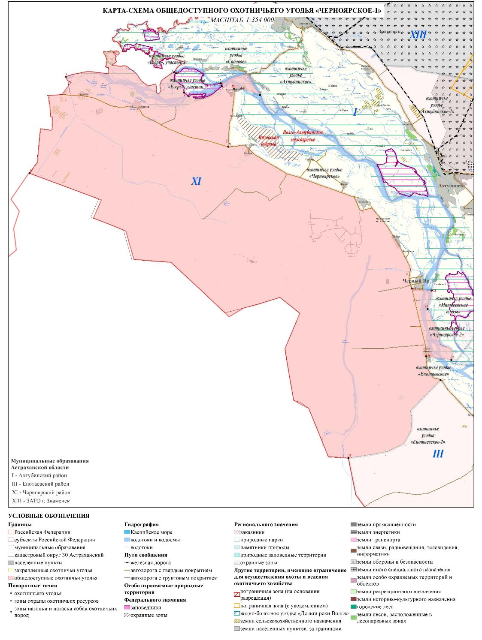

Общедоступное охотничье угодье «Черноярское-2»
(в границах Черноярского района)

Северная: от точки на середине р. Винокуровка у истока ер. Ближний Перевал точка 1 (координаты: 47°59'35,710" 46°14'22,916"), далее в северо-восточном направлении посередине течения русла р. Винокуровка до точки на административной границе Черноярского и Ахтубинского районов на р. Герасимовка точка 2 (координаты: 48°0'11,489" 46°17'4,493").
Восточная: от точки на административной границе Черноярского и Ахтубинского районов на р. Герасимовка точка 2 (координаты: 48°0'11,489" 46°17'4,493"), далее в юго-восточном направлении по административной границе Черноярского и Ахтубинского районов до точки на середине русла р. Матвеевка точка 3 (координаты: 47°55'32,223" 46°14'1,864").
Южная: от точки на середине русла р. Матвеевка точка 3 (координаты: 47°55'32,223" 46°14'1,864"), далее в северном направлении посередине русла р. Матвеевка до точки в устье р. Винокуровка точка 4 (координаты: 47°57'34,099" 46°12'37,257").
Западная: от точки посередине русла р. Матвеевка до точки в устье р. Винокуровка точка 4 (координаты: 47°57'34,099" 46°12'37,257"), на далее в северо-восточном направлении посередине русла на р. Винокуровка до точки на середине её русла у истока ер. Ближний Перевал точка 1 (координаты: 47°59'35,710" 46°14'22,916").
Площадь охотничьего угодья в вышеописанных границах за вычетом земель, земельных участков, правовой режим которых не допускает осуществление видов деятельности в сфере охотничьего хозяйства и которые не подлежат включению в состав охотничьих угодий, составляет 3,322 тыс. га.
К землям, земельным участкам, правовой режим которых не допускает осуществление видов деятельности в сфере охотничьего хозяйства и которые не подлежат включению в состав охотничьего угодья относятся земли сельскохозяйственного назначения: N 147.
Информация о наличии земель, земельных участков, правовой режим которых не допускает осуществление видов деятельности в сфере охотничьего хозяйства и которые не подлежат включению в состав охотничьих угодий представлена в Приложении 6.1 Схемы
